Moduldokumentation

Modul Designtheorie und -prozesse (dtpc)

Simon Wächter

2018

Inhalt

1 Einleitung 7

1.1 Einleitung 7

1.2 Lernziele 7

1.3 Prüfungen 7

2 Woche 1 8

2.1 Einführung 8

2.2 Welches sind die Aufgaben von Design in der Informatik? 8

2.3 Was ist gutes Design? Ist Design Geschmacksache? 11

2.4 Vorstellung Dozierende 12

2.5 Design in der Informatik 12

2.6 Inhaltsübersicht 12

2.7 Übungen 1: Skizzieren 13

2.8 Übungen 2: Design Basics 13

2.9 Übung 3: Vom Wort zum Icon 13

2.10 Prüfung 14

2.11 Projekt 14

2.12 Referat 14

2.13 Referate zur Geschichte und Theorie 14

2.14 Vorstellung der Klasse mittels Kompetenzchart 15

2.15 Aufgaben bis zur nächsten Woche 15

3 Woche 2 16

3.1 Einleitung 16

3.1.1 Prototyping 16

3.1.2 Toolübersicht 16

3.2 Tools und Techniken des Prototyping 17

3.2.1 Skizzen 17

3.2.2 Papierprototyp / Handskizze 18

3.2.3 Funktionen des Skizzierens 19

3.3 Skizzieren 19

3.3.1 Elemente im UI als Skizzen 19

3.3.2 Buttons 20

3.3.3 Chips, Radio-Buttons, Switches, Sliders 20

3.3.4 Title and Text 20

3.3.5 List Items 21

3.3.6 Picture, Video und Audio 21

3.3.7 Input, Dropdown 21

3.3.8 Lists 22

3.3.9 Übersicht 22

3.3.10 Weiterführende Links 22

3.4 Elemente als Skizzen 23

3.4.1 Übung Beobachten durch Skizzieren 23

3.4.2 Funktionale Anforderungen Usability gem. DIN EN ISO 9241-11 24

3.4.3 Emotionale Anforderungen vgl. Bedürfniskarte 25

3.4.4 Übung Designanalyse 28

3.5 Skizzieren üben 28

3.5.1 Übung Nachzeichnen 28

4 Woche 3 29

4.1 Einführung 29

4.2 Übung 1 Feedback 29

4.3 Tracking 30

4.4 Input Design Tools 31

4.4.1 Sketch 31

4.4.2 Figma 31

4.4.3 Adobe XD 31

4.5 Demo Grundfunktionen 32

4.6 Einführung Sketch Basics 32

4.7 Übersicht Figma 38

4.8 Übersicht Adobe XD 38

4.9 Bildformate 39

4.10 Nachzeichnen mit Digital Design Tools 39

5 Woche 4 40

5.1 Einleitung 40

5.2 Fonts 40

5.2.1 Digital Design Tools um Schriften zu identifizieren 40

5.2.2 Schriftarten 41

5.2.3 Sans Serif Fonts 42

5.2.4 Serif Fonts 42

5.2.5 Fonts 42

5.2.6 Serif Fonts 42

5.3 Branding 43

5.3.1 Einführung 43

5.3.2 Persönlichkeitsmerkmale einer Brand Identity 44

5.3.3 Übung 44

5.4 Übung 2 45

6 Woche 5 46

6.1 Tipps und Tricks 46

6.2 Pre-Run/Übung 2 47

6.3 Wie entsteht Bedeutung – Referat Semiotik 47

6.4 Semiotik 47

6.4.1 Semiotik 47

6.4.2 Symbol 48

6.4.3 Index 48

6.4.4 Semiotik 49

7 Woche 6 50

7.1 Form und Bedeutung 50

7.2 Bewertungskriterien 50

7.3 Do & Don’ts 50

7.4 Test Übung 2 53

8 Woche 7 54

8.1 Form und Gestaltung: Iconsets 54

8.2 Übung 2 54

8.3 Übung 2 Bewertung 54

8.4 Übung 2 Live Demo 55

8.5 Form und Bedeutung: Icon Design 56

8.6 Produkt Icons 58

8.7 System Icons 58

8.8 Icon Design 59

8.9 Icon Design Theorie 63

9 Woche 8 67

9.1 From und Gestalt: Iconsets 67

9.2 Recap/Lernjournal 67

9.3 Icon Design 67

9.3.1 Übersicht 67

9.4 Der goldene Schnitt 77

9.5 Übung 3: Vom Wort zum Icon 77

9.6 Info Prüfung 77

10 Woche 9 79

10.1 Schriftgestaltung 79

10.1.1 Einleitung 79

10.1.2 Lesbarkeit 79

10.1.3 Charakter oder Schriftwirkung 81

10.1.4 Type Properties 82

10.1.5 Baseline 82

10.1.6 Cap Height 83

10.1.7 X-Height 83

10.1.8 Ascender Line 83

10.1.9 Type Properties 84

10.1.10 Font Weight 84

10.1.11 Serif 84

10.1.12 Transitional Serifs 85

10.1.13 Didone neoklassische Serifen 85

10.1.14 Slab Serifen 86

10.1.15 Grotesque Sans Serif 86

10.1.16 Humanist Sans Serif 86

10.1.17 Geometric Sans Serif 87

10.1.18 Proportional 87

10.1.19 Mono 87

10.1.20 Mono vs. Proportional 87

10.1.21 Buchstaben-Abstand 88

10.1.22 Schriftkombinationen 88

10.1.23 Übereinstimmung 89

10.1.24 Gegensätzlichkeit 89

10.1.25 Kollidierend 90

10.1.26 Wege, Konflikte zu vermeiden 90

10.1.27 Faustregeln 90

10.1.28 Strukturierung 90

10.1.29 Ausrichtung der Spalten 91

10.1.30 Zeilenlänge 92

10.1.31 Zeilenabstand 93

10.2 Feedback Icons 95

11 Woche 10 96

11.1 Rastersysteme 96

11.2 Grundlagen 96

11.3 12 Spalten Raster 97

11.4 Grundlagen 97

11.5 Welches ist das richtige Raster? 97

11.6 Mobile Websites: Pro & Contra 102

11.7 Mobile First 102

11.8 Mobile First: Pro & Contra 103

12 Woche 11 104

13 Woche 12 105

13.1 Einleitung 105

13.2 Dimensionen von Licht und Farbe 105

13.3 Newton und der Beginn der Optik 106

13.4 Spektralfarbe 106

13.5 Prisma 107

13.6 Physikalische und physiologische Wahrnehmung von Licht und Farbe 107

13.7 Zapfen ca 6 Mio 108

13.8 Stäbchen ca 120 Mio 108

13.9 Experiment: Punkteexperiment mit Sehnerv 109

13.10 Nachbildexperiment 109

13.11 Goethes Farbenlehre 114

13.12 Additive und subtraktive Farbsysteme 114

13.13 Farbmetriken 115

13.14 RAL-Farben 115

13.15 NCS-Farben 116

13.16 Pantone 116

13.17 RGB 116

13.18 CMYK 116

13.19 HSB 117

13.20 Kontrastsysteme 118

13.21 Aufgaben bis nächste Woche 121

13.22 Projekt: Entwicklung Farbkonzept 121

13.23 Vorgehen Entwicklung Farbkonzept 121

13.24 Ziele für heute 122

14 Woche 13 123

14.1 Gestaltungsgrundlagen 123

14.2 Recap / Lernjournal 123

14.3 Tipps & Tricks: Farben 124

14.4 Tipps & Tricks: Typographie 125

14.5 Tipps & Tricks: Icons 125

14.6 Tipps & Tricks: Konsistenz 125

14.7 Tipps & Tricks: Sauberes Arbeiten 126

14.8 Eval Feedback 127

15 Woche 14 128

15.1 Gestaltungsgrundlagen 128

15.2 Dimension 128

15.3 Lines 128

15.4 Outline vs. Fill 129

15.5 Symmetrie 129

15.6 Stil 129

15.7 Designreview 131

15.8 Background 132

15.9 Schriftart 133

15.10 Alignment 134

15.11 Round 136

15.12 Button 137

15.13 Hi-Fi 138

15.14 Finish 139

16 Woche 15 141

17 Woche 16 142

# Einleitung

## Einleitung

Dieses Dokument stellt die Moduldokumentation für das Modul dtpc dar. Allfällige Unterlagen sind im Modulordner zu finden.

## Lernziele

Das Modul beinhaltet folgende Lernziele:

* Designtheorie:
  + Kulturgeschichtliche Grundlagen in den Feldern Design, Kunst und Medien
  + Grundlagen und Zusammenhänge der Wahrnehmungs- und Medientheorie
  + Methodische Grundlagen zu Gestaltungsprozessen
* Designpraxis:
  + Digitale Ästhetik
  + Bild - Raum - Objekt
  + Interaktion und Partizipation
  + Schrift und Farbe
  + Medialität und Authentizität
  + Realität, Virtualität und Fiktion

## Prüfungen

Die Modulnote setzt sich aus 100 erreichbaren Punkten zusammen:

* Übung 1 Skizzieren: 15 Punkte
* Übung 2 Design Basics: 15 Punkte
* Übung 3 Vom Wort zum Icon: 15 Punkte
* Projekt: 20 Punkte
* Prüfung: 20 Punkte
* Referat: 15 Punkte

# Woche 1

## Einführung

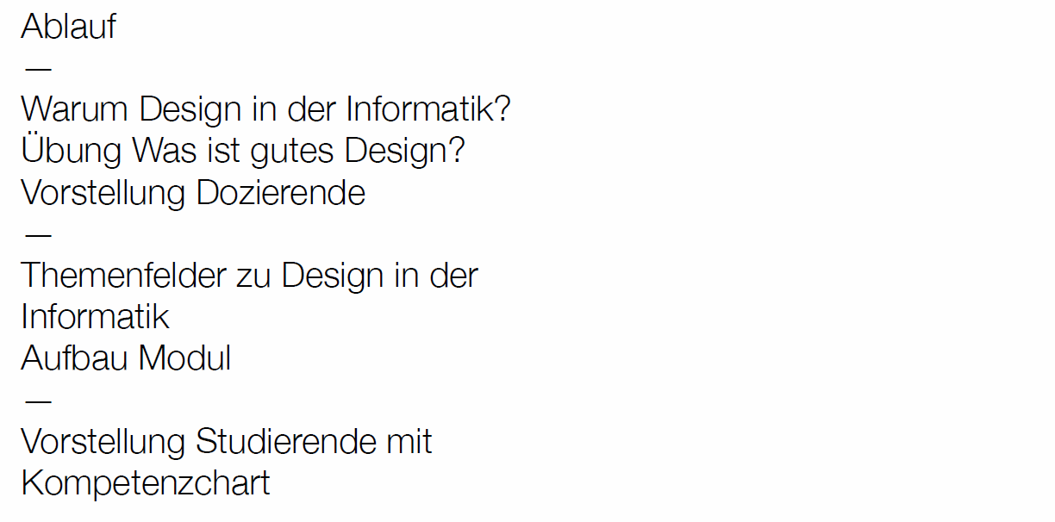

## Welches sind die Aufgaben von Design in der Informatik?

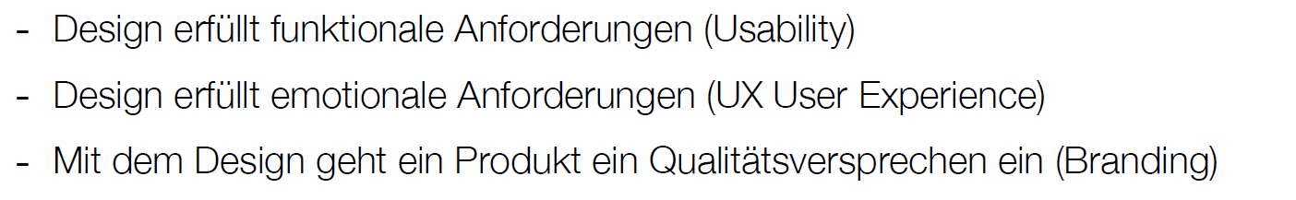

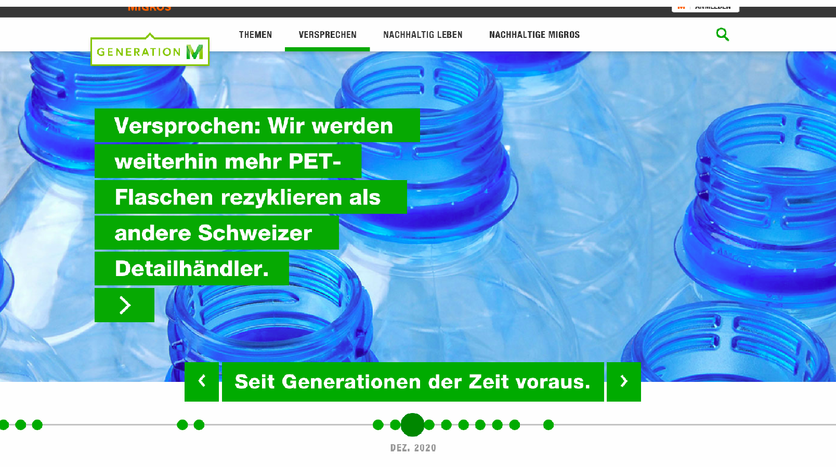

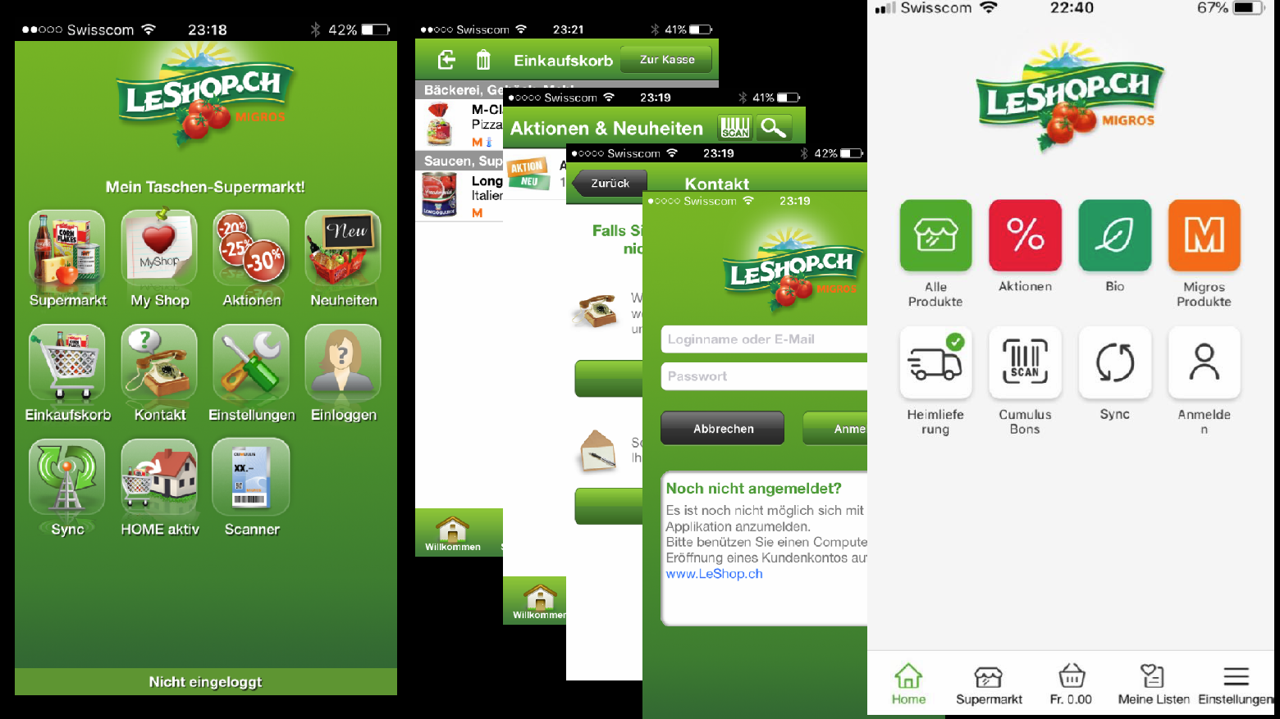

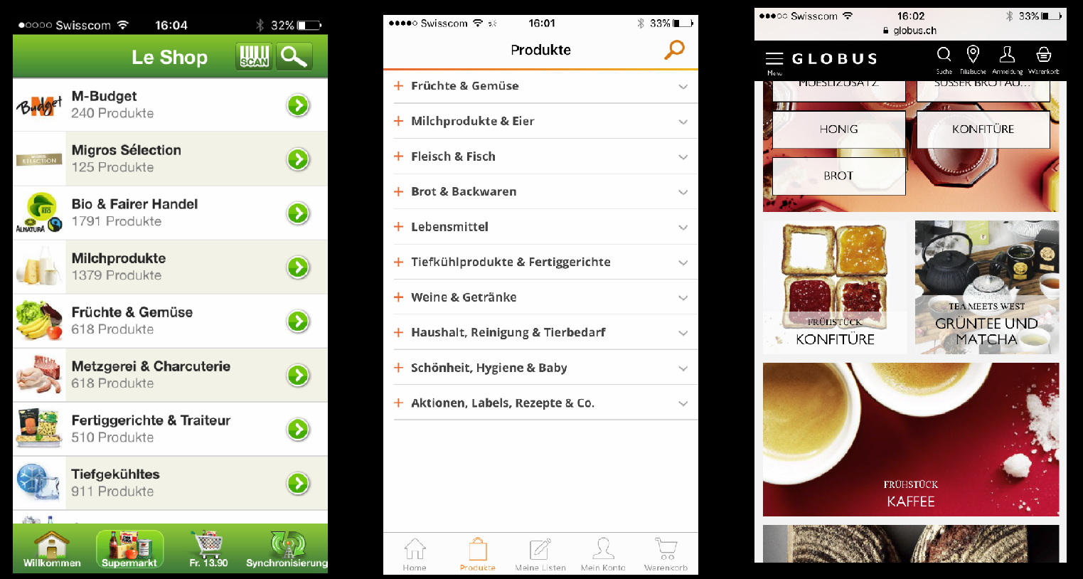

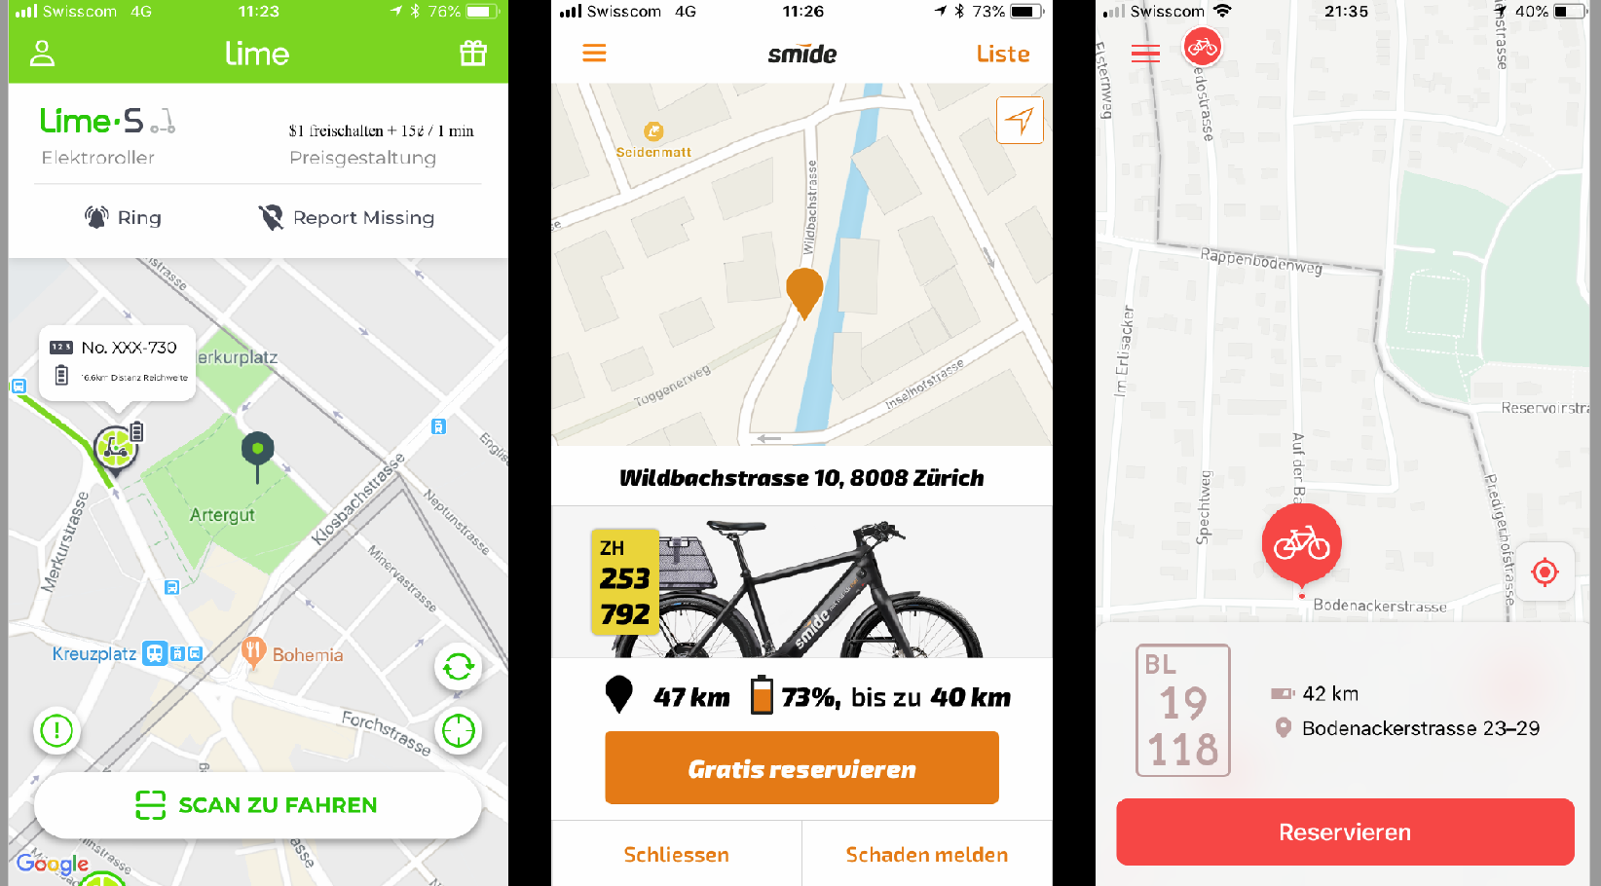

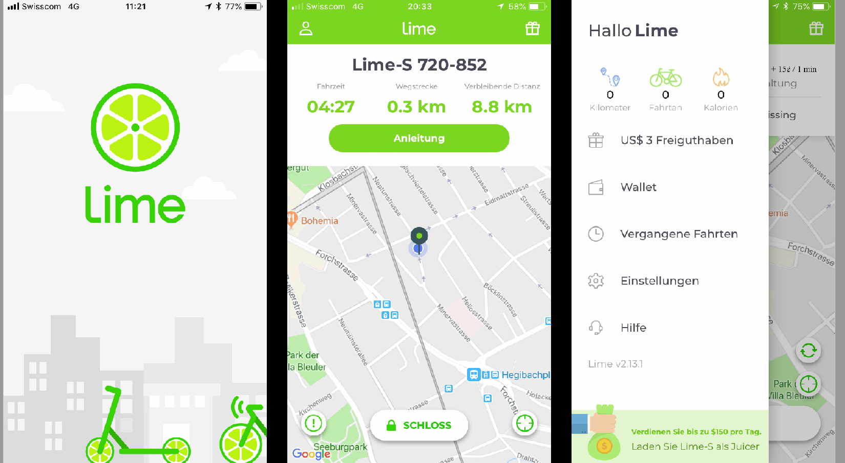

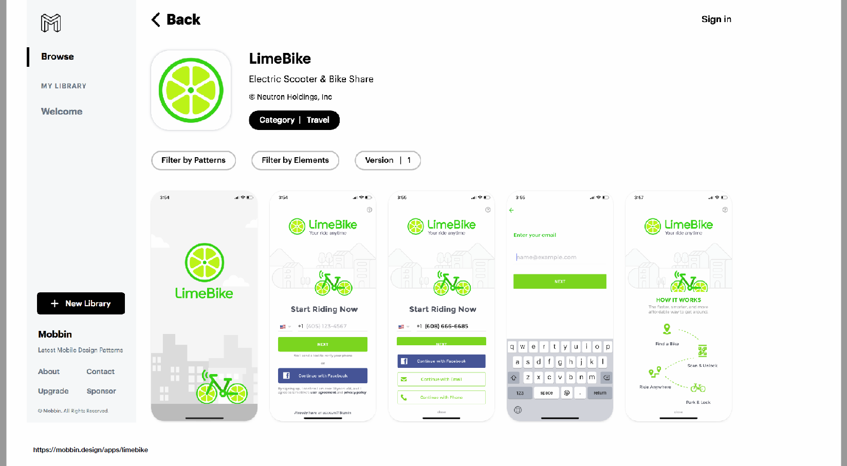

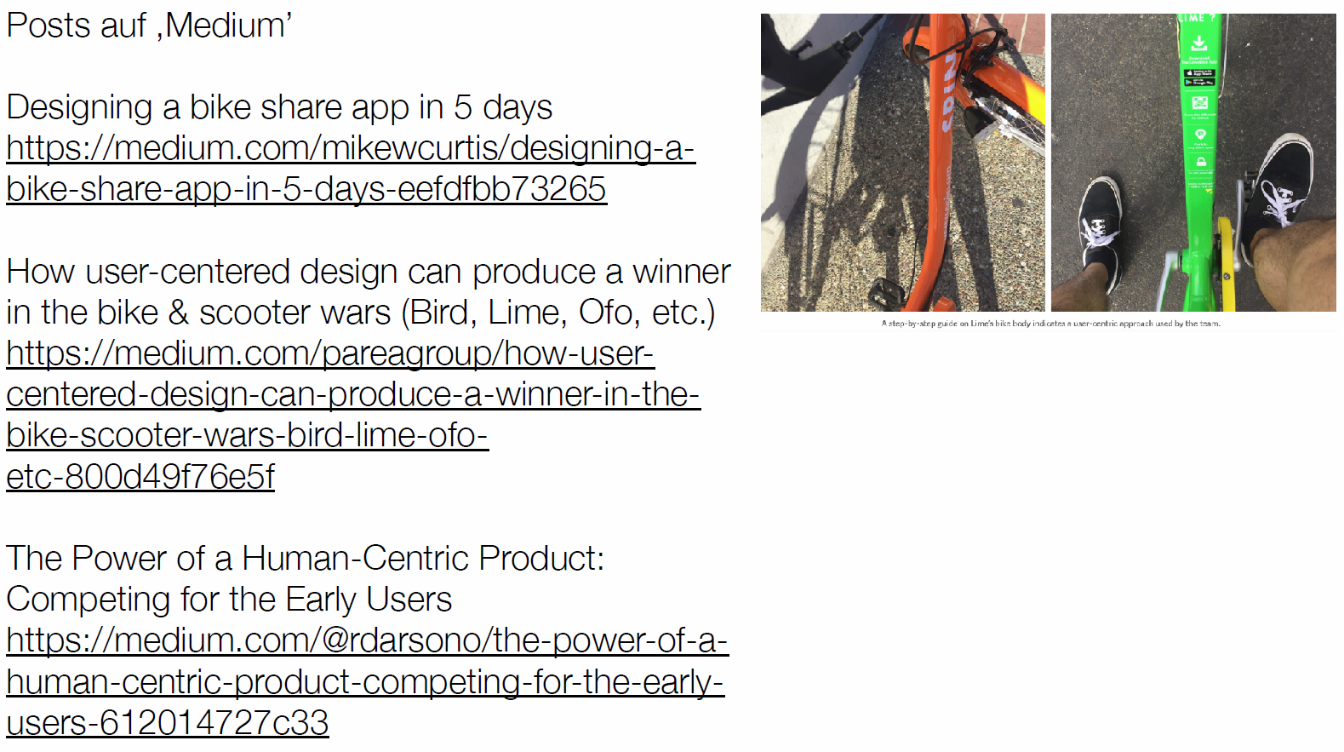

## Was ist gutes Design? Ist Design Geschmacksache?

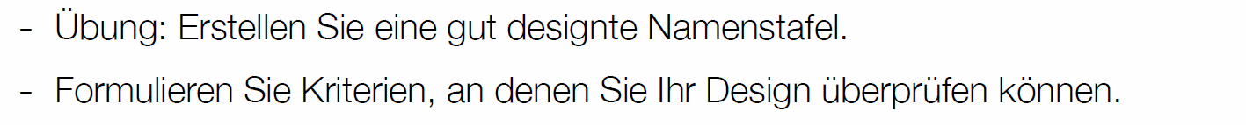

## Vorstellung Dozierende

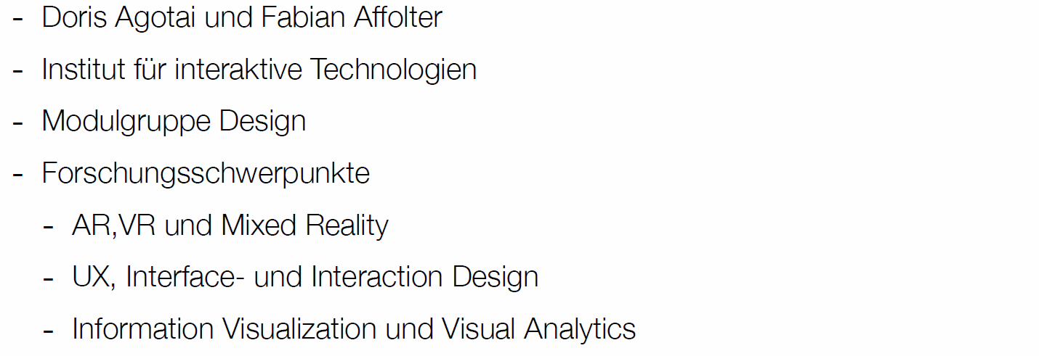

## Design in der Informatik

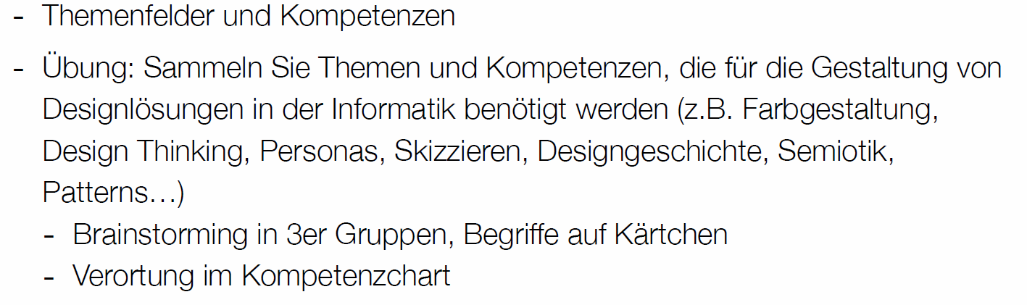

## Inhaltsübersicht

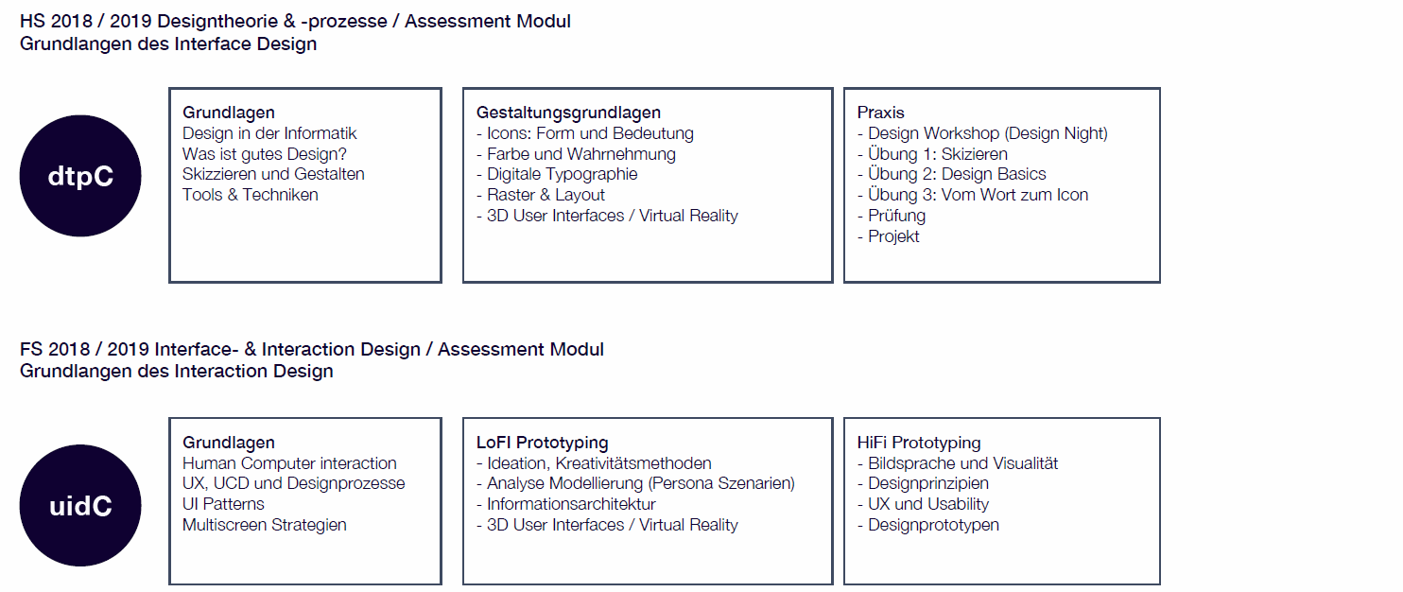

## Übungen 1: Skizzieren

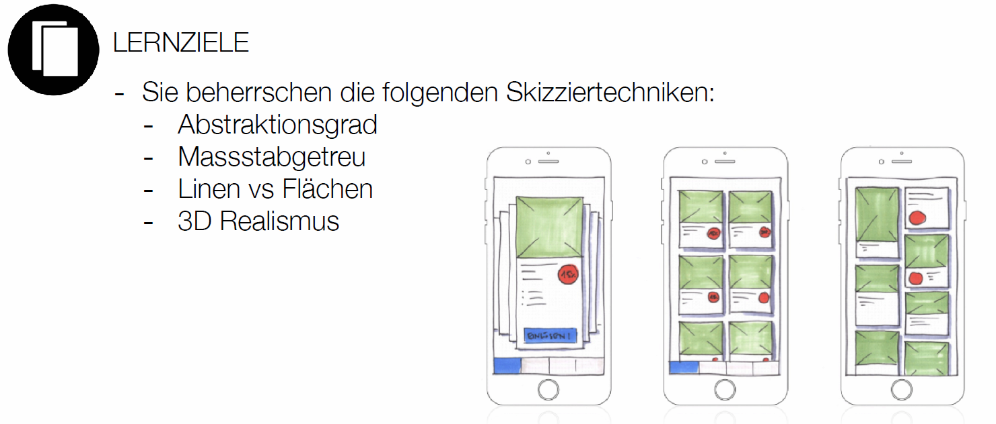

## Übungen 2: Design Basics

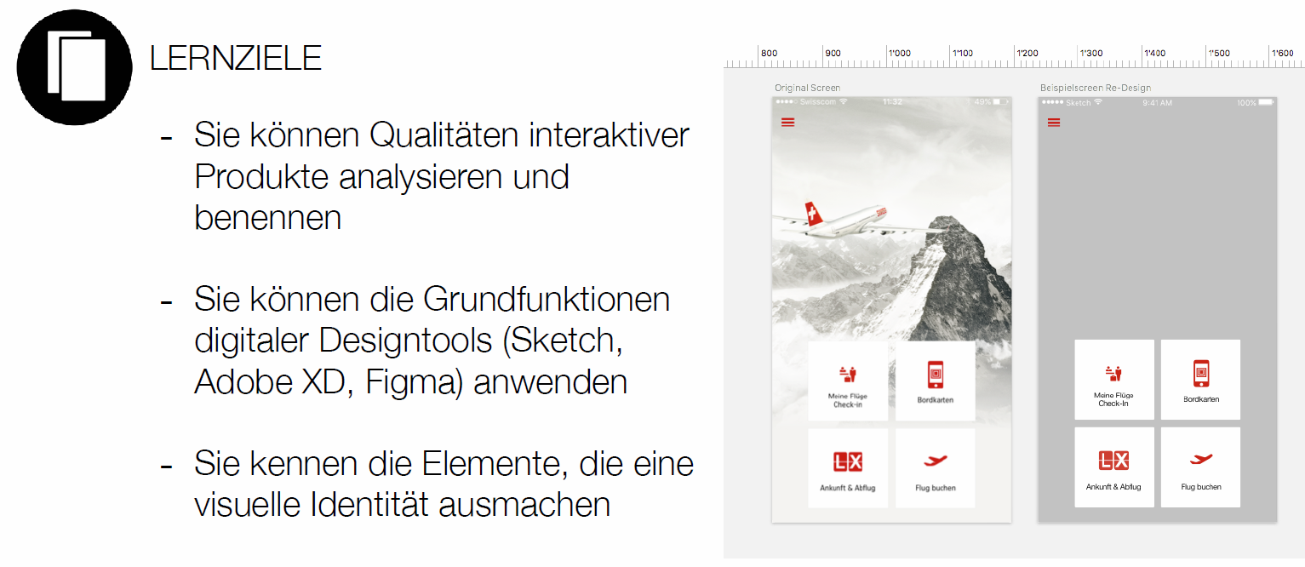

## Übung 3: Vom Wort zum Icon

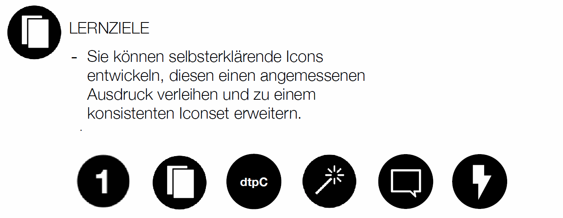

## Prüfung

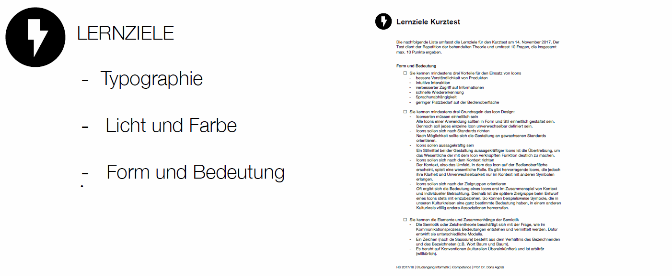

## Projekt

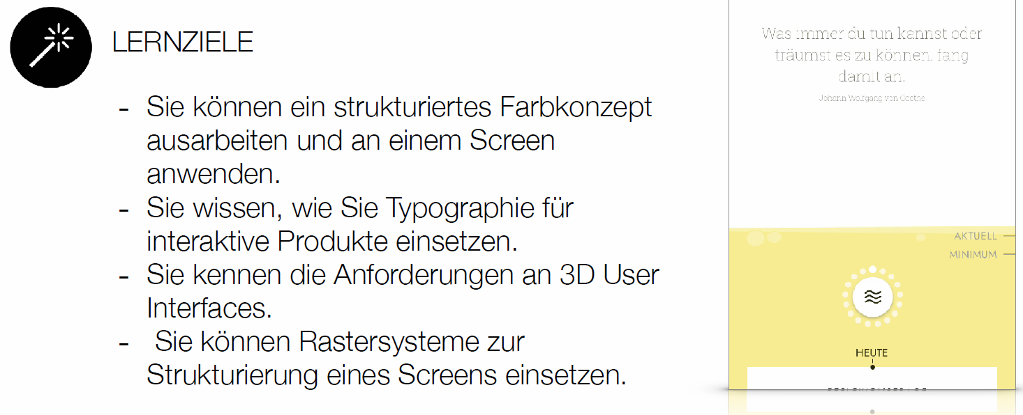

## Referat

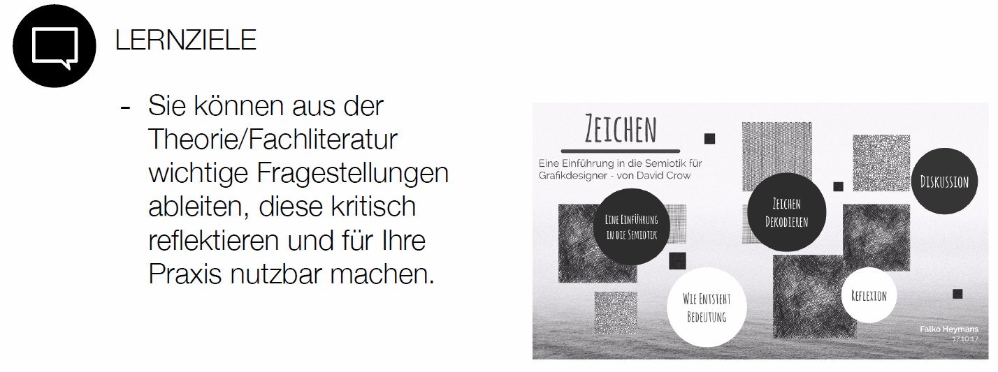

## Referate zur Geschichte und Theorie

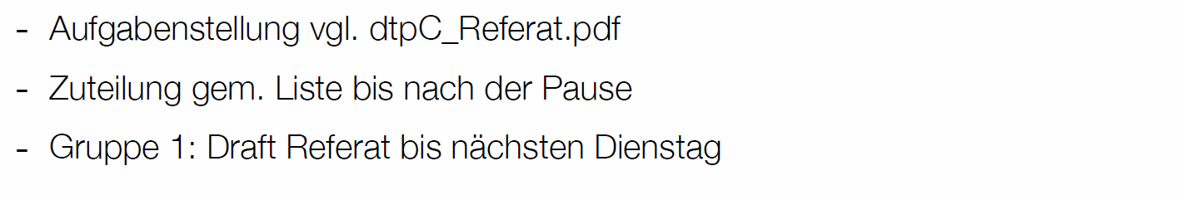

## Vorstellung der Klasse mittels Kompetenzchart



## Aufgaben bis zur nächsten Woche

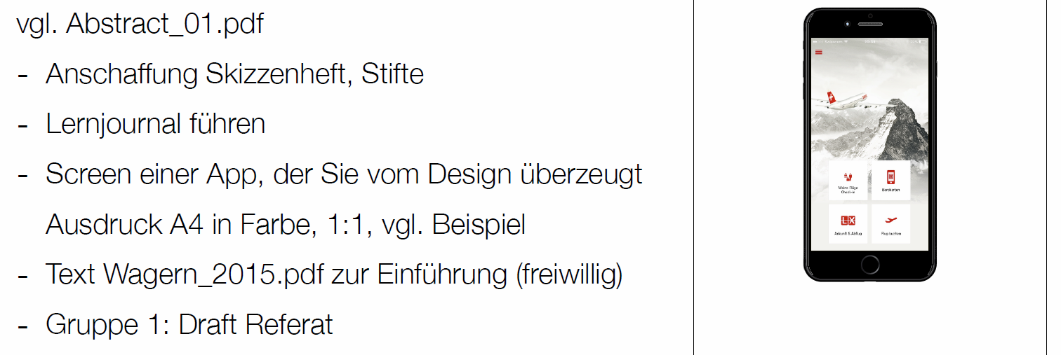

# Woche 2

## Einleitung

### Prototyping

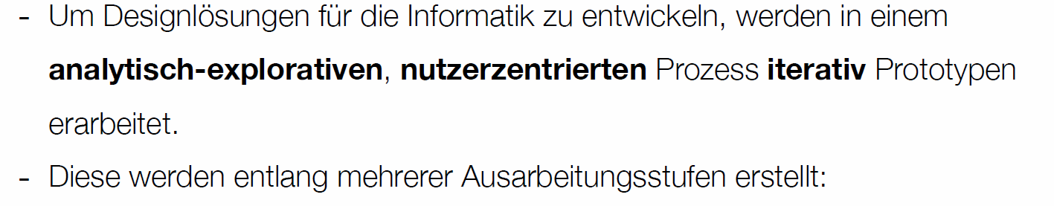

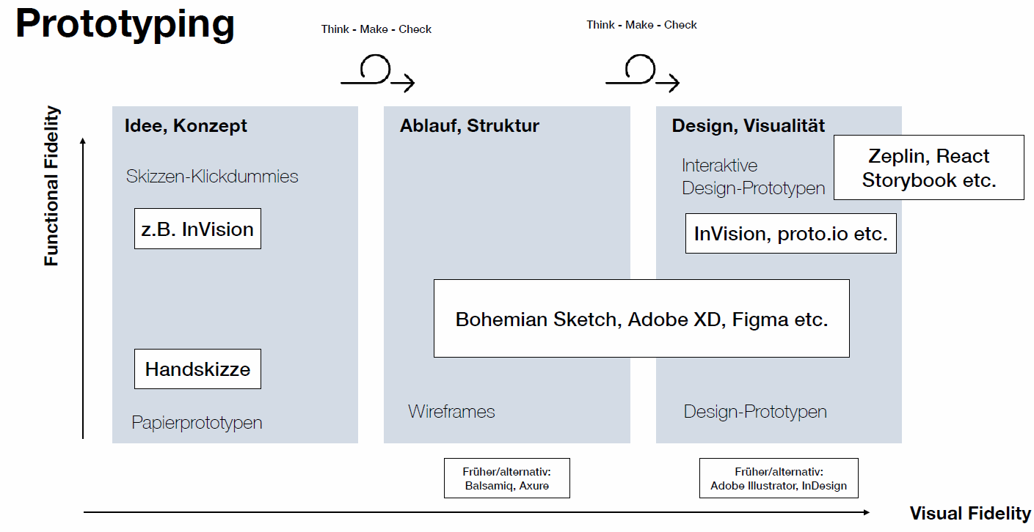

### Toolübersicht

Quelle: <https://www.prototypr.io/prototyping-tools/>

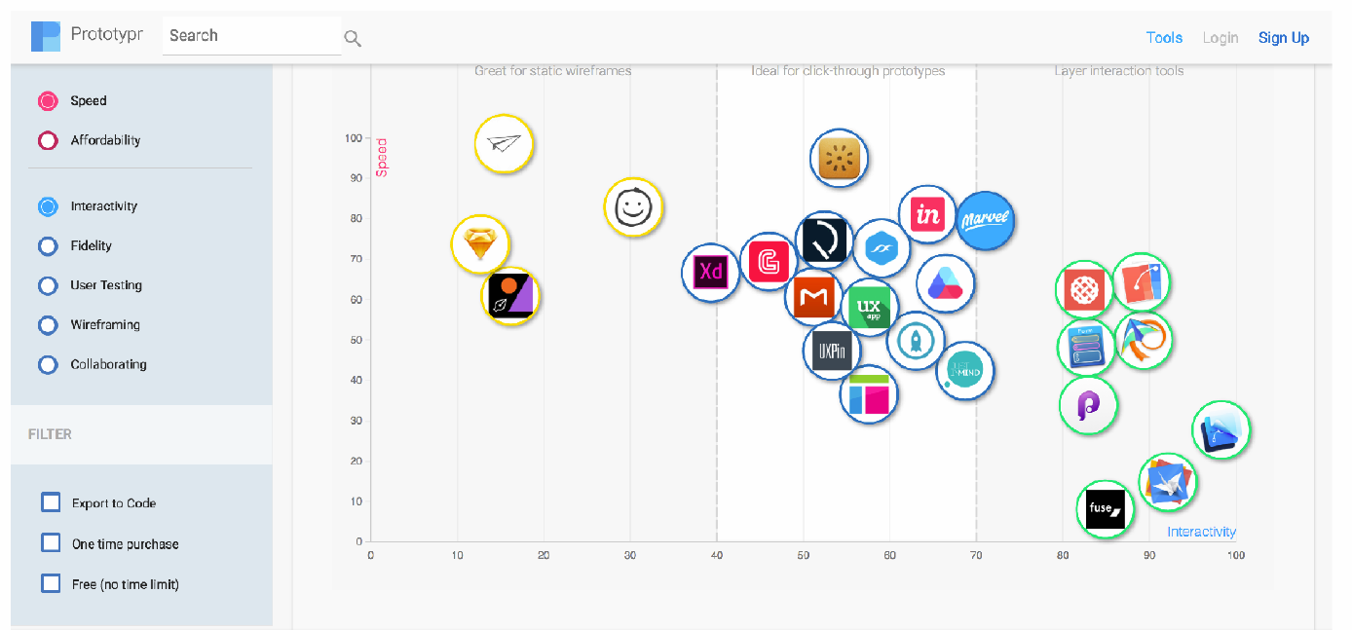

## Tools und Techniken des Prototyping

### Skizzen

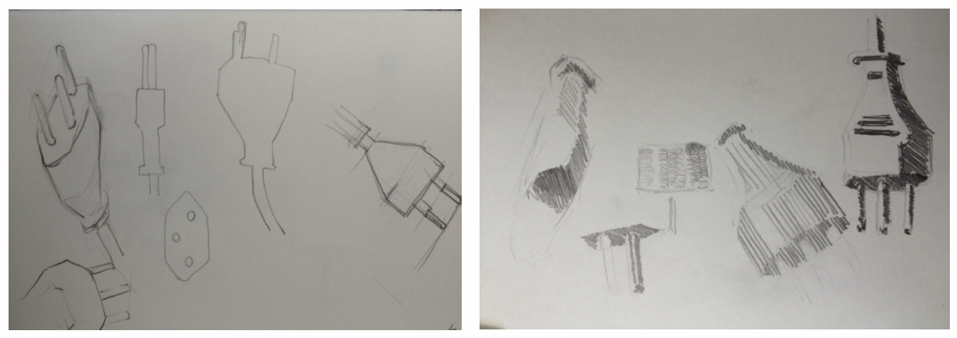

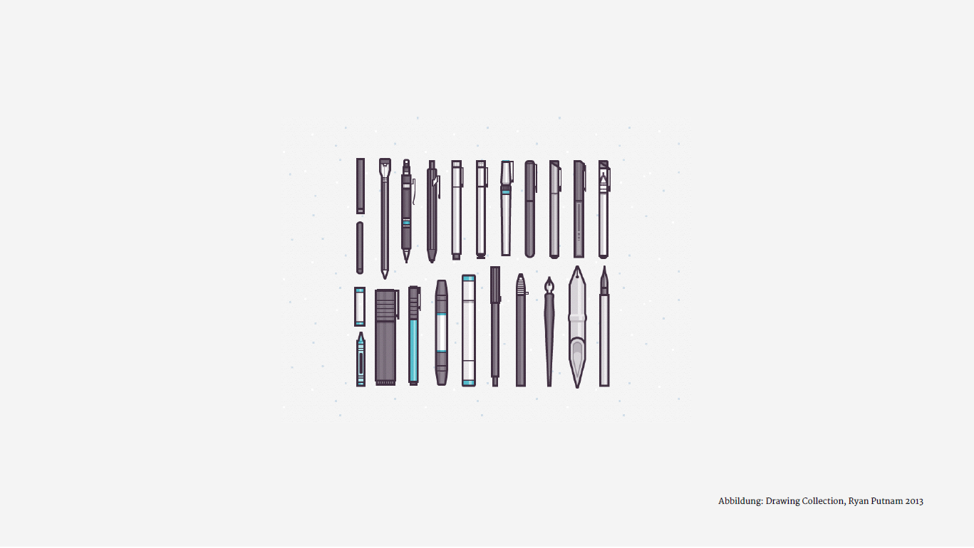

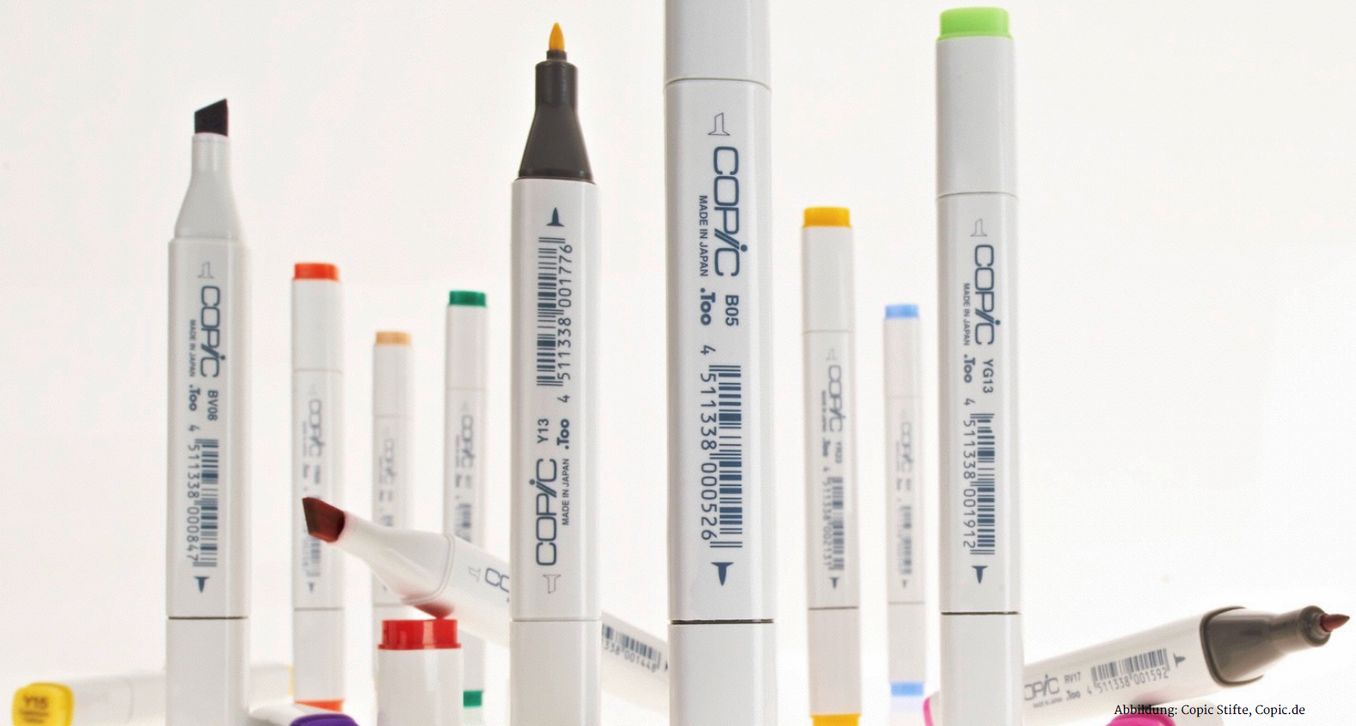

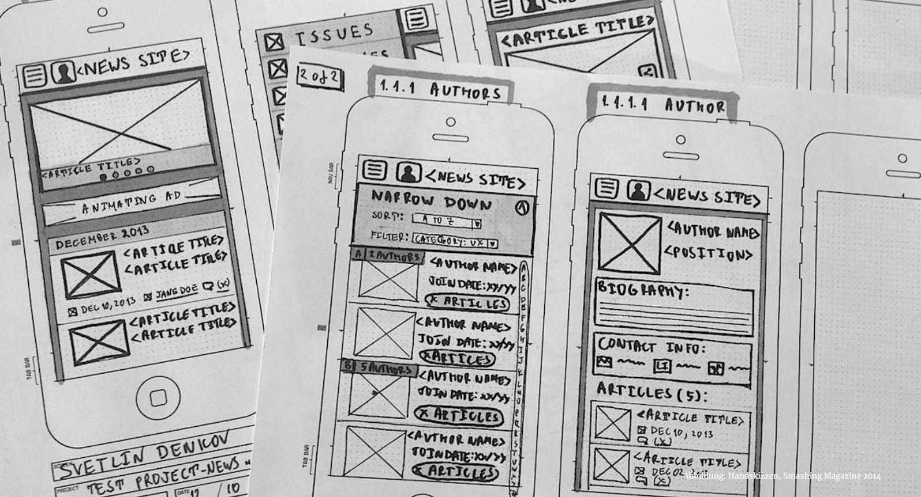

### Papierprototyp / Handskizze

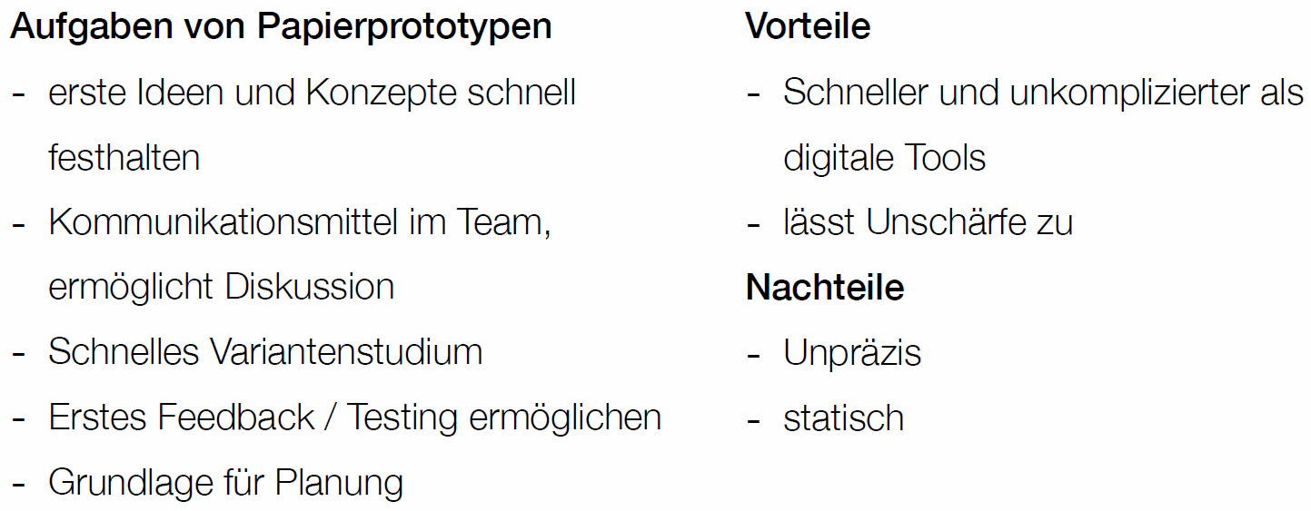

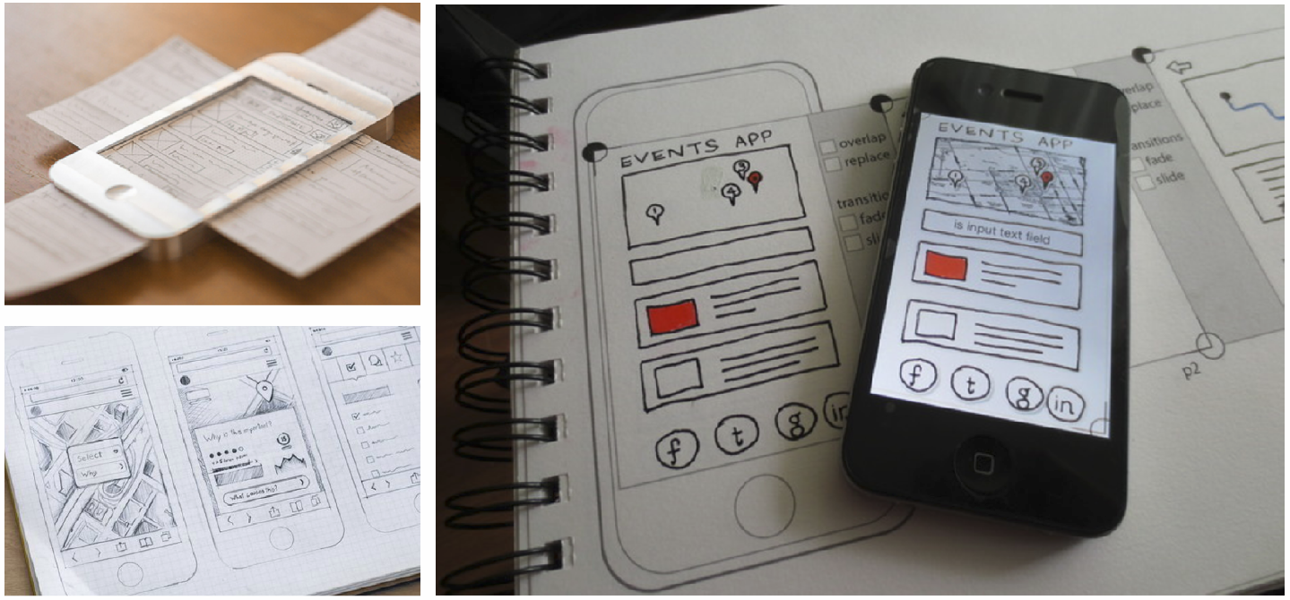

### Funktionen des Skizzierens

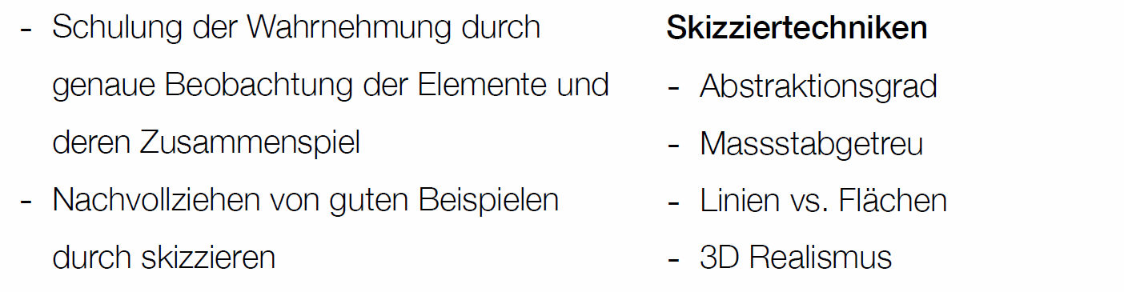

## Skizzieren

### Elemente im UI als Skizzen

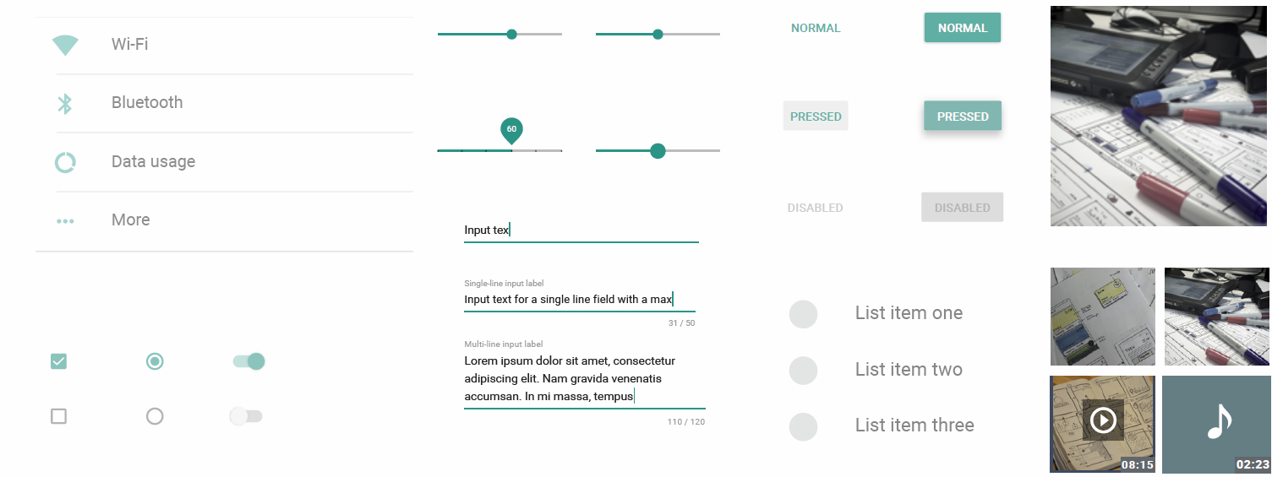

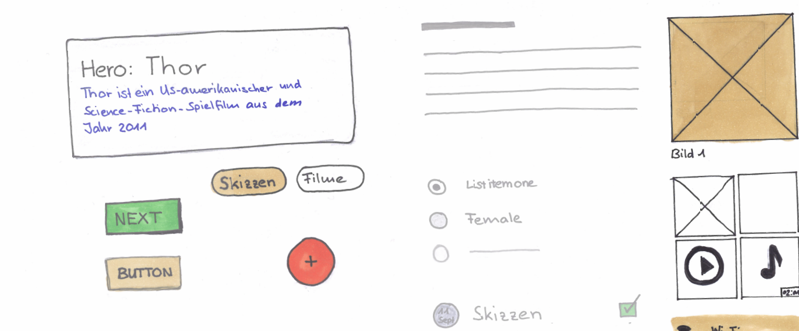

### Buttons

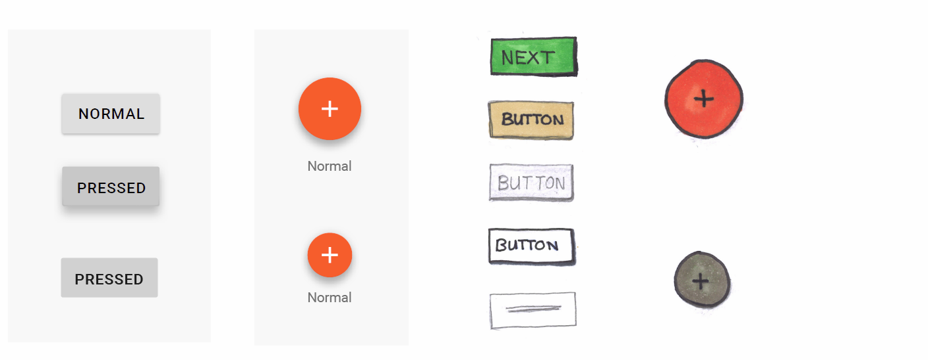

### Chips, Radio-Buttons, Switches, Sliders

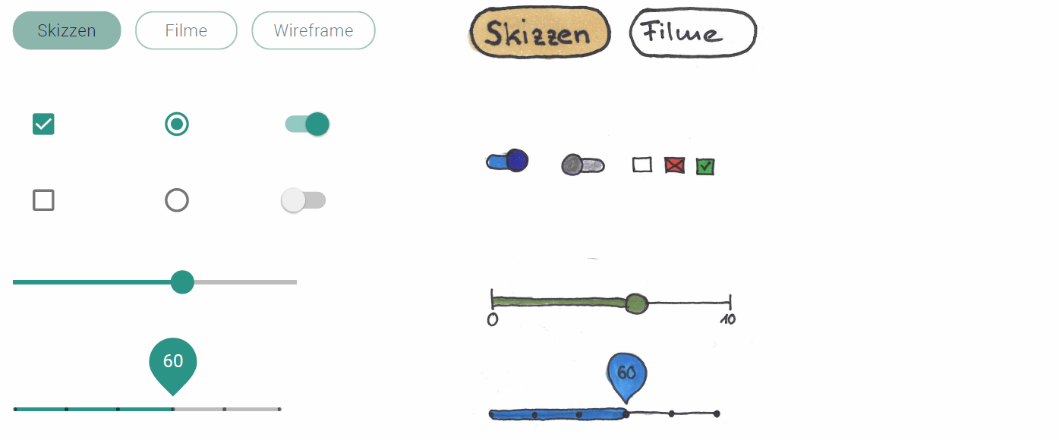

### Title and Text

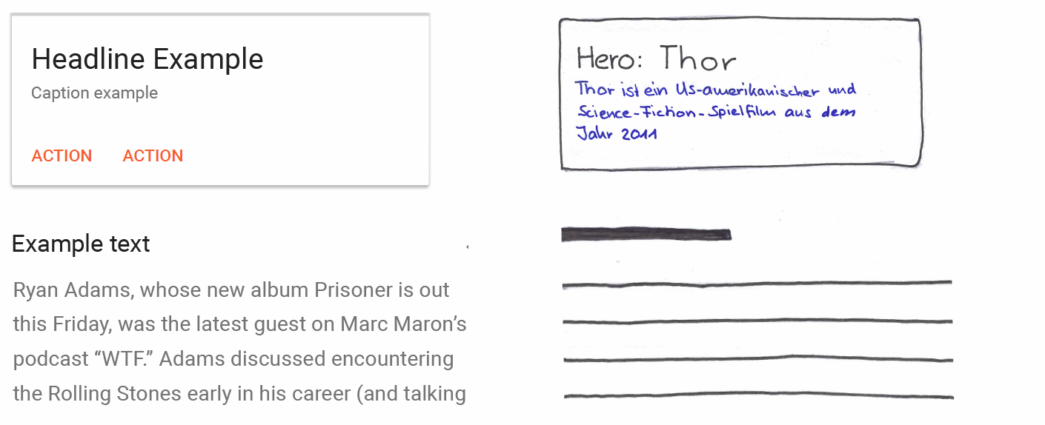

### List Items

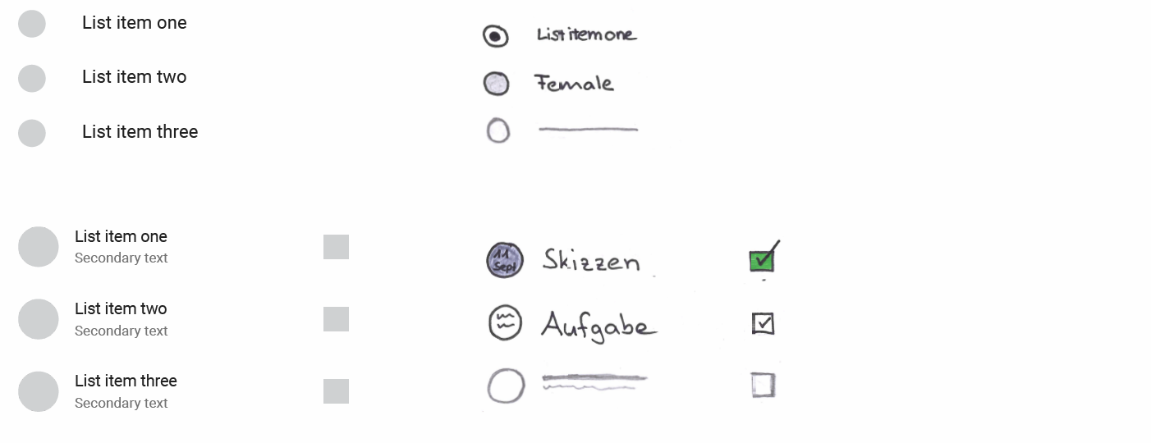

### Picture, Video und Audio

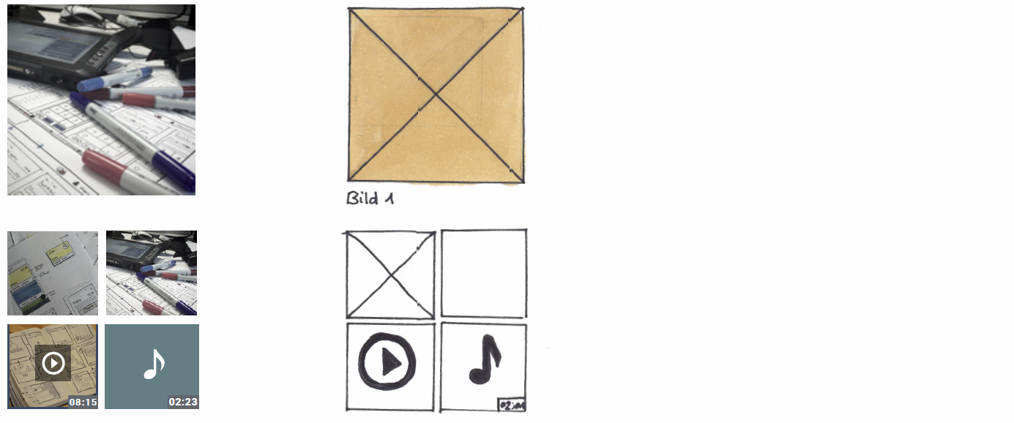

### Input, Dropdown

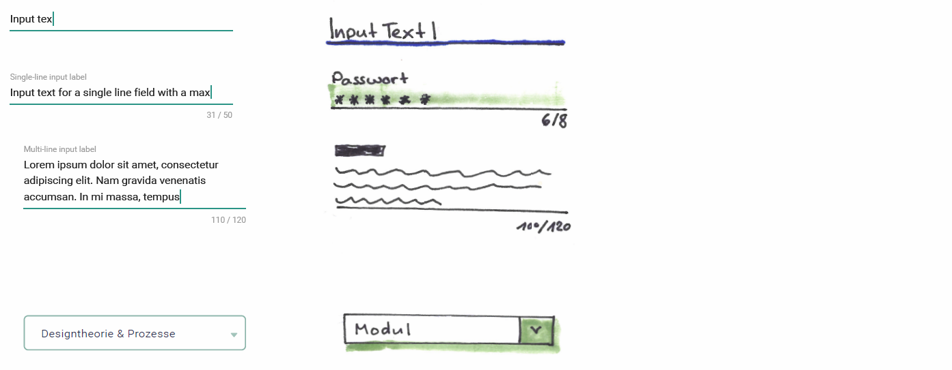

### Lists

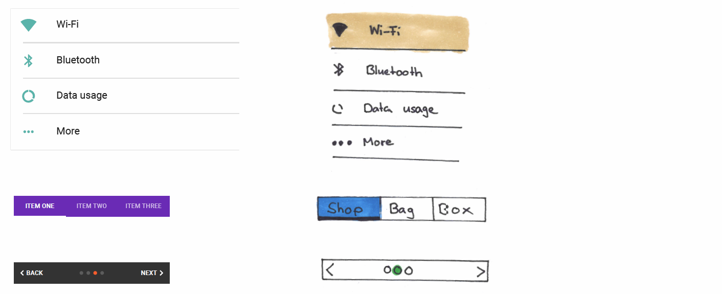

### Übersicht

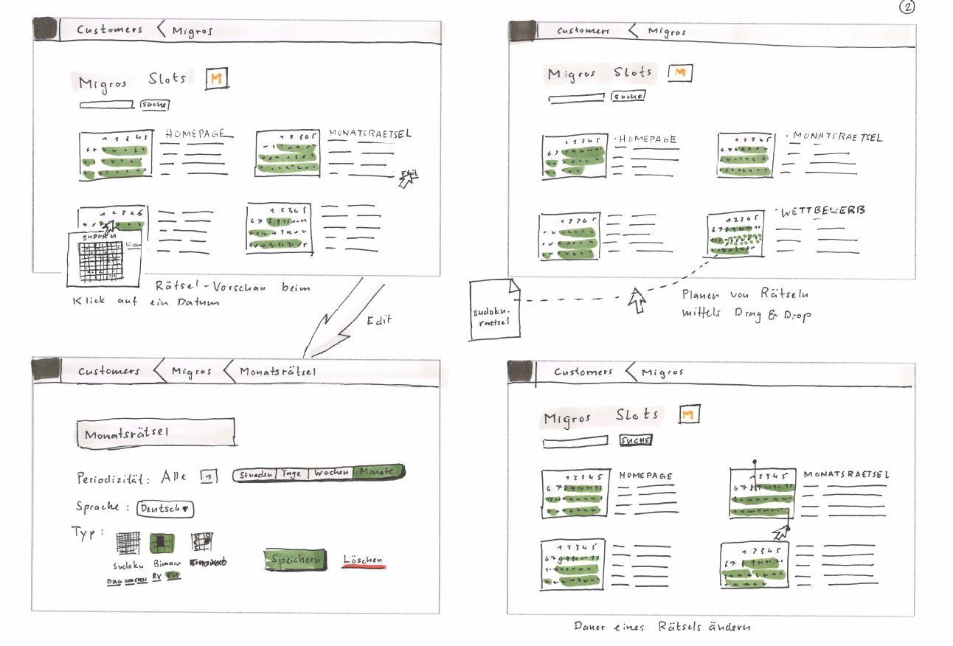

### Weiterführende Links

<https://www.youtube.com/watch?v=ykHClgOUUj8&t=6s>

<https://www.youtube.com/watch?v=vN2MFF2YZjo&t=1169s>

## Elemente als Skizzen

### Übung Beobachten durch Skizzieren

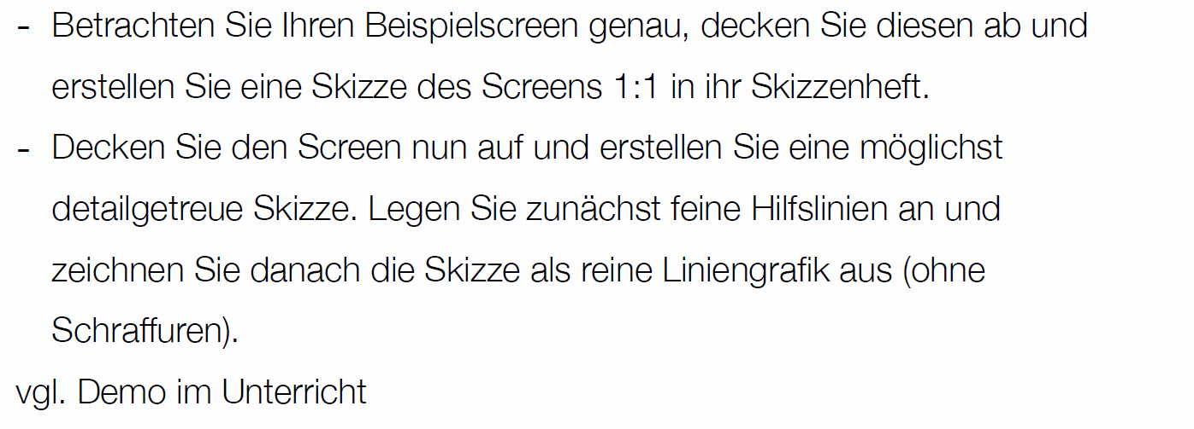

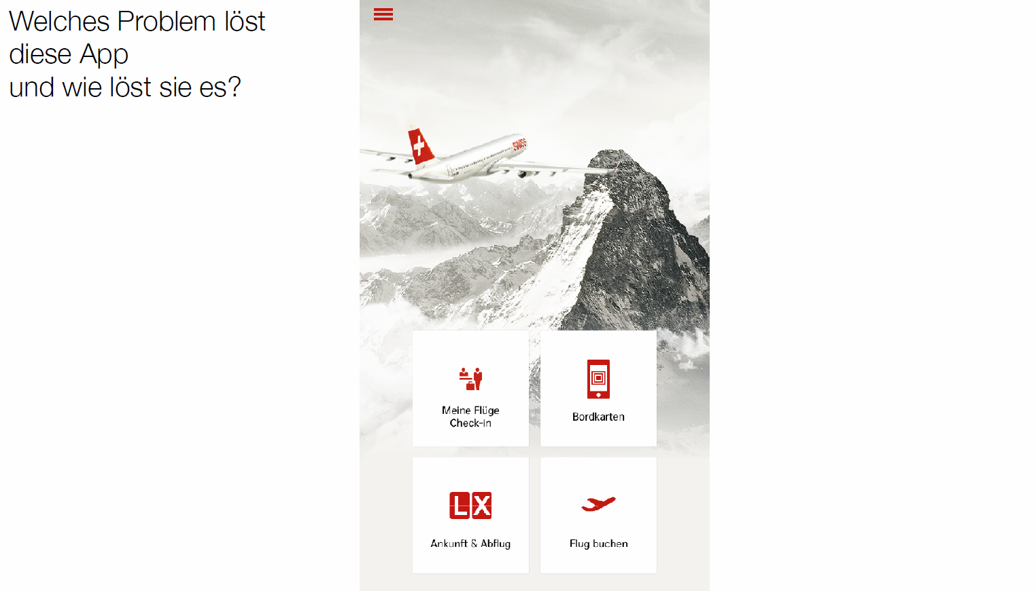

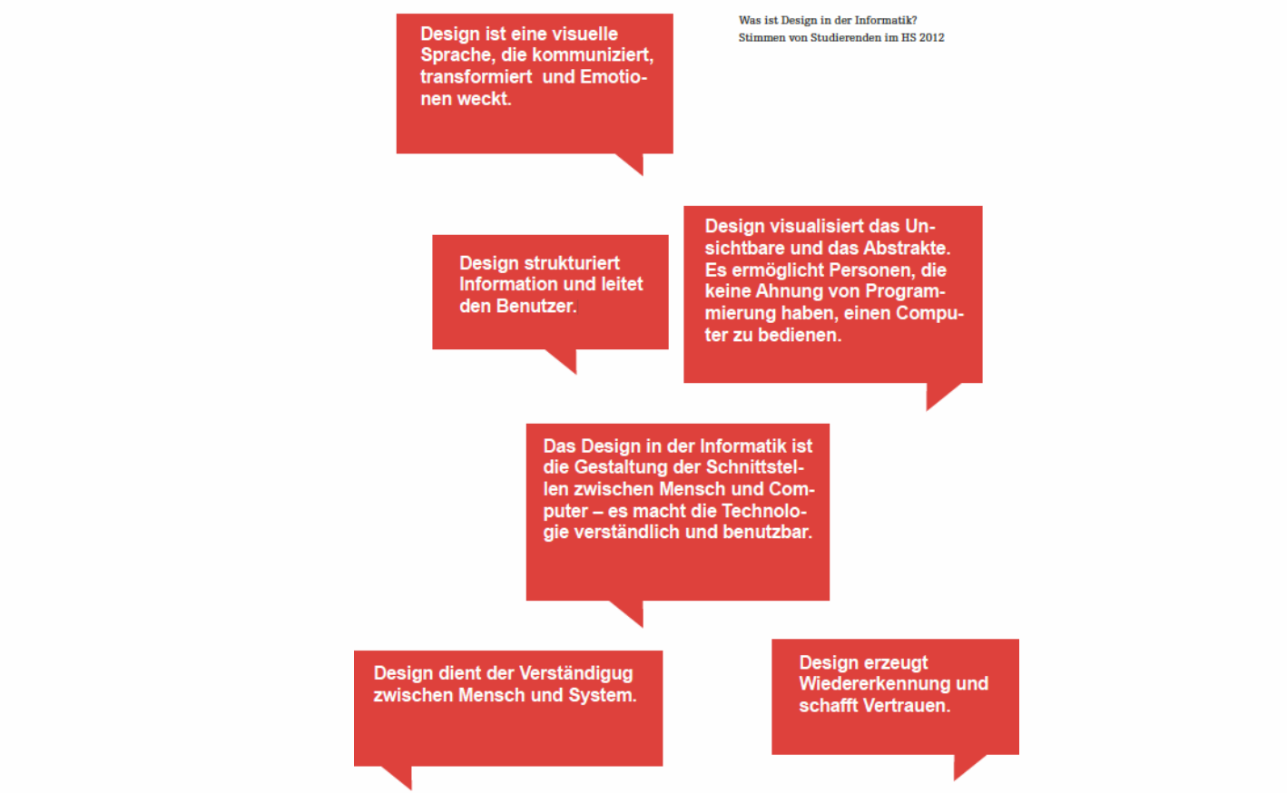

### Funktionale Anforderungen Usability gem. DIN EN ISO 9241-11

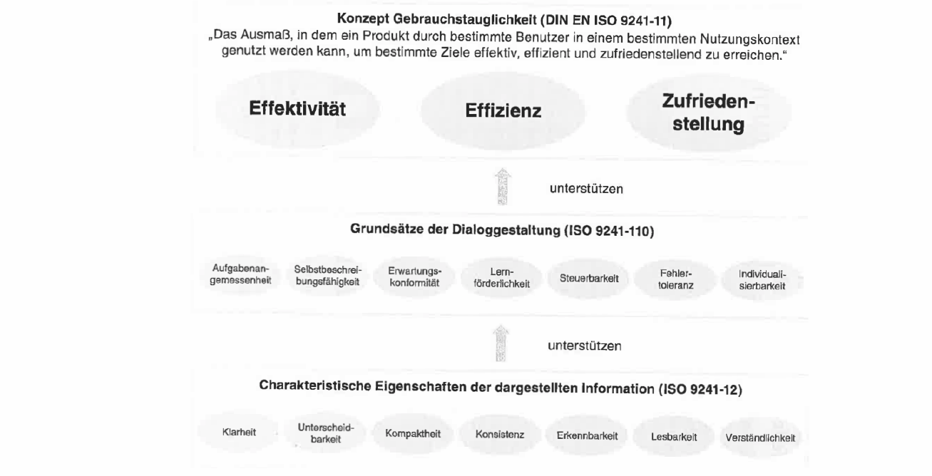

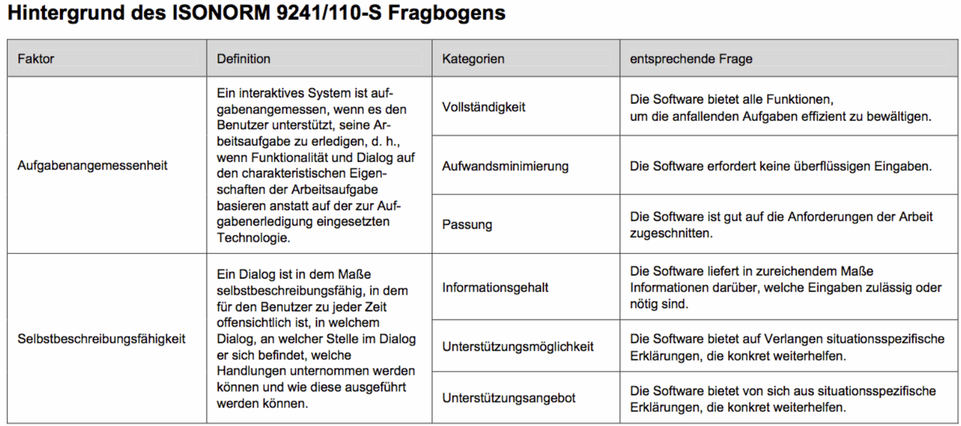

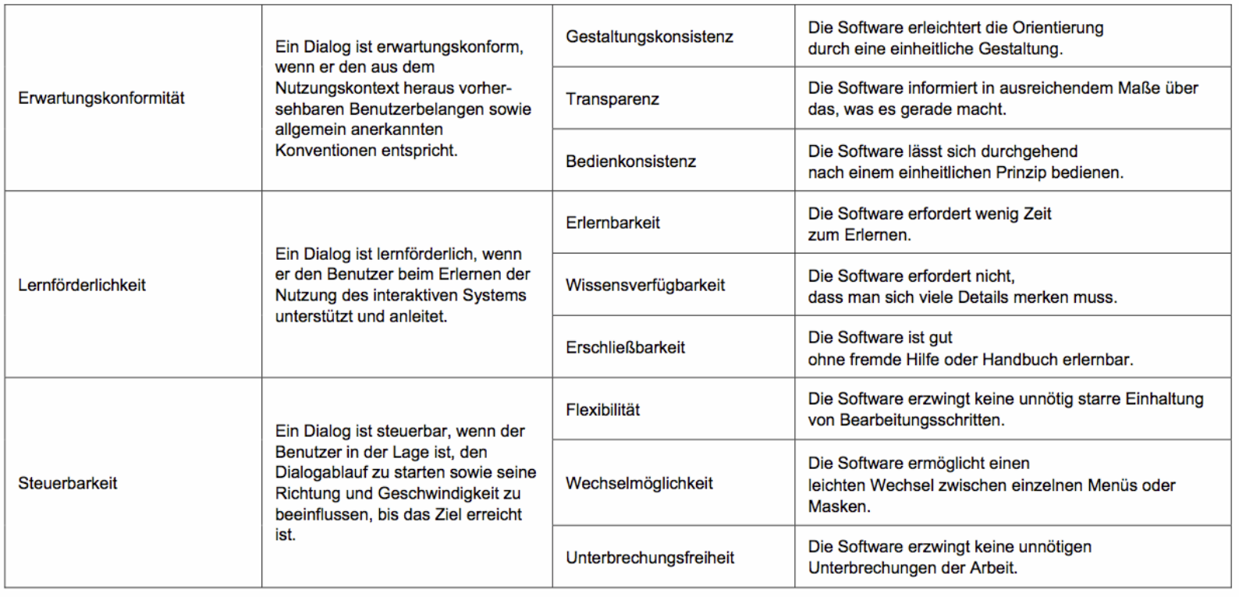

### Emotionale Anforderungen vgl. Bedürfniskarte

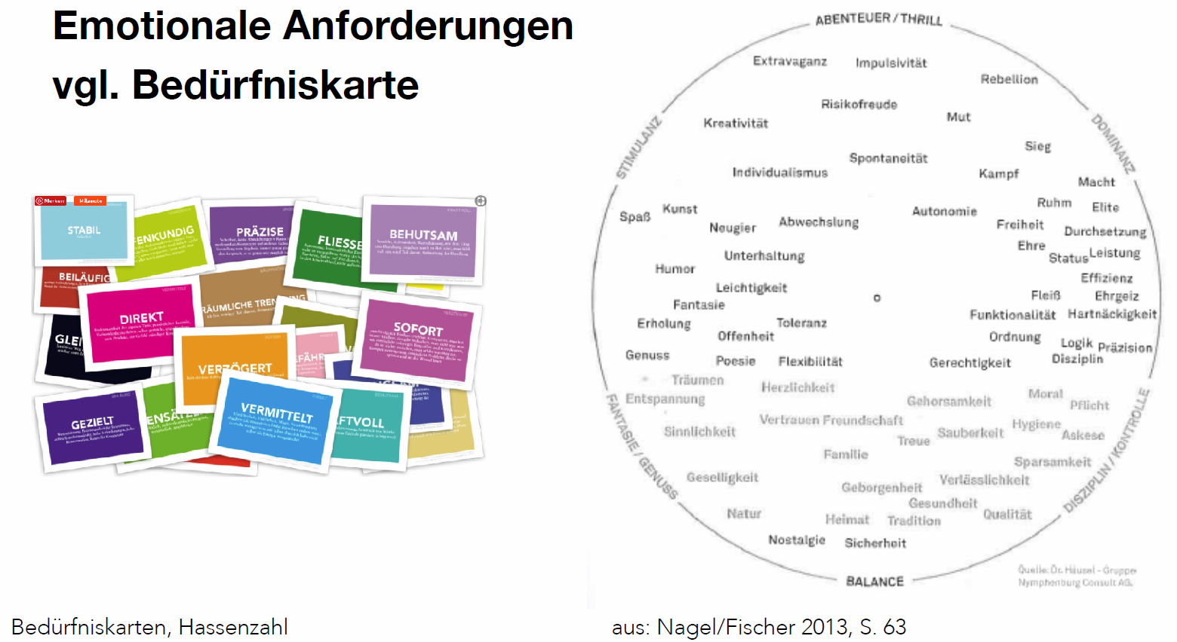

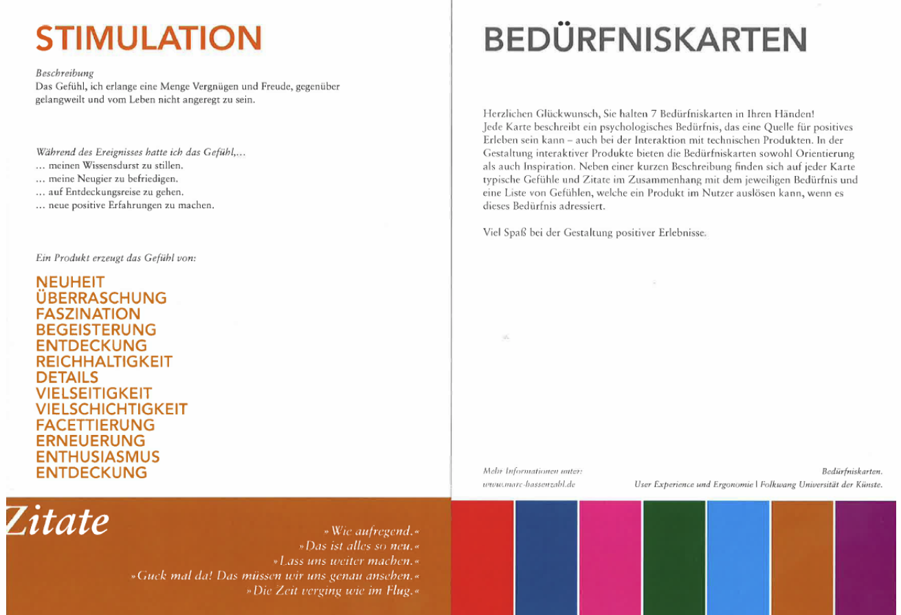

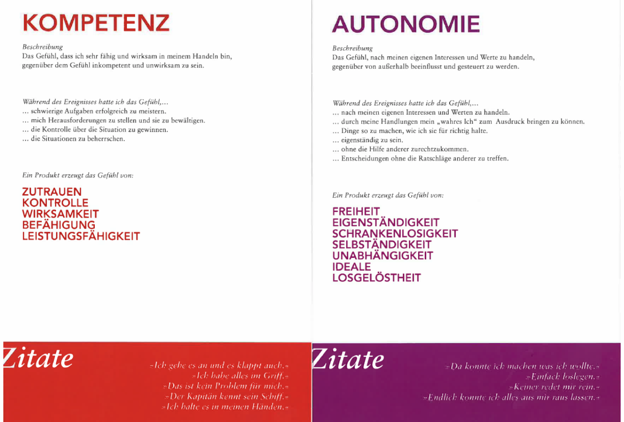

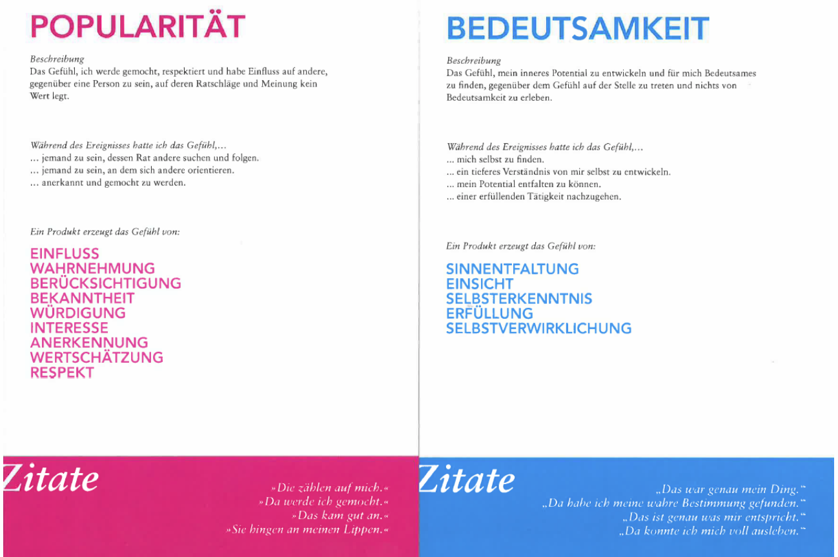

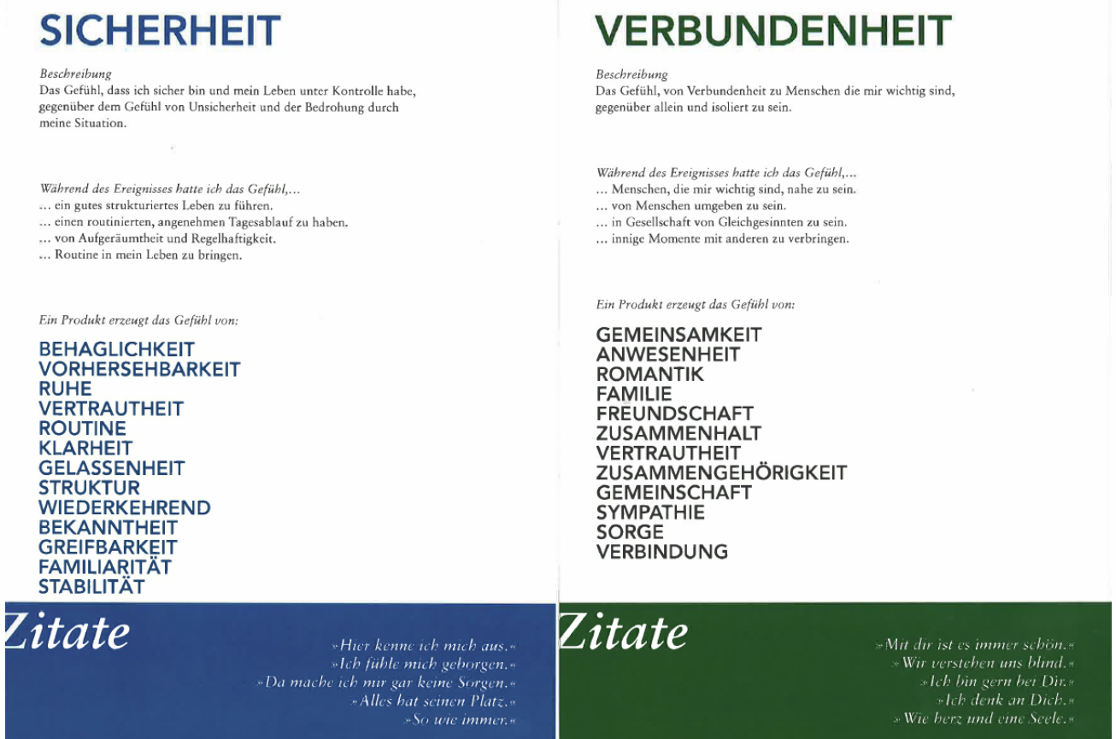

### Übung Designanalyse

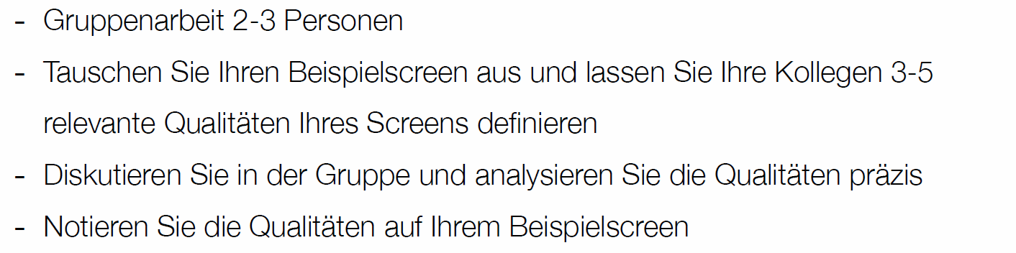

## Skizzieren üben

### Übung Nachzeichnen

Nachzeichnen der mitgebrachten Screenshots.

# Woche 3

## Einführung

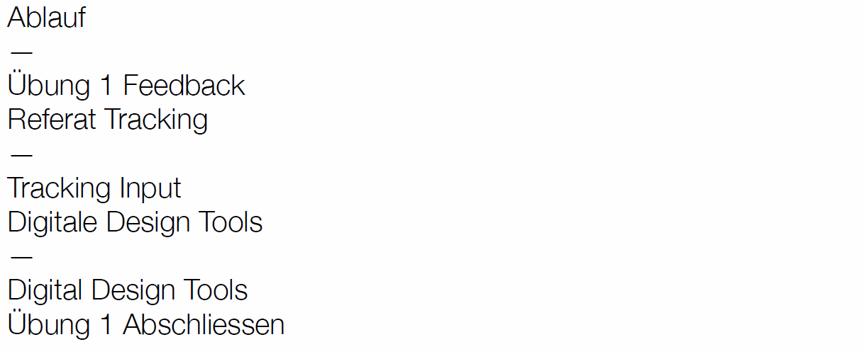

## Übung 1 Feedback

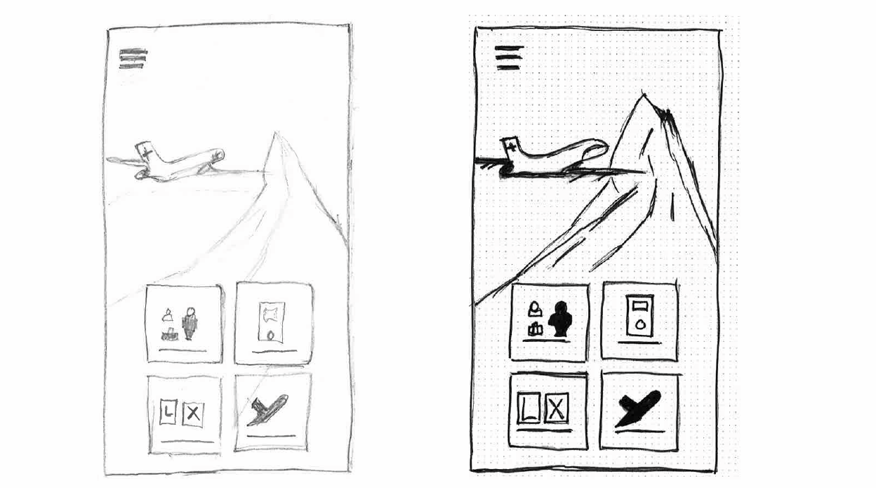

## Tracking

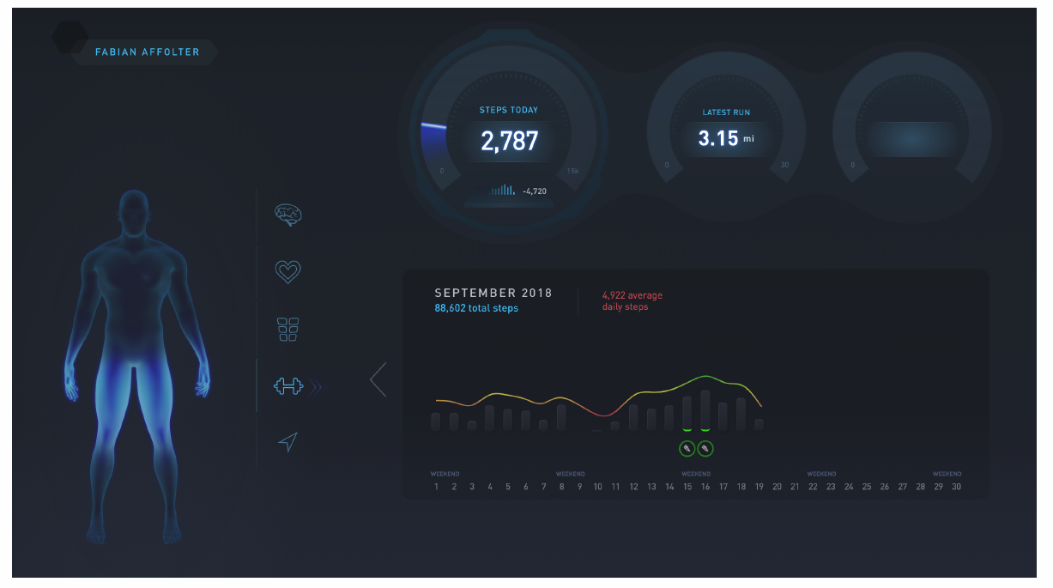

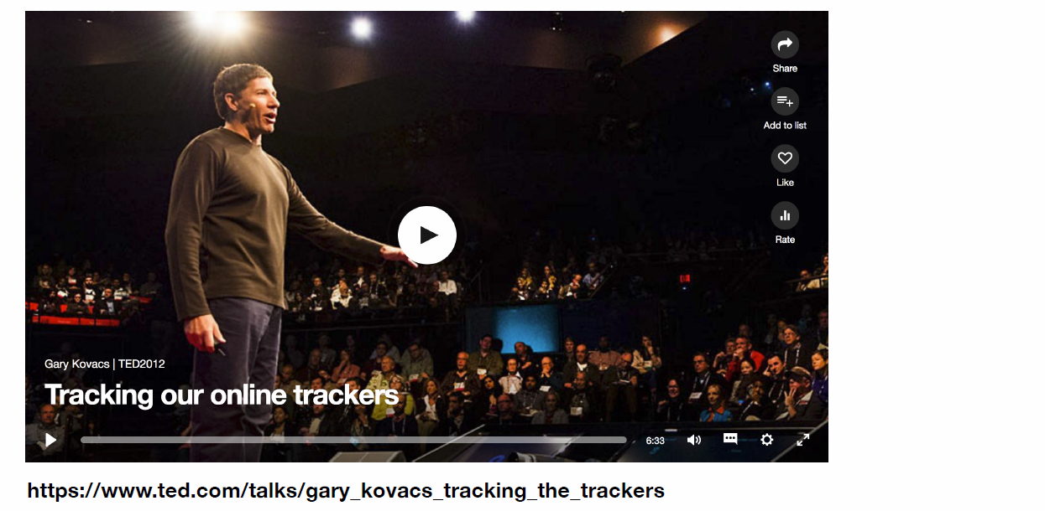

## Input Design Tools

### Sketch

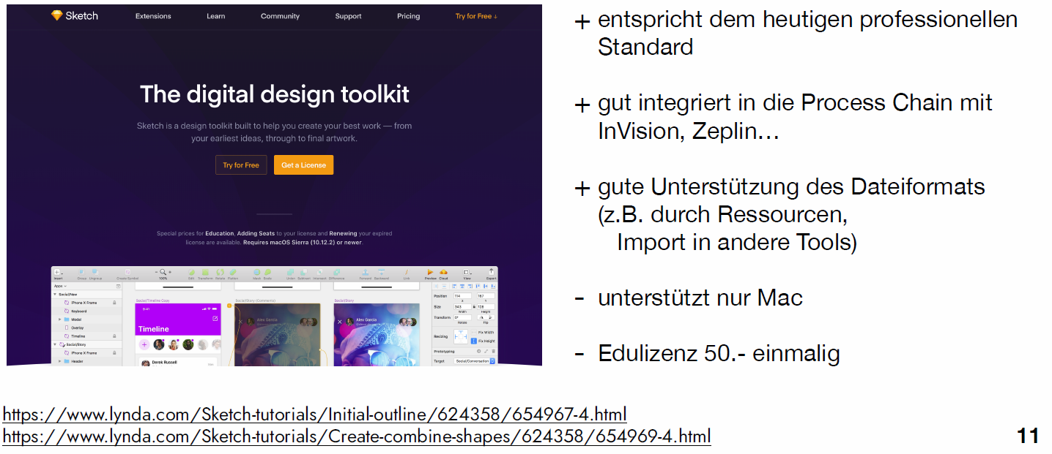

### Figma

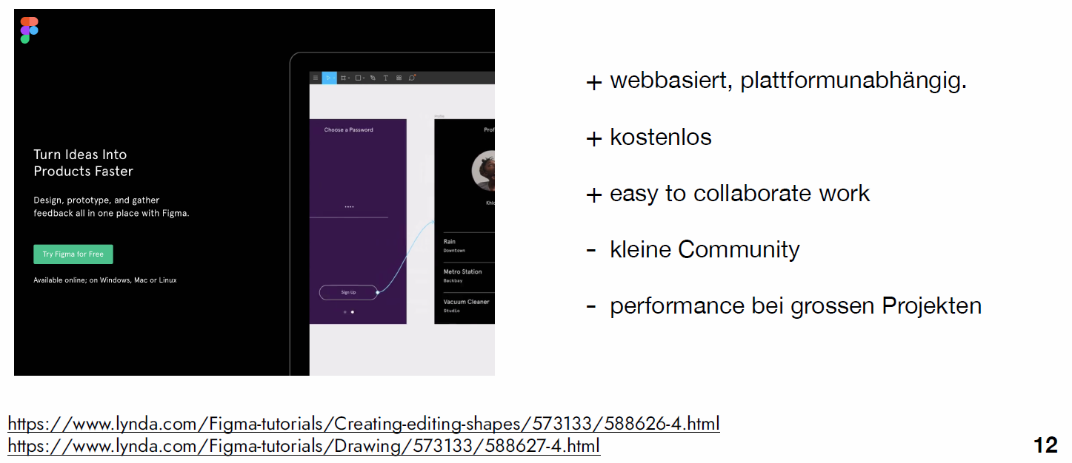

### Adobe XD

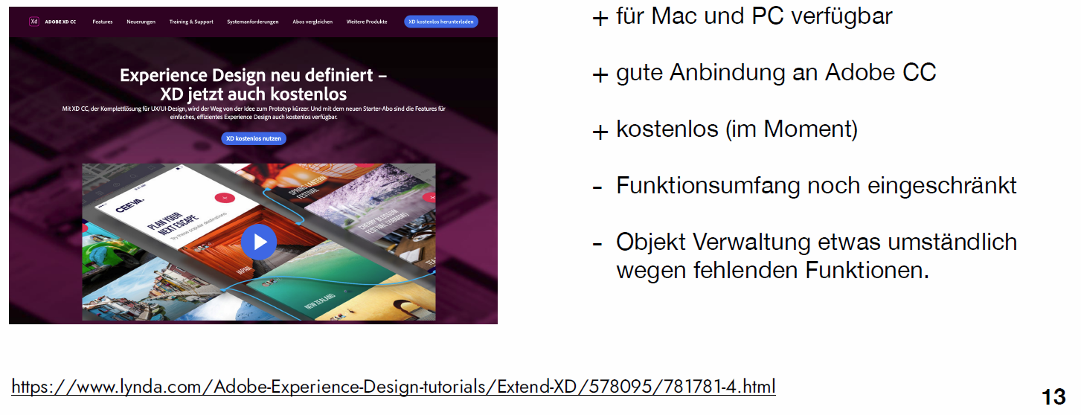

## Demo Grundfunktionen

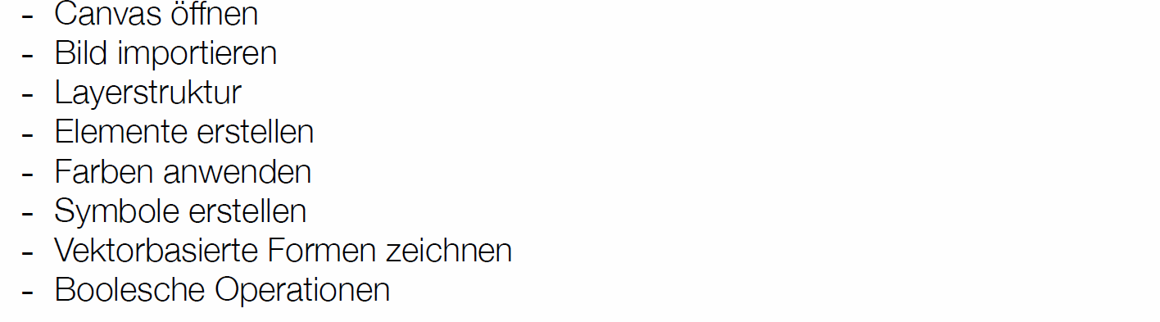

## Einführung Sketch Basics

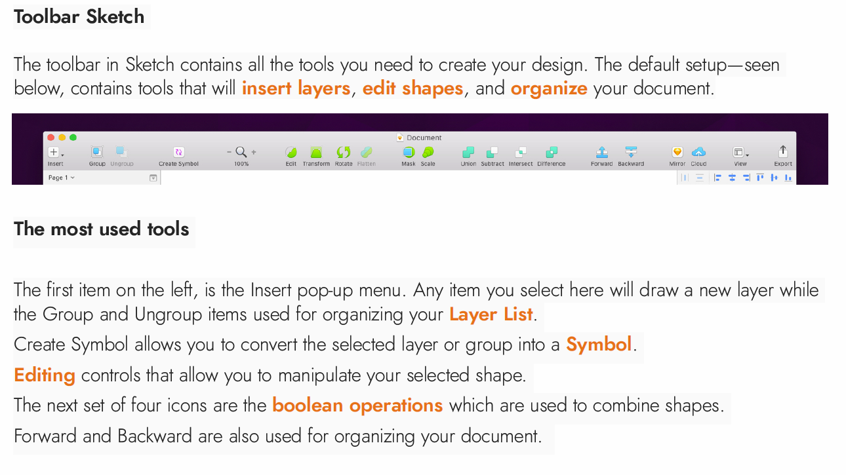

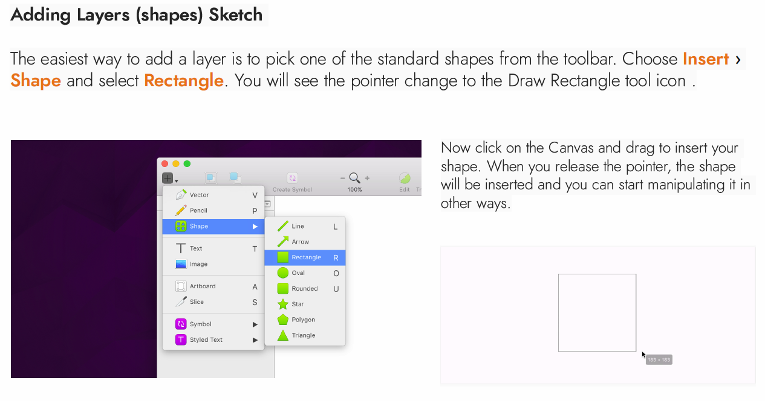

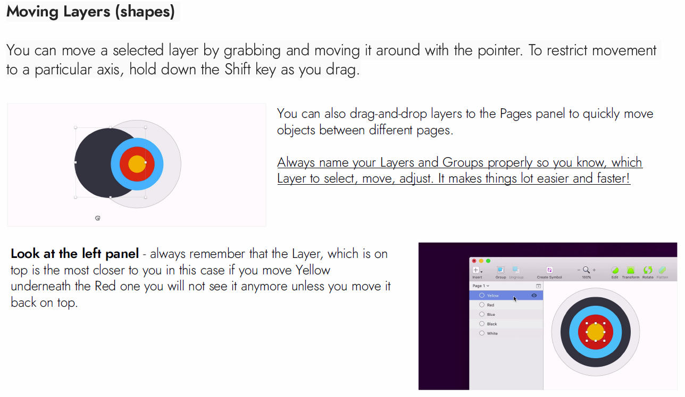

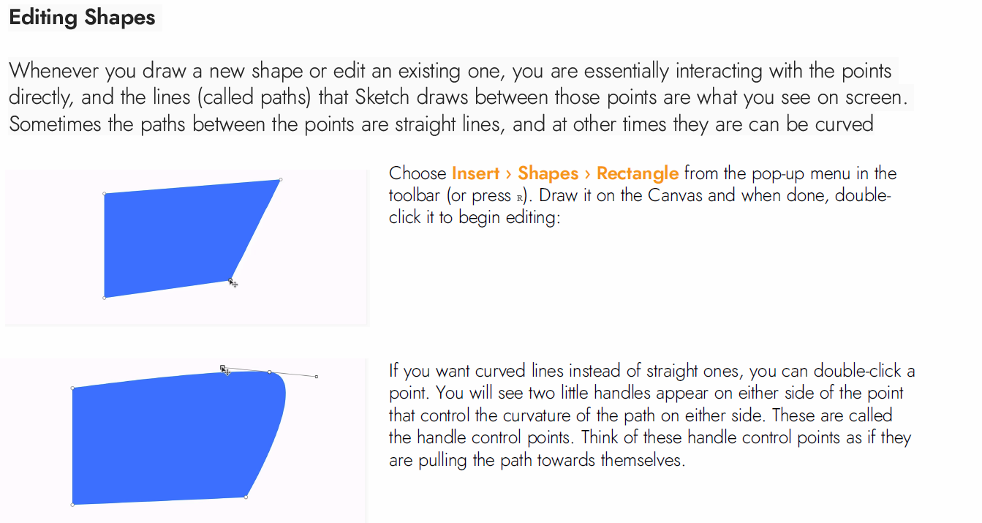

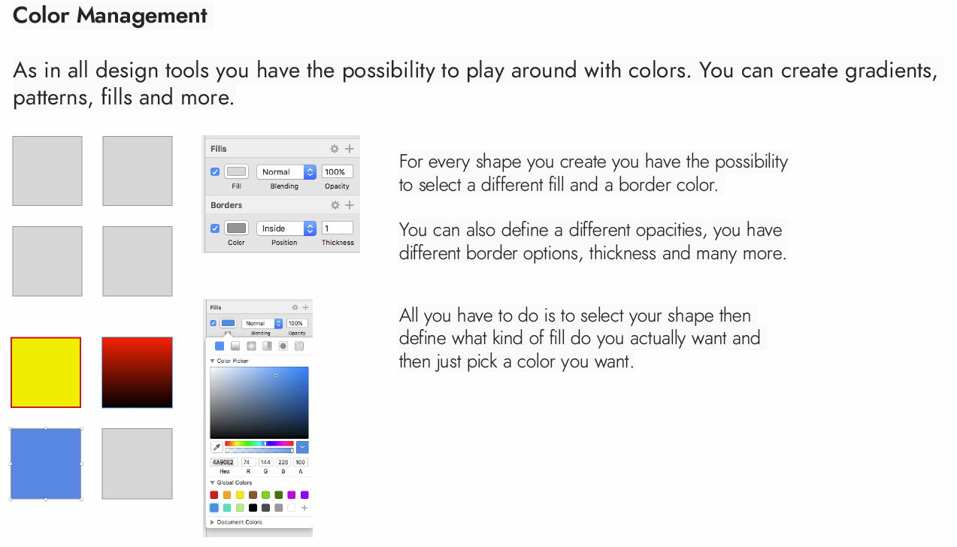

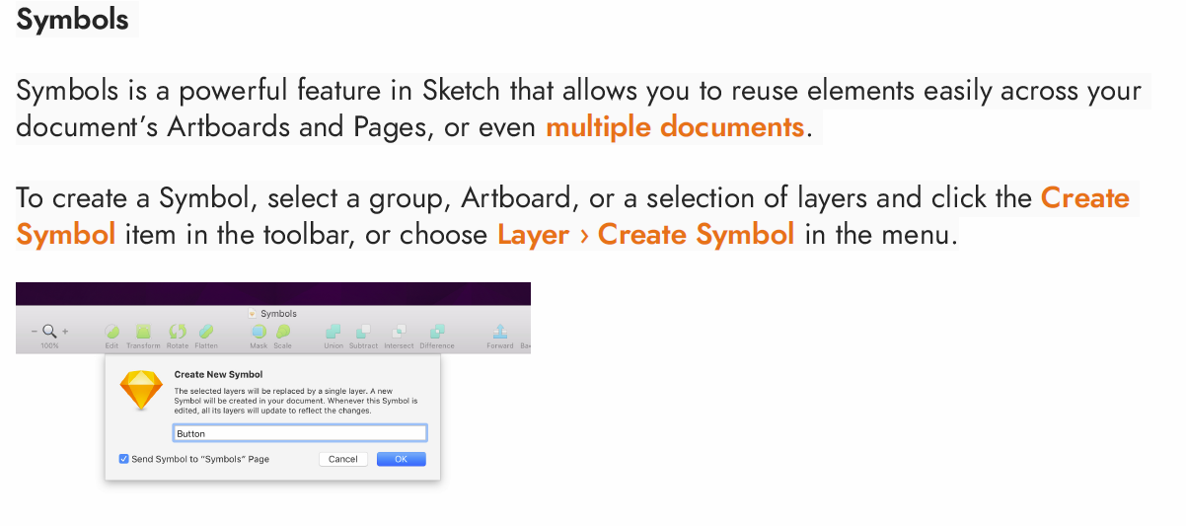

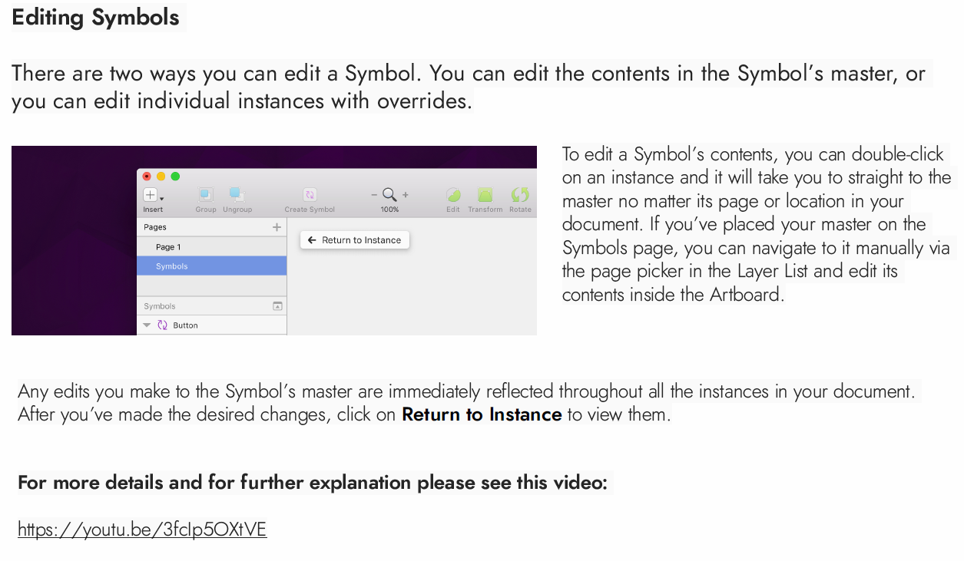

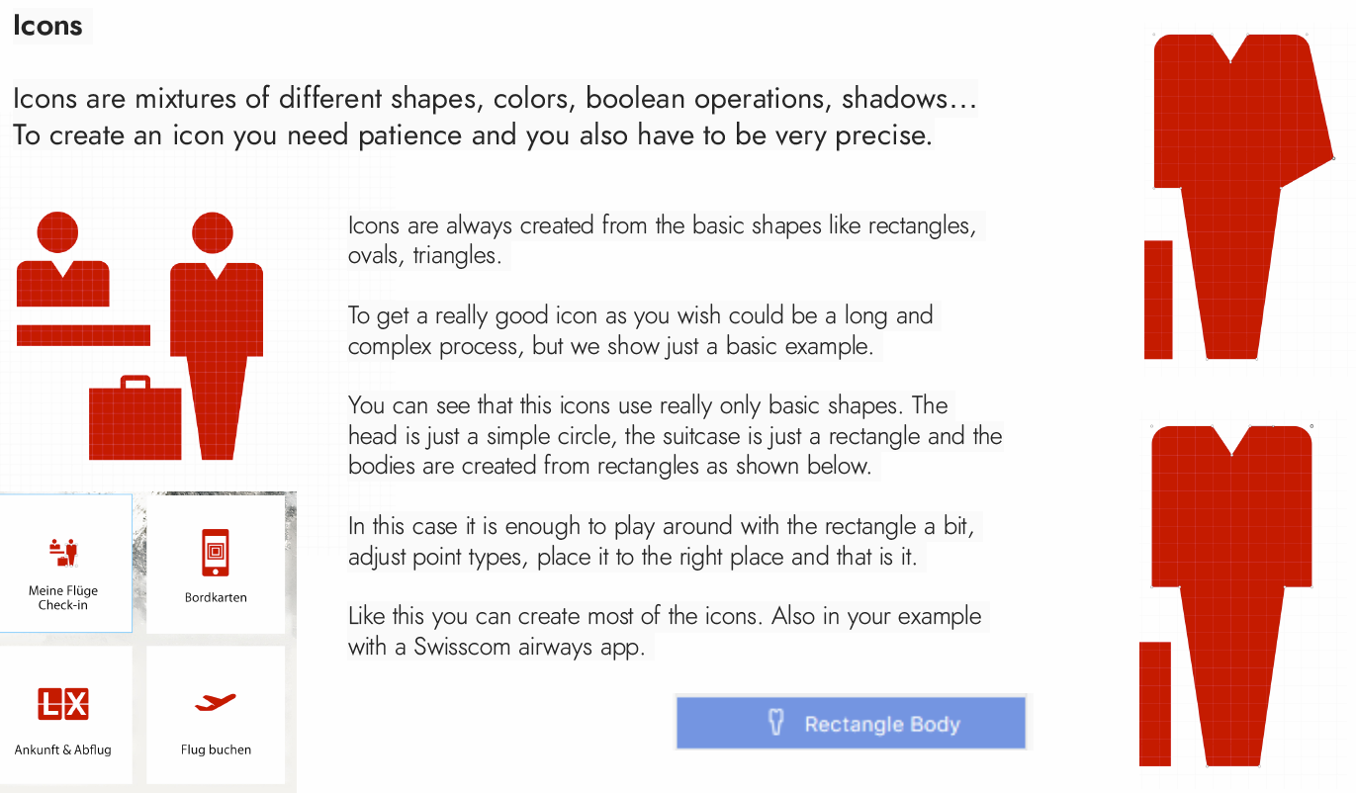

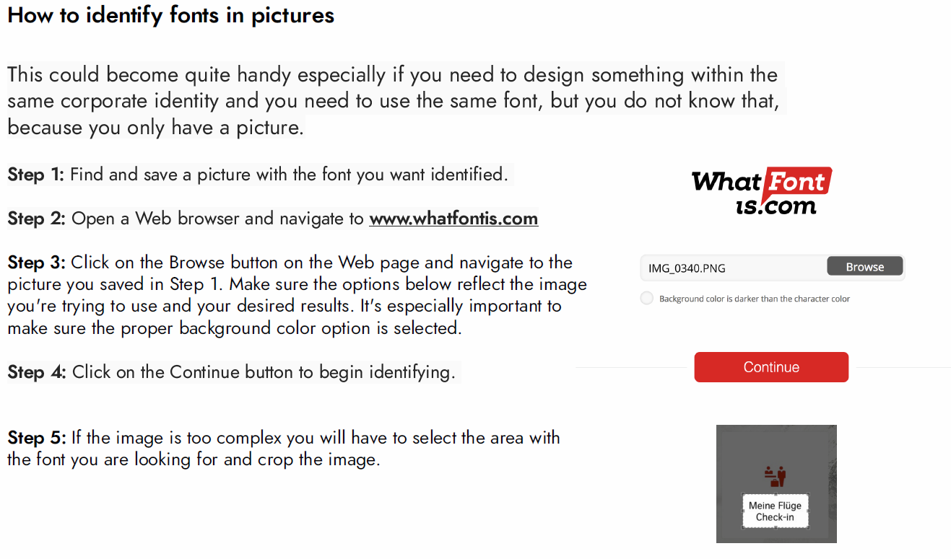

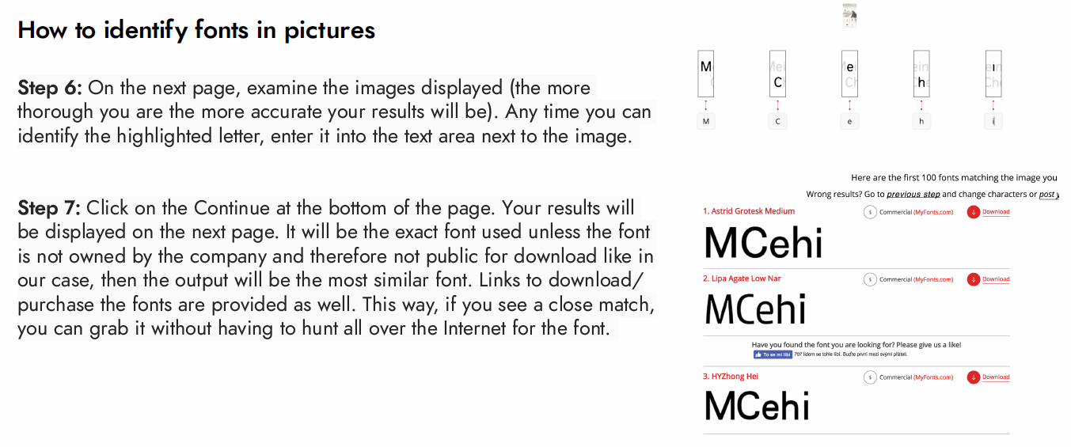

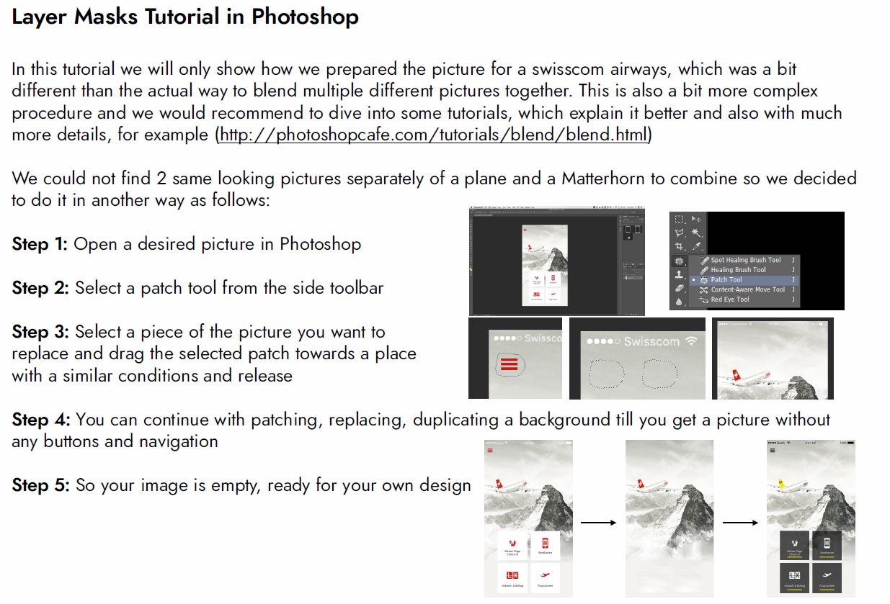

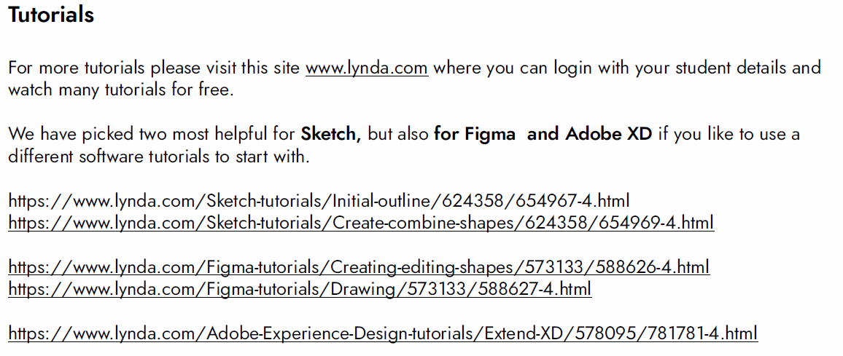

## Übersicht Figma

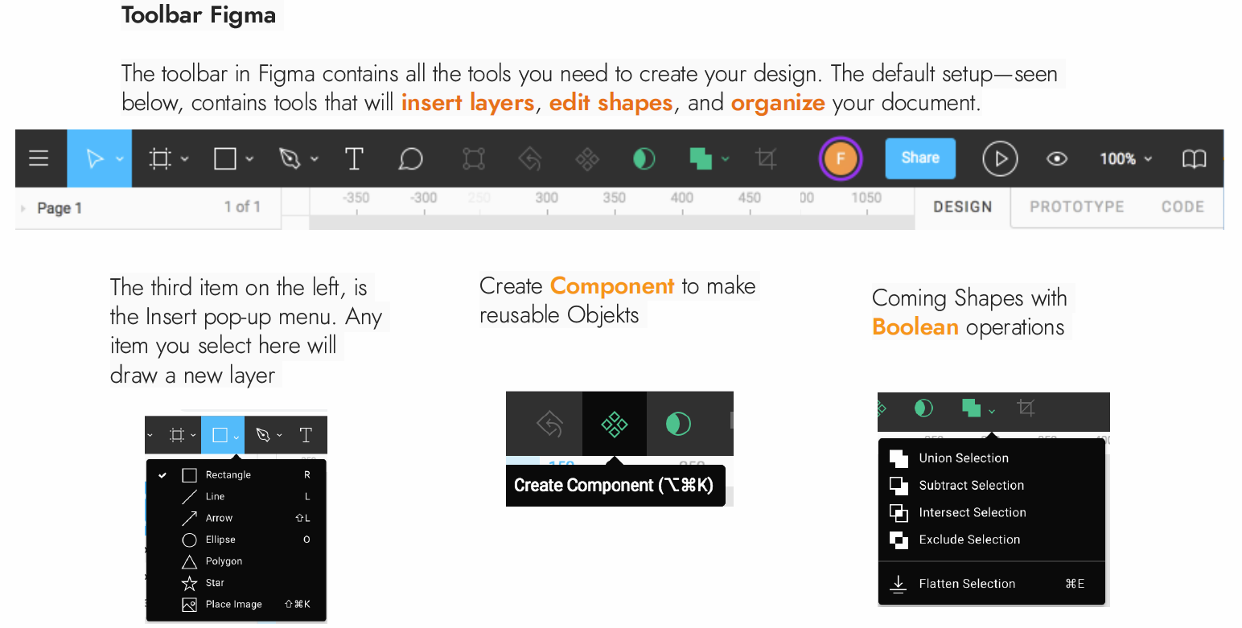

## Übersicht Adobe XD

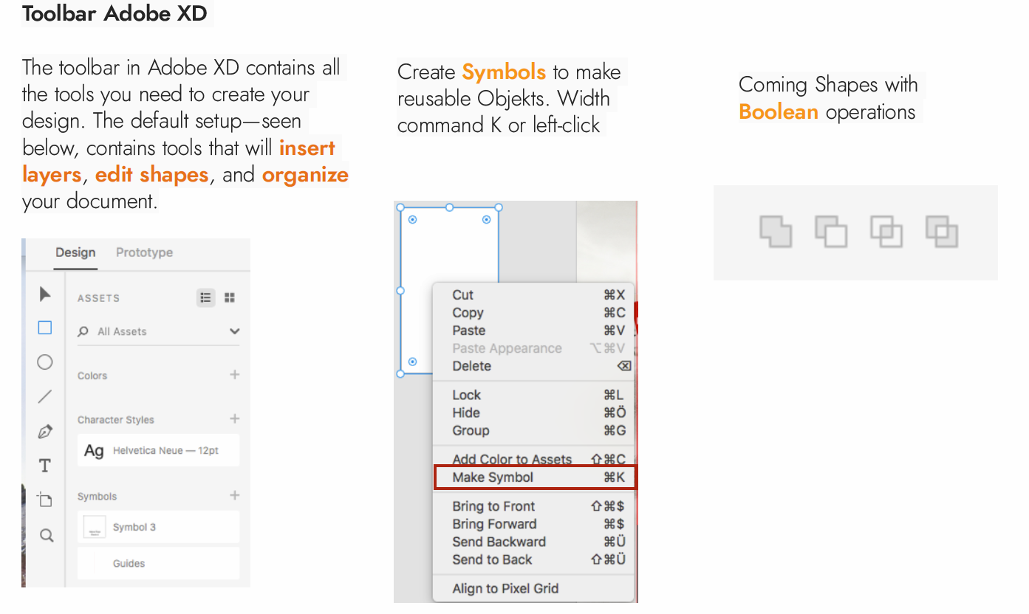

## Bildformate

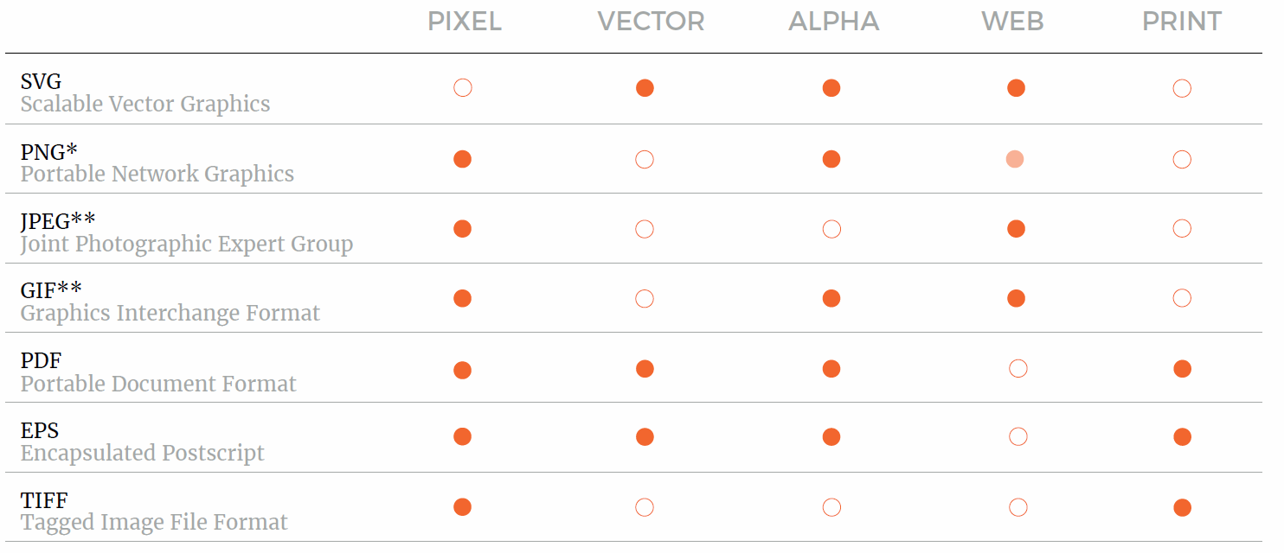

## Nachzeichnen mit Digital Design Tools

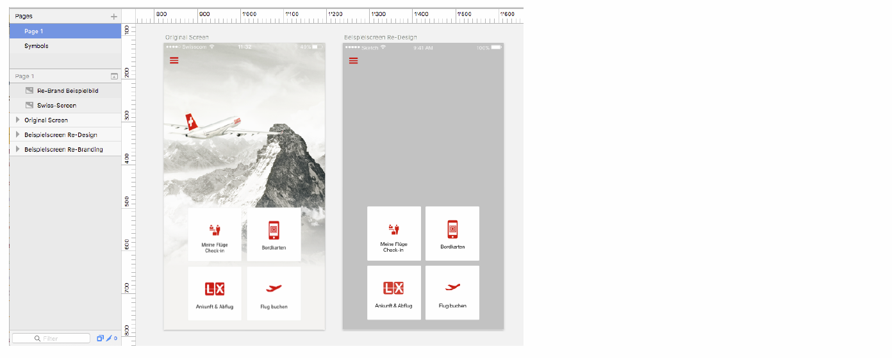

# Woche 4

## Einleitung

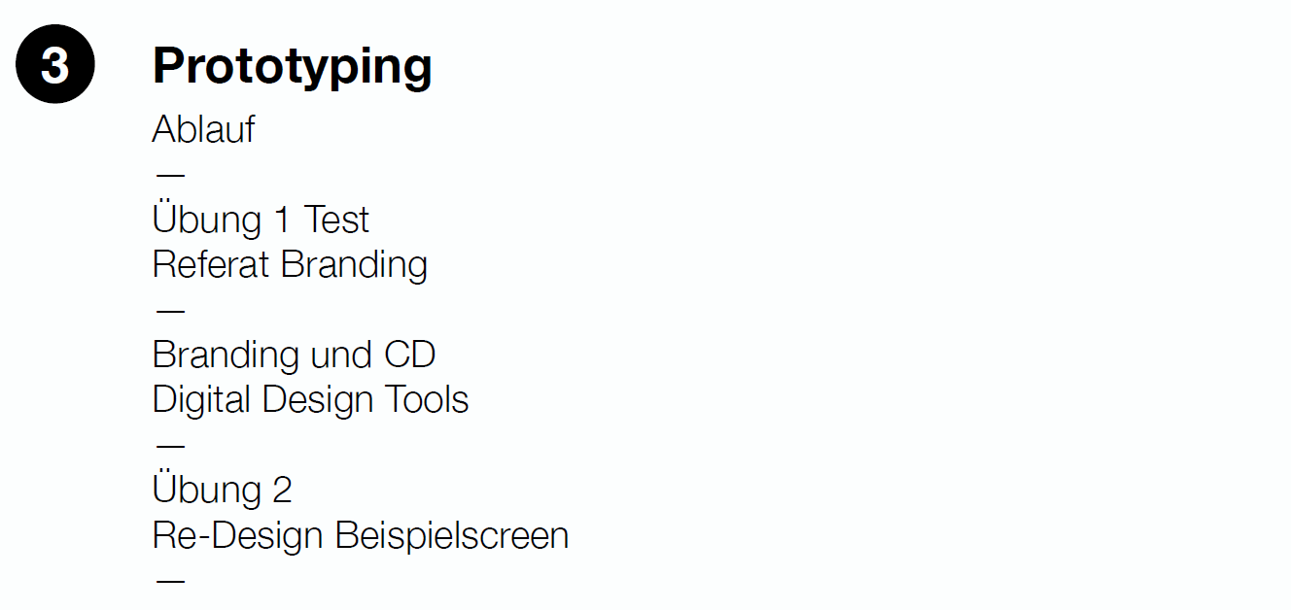

## Fonts

### Digital Design Tools um Schriften zu identifizieren

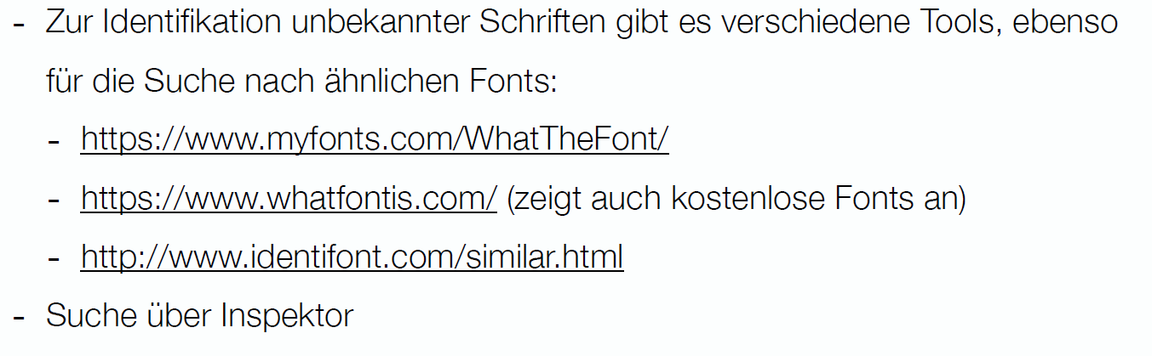



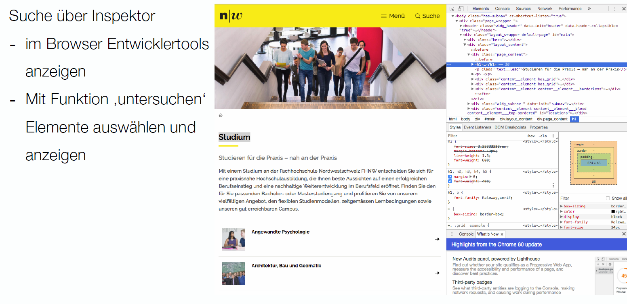

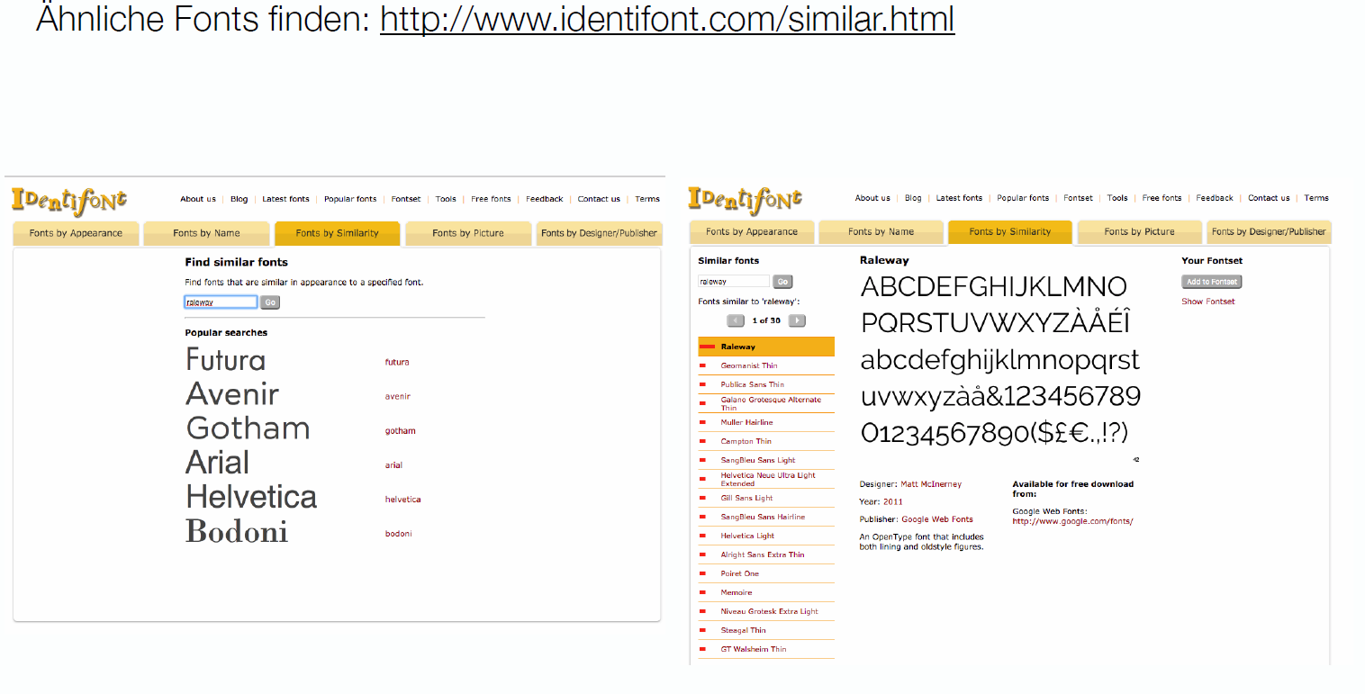

### Schriftarten

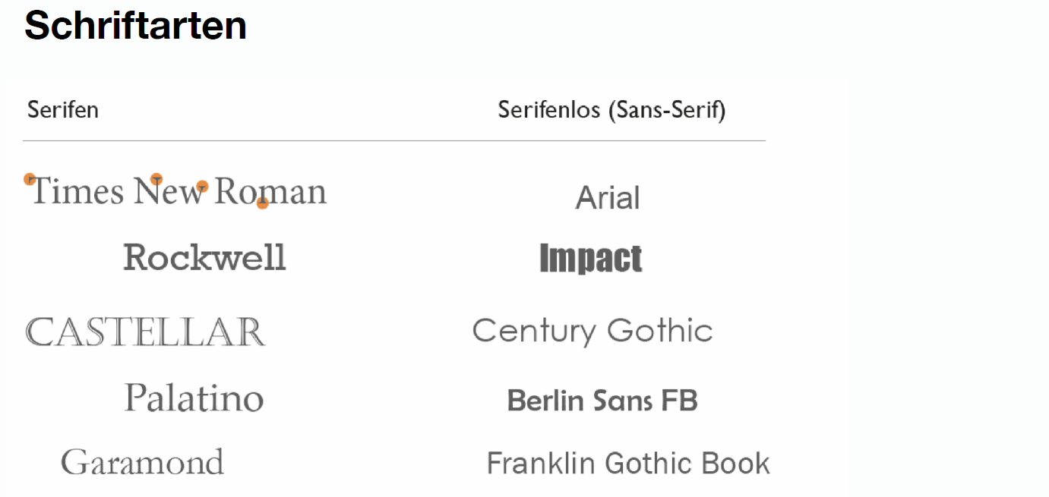

### Sans Serif Fonts

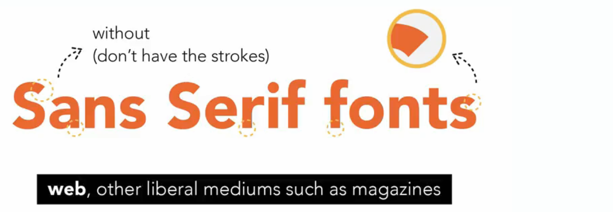

### Serif Fonts



### Fonts



### Serif Fonts





## Branding

### Einführung



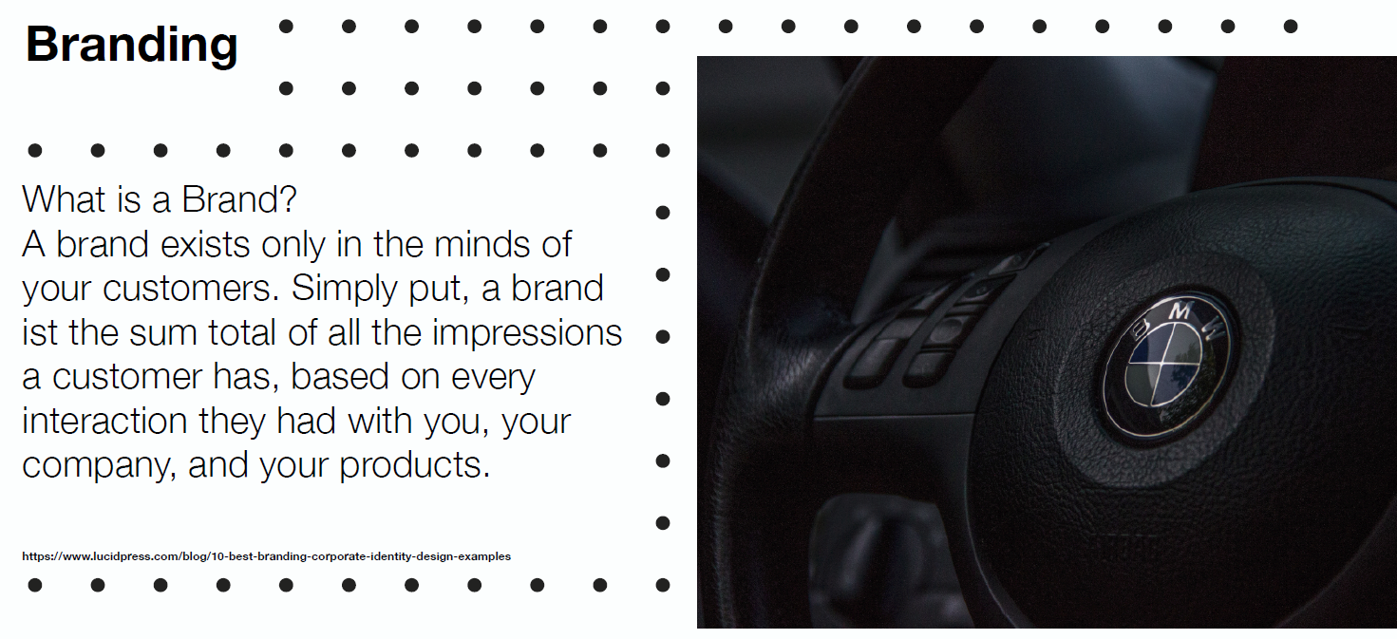

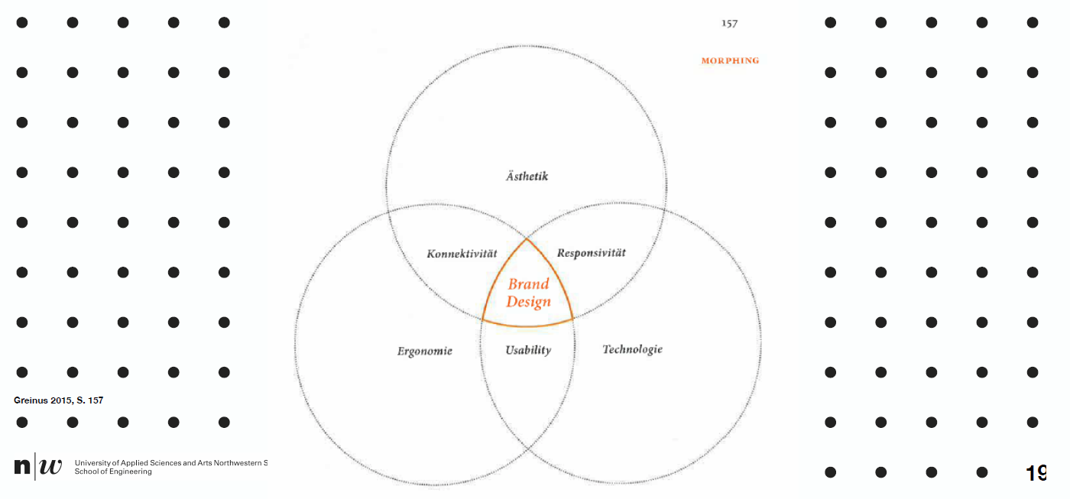

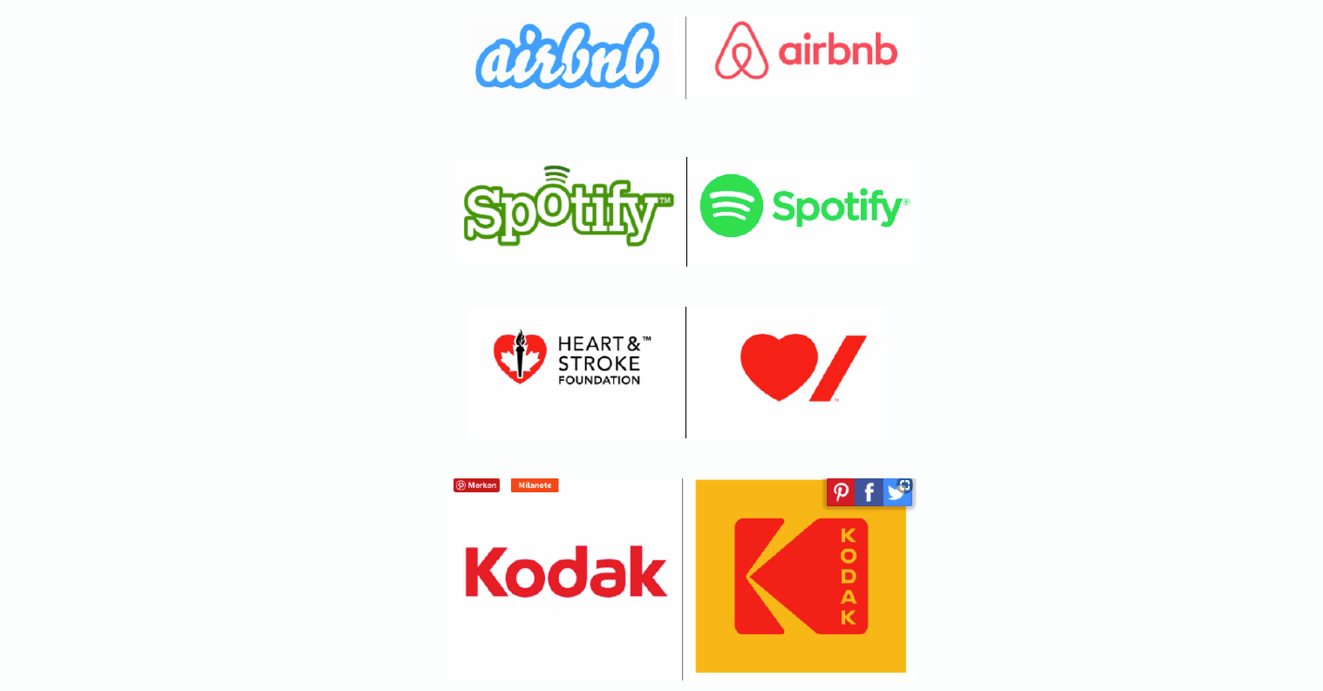

### Persönlichkeitsmerkmale einer Brand Identity

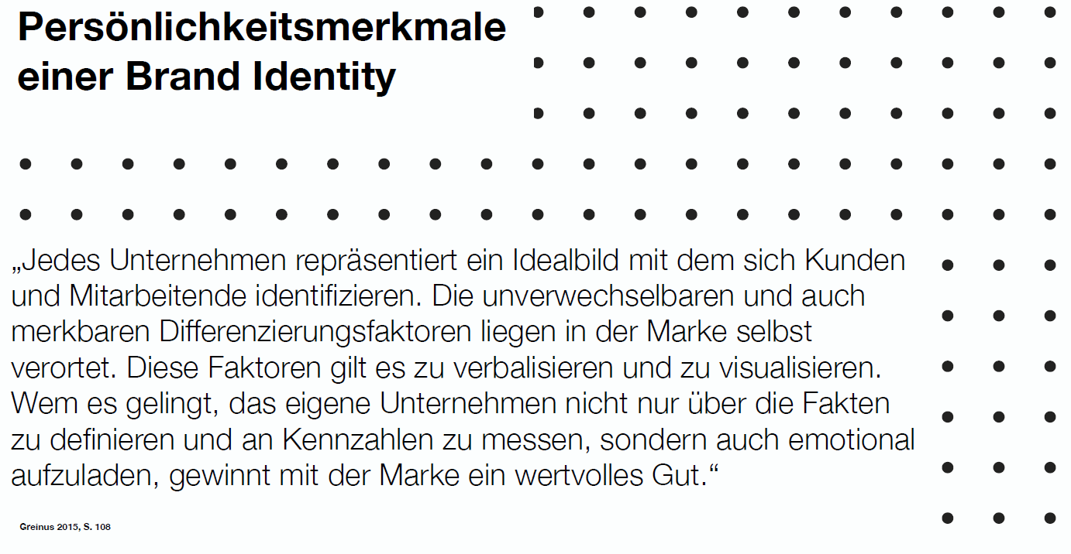

### Übung



## Übung 2

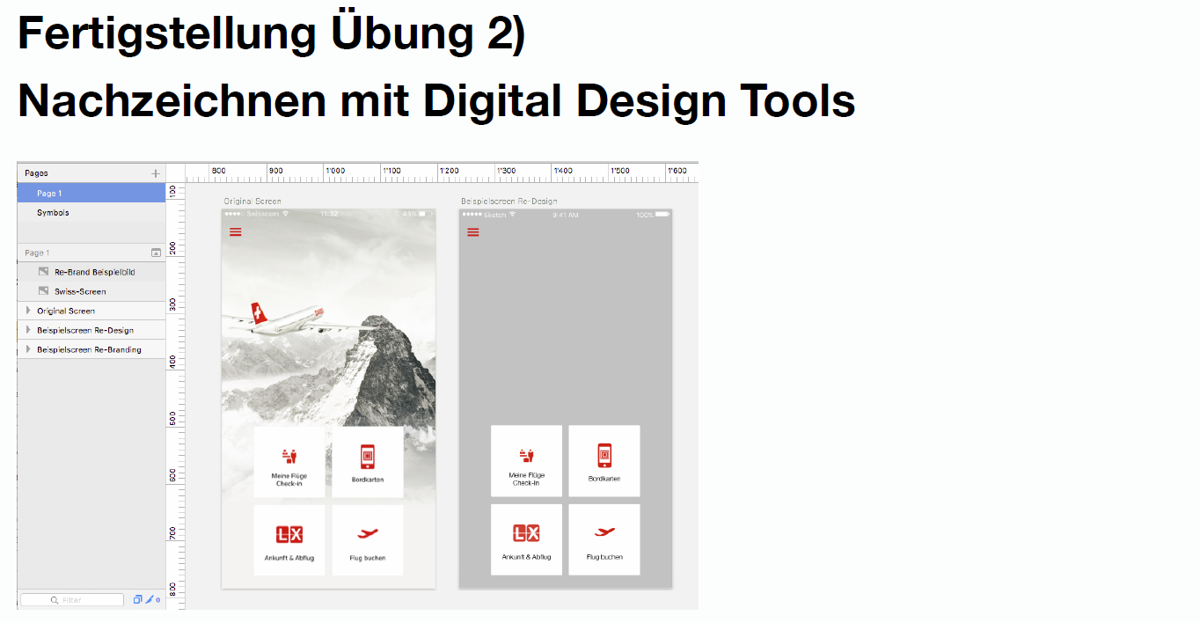

# Woche 5

## Tipps und Tricks

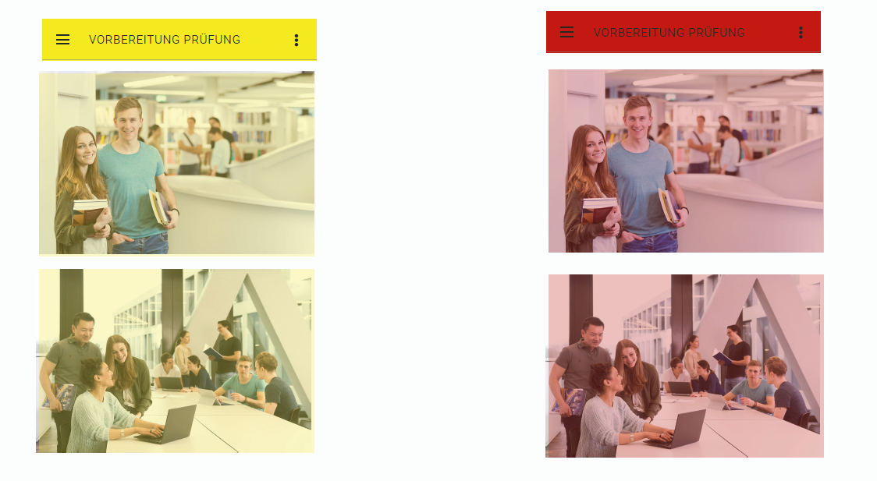



## Pre-Run/Übung 2

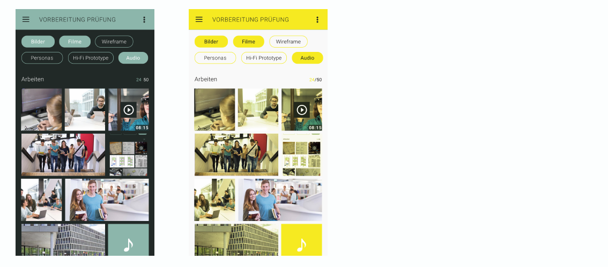

## Wie entsteht Bedeutung – Referat Semiotik

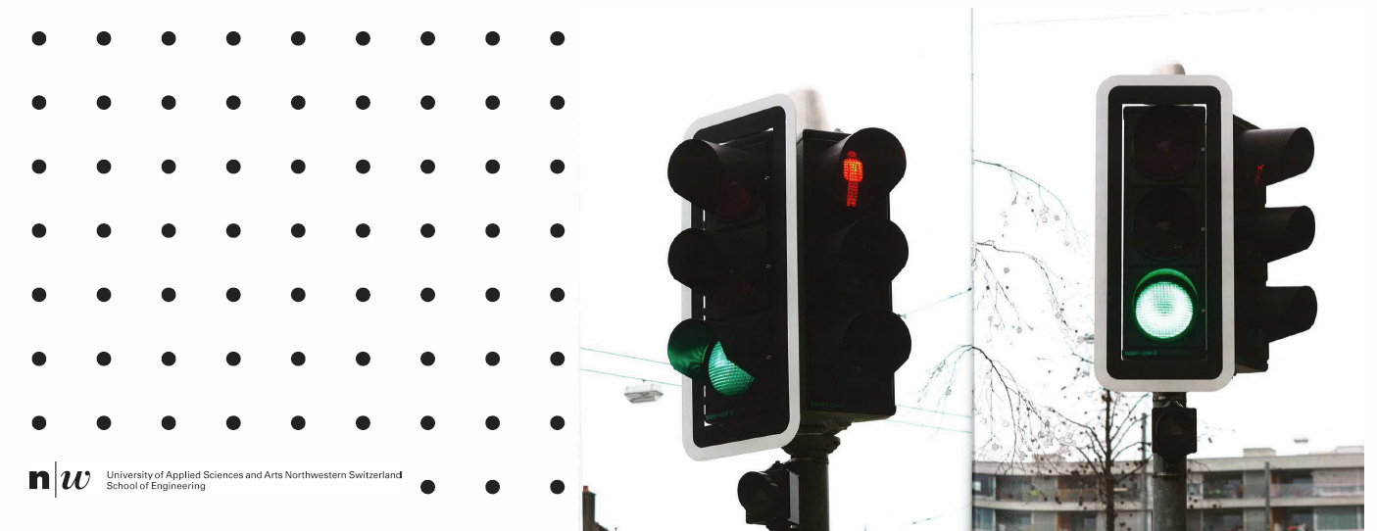

## Semiotik

### Semiotik

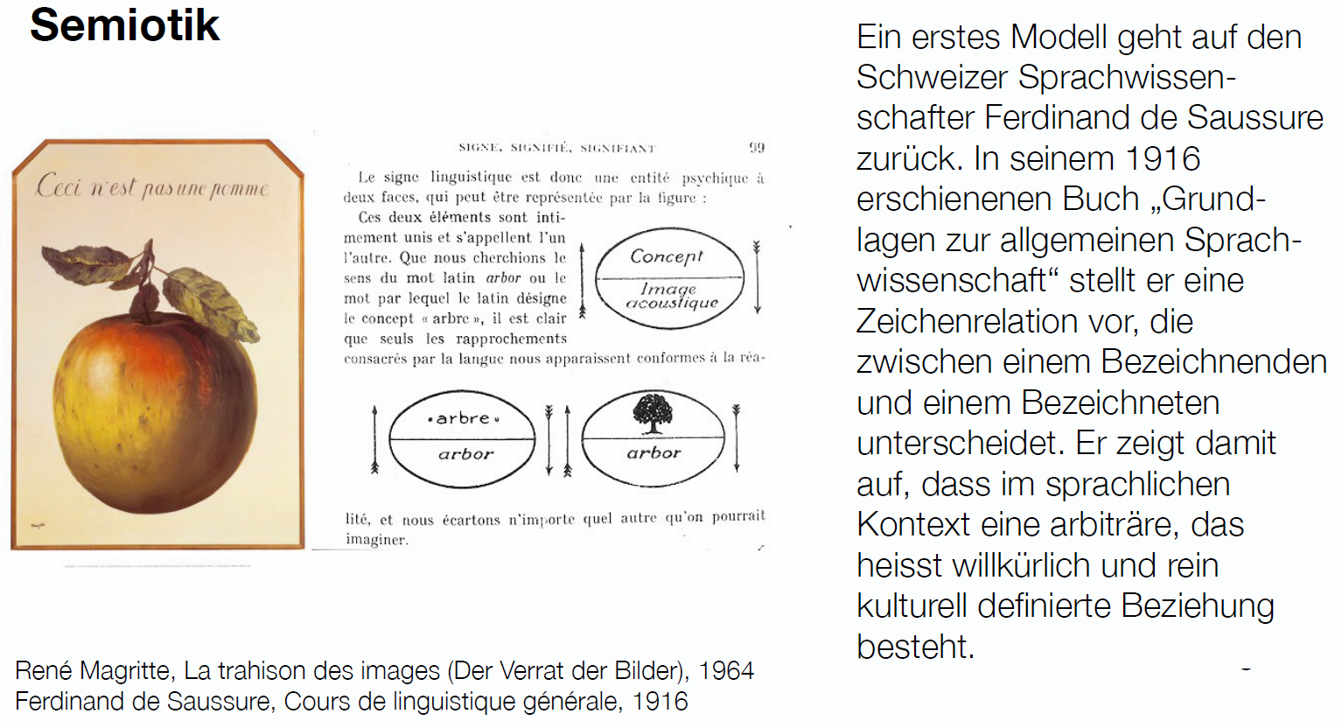

### Symbol

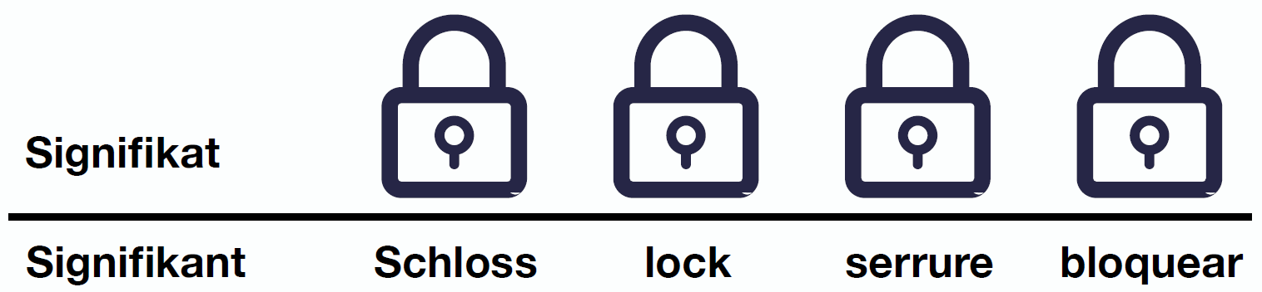



### Index



### Semiotik

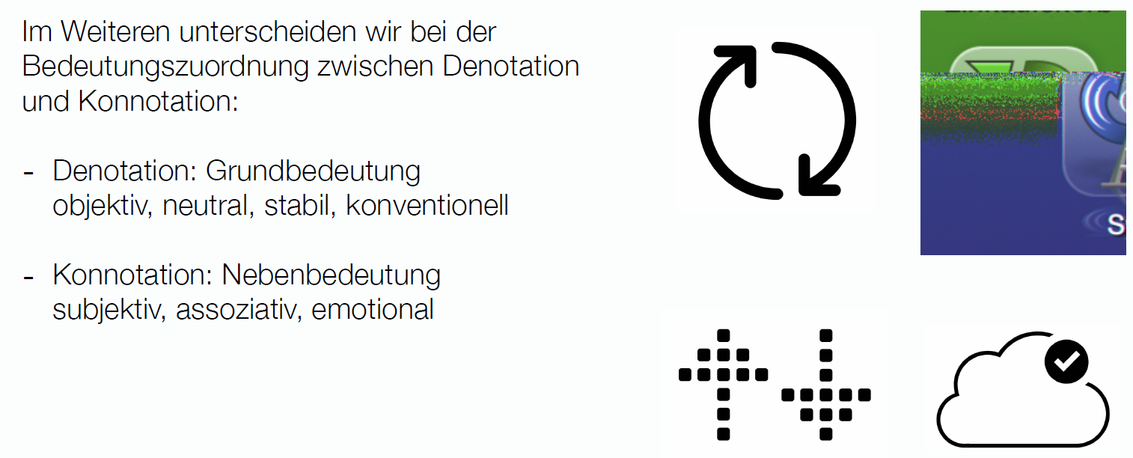

# Woche 6

## Form und Bedeutung

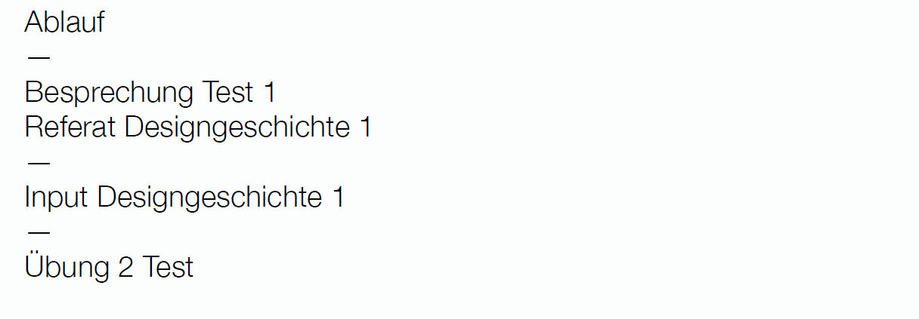

## Bewertungskriterien

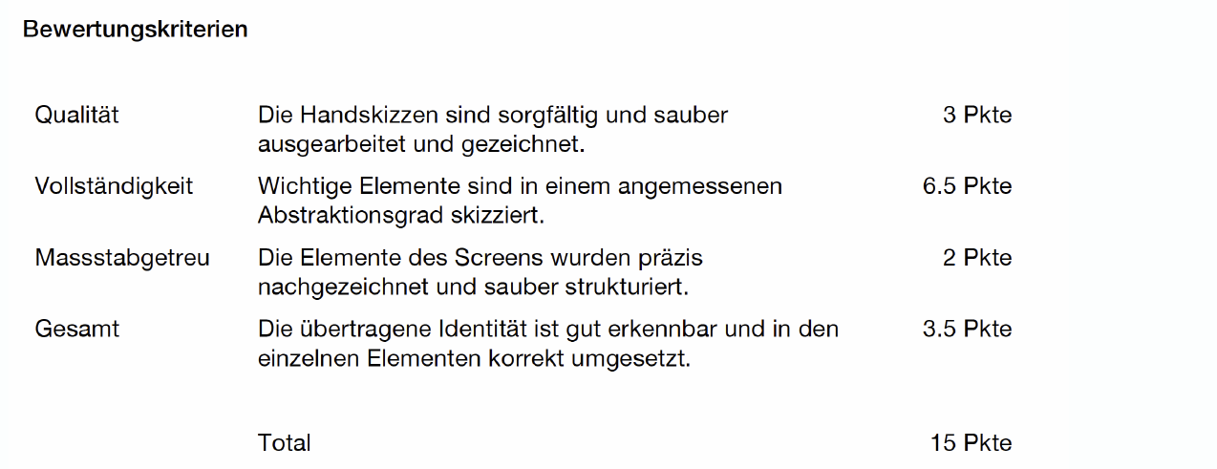

## Do & Don’ts

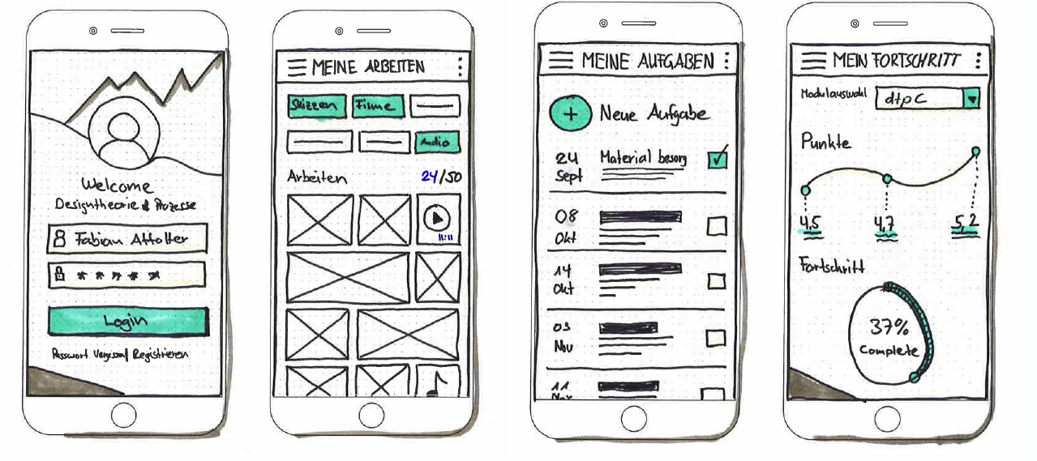

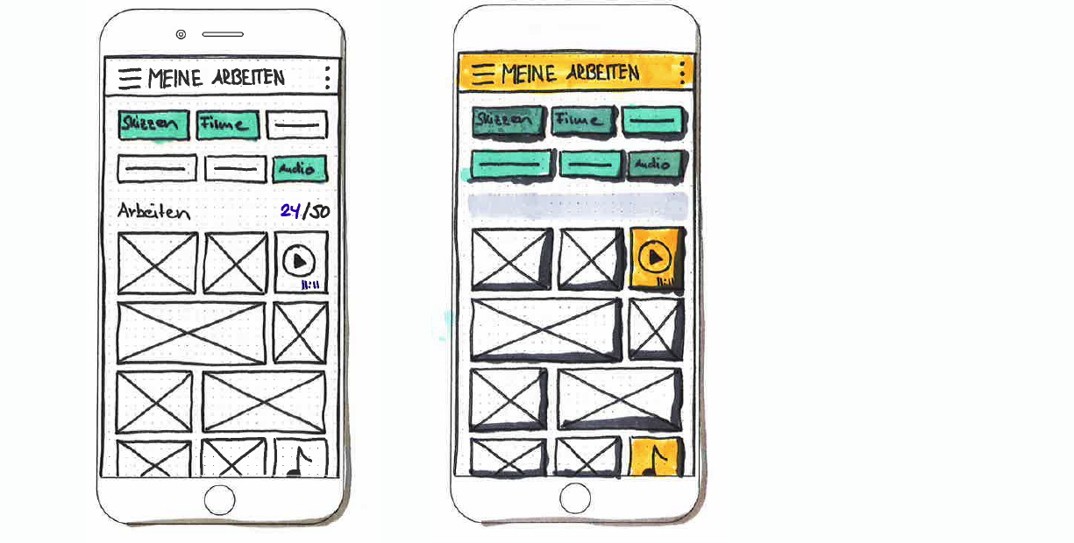

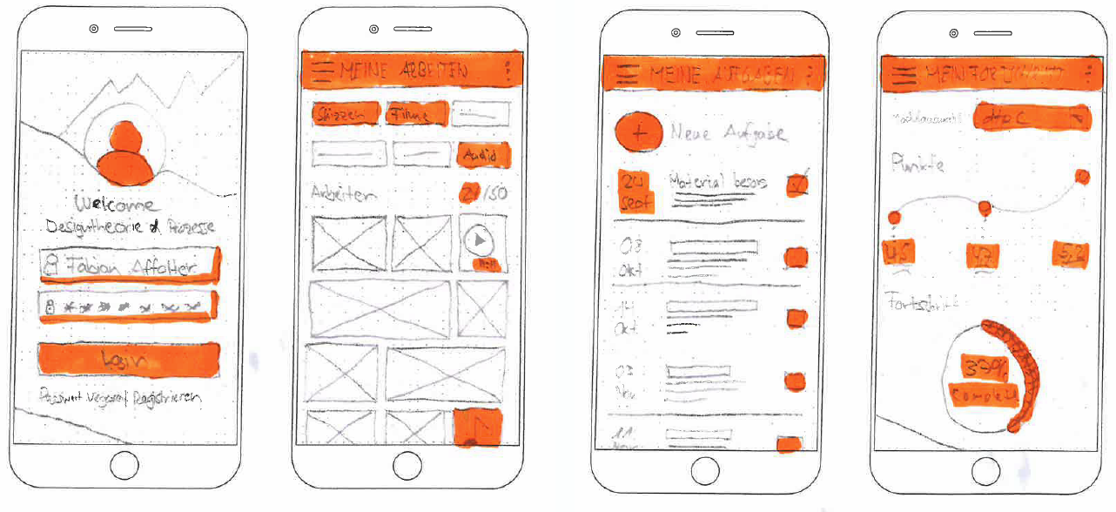

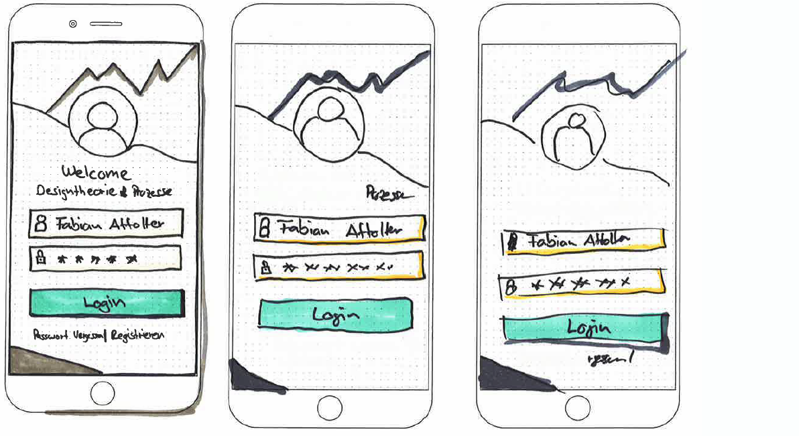

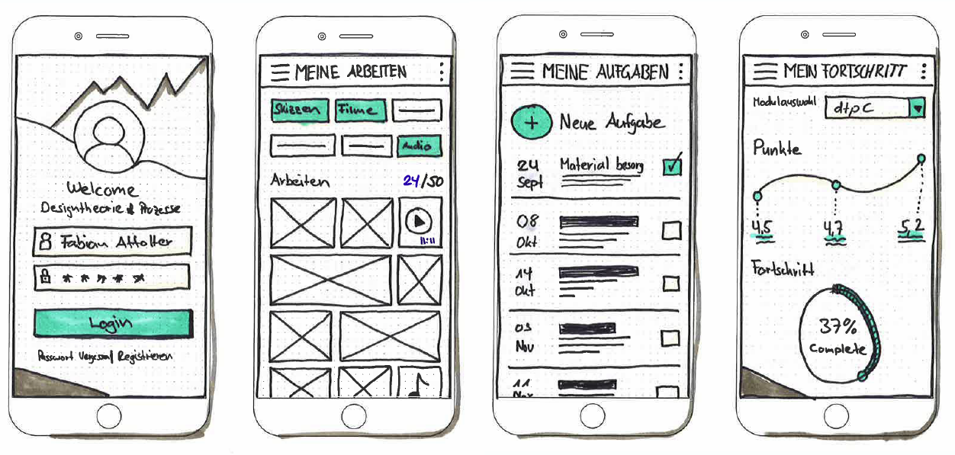

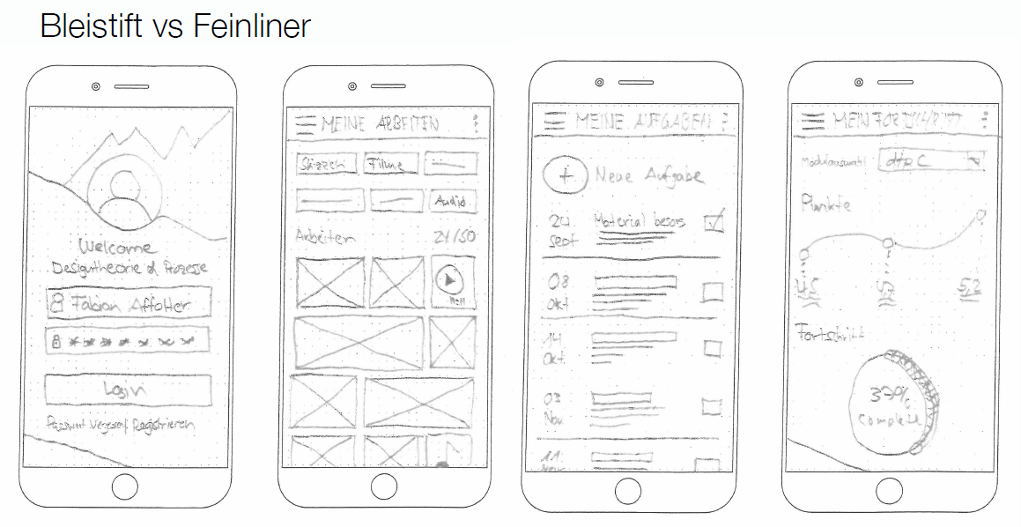

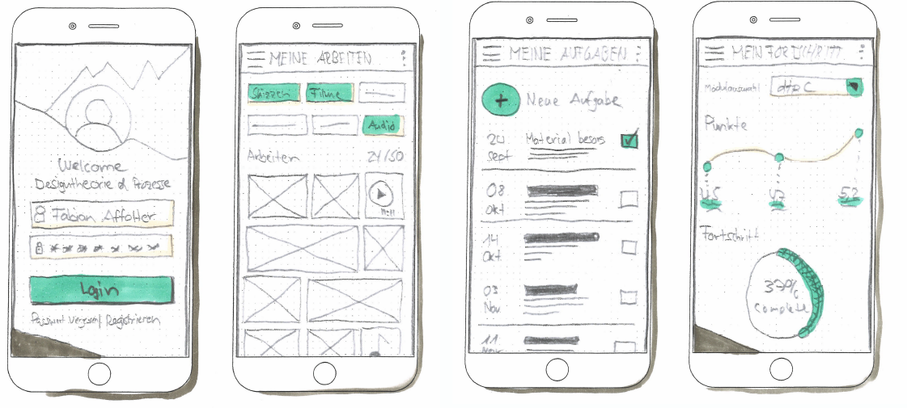

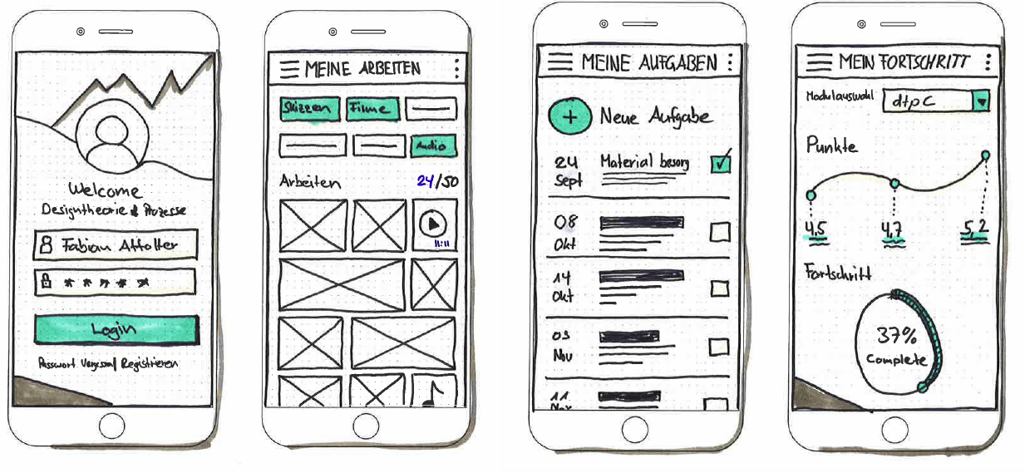

## Test Übung 2

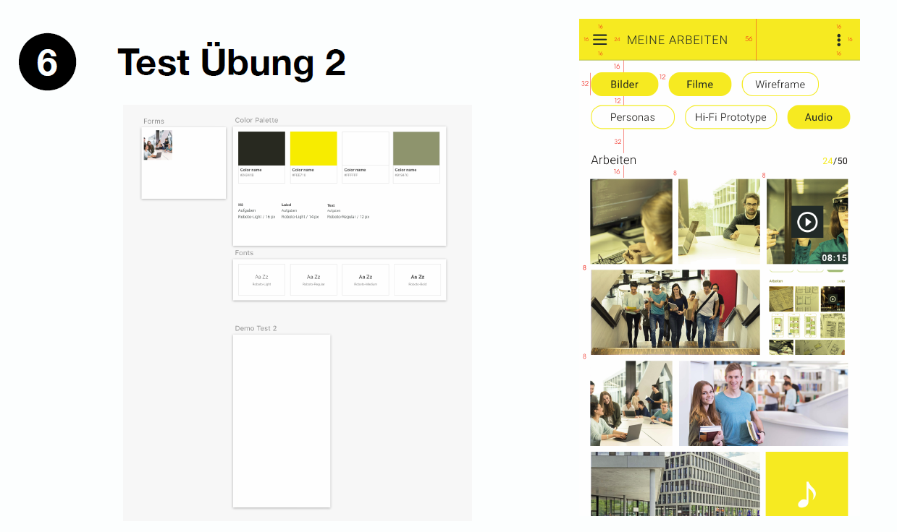

# Woche 7

## Form und Gestaltung: Iconsets

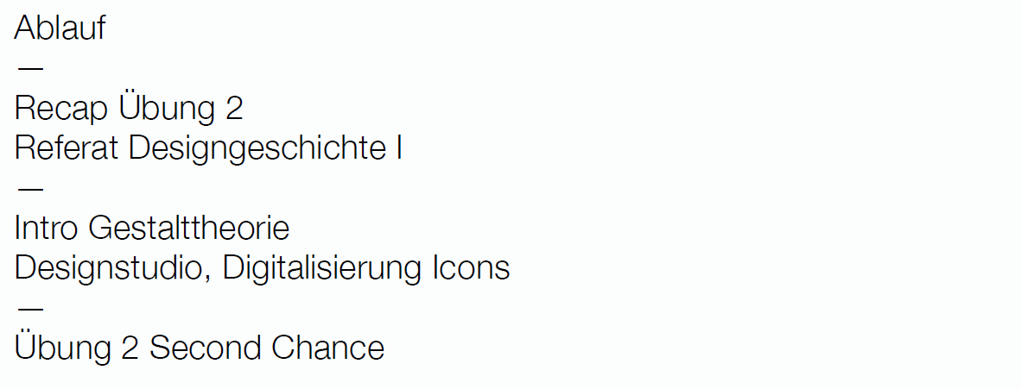

## Übung 2

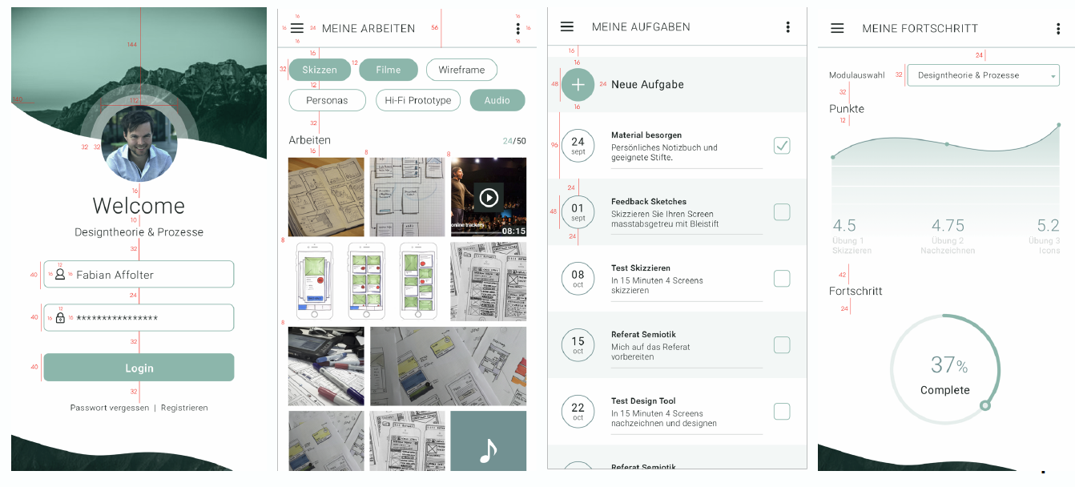

## Übung 2 Bewertung

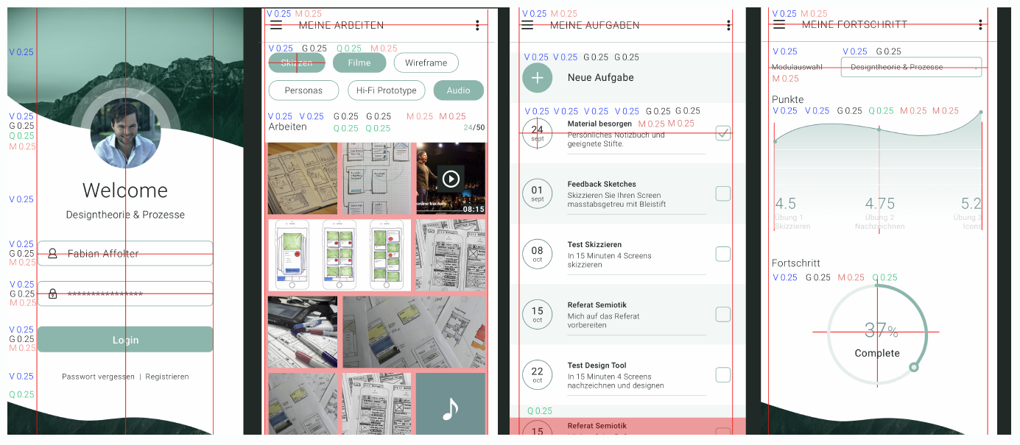

## Übung 2 Live Demo

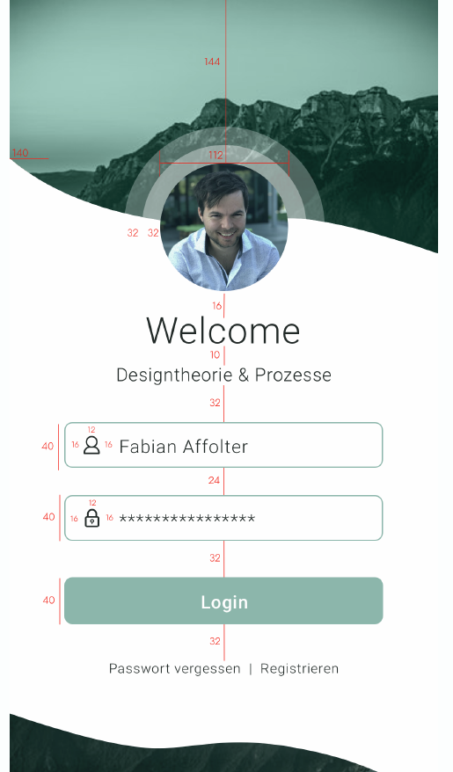

## Form und Bedeutung: Icon Design

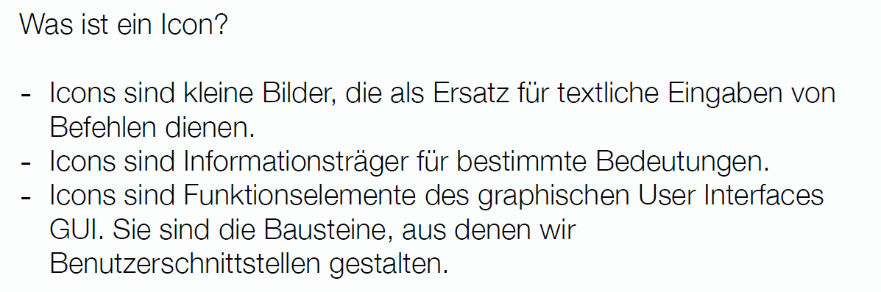

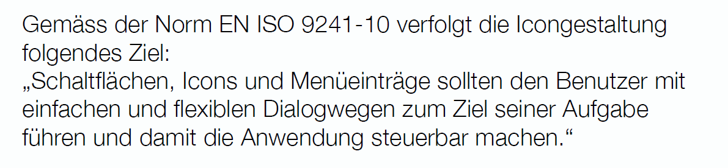

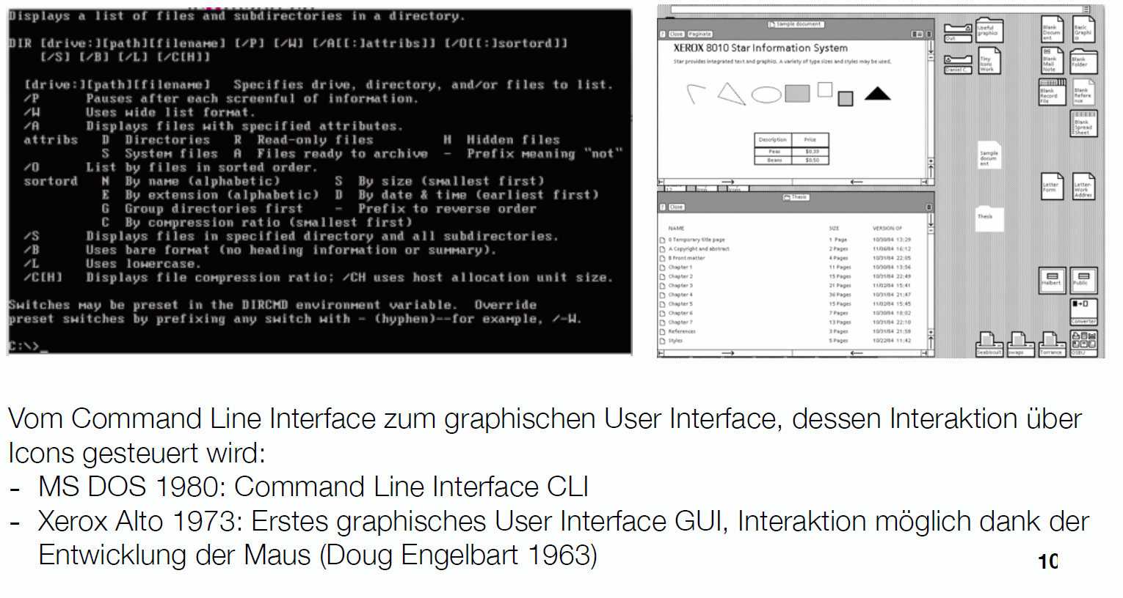

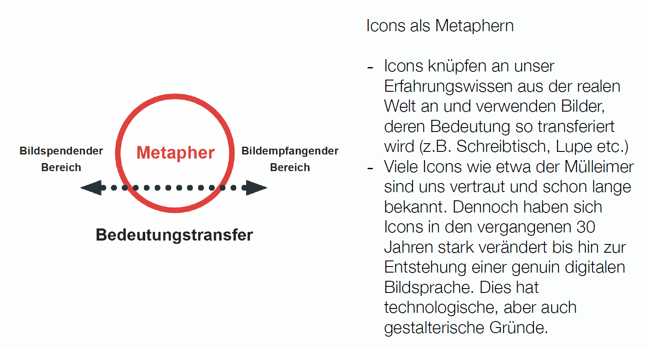

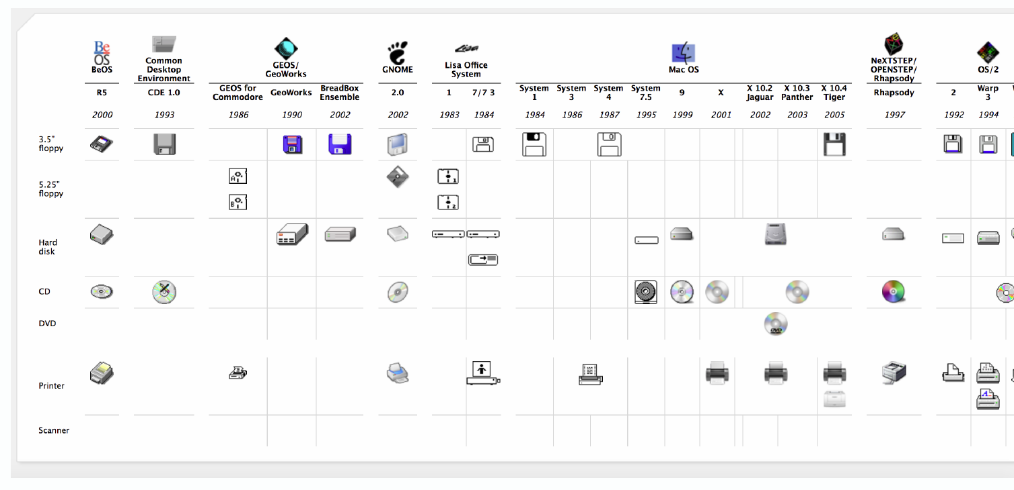

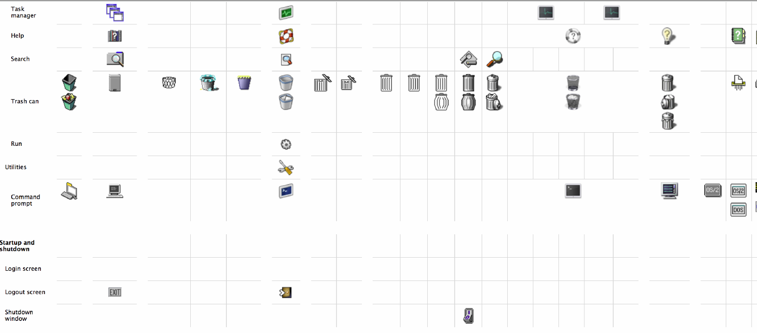

## Produkt Icons

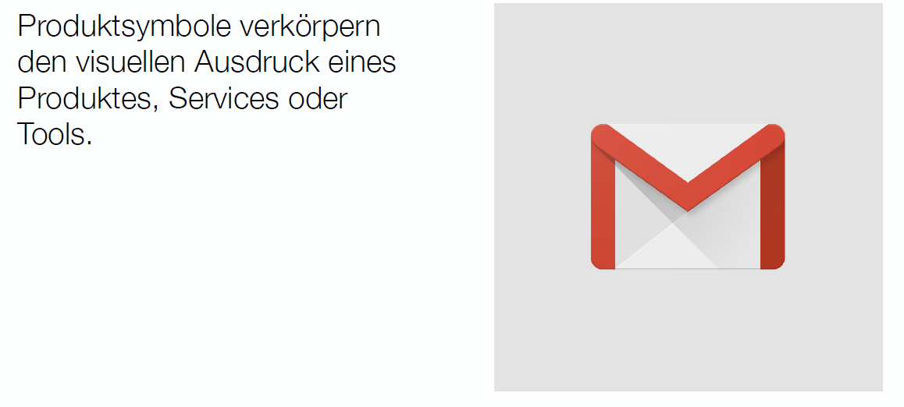

## System Icons

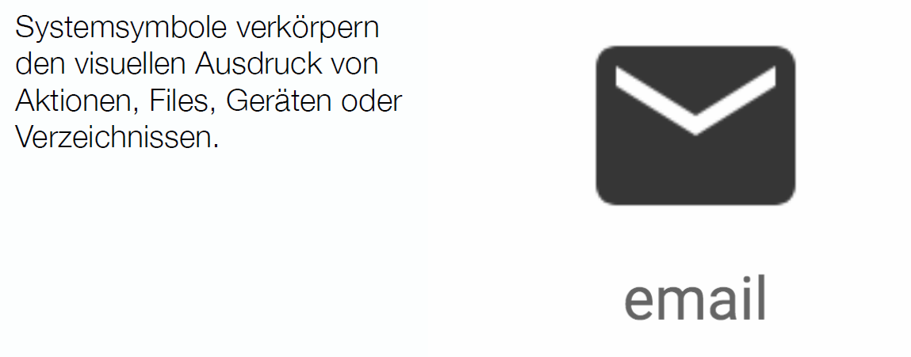

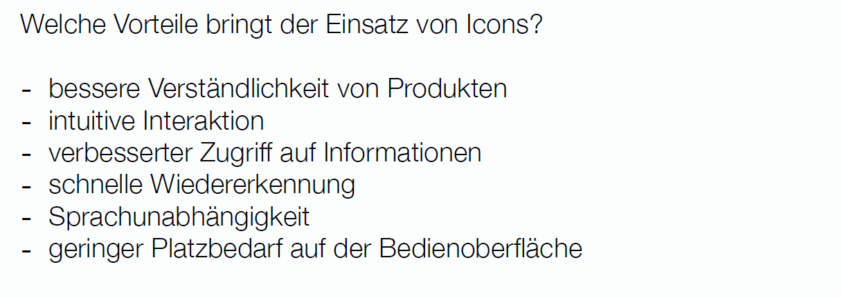

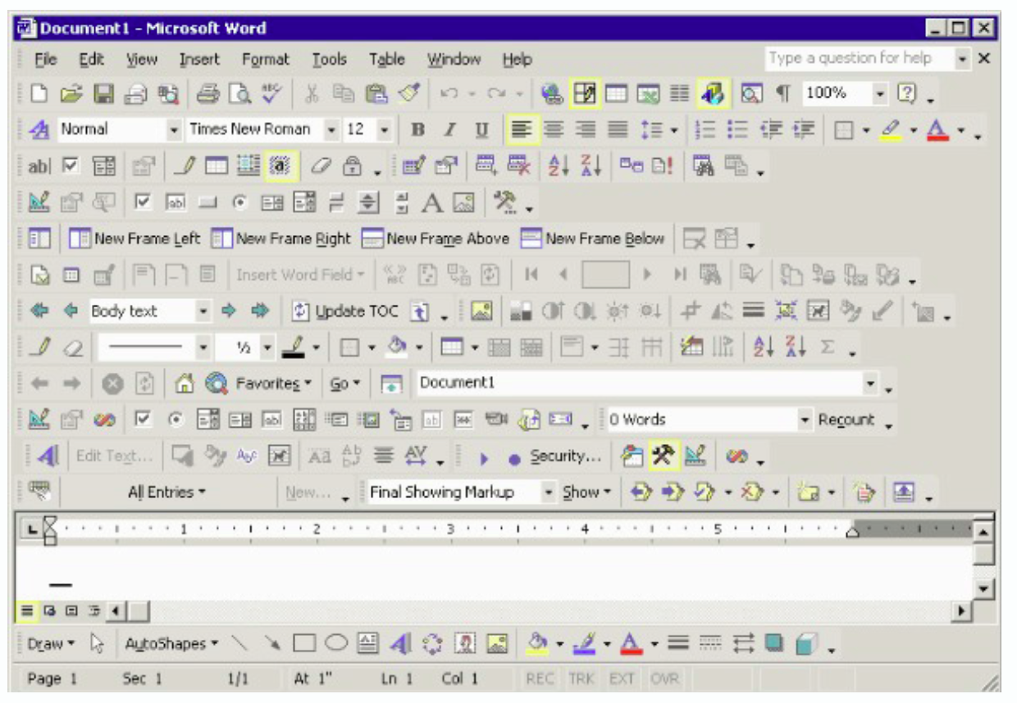

## Icon Design

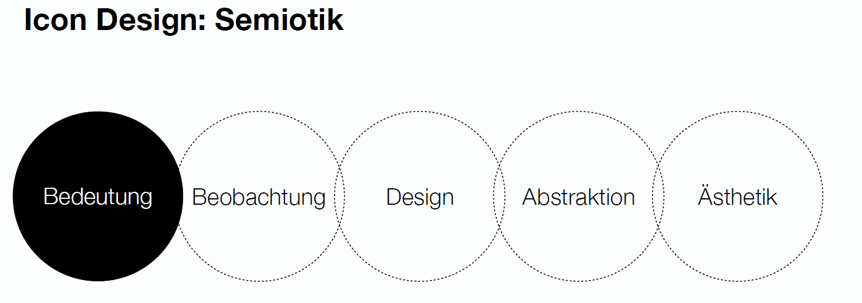

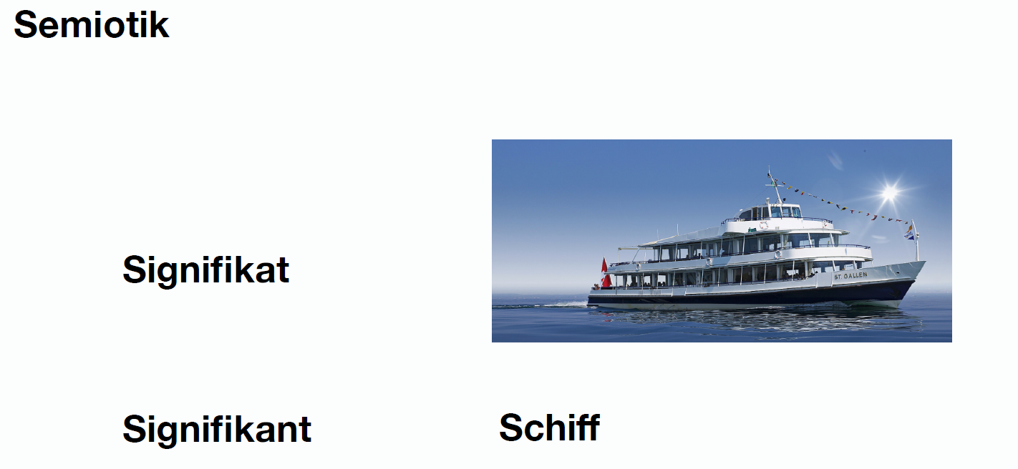

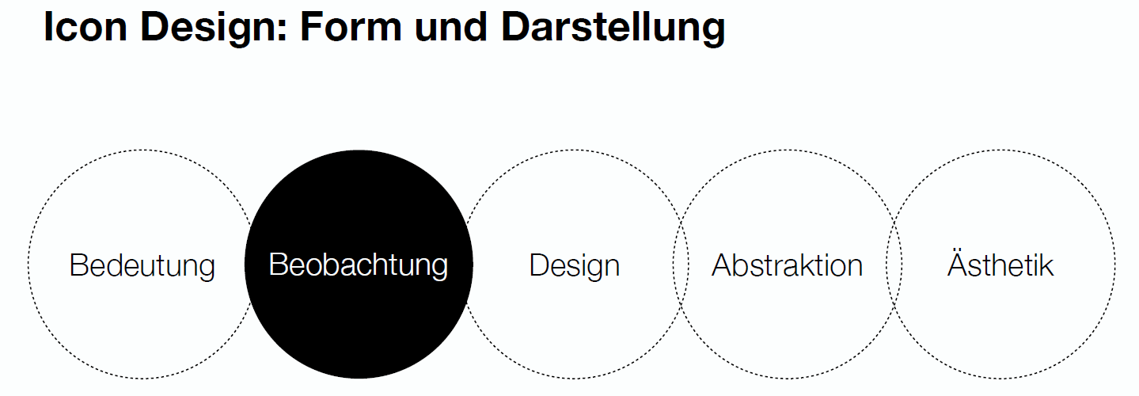

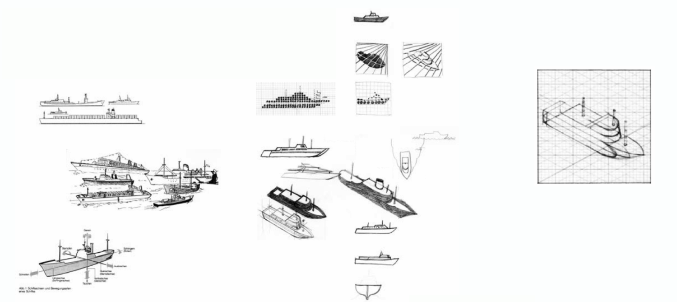

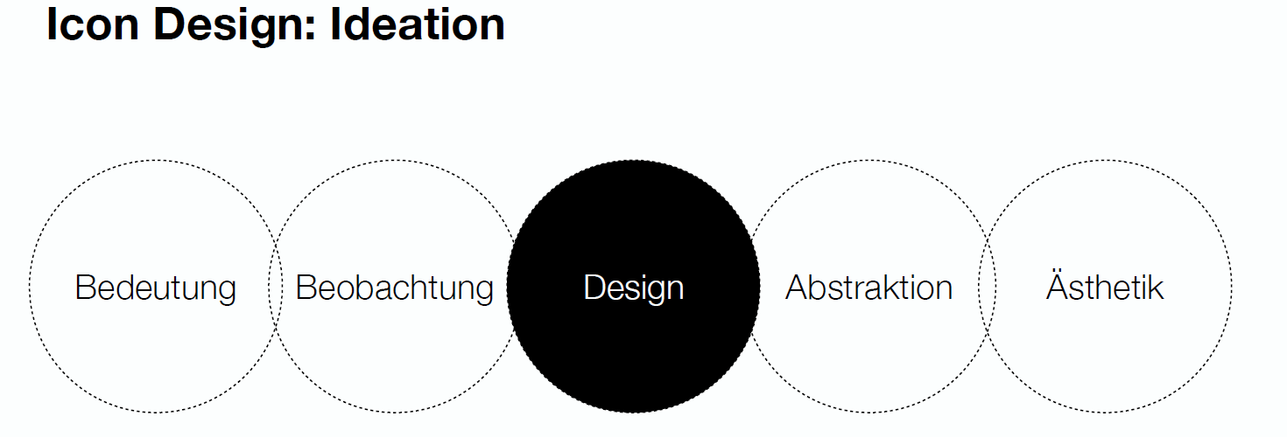



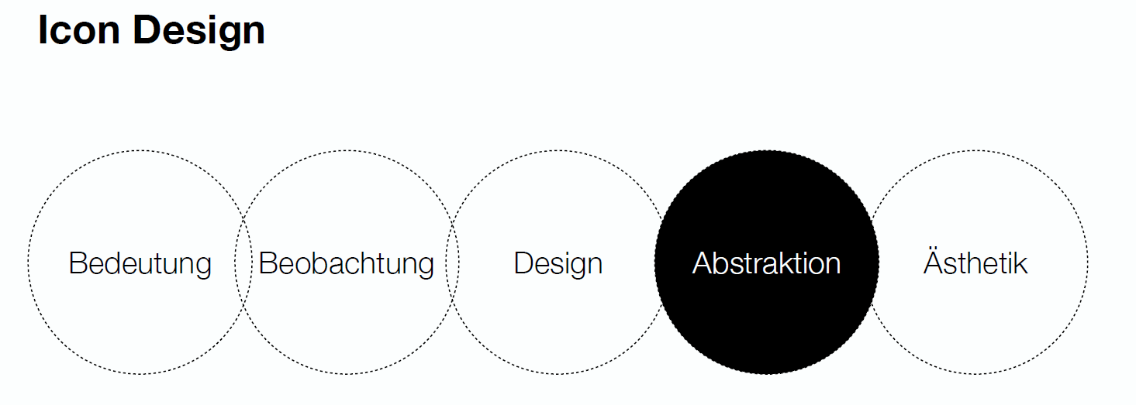



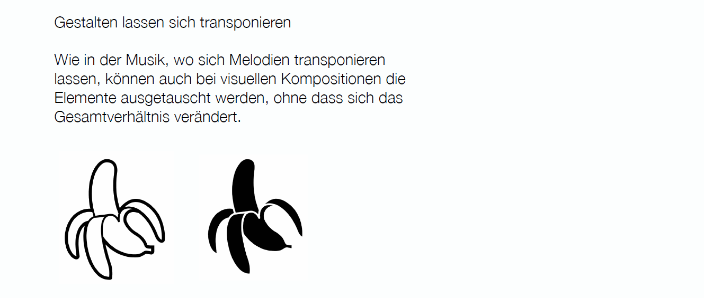

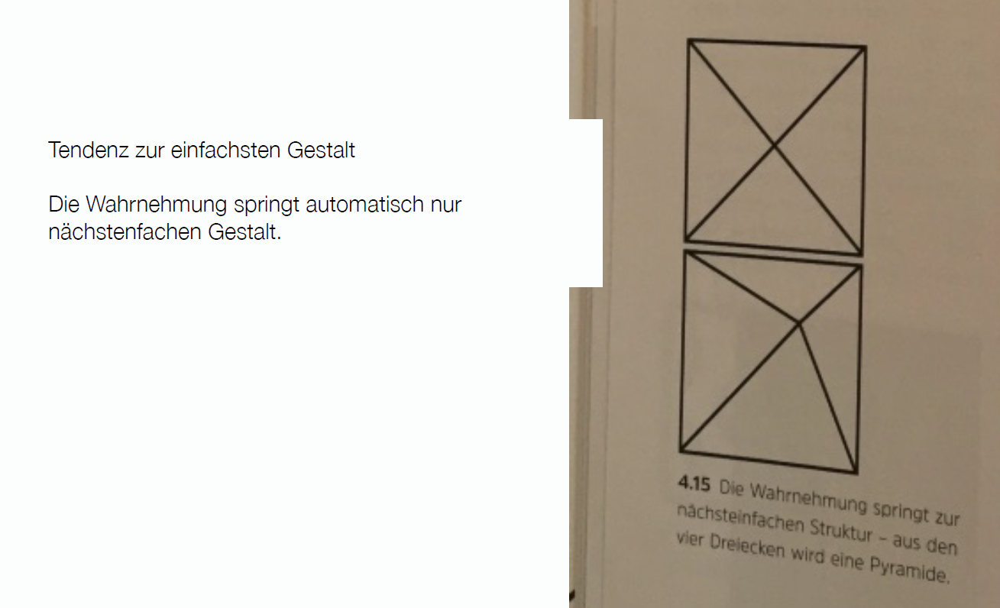

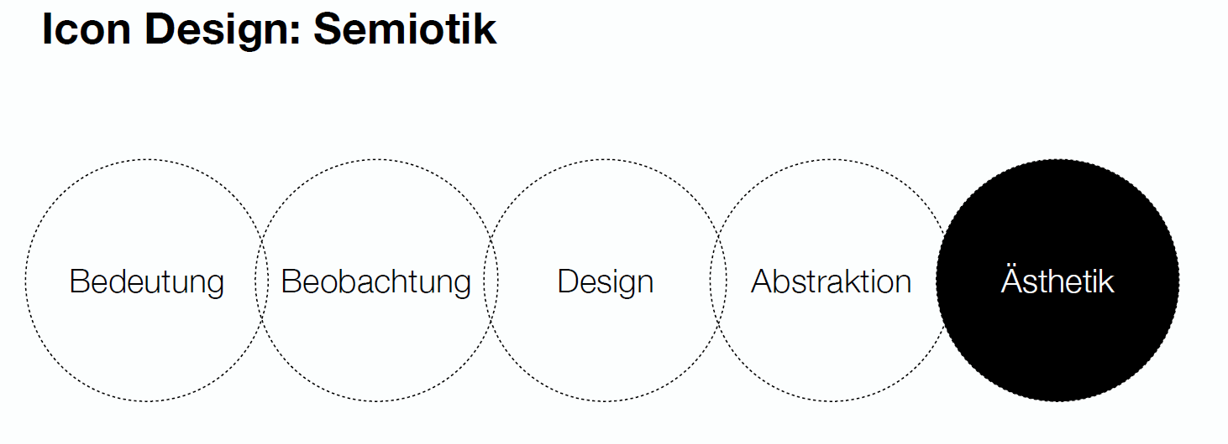

## Icon Design Theorie

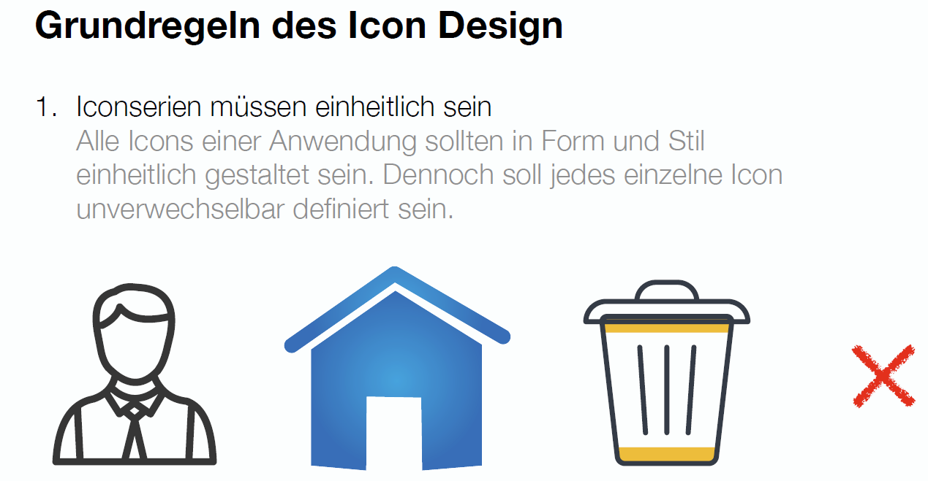



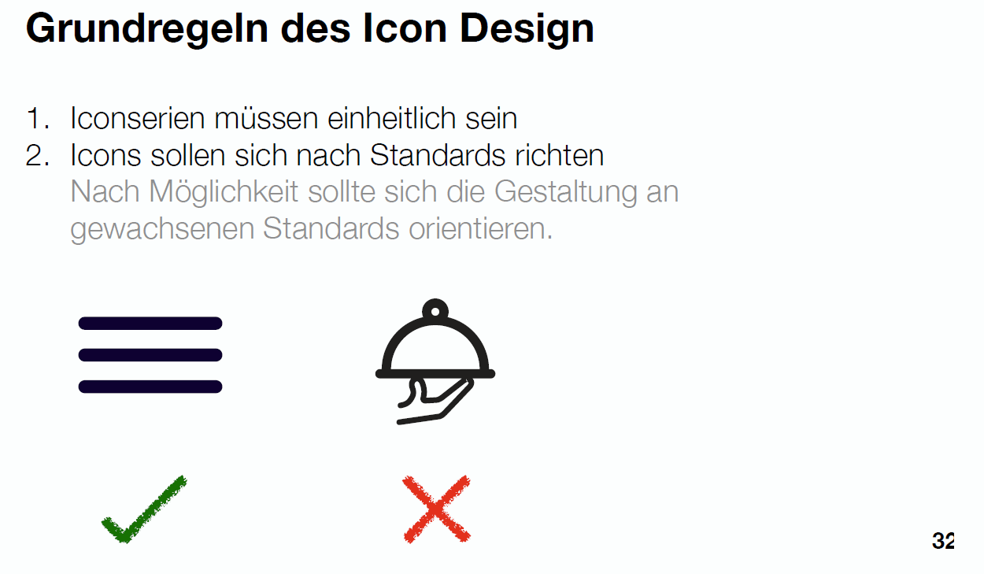

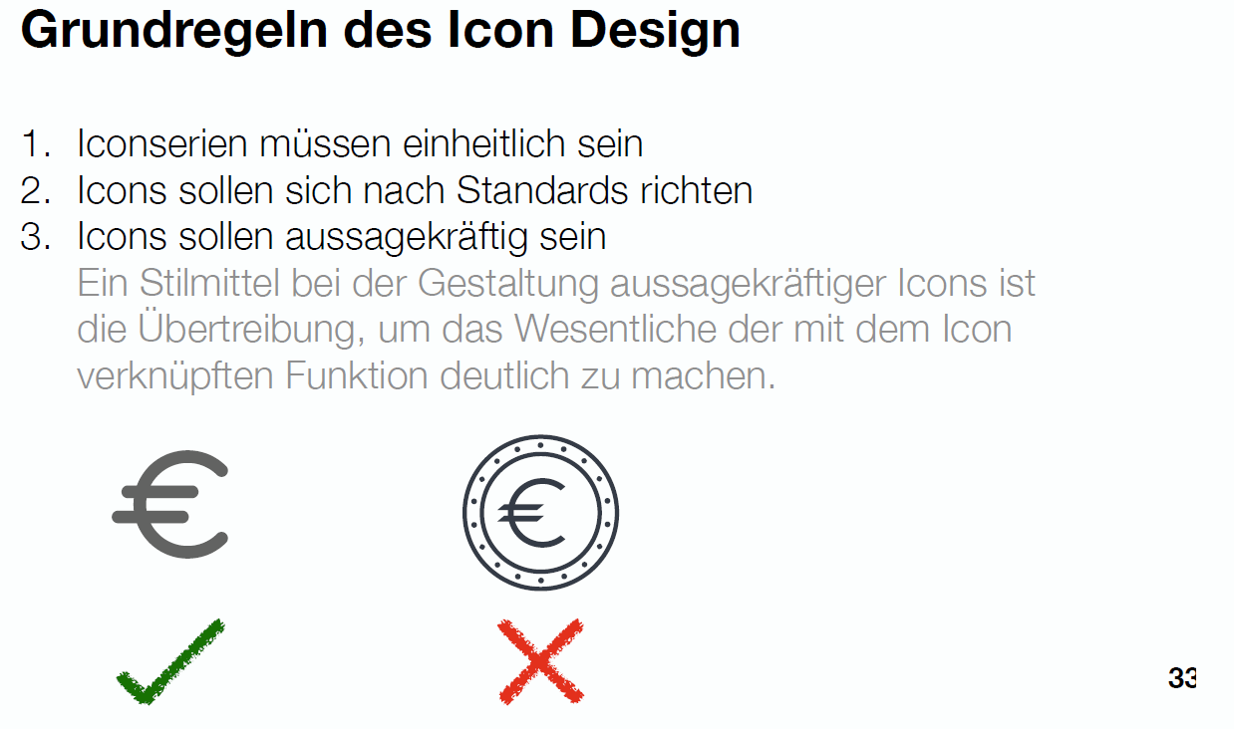

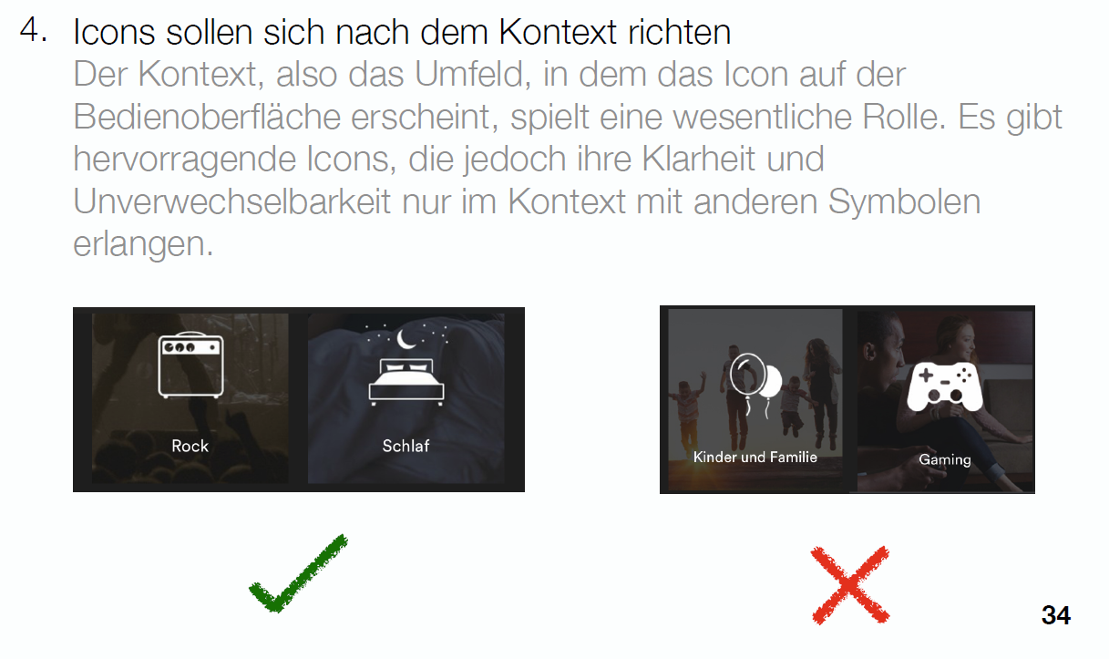

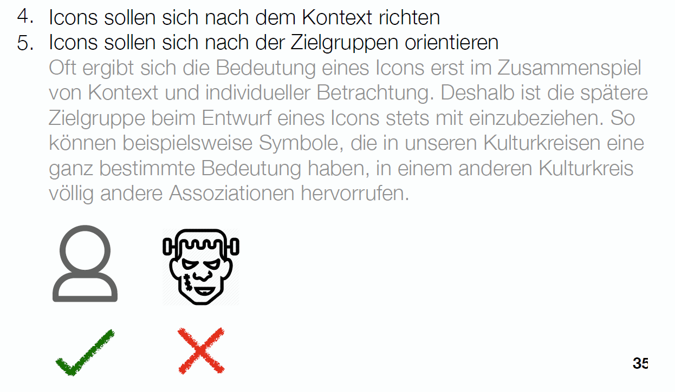

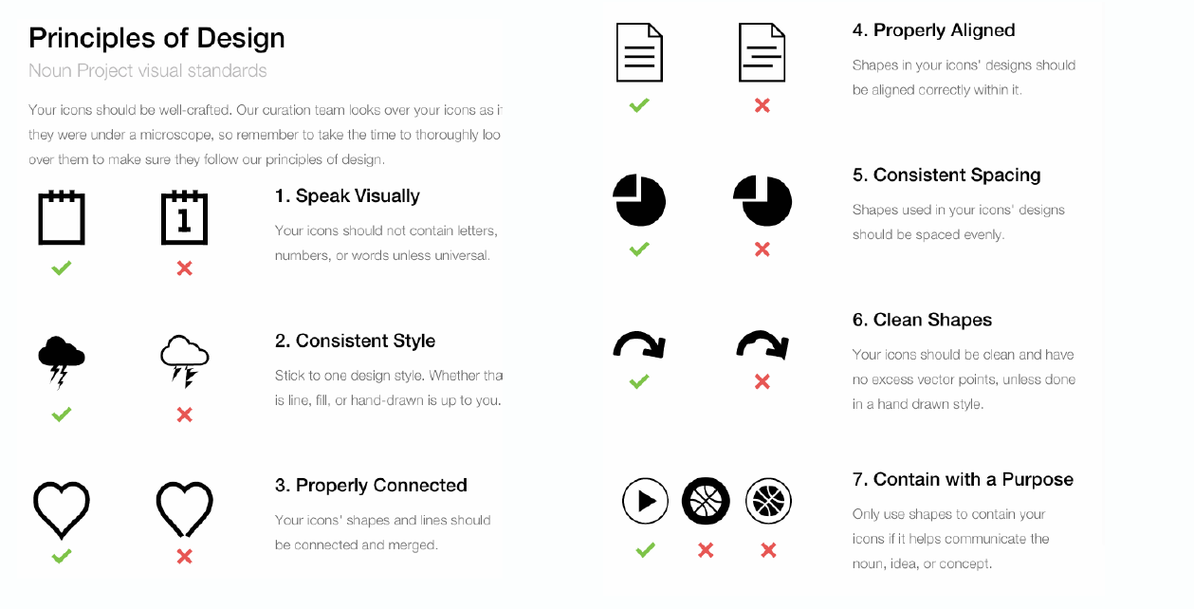

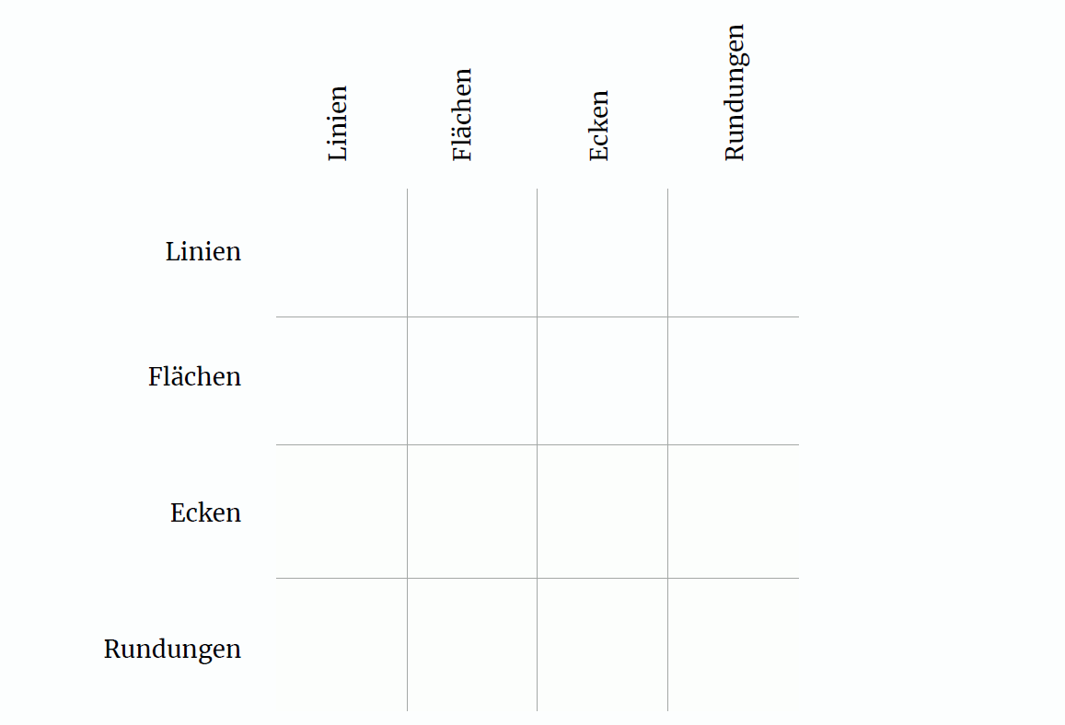

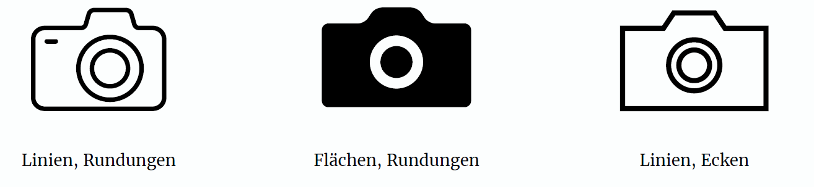

# Woche 8

## From und Gestalt: Iconsets

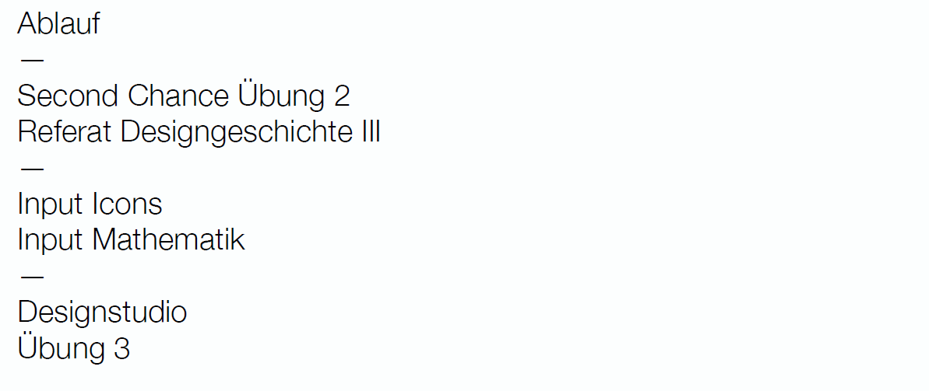

## Recap/Lernjournal

* Designgeschichte 2:
  + Stil eher funktional, alles muss praktisch sein
  + Unterschied zum Jugendstil: War eher klassisch, Objekte sind Unikate, verziert, teuer
* Icons:
  + Unterschiedliche Arten
  + Konsistentes Designgeschichte
  + ISO Standard beachten

## Icon Design

### Übersicht

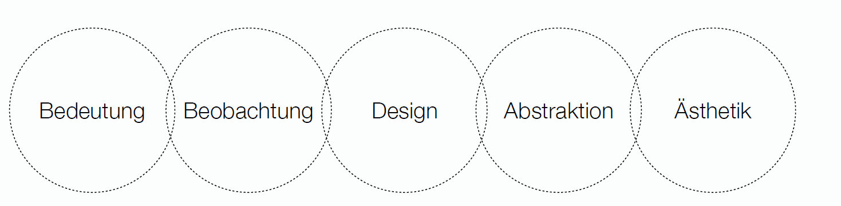

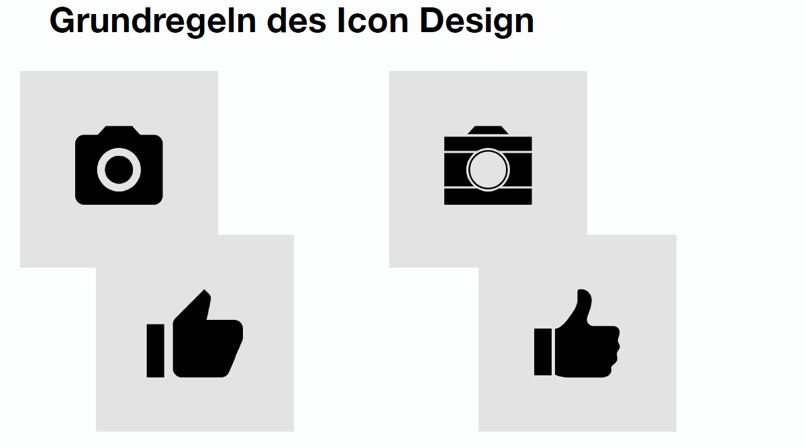

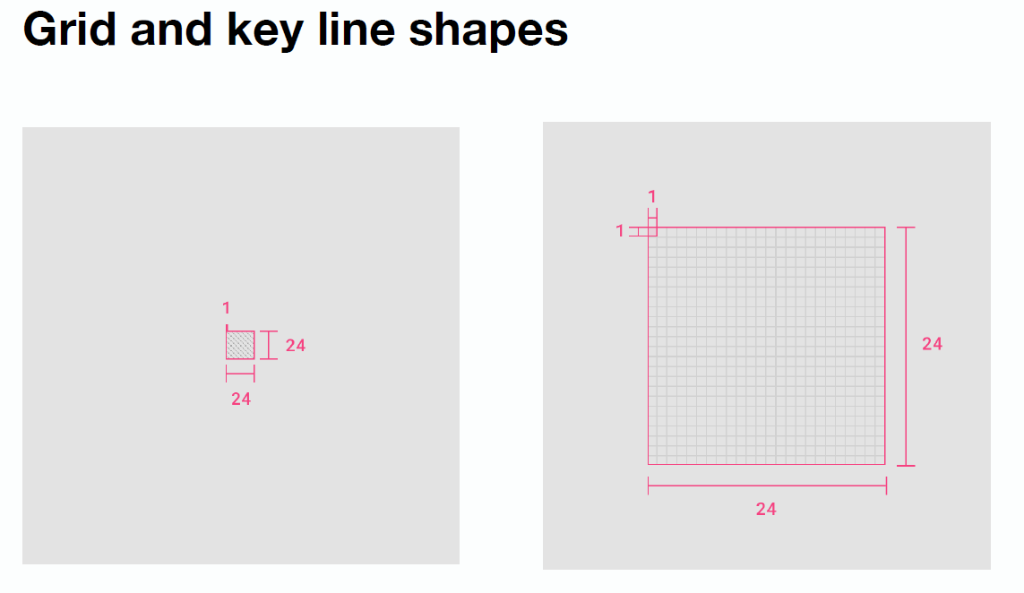

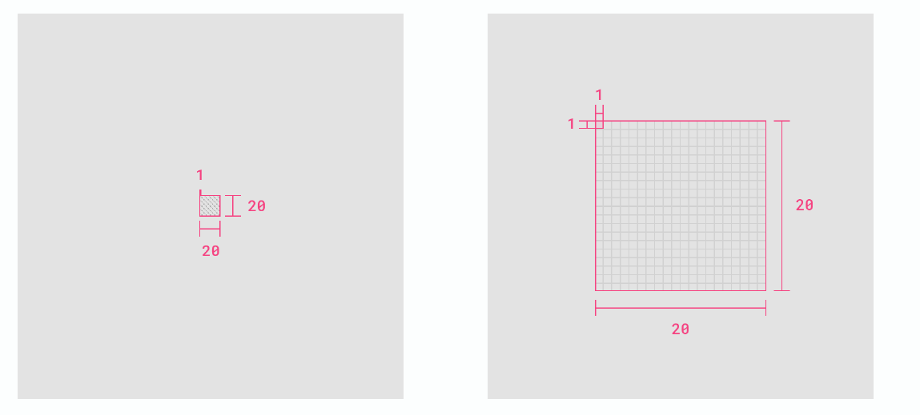

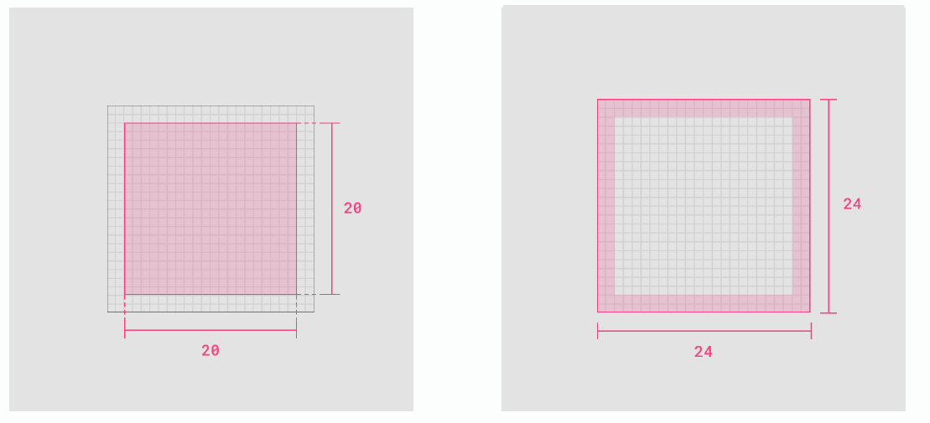

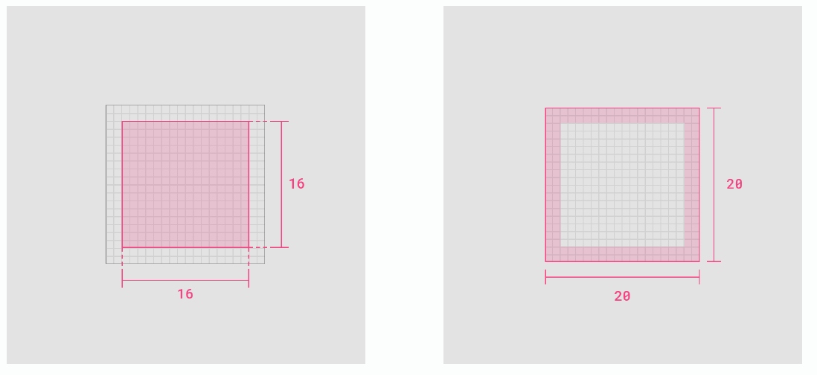

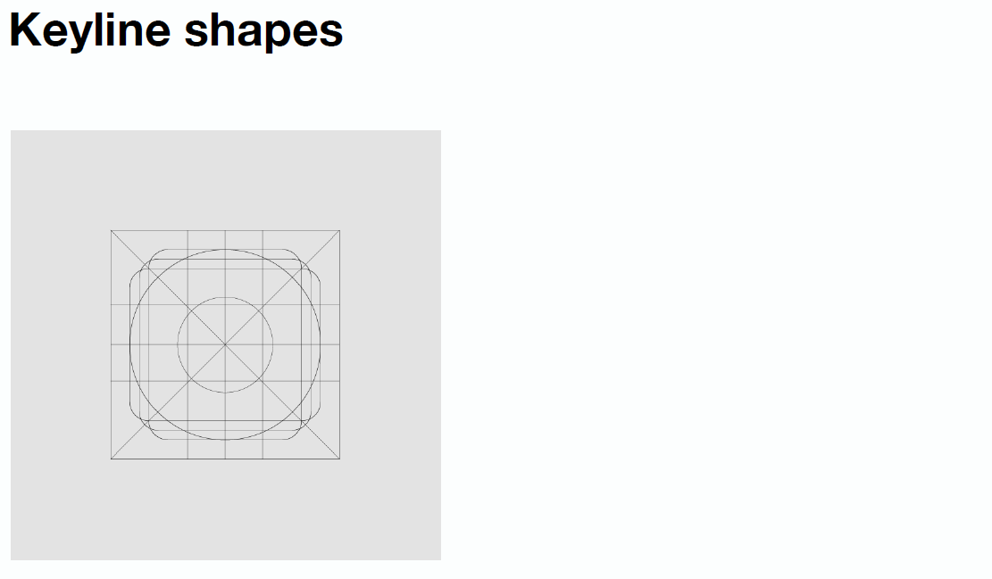

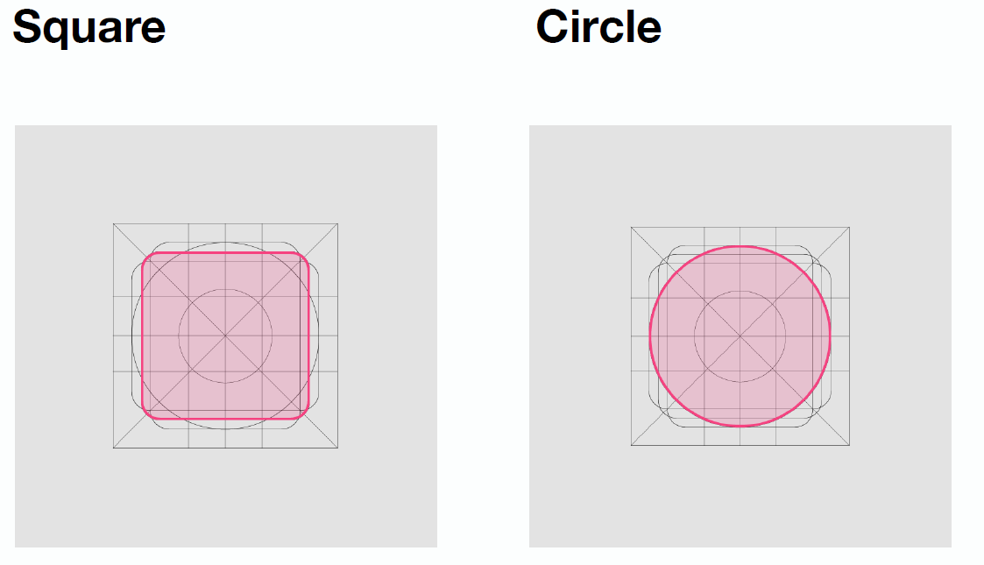

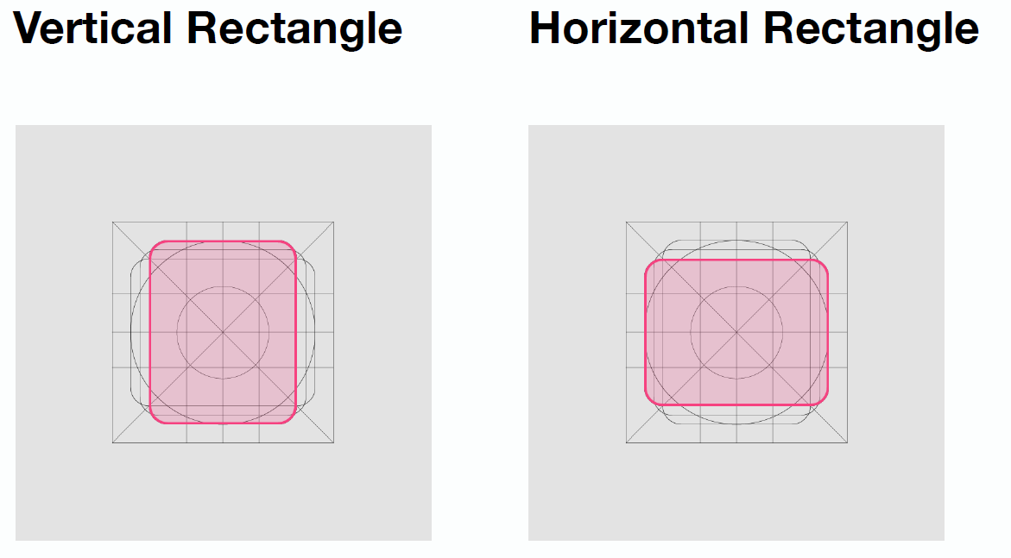

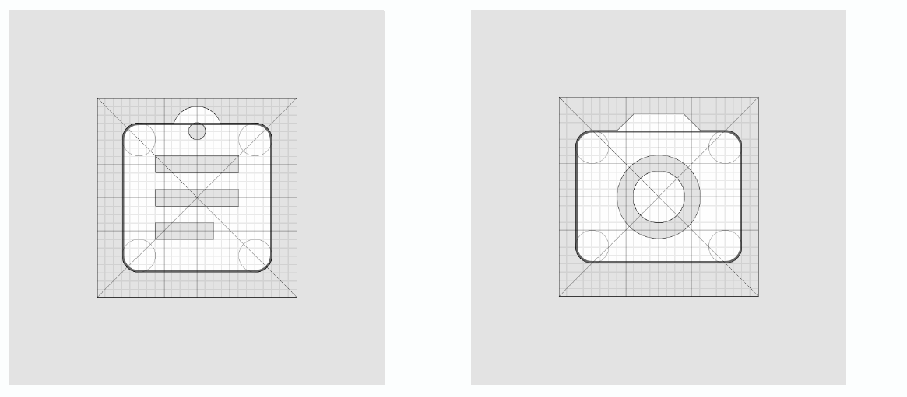

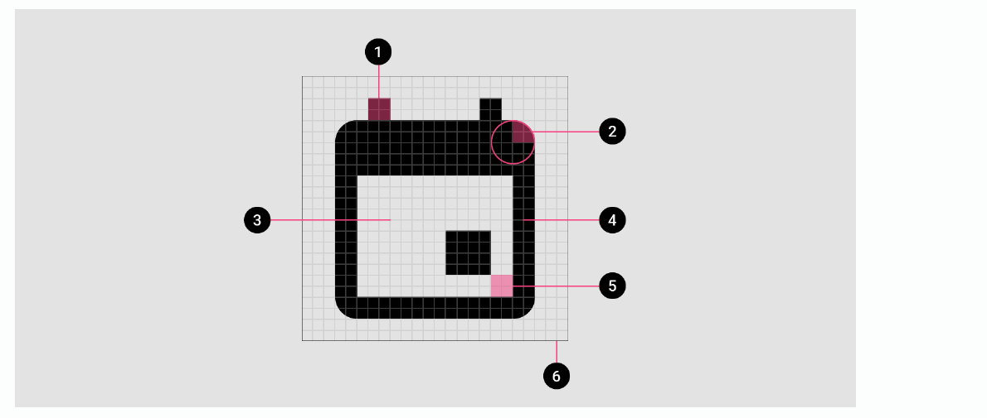

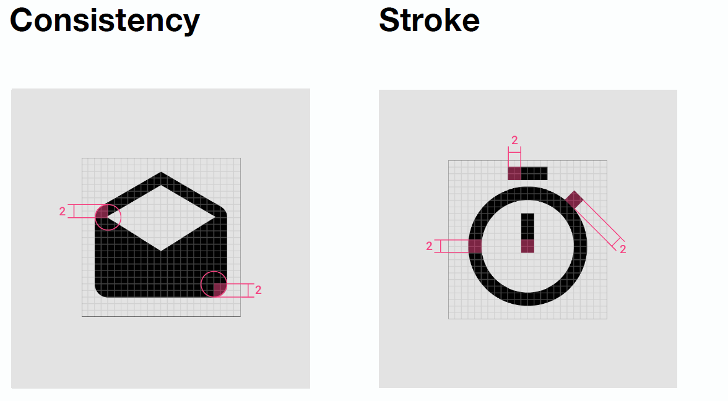

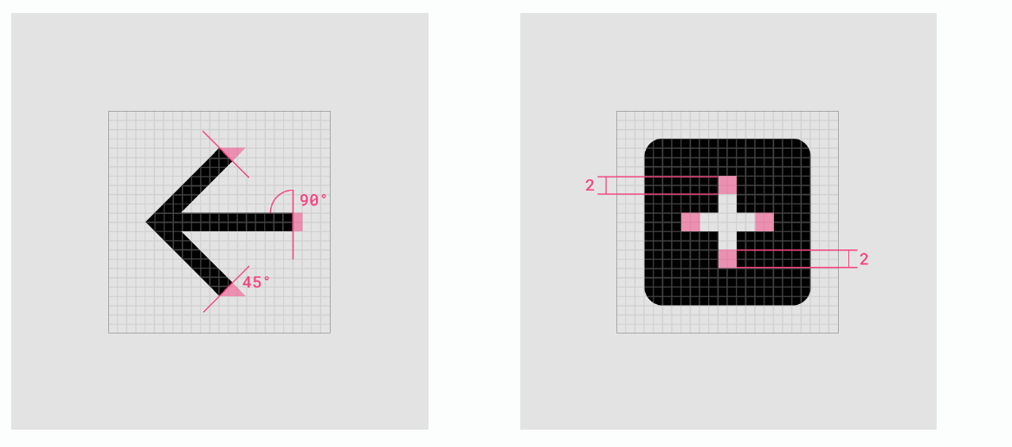

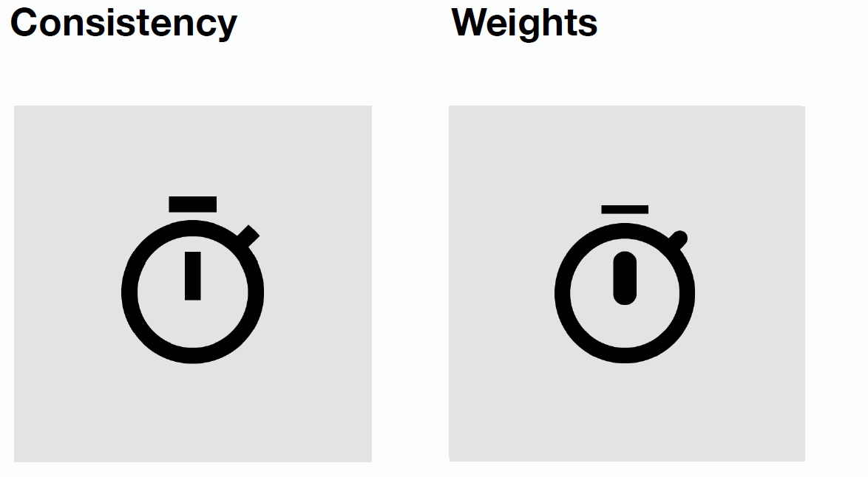

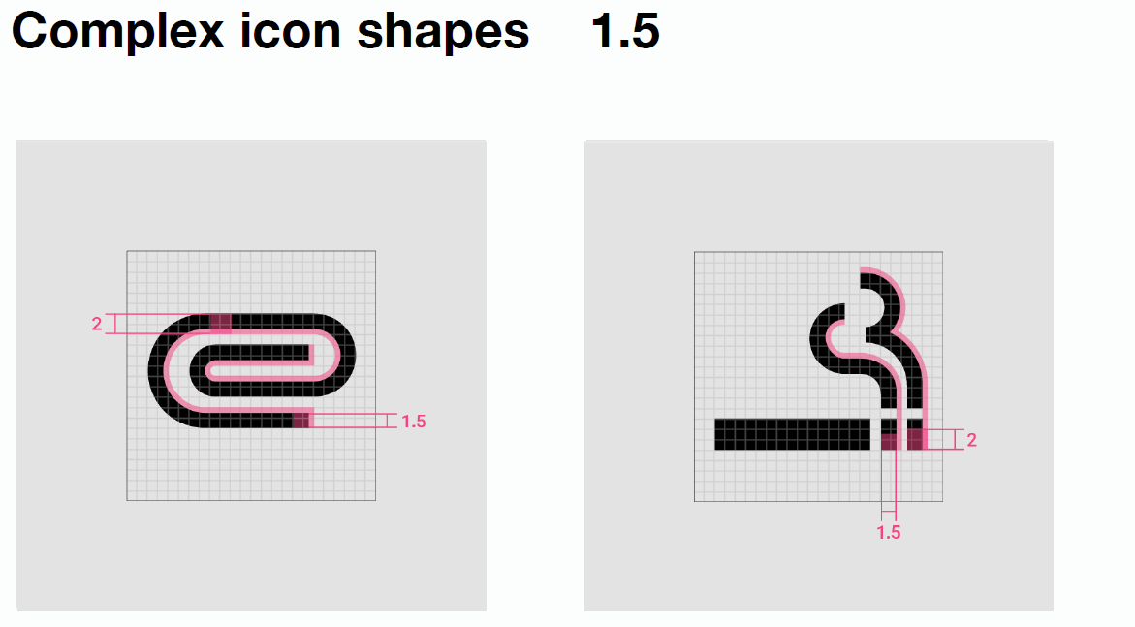

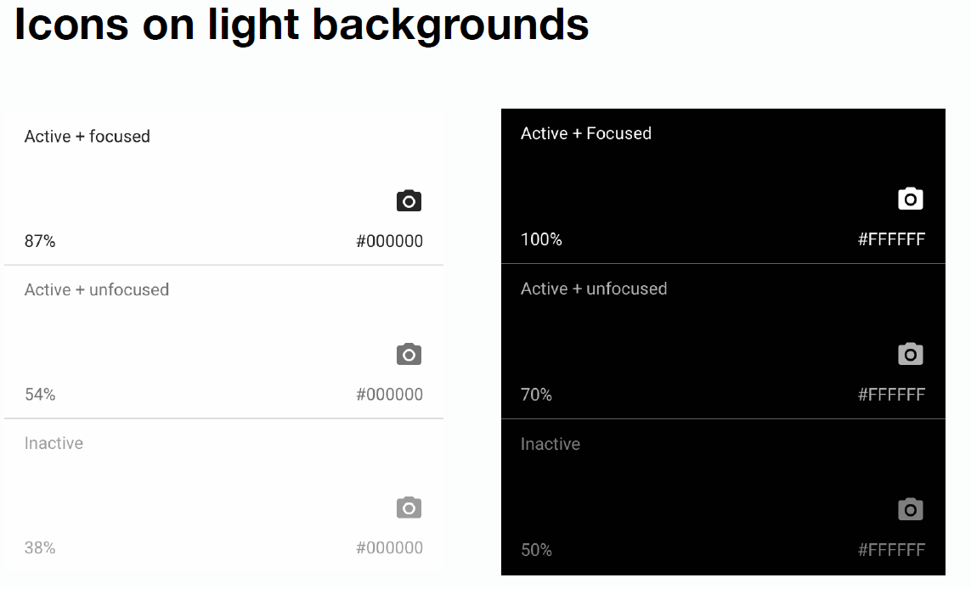

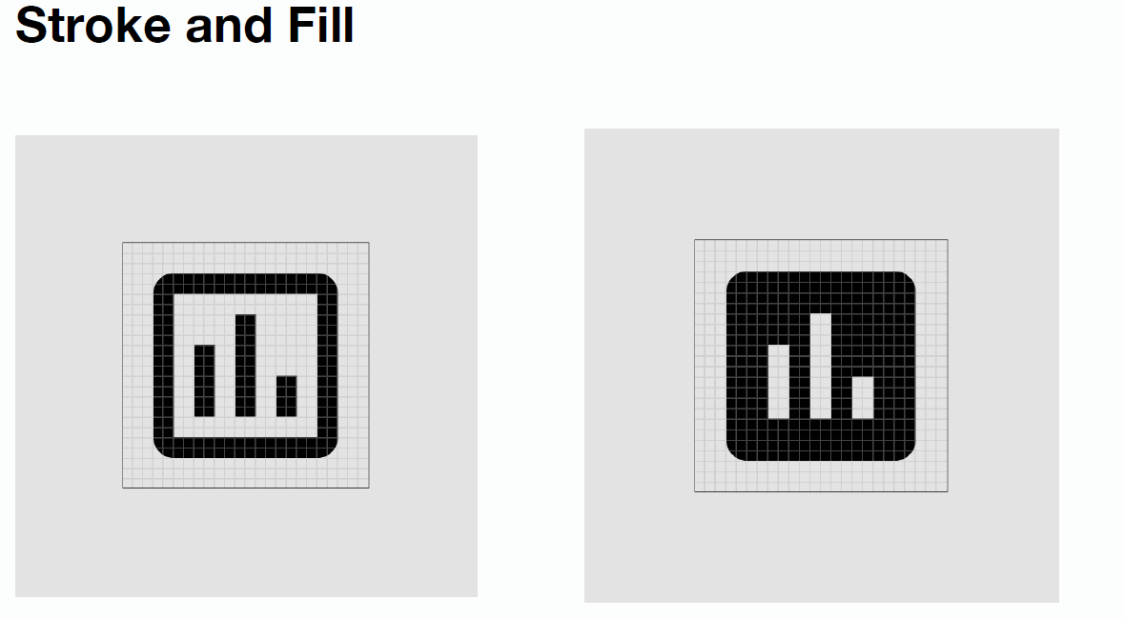

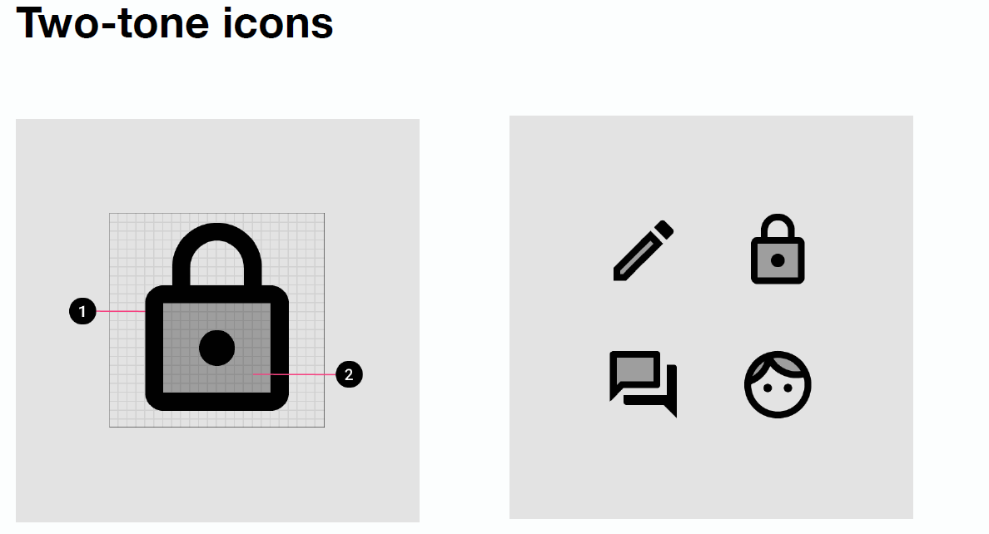

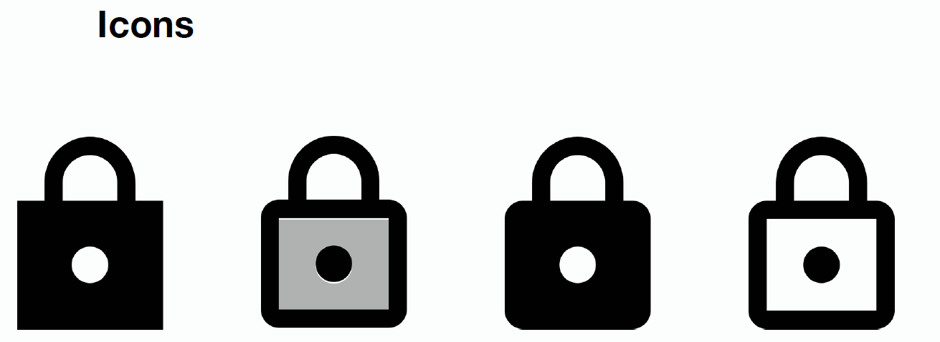

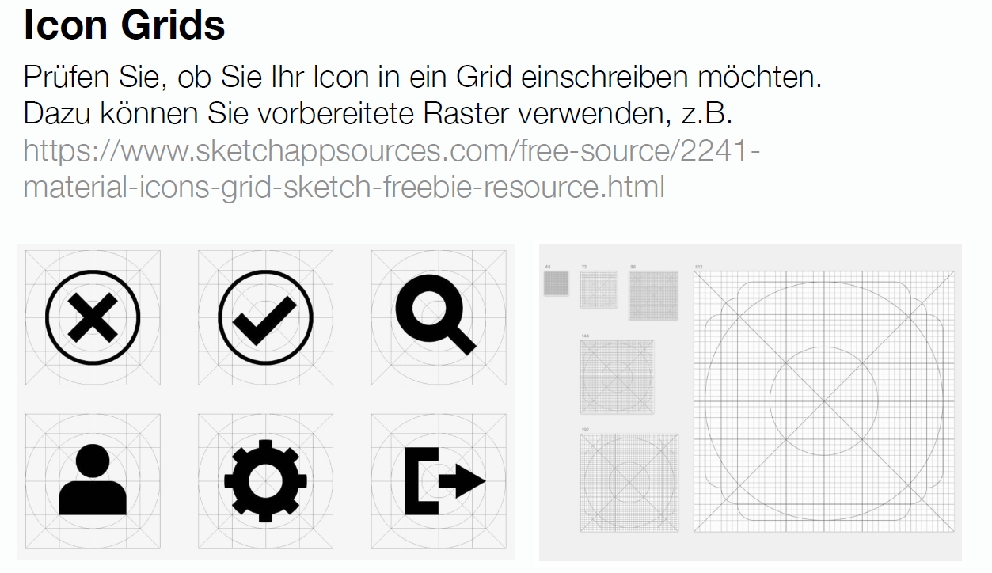

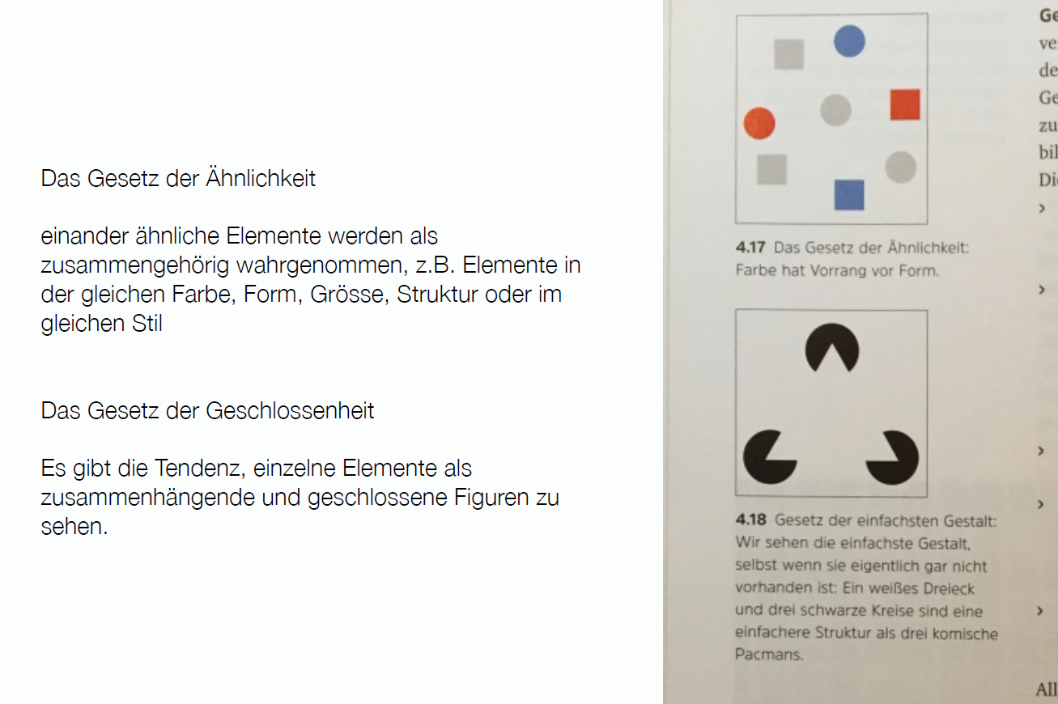

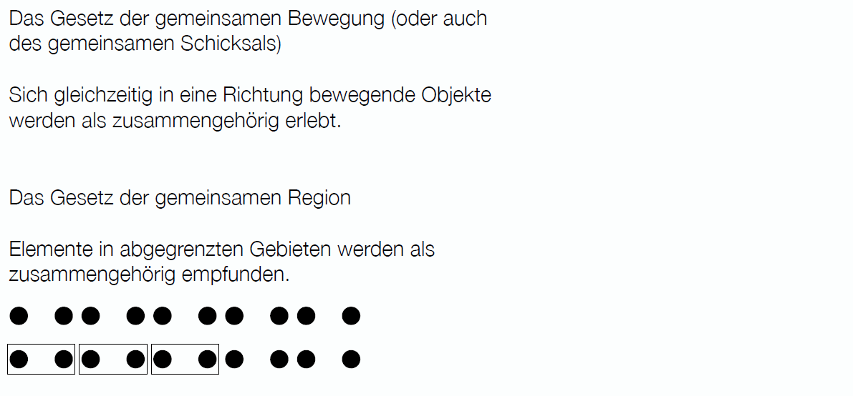

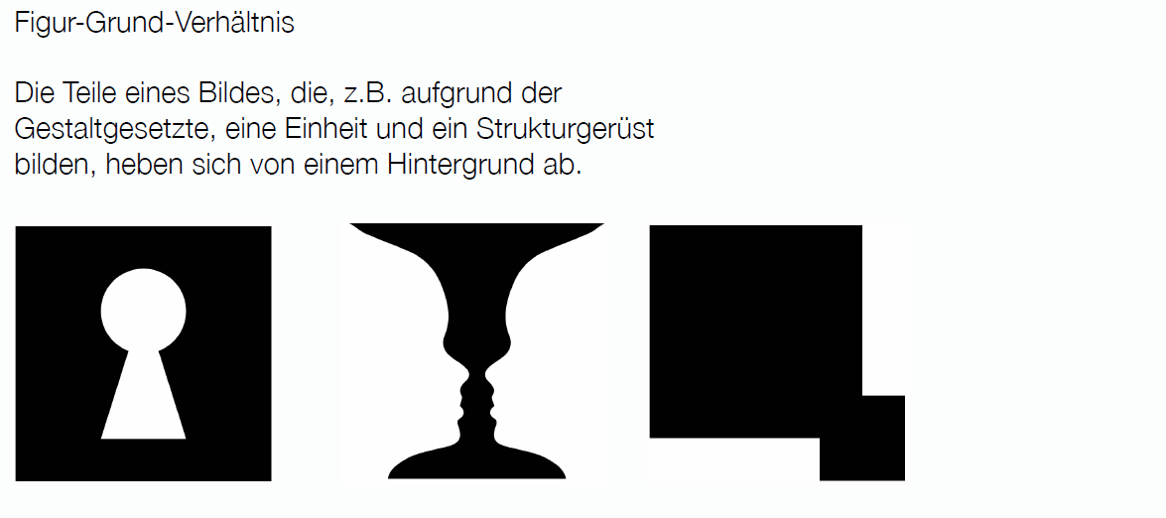

## Der goldene Schnitt

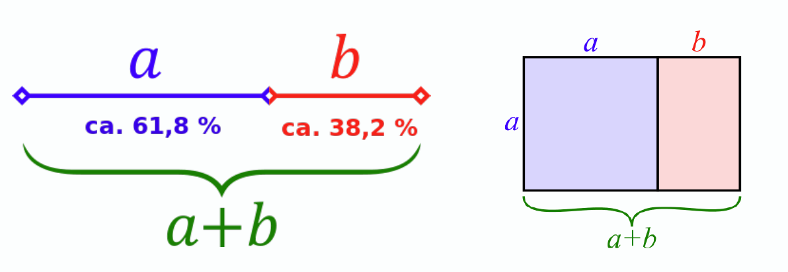

## Übung 3: Vom Wort zum Icon

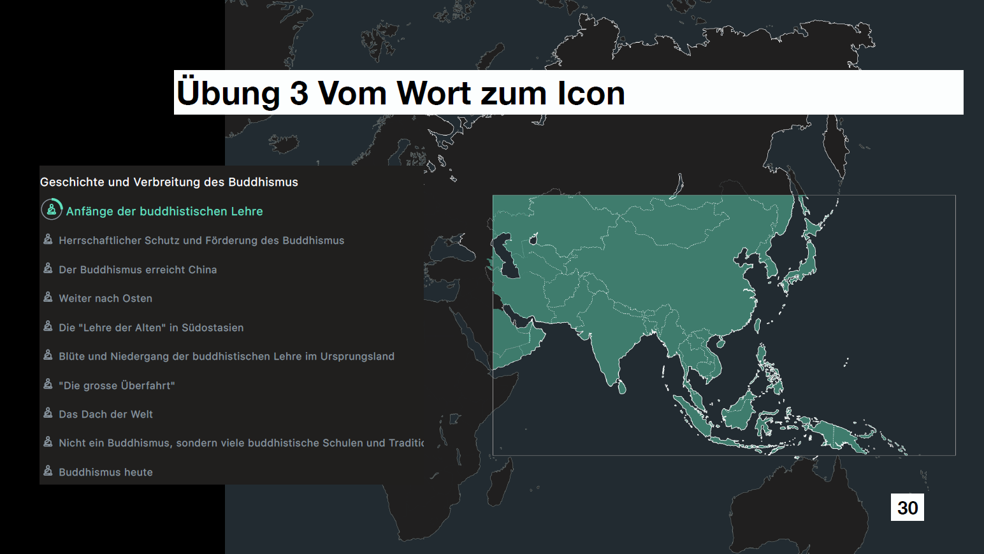

## Info Prüfung

* Schriftlich
* 20 Fragen aus den Folien, Referaten und Abstracts (Inhalt bis heute) 🡪 circa je ein Drittel grob
* Beispiel
  + Was sind die Vorteile eines Papierprototypen
  + Welche Fonttypen eignen sich zum Lesen von längeren Texten
* Mail folgt noch Ende Woche
* Kein Re-Run mehr

# Woche 9

## Schriftgestaltung

### Einleitung

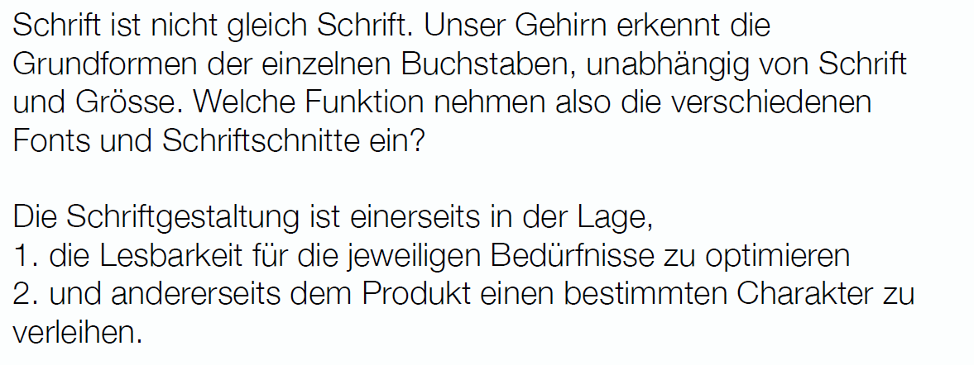

### Lesbarkeit

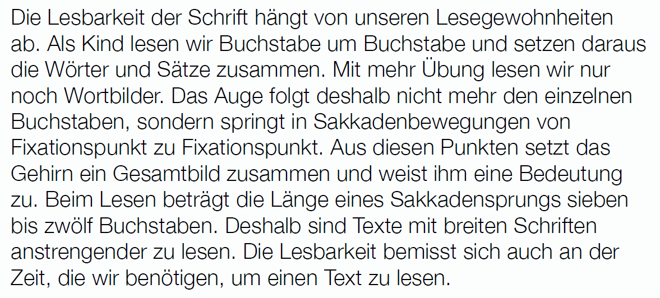

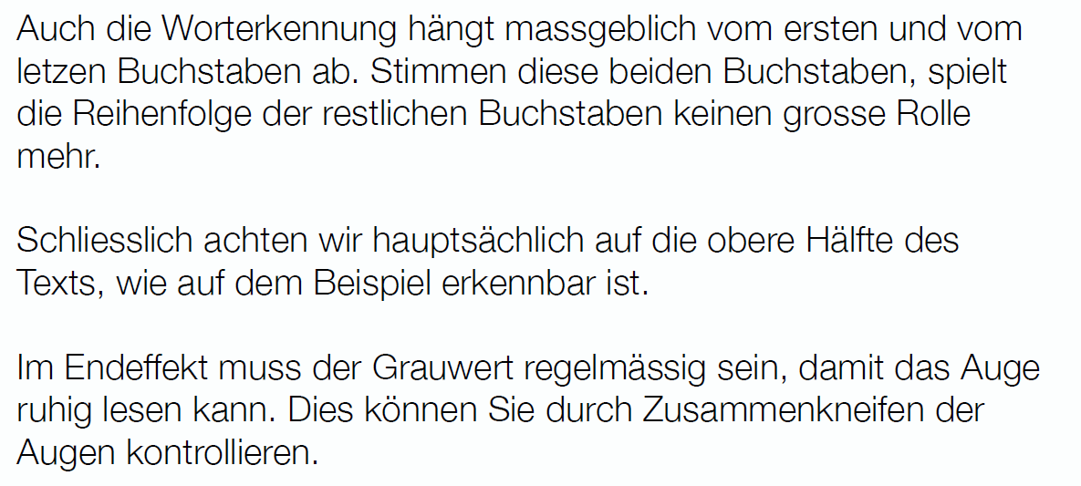

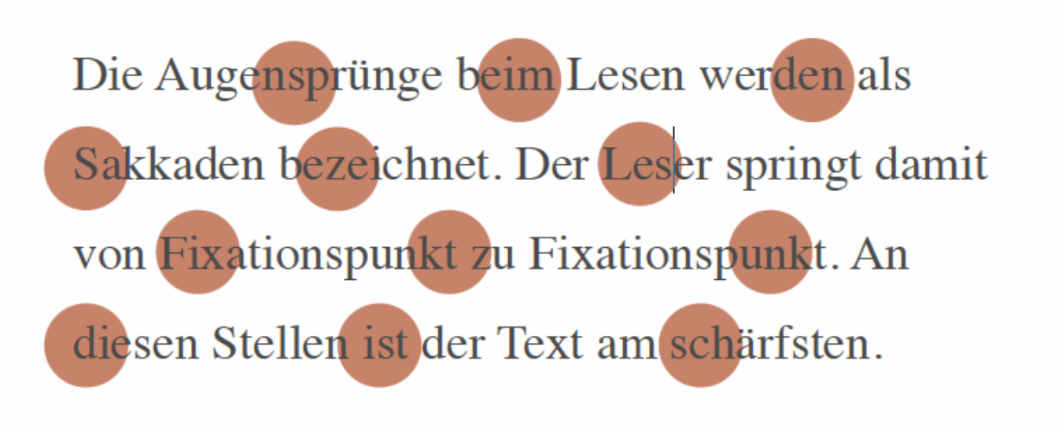

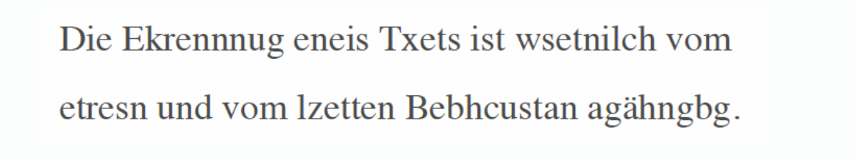

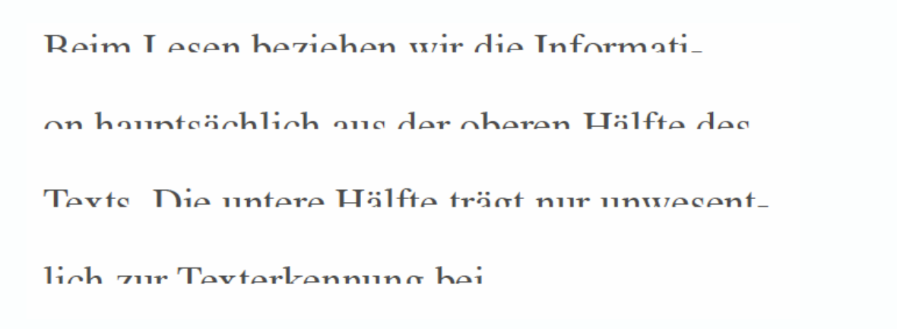

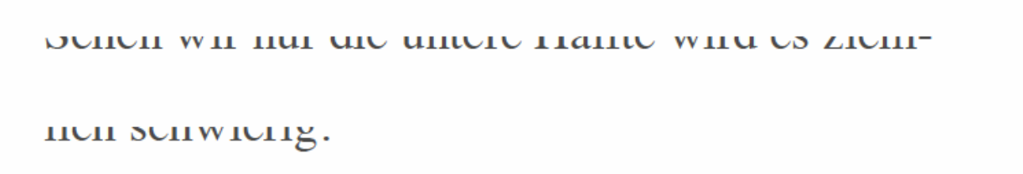

### Charakter oder Schriftwirkung

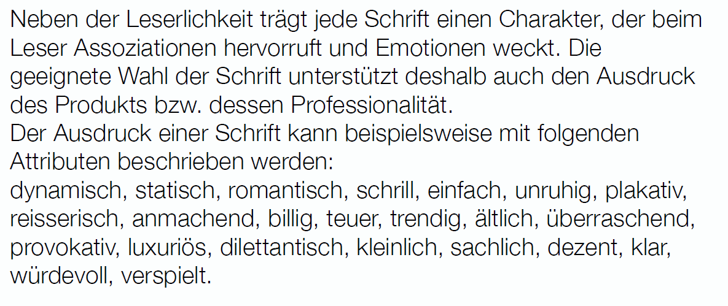

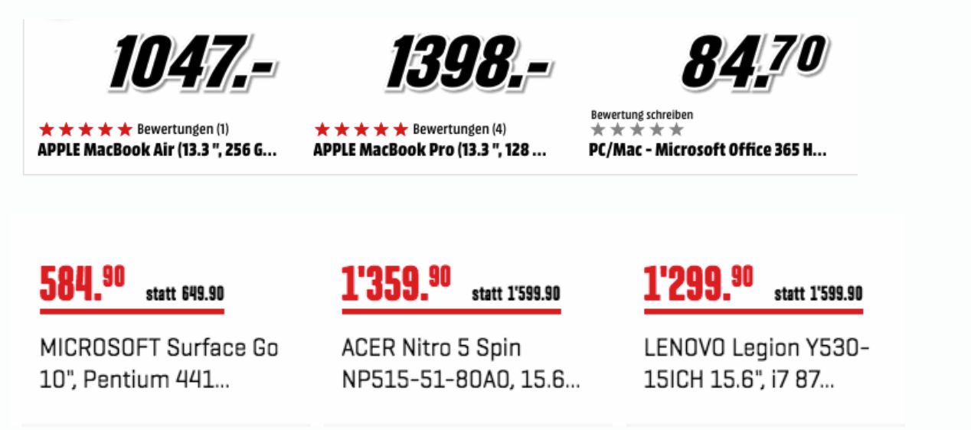

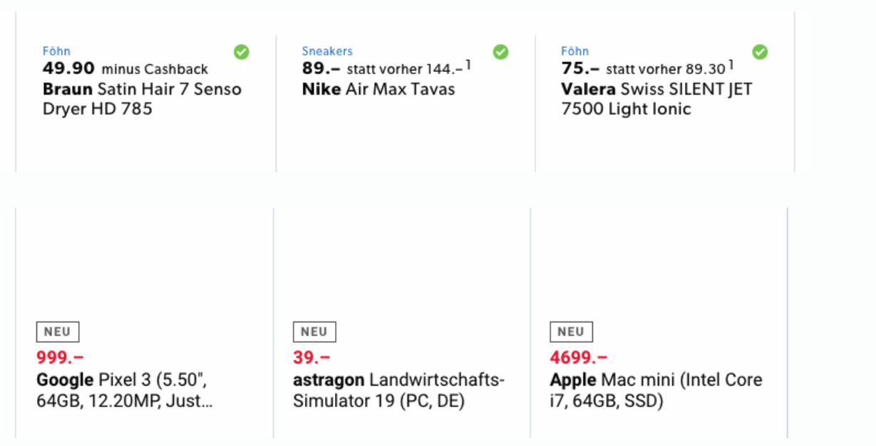

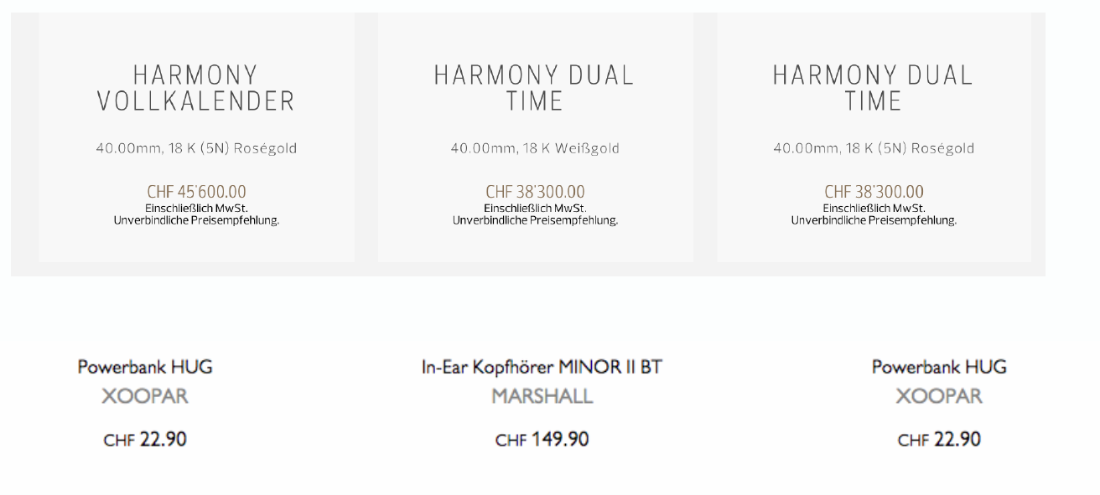

### Type Properties

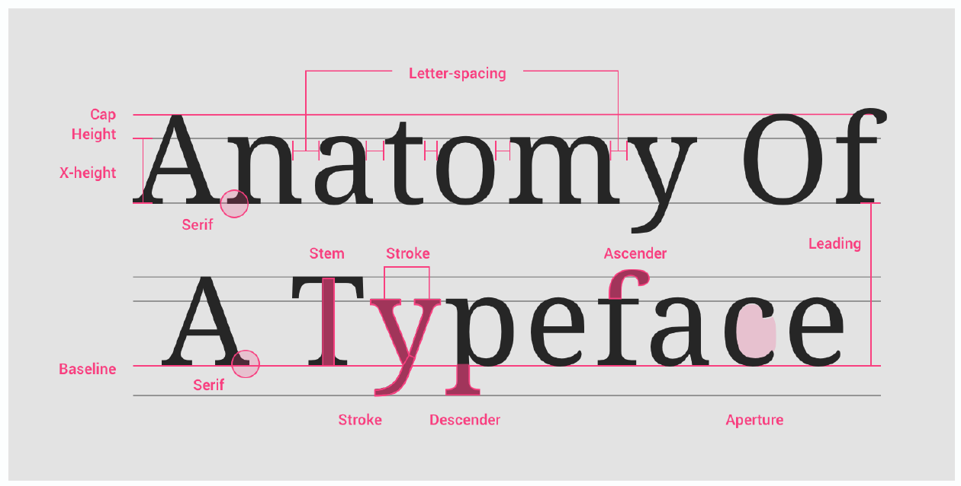

### Baseline

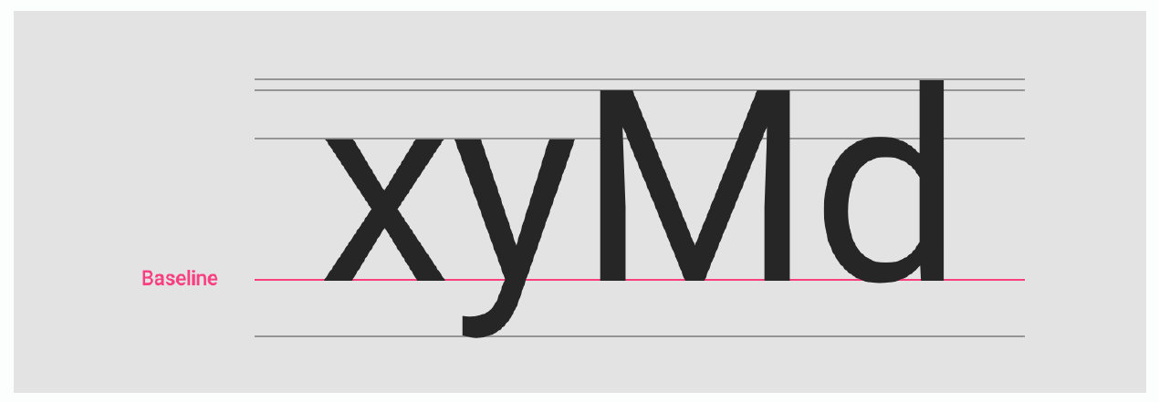

### Cap Height

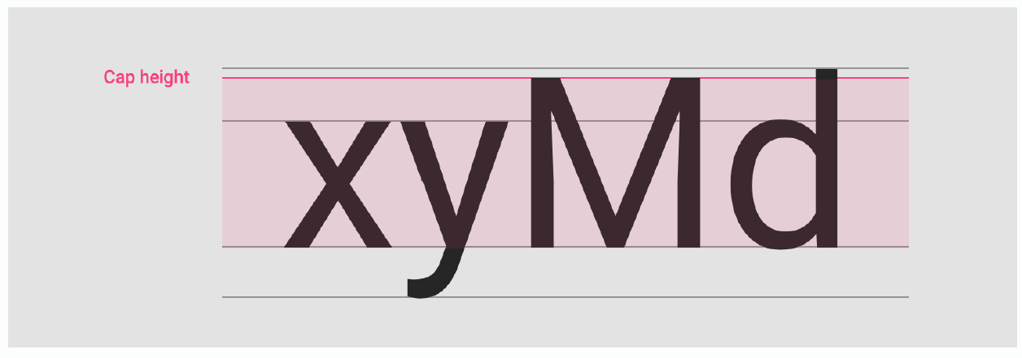

### X-Height

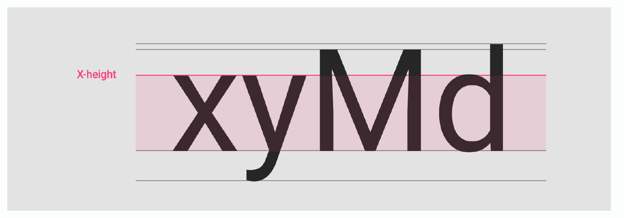

### Ascender Line

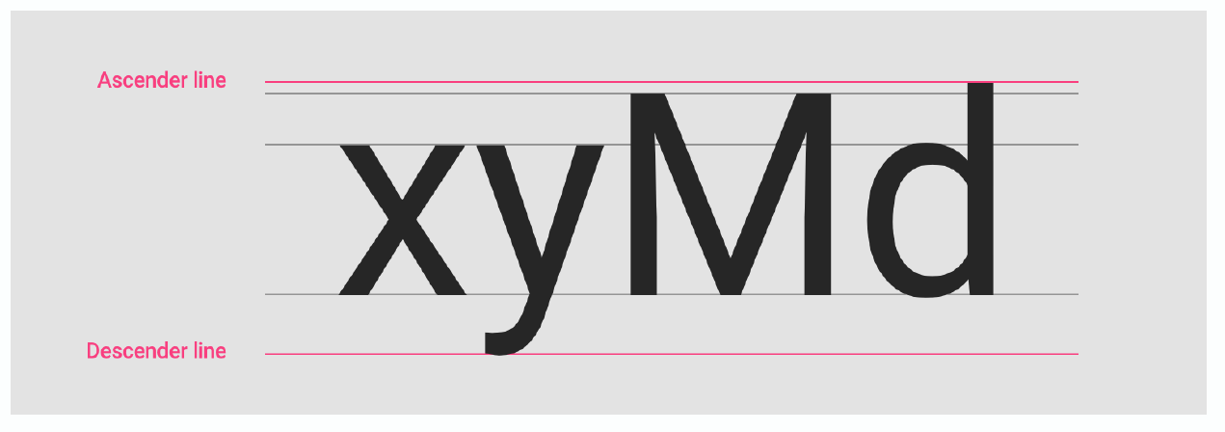

### Type Properties

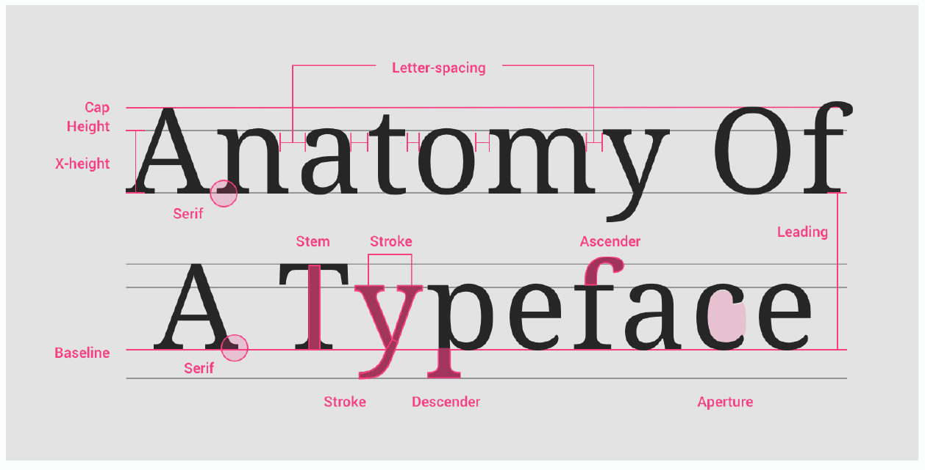

### Font Weight

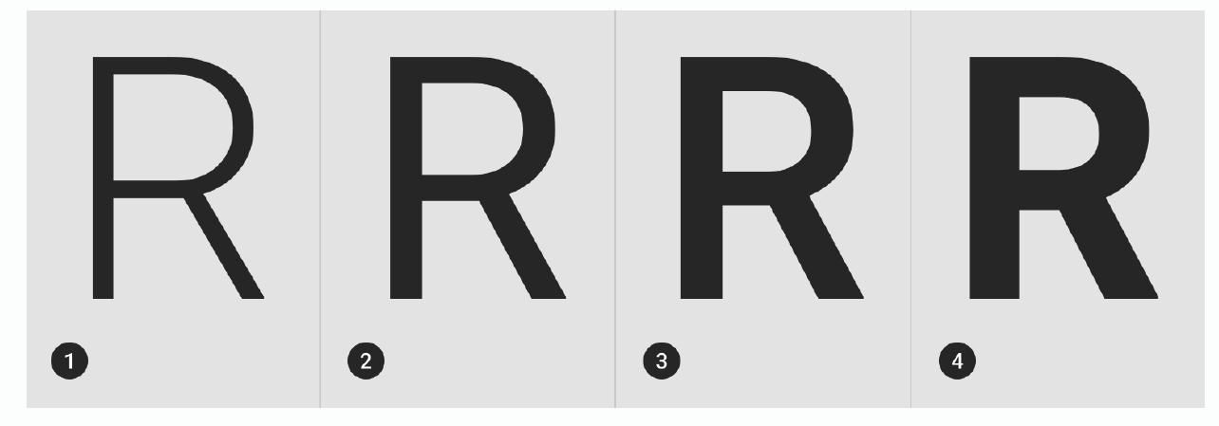

### Serif

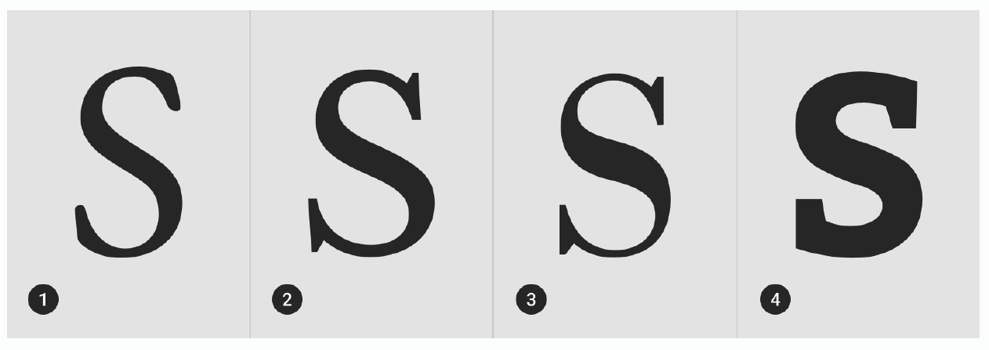

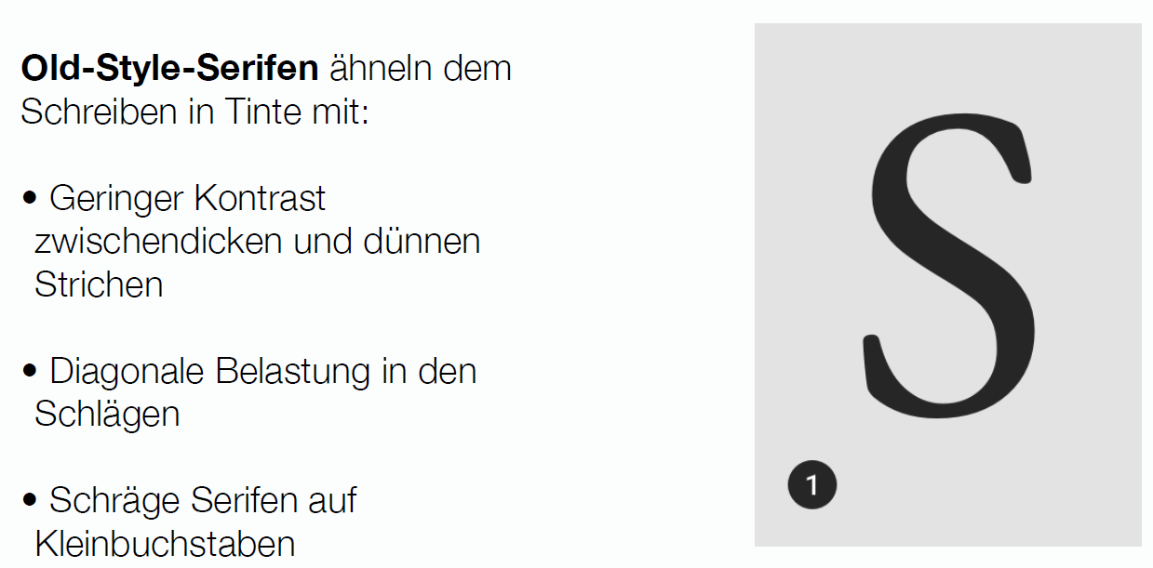

### Transitional Serifs

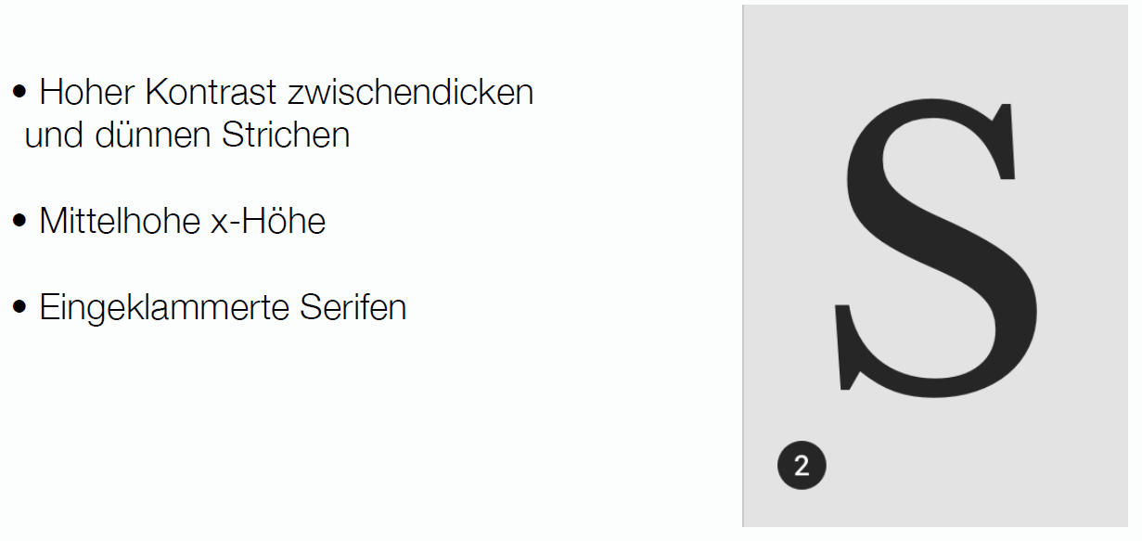

### Didone neoklassische Serifen

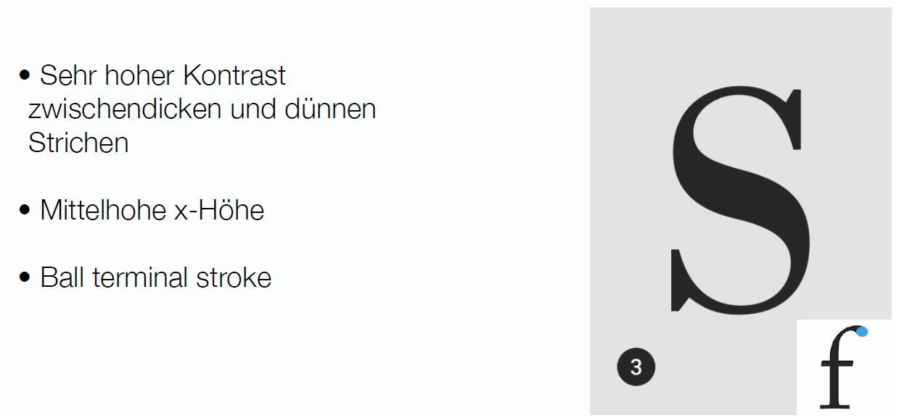

### Slab Serifen

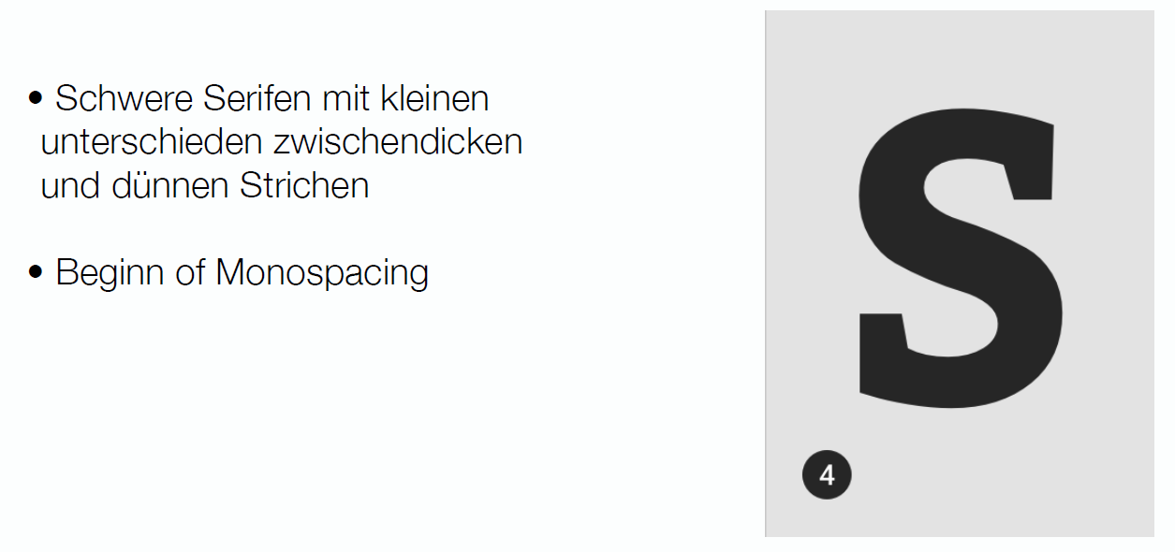

### Grotesque Sans Serif

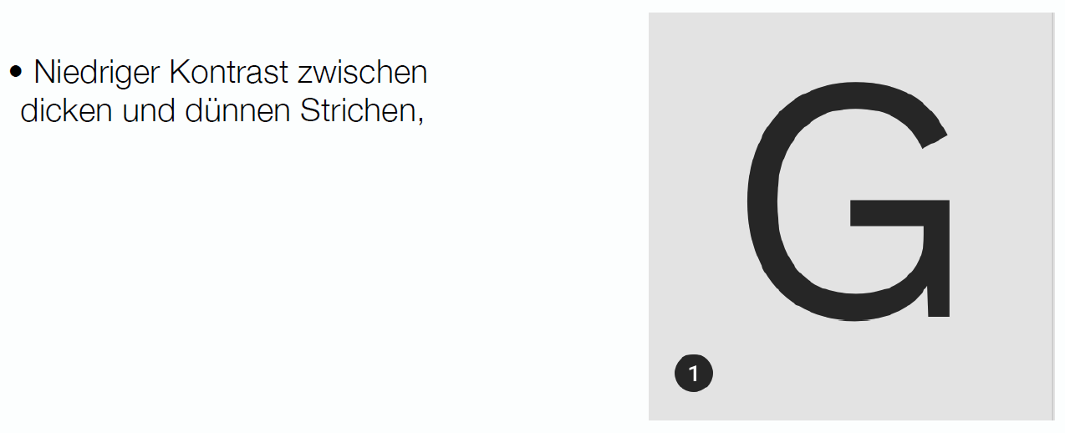

### Humanist Sans Serif

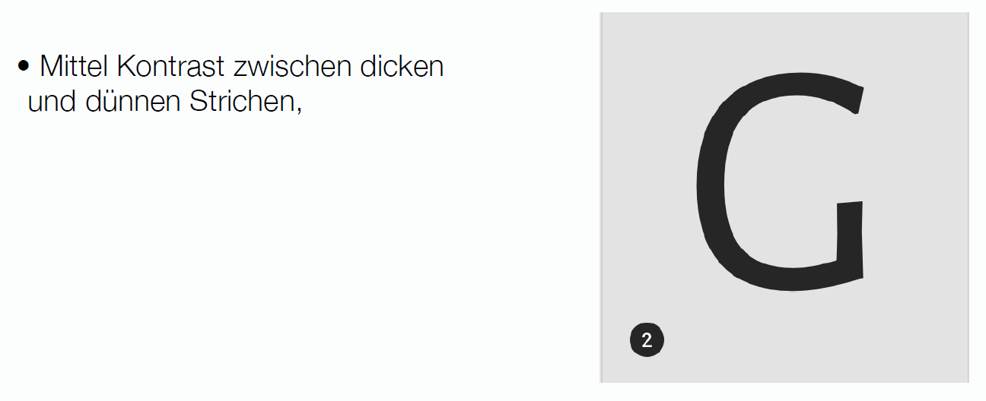

### Geometric Sans Serif

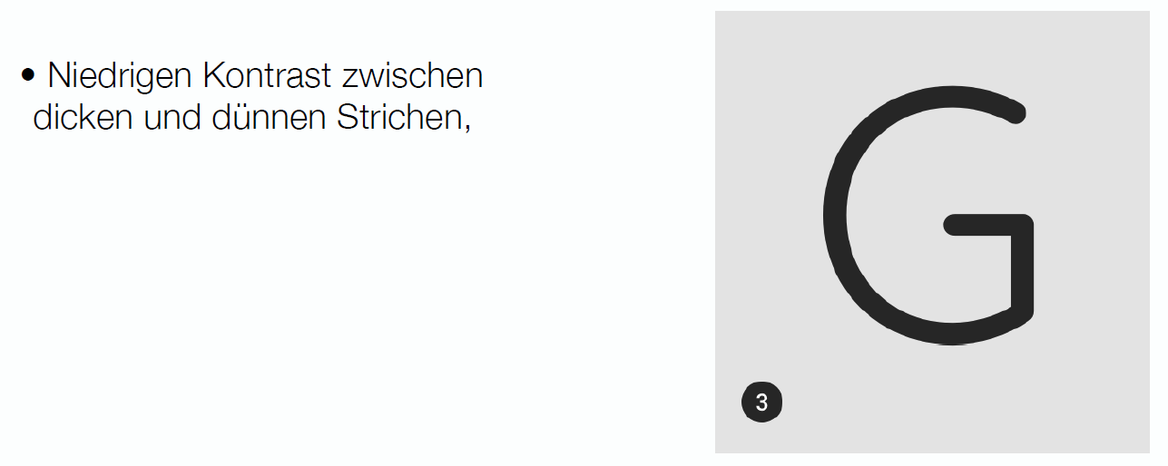

### Proportional

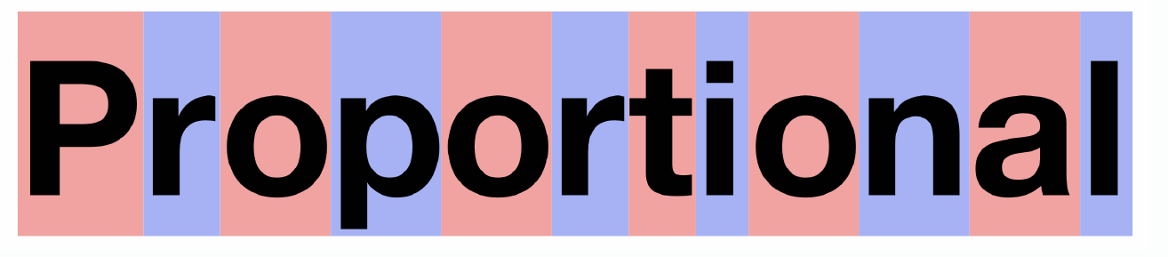

### Mono

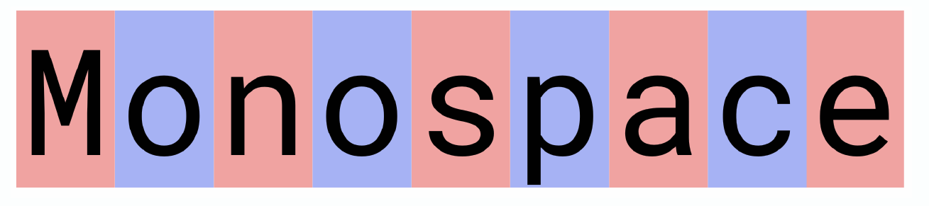

### Mono vs. Proportional

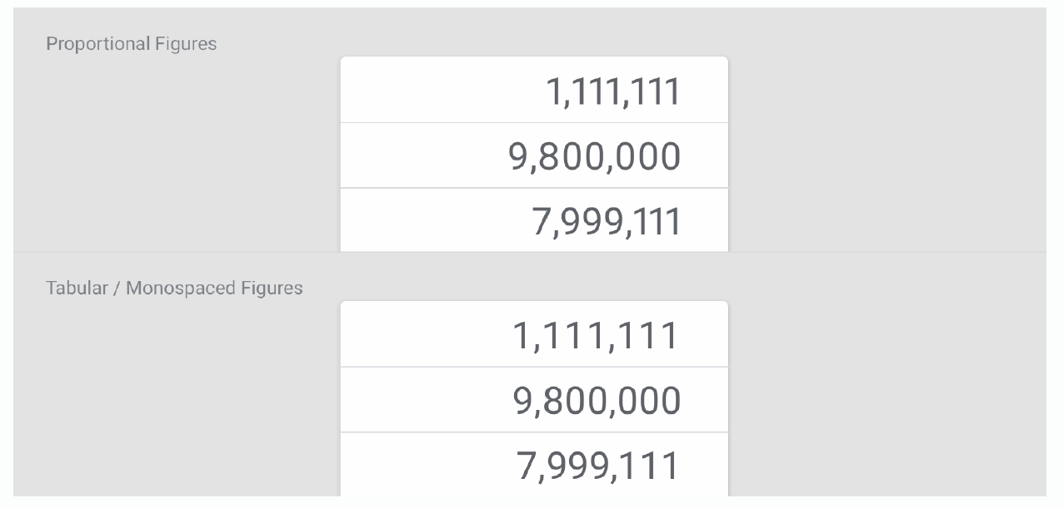

### Buchstaben-Abstand

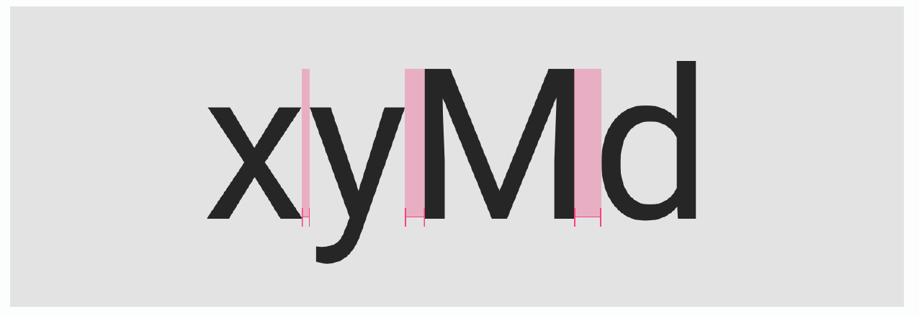



### Schriftkombinationen

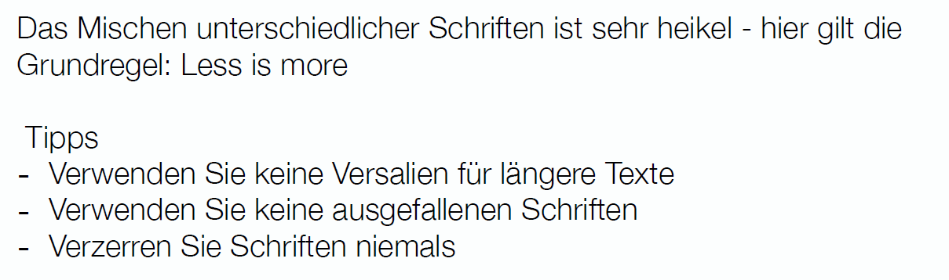

### Übereinstimmung

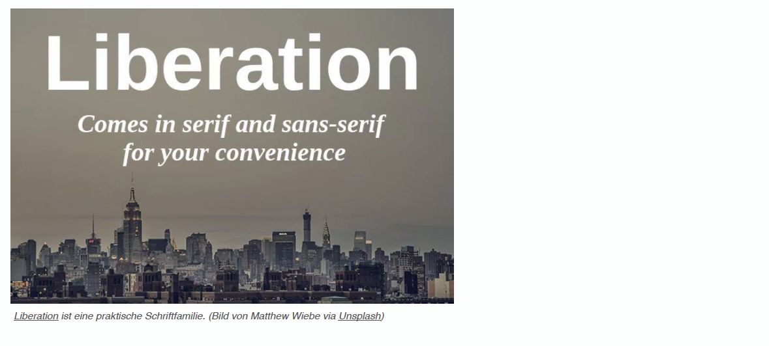

### Gegensätzlichkeit

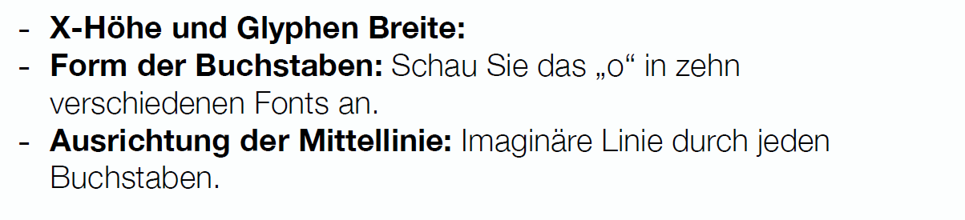

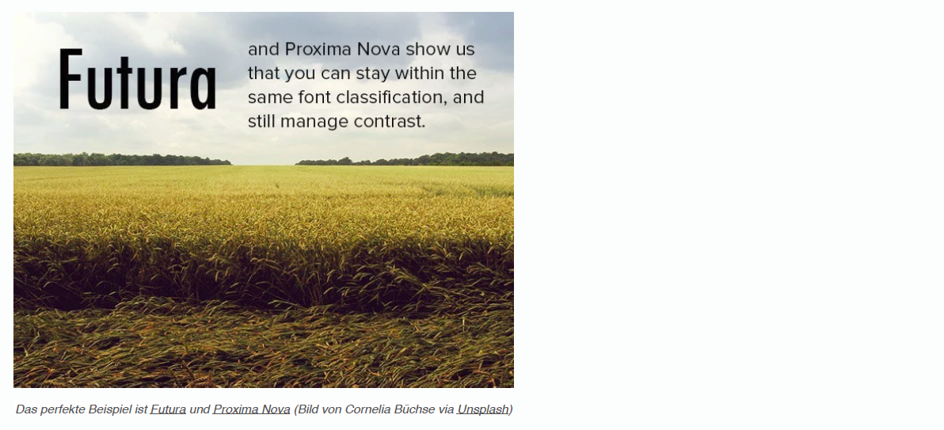

### Kollidierend

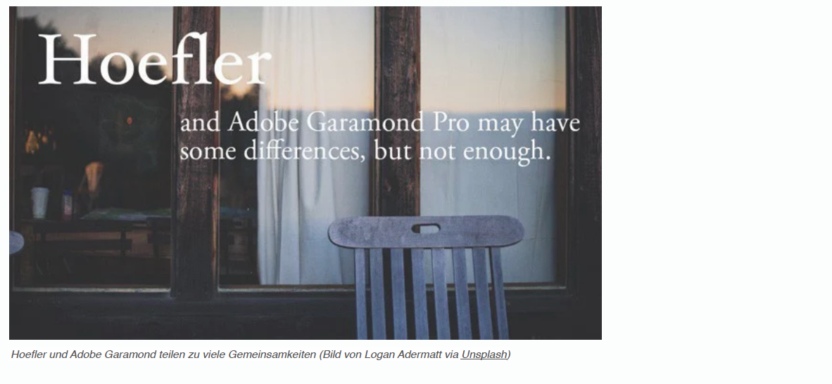

### Wege, Konflikte zu vermeiden

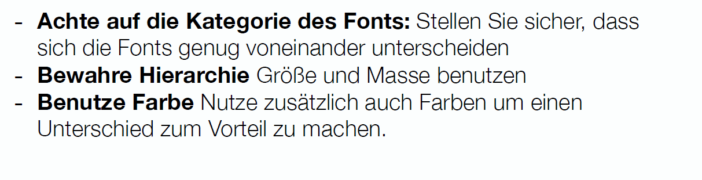

### Faustregeln

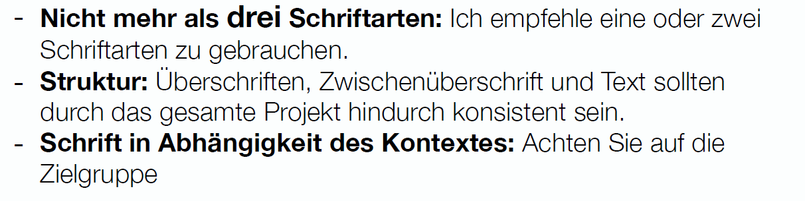

### Strukturierung

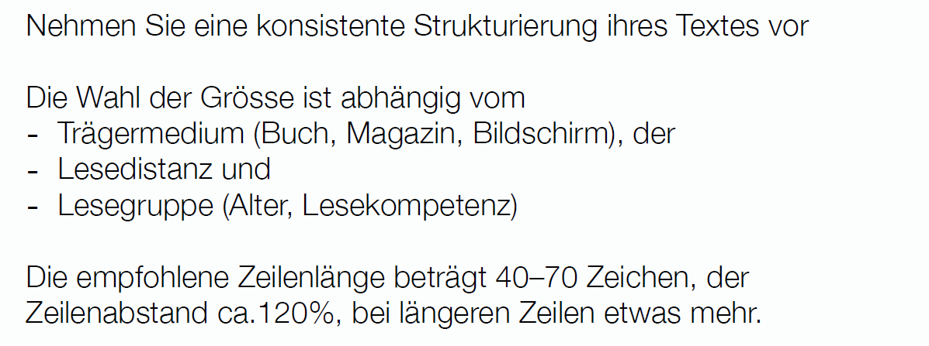

### Ausrichtung der Spalten

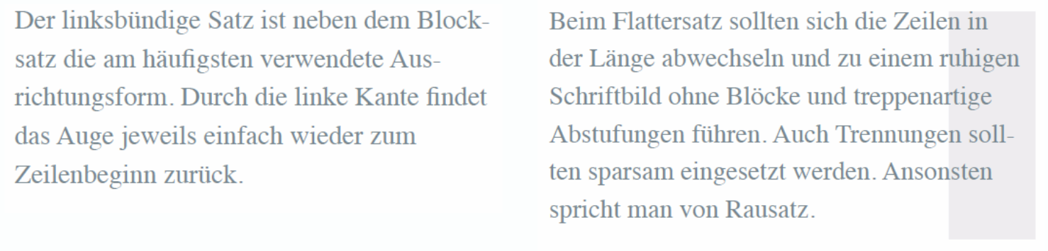

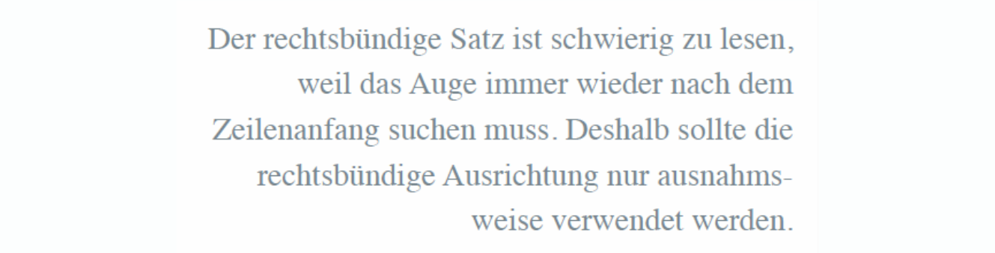

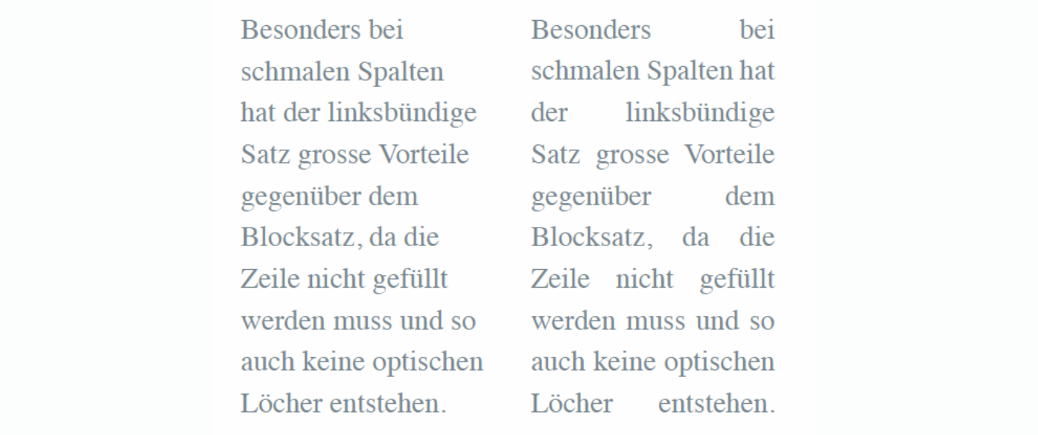

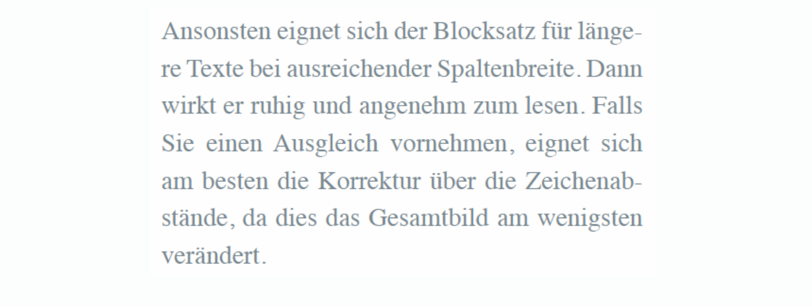

### Zeilenlänge

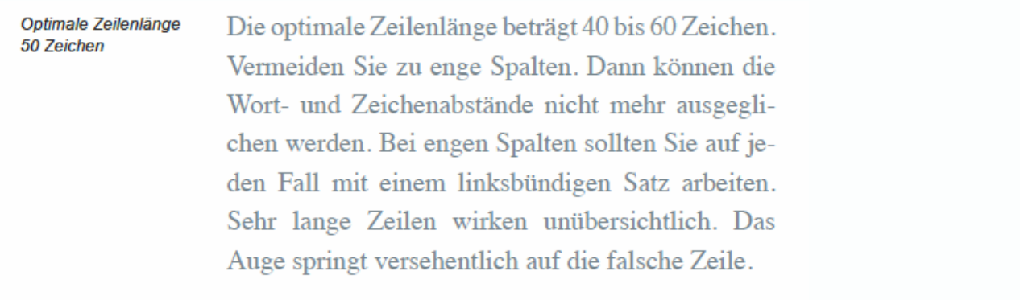

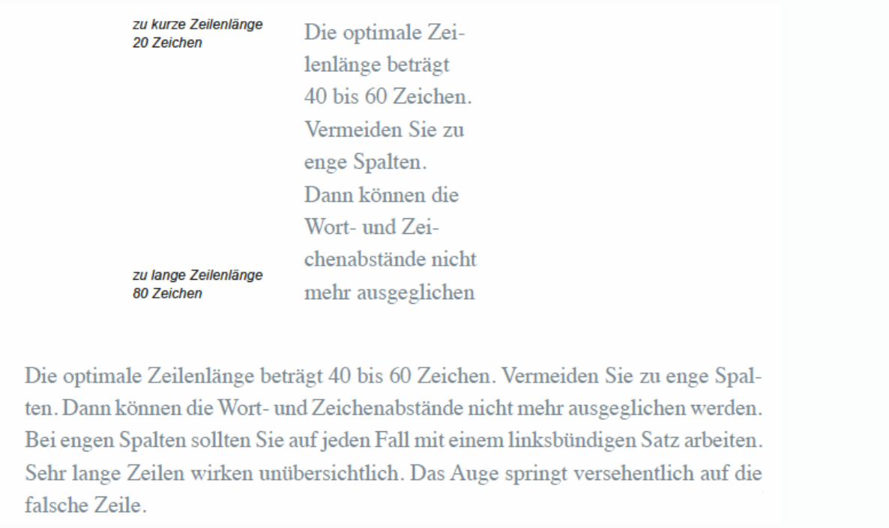

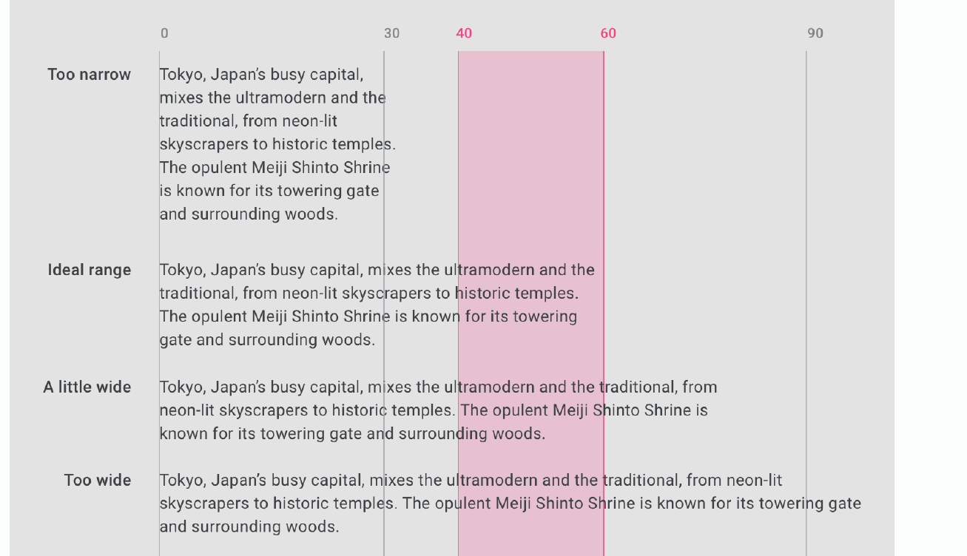

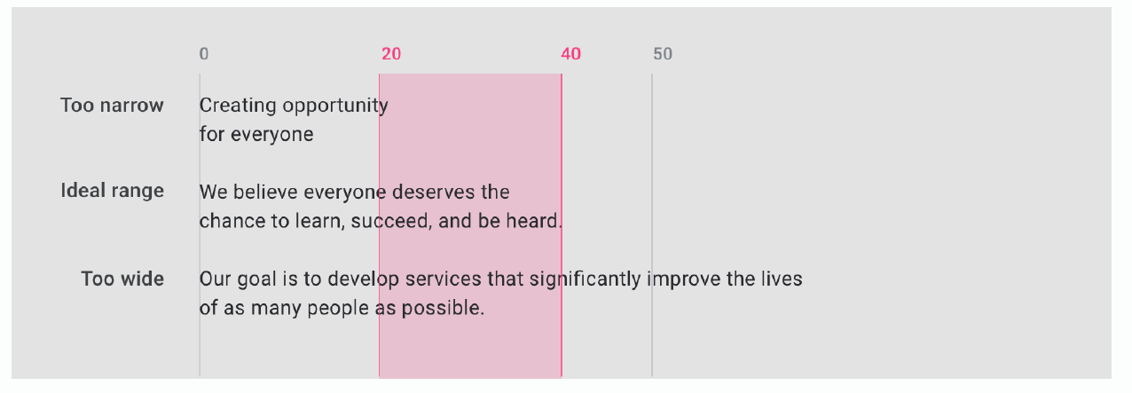

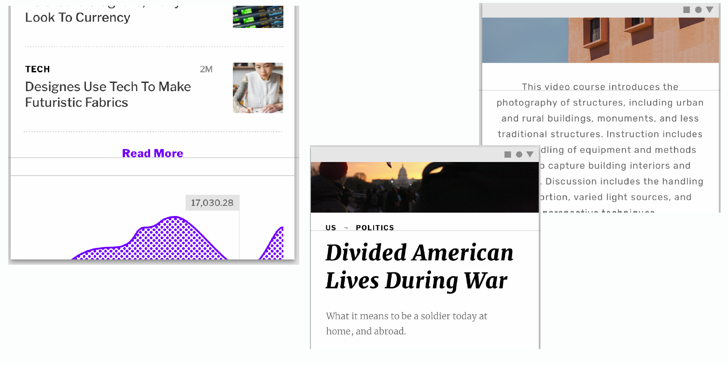

### Zeilenabstand

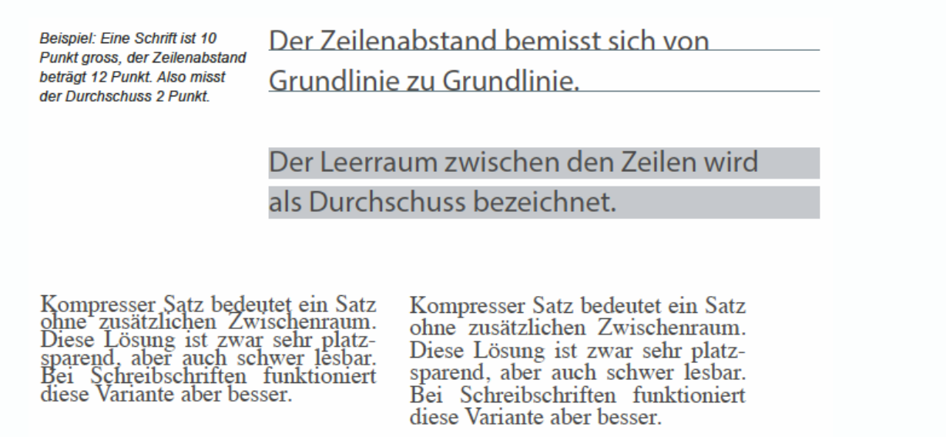

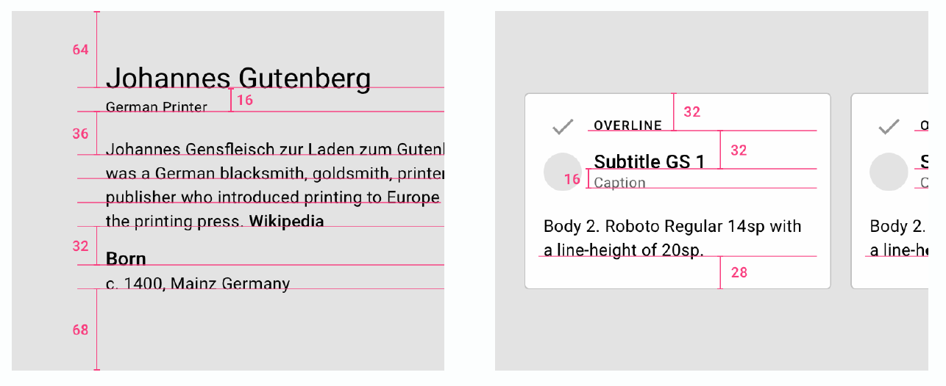

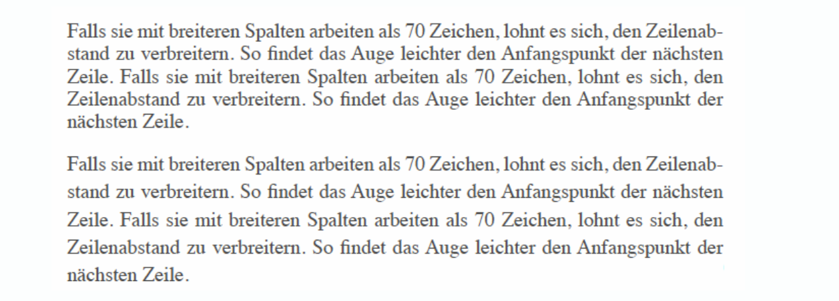

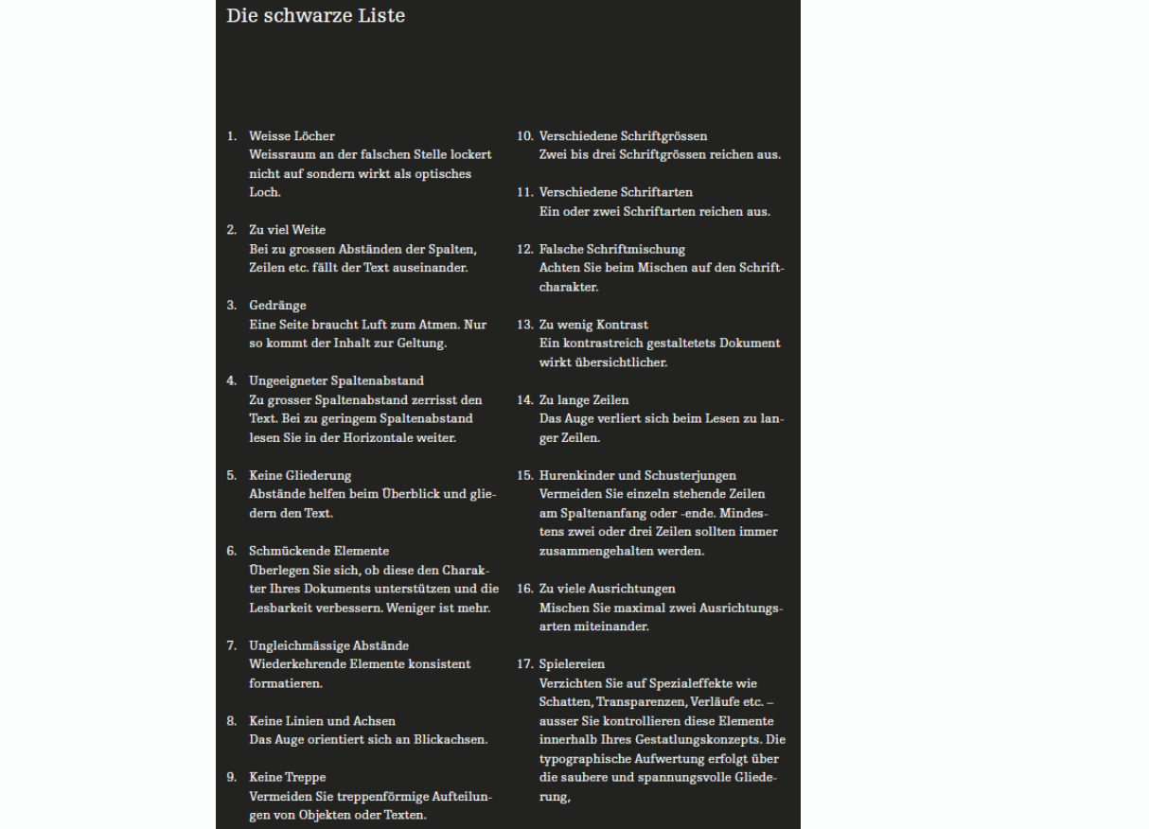

## Feedback Icons

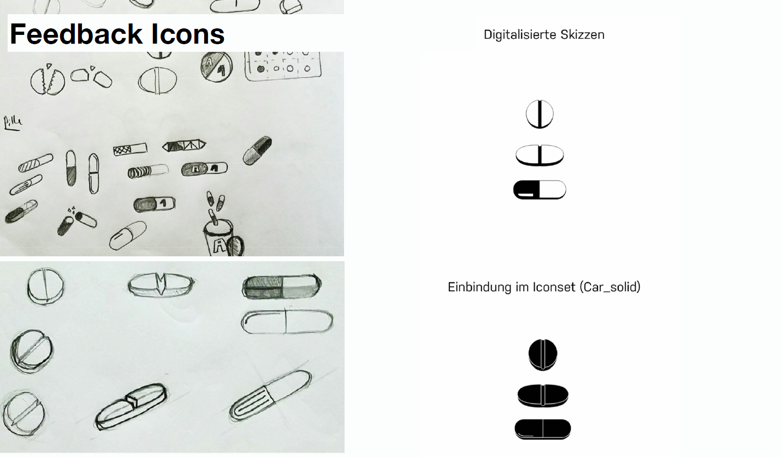

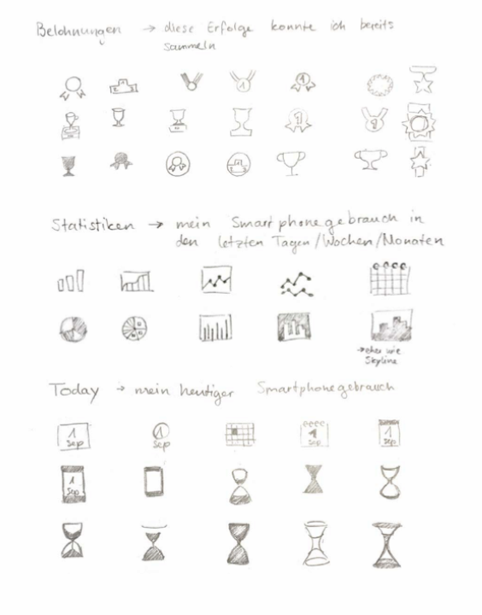

# Woche 10

## Rastersysteme

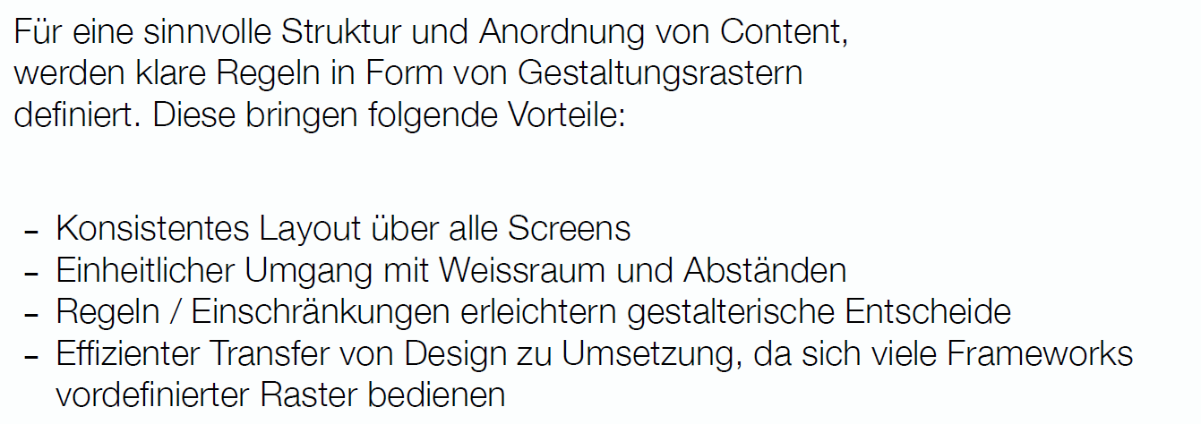

## Grundlagen

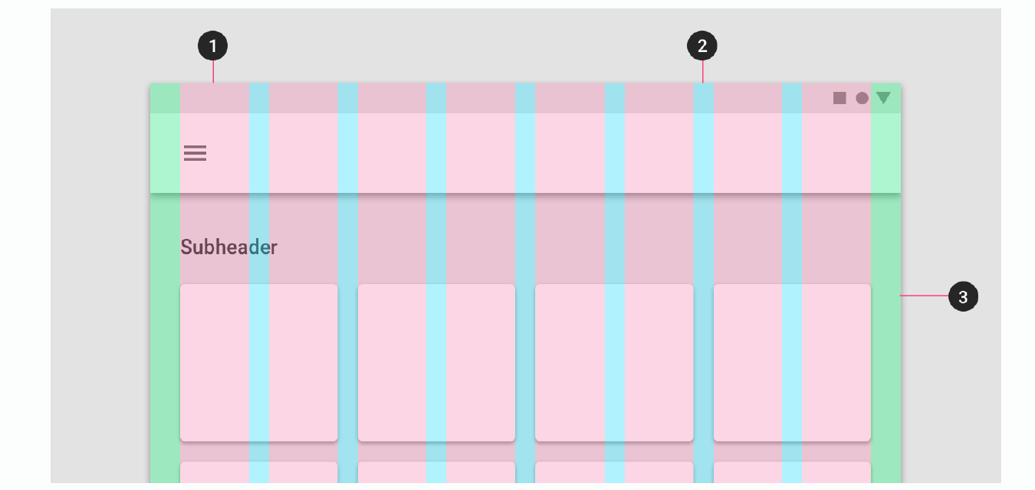

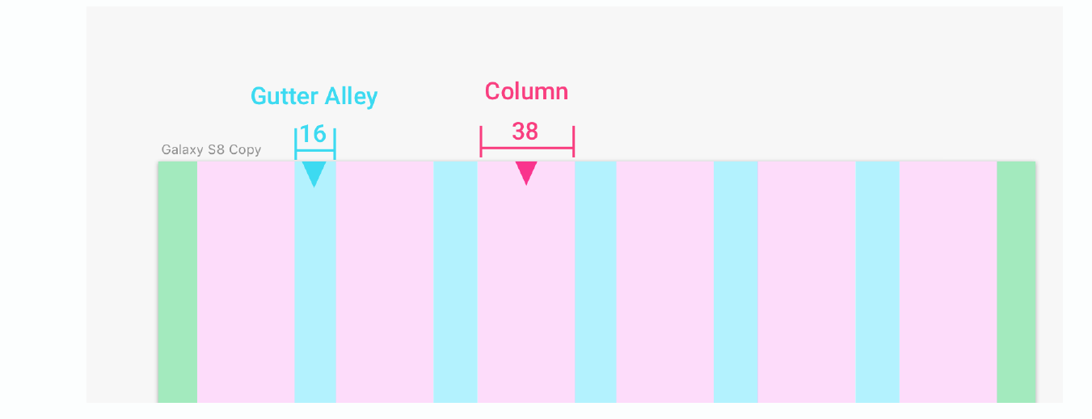

## 12 Spalten Raster

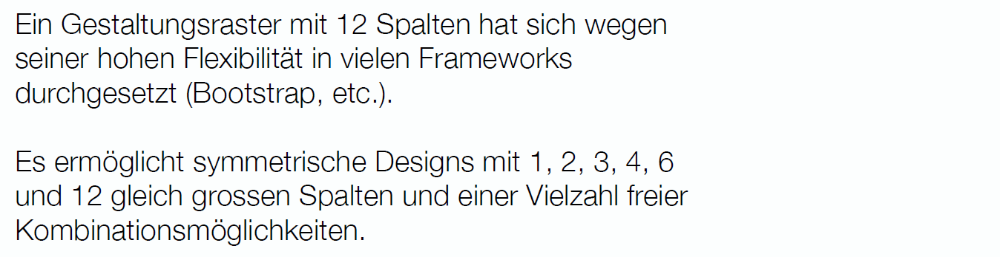

## Grundlagen

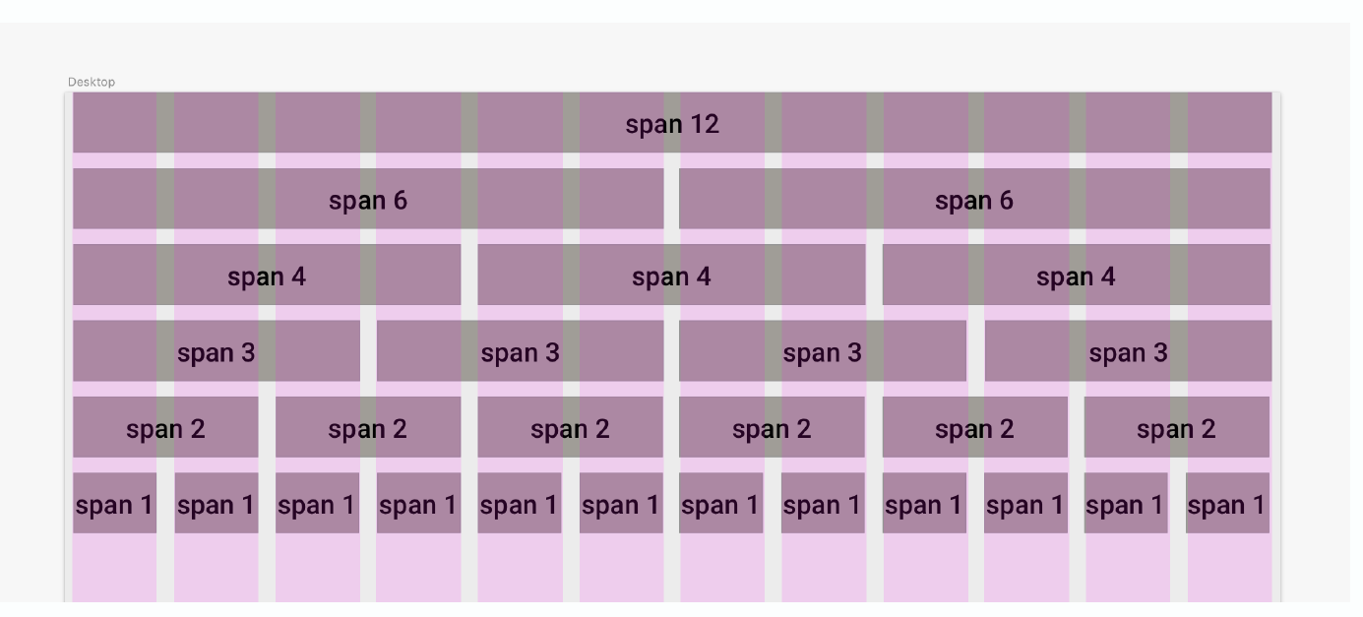

## Welches ist das richtige Raster?

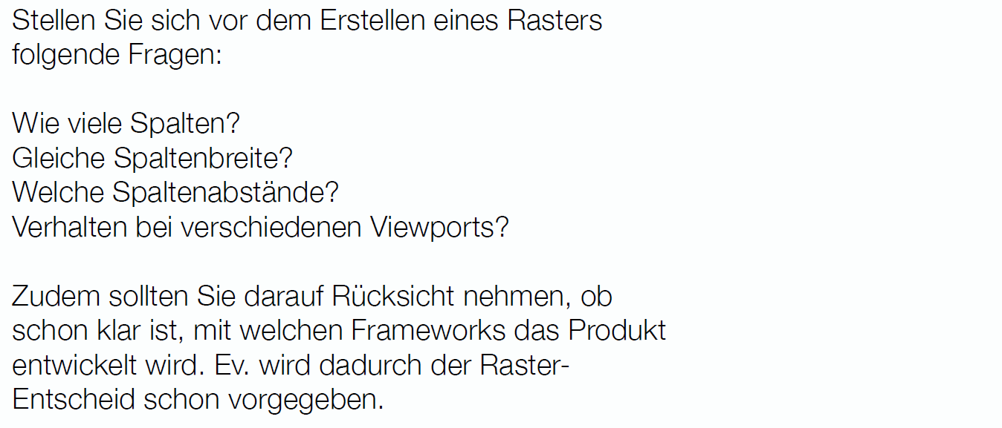

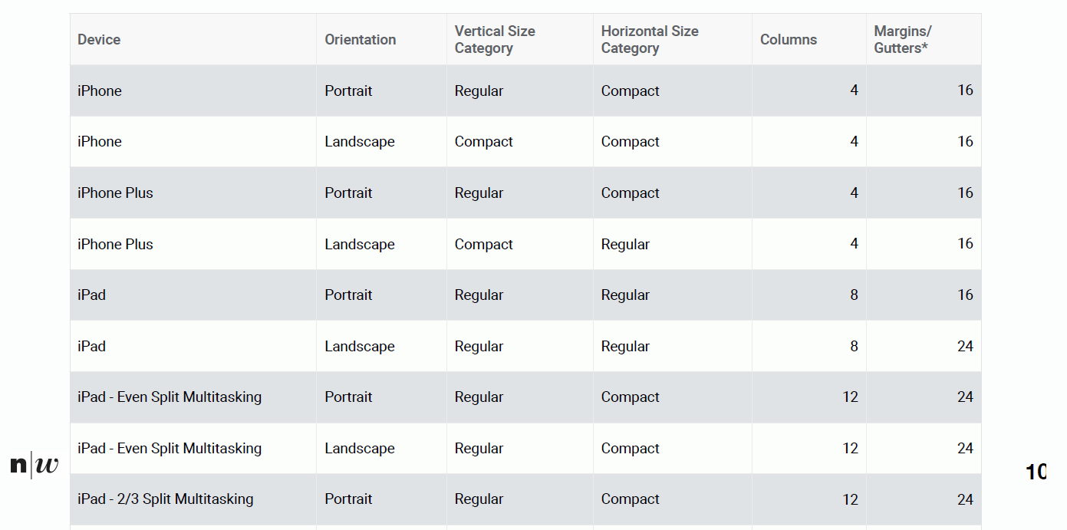



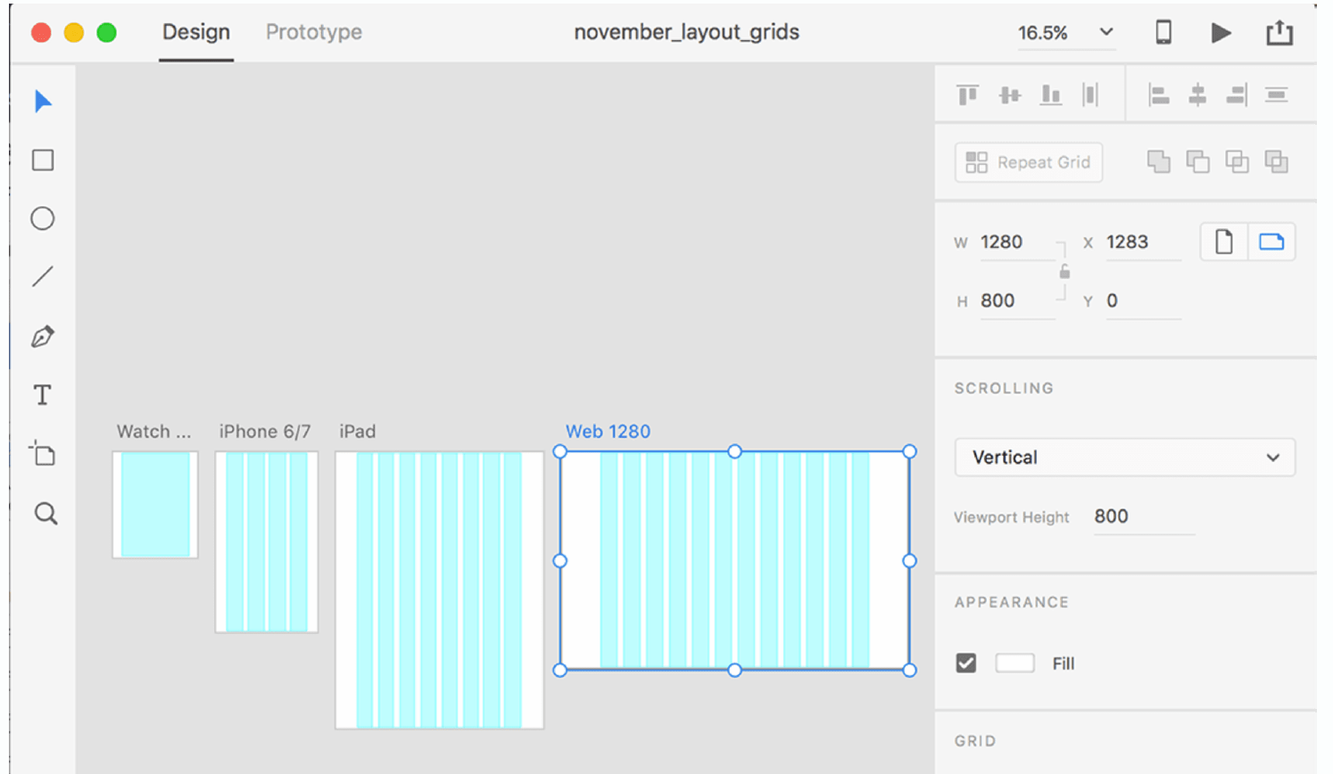

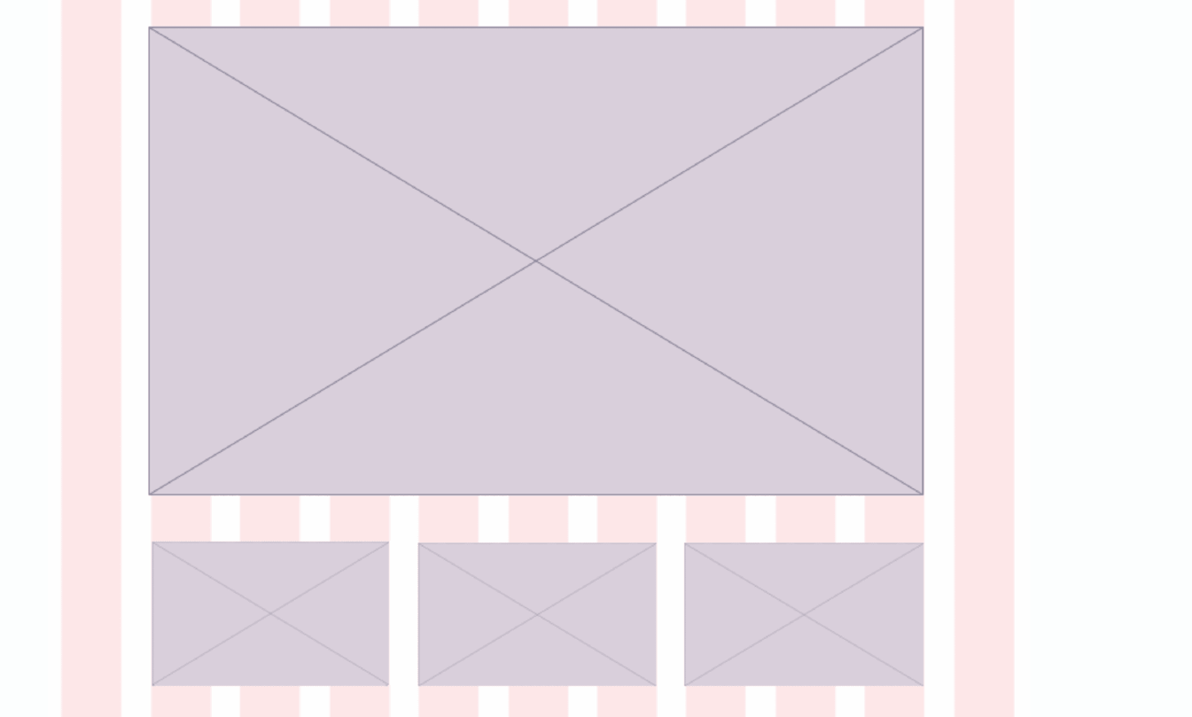

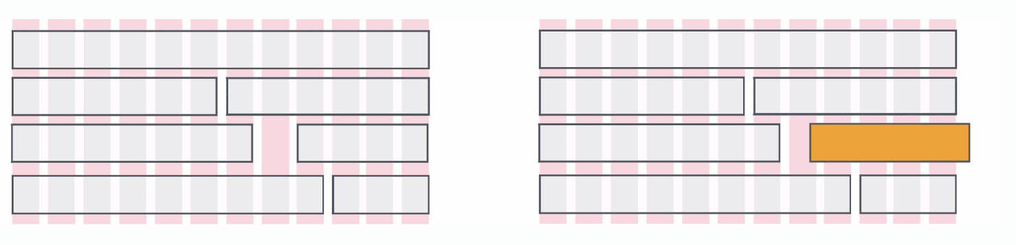

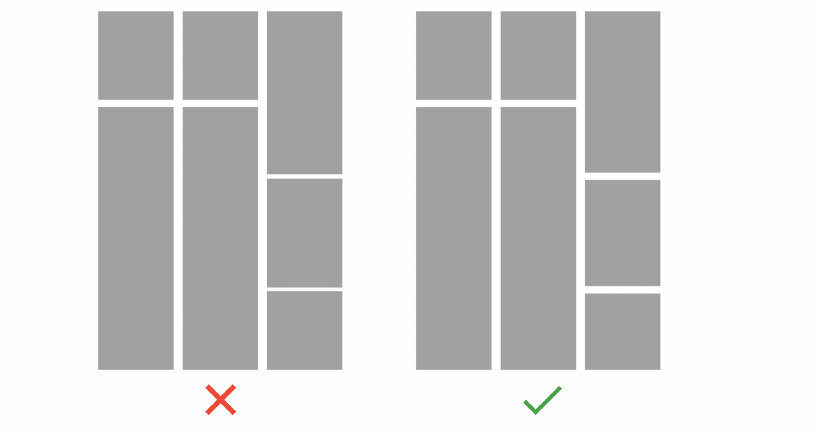

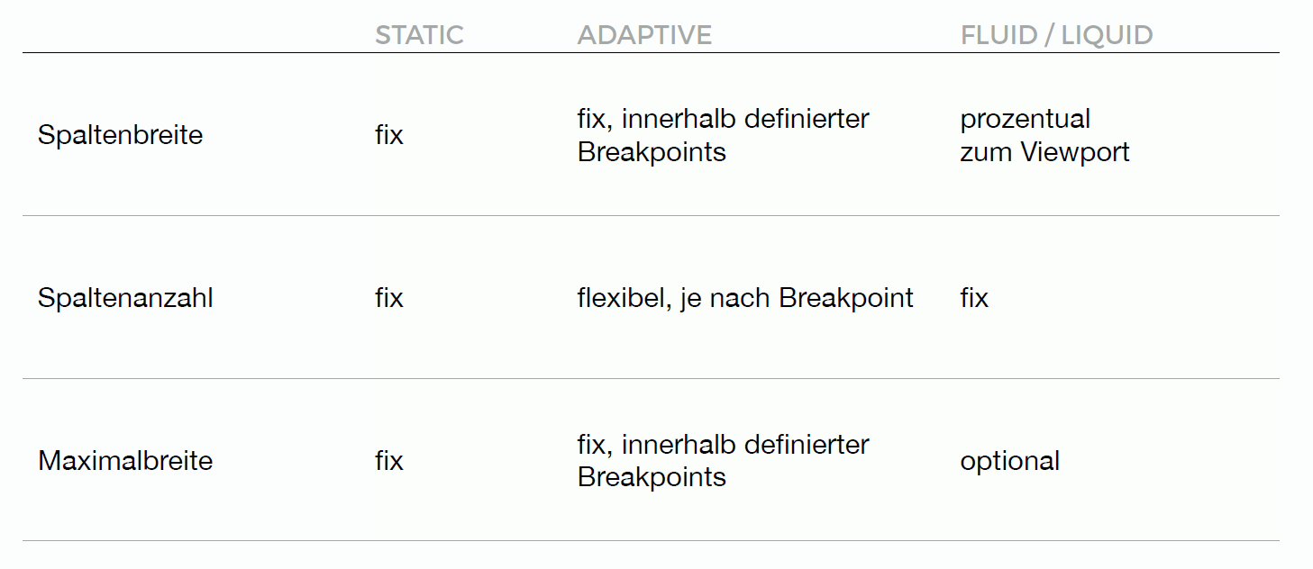

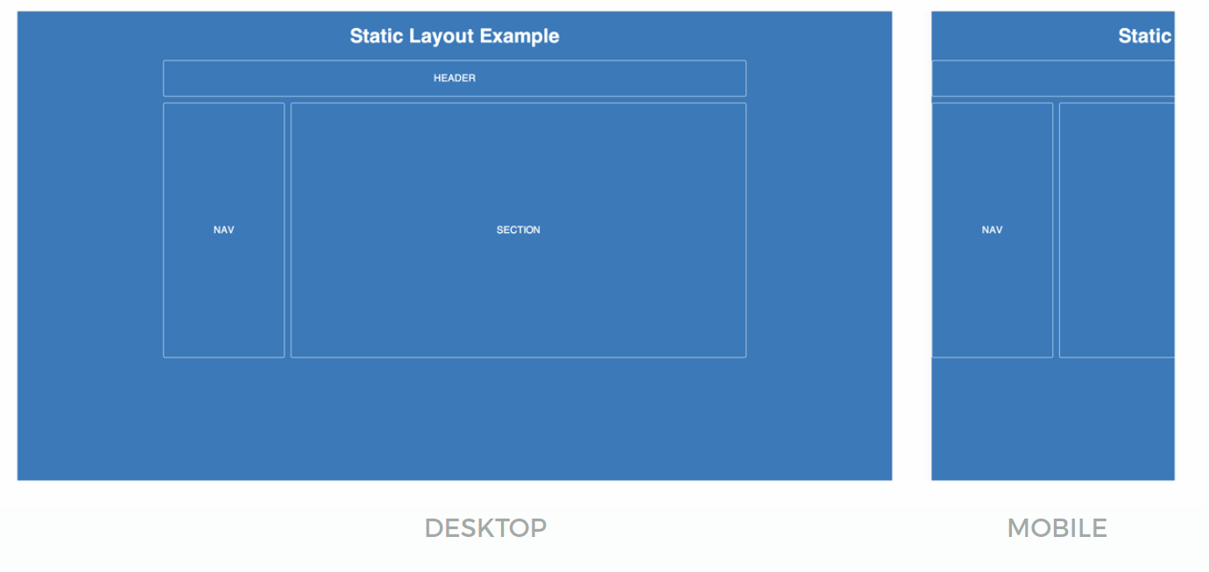

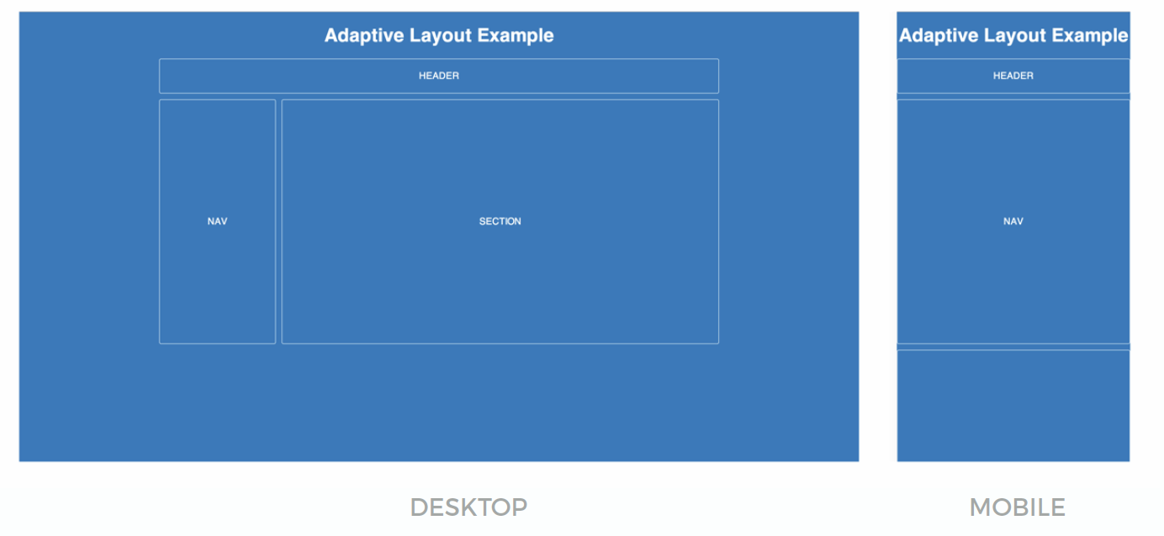

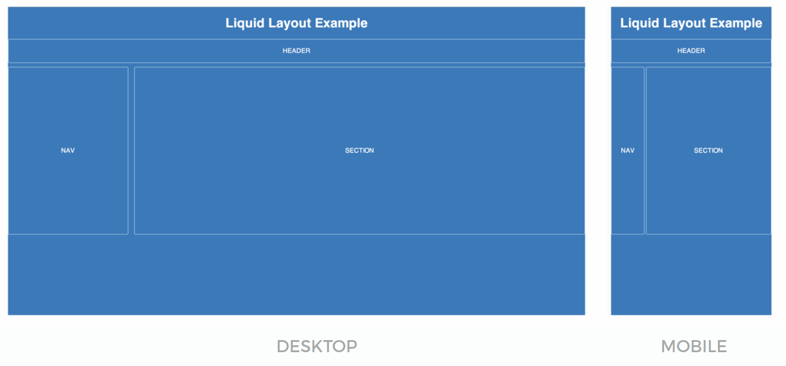

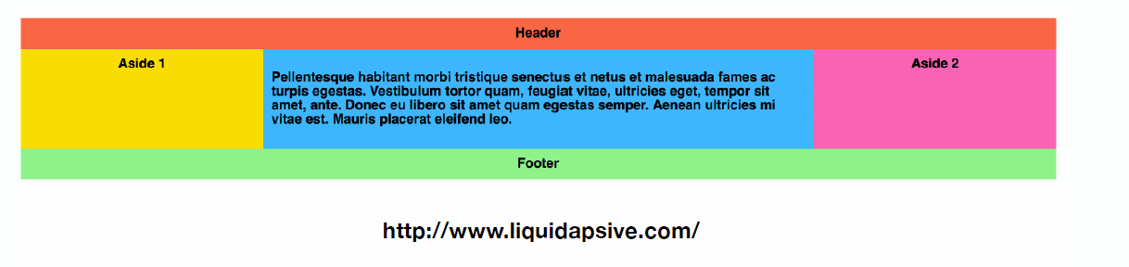

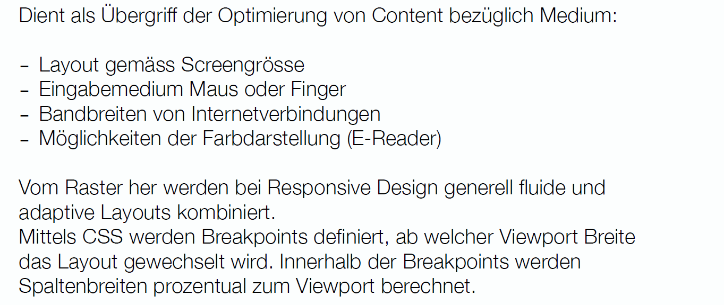

## Mobile Websites: Pro & Contra

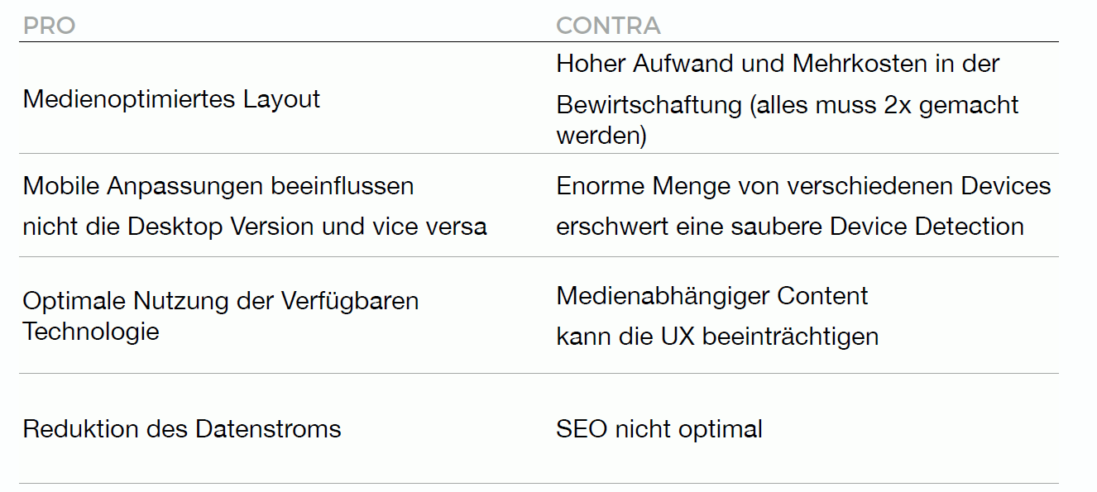

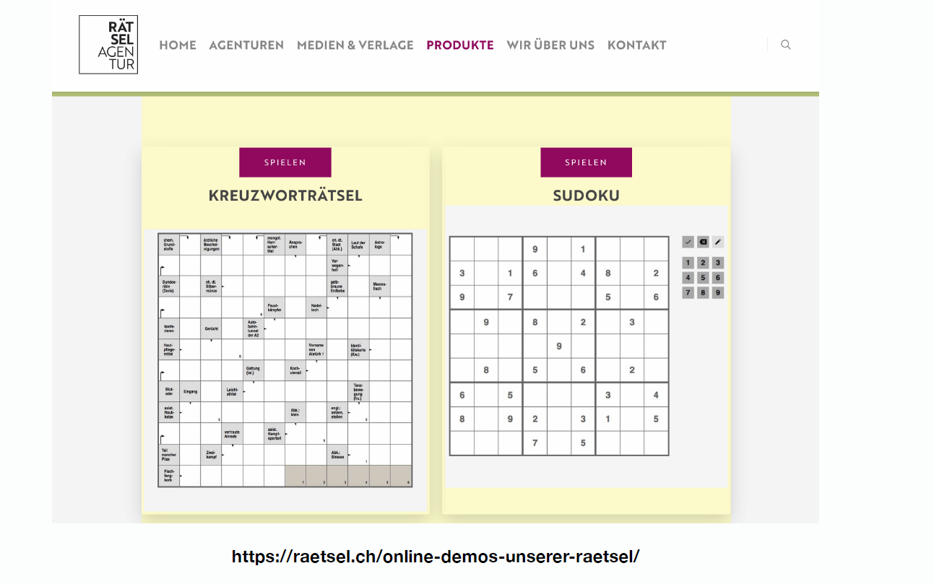

## Mobile First

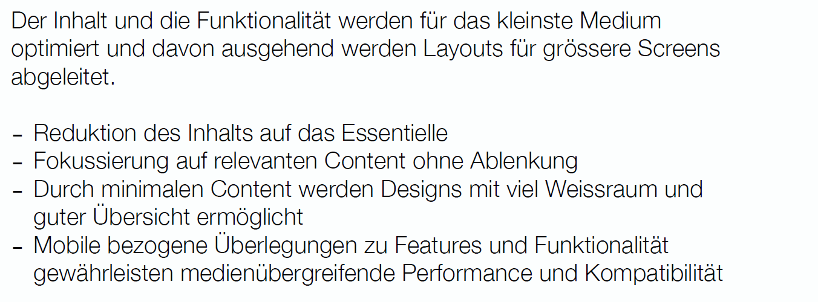

## Mobile First: Pro & Contra

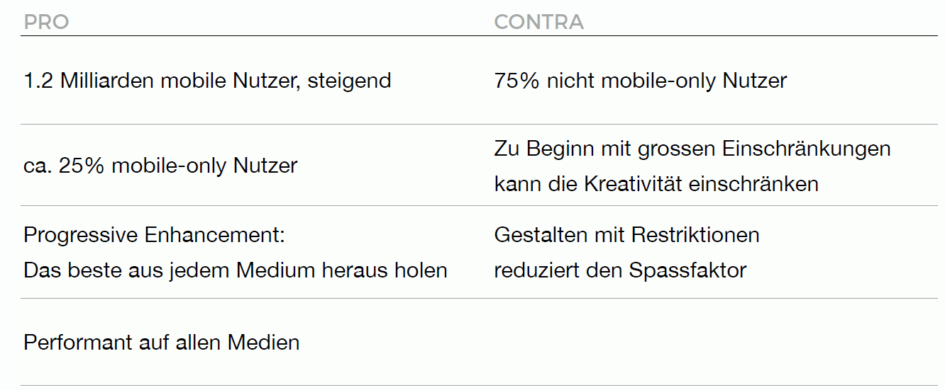

# Woche 11

In Woche 11 fand die Projektwoche statt.

# Woche 12

## Einleitung

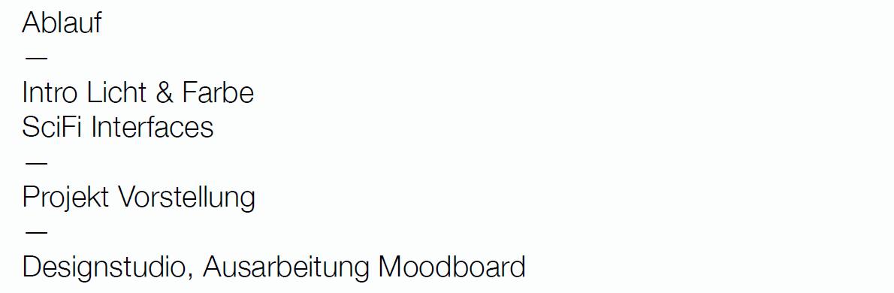

## Dimensionen von Licht und Farbe

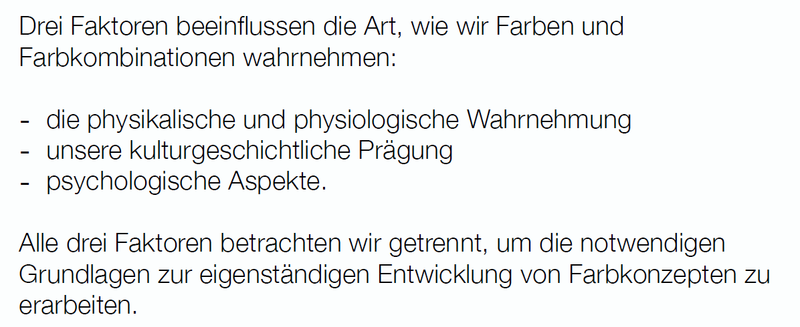

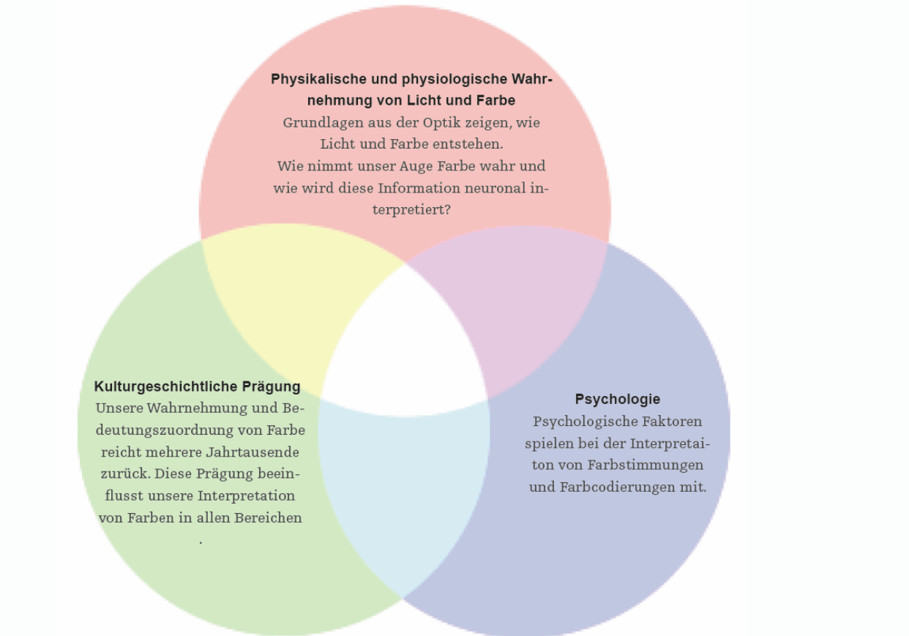

## Newton und der Beginn der Optik

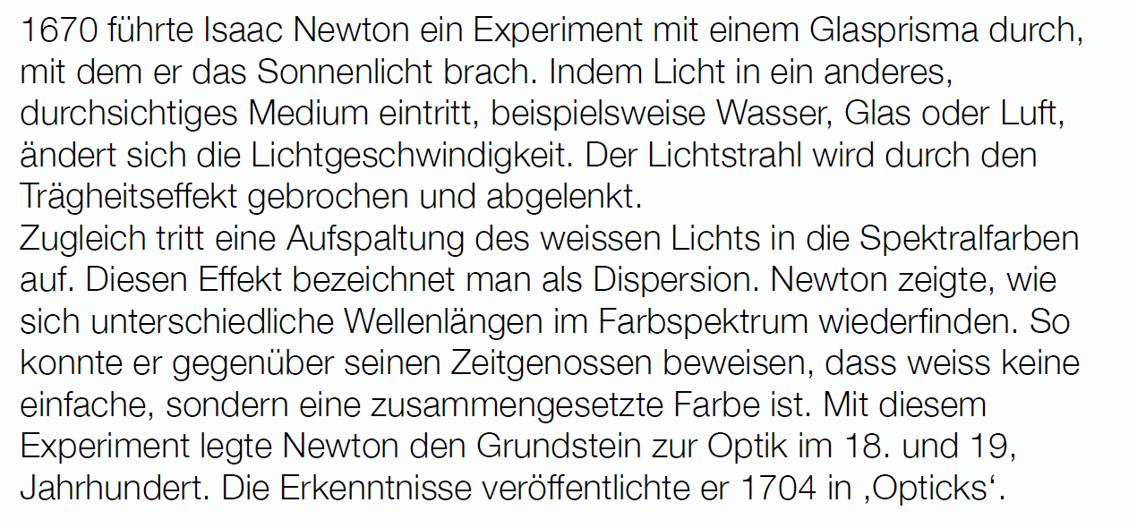

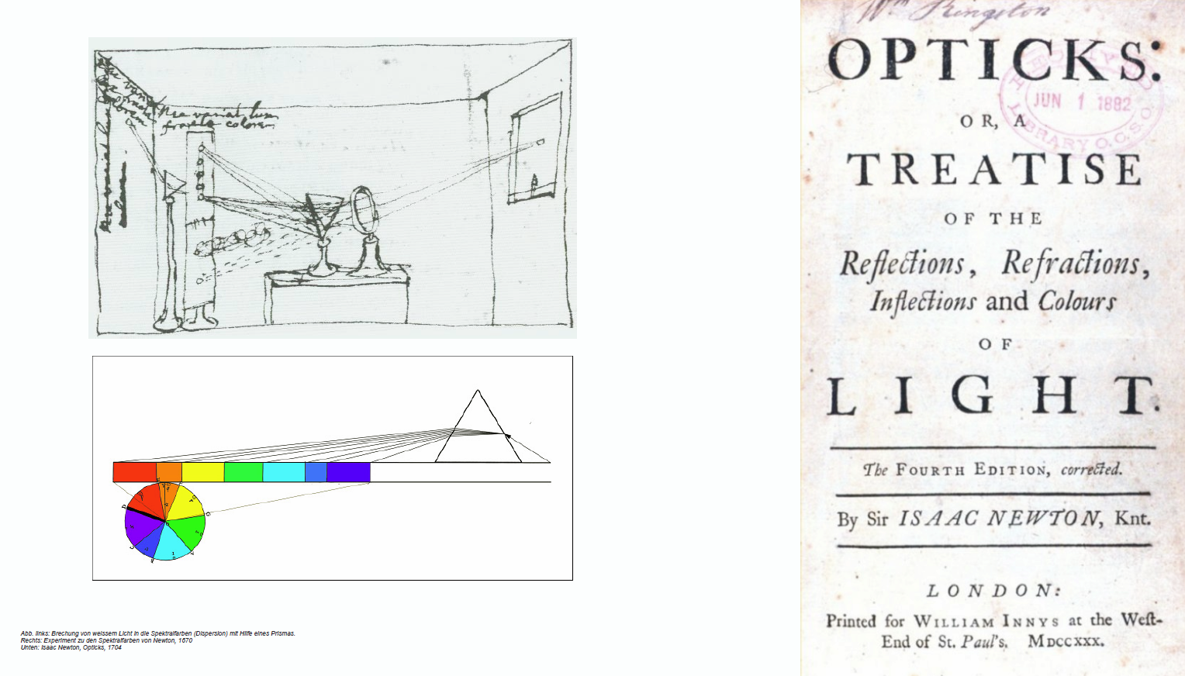

## Spektralfarbe

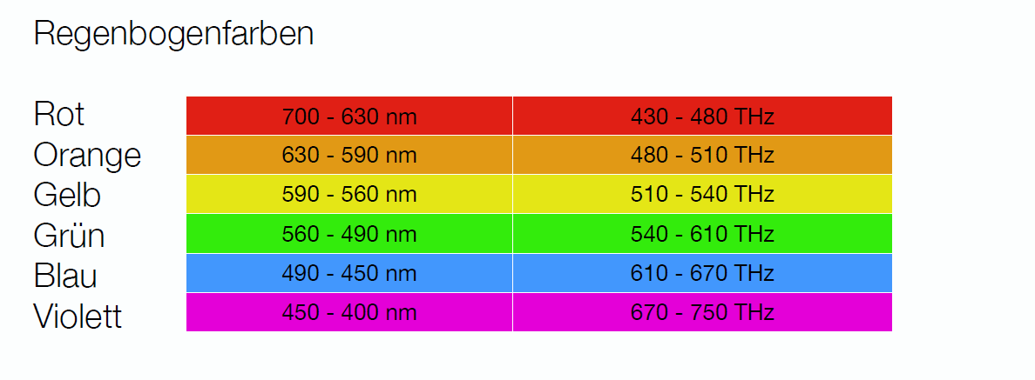

## Prisma

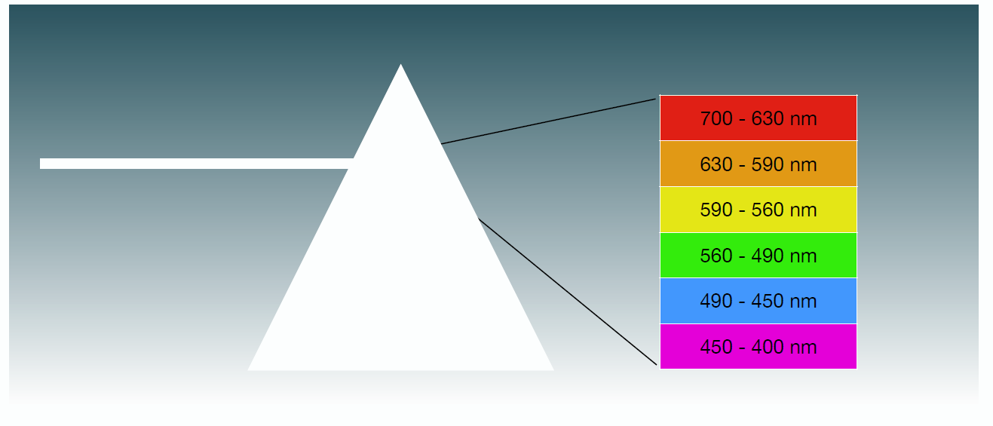

## Physikalische und physiologische Wahrnehmung von Licht und Farbe

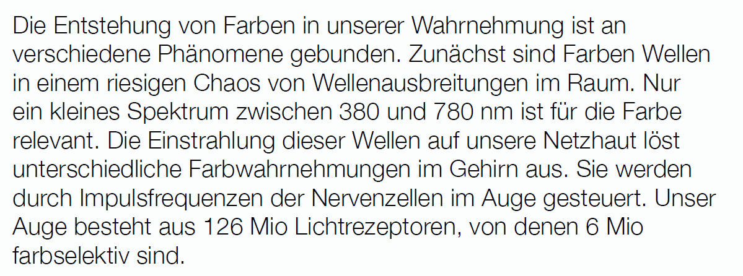

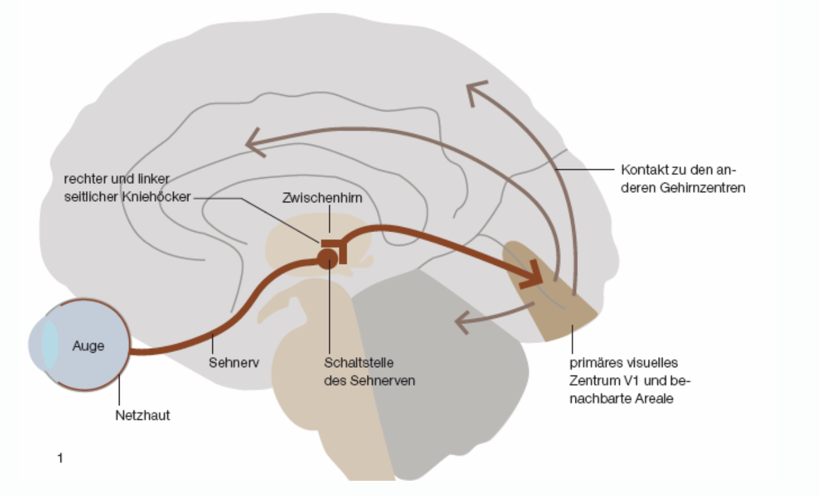

## Zapfen ca 6 Mio



## Stäbchen ca 120 Mio



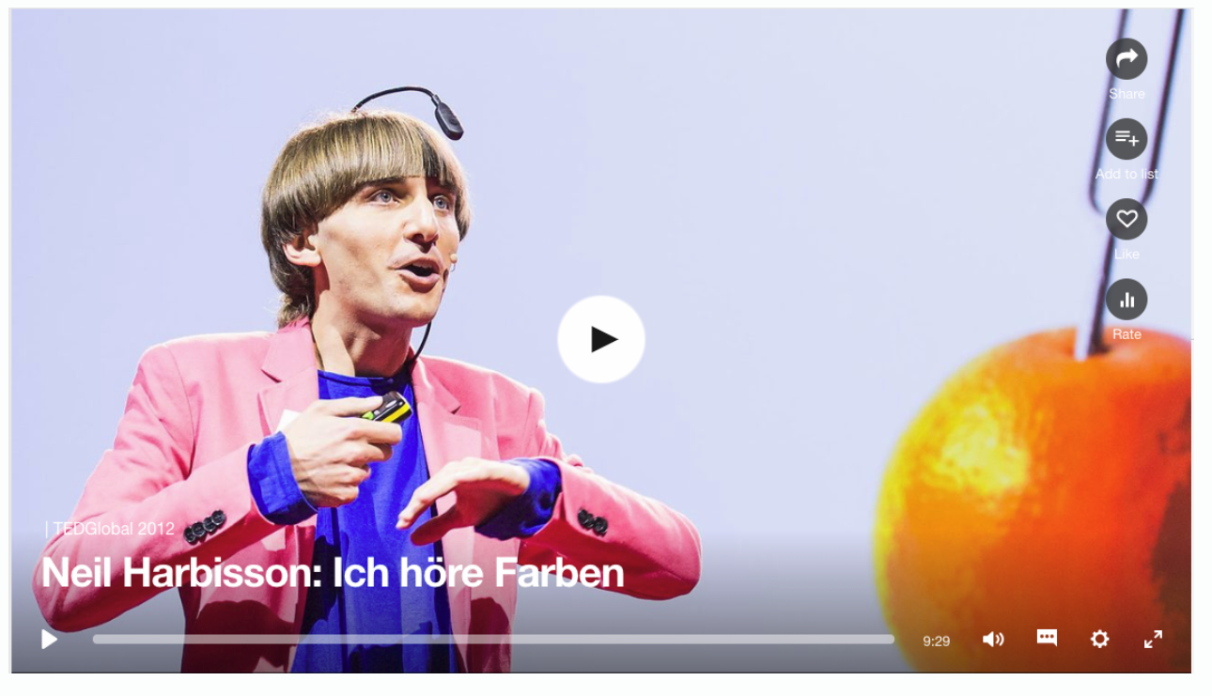

## Experiment: Punkteexperiment mit Sehnerv

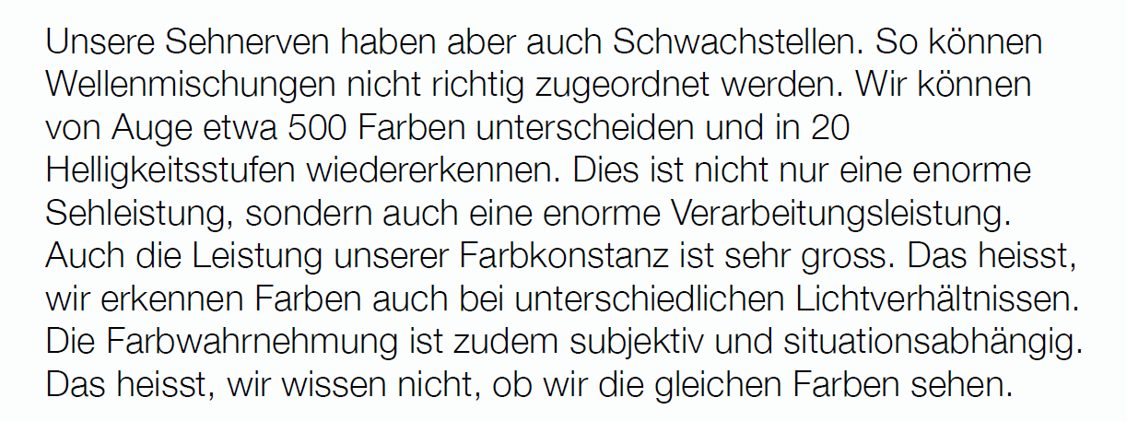

## Nachbildexperiment

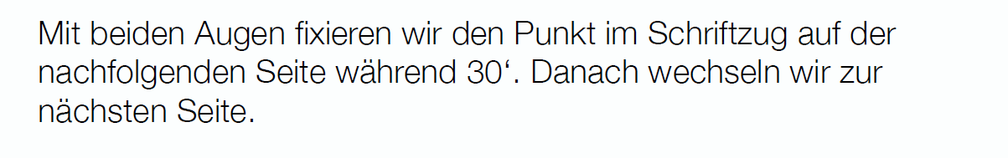





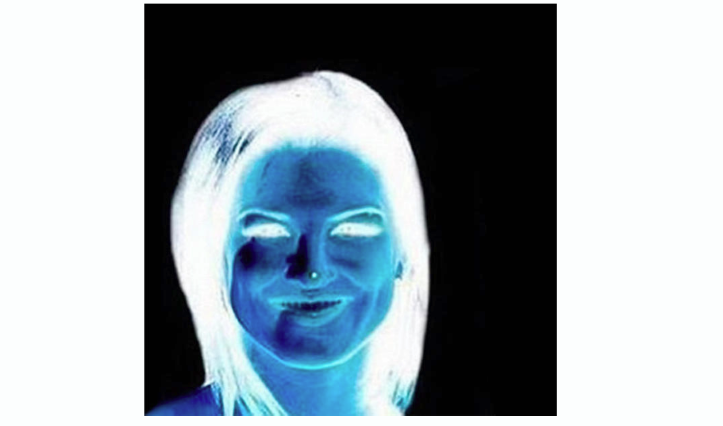



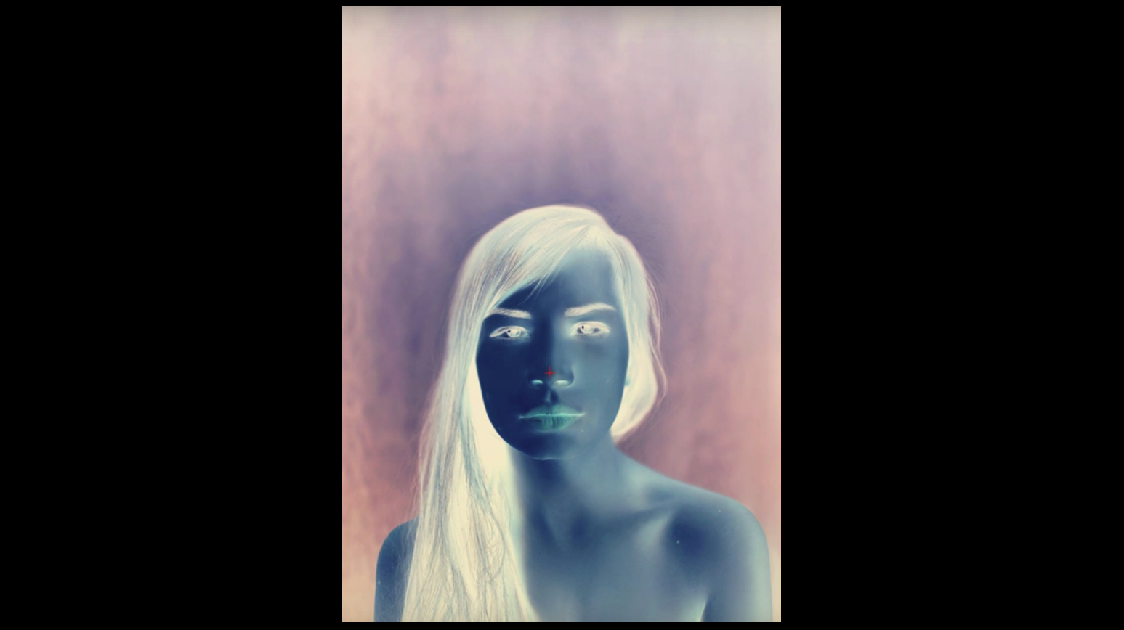



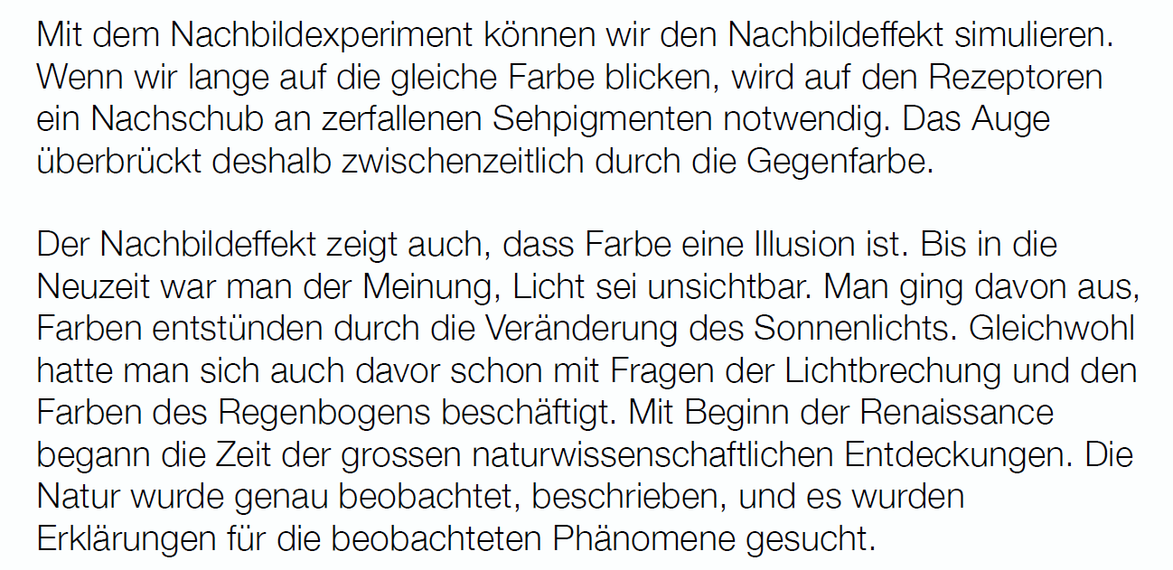

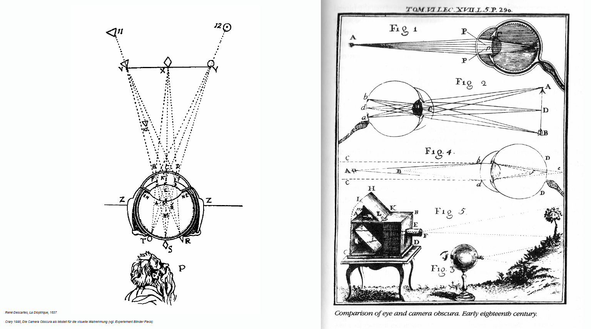

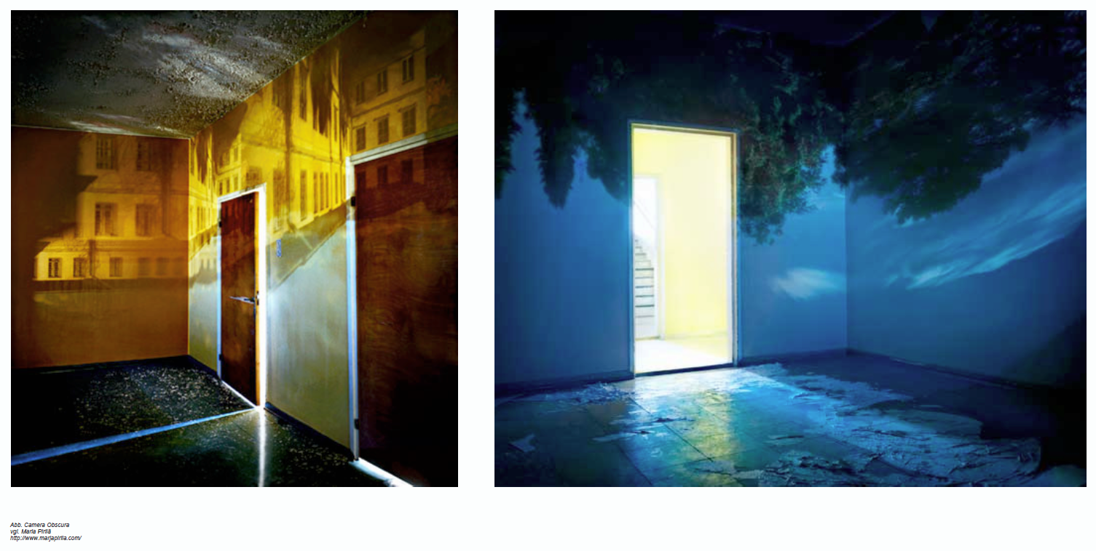



## Goethes Farbenlehre

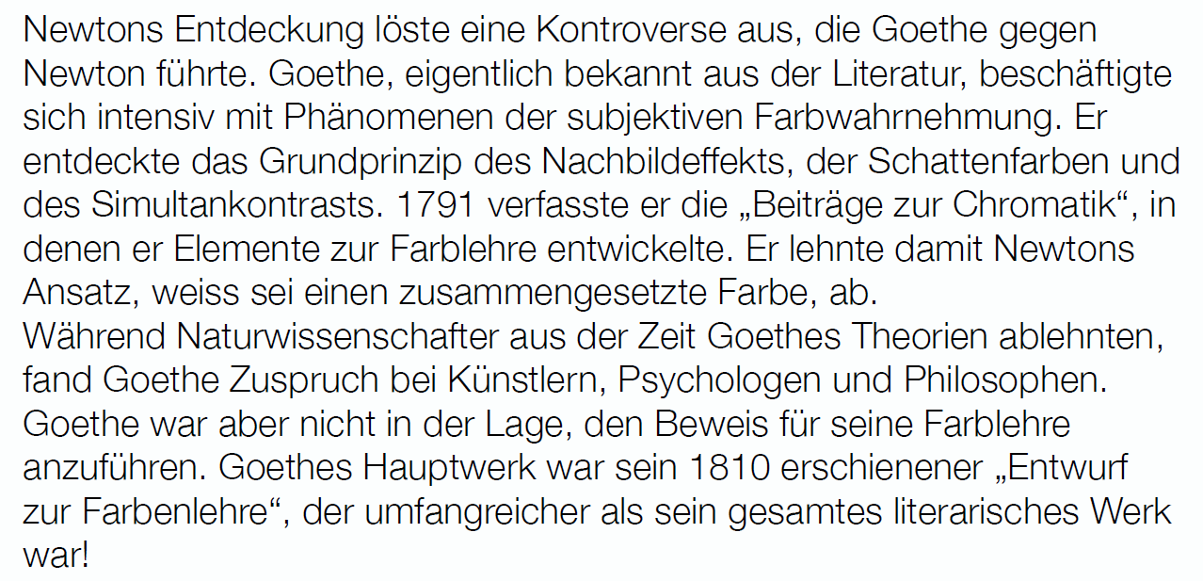

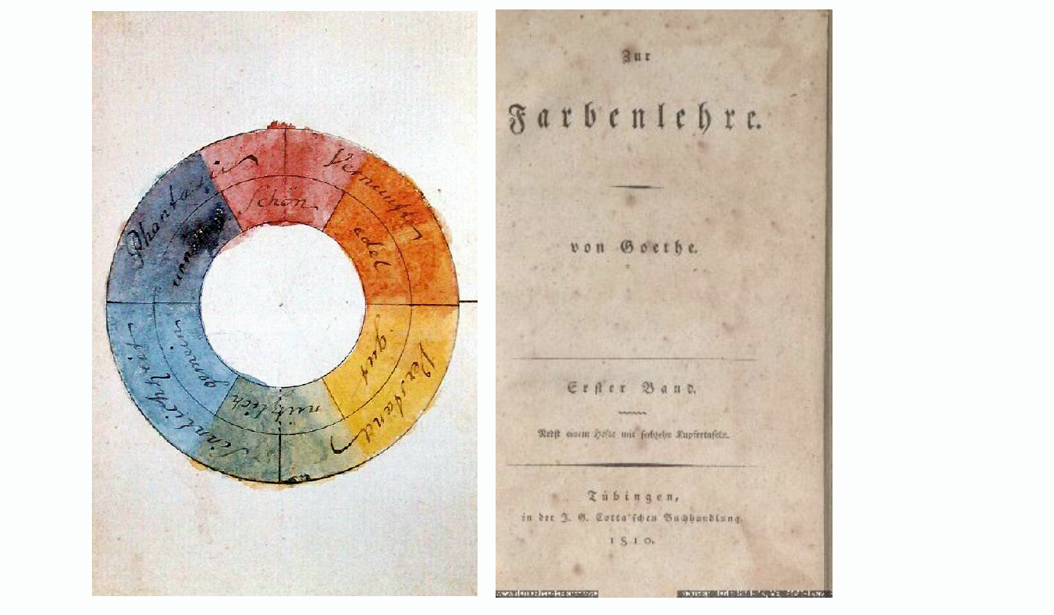

## Additive und subtraktive Farbsysteme

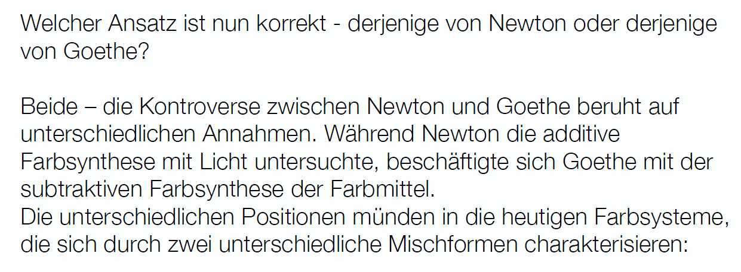

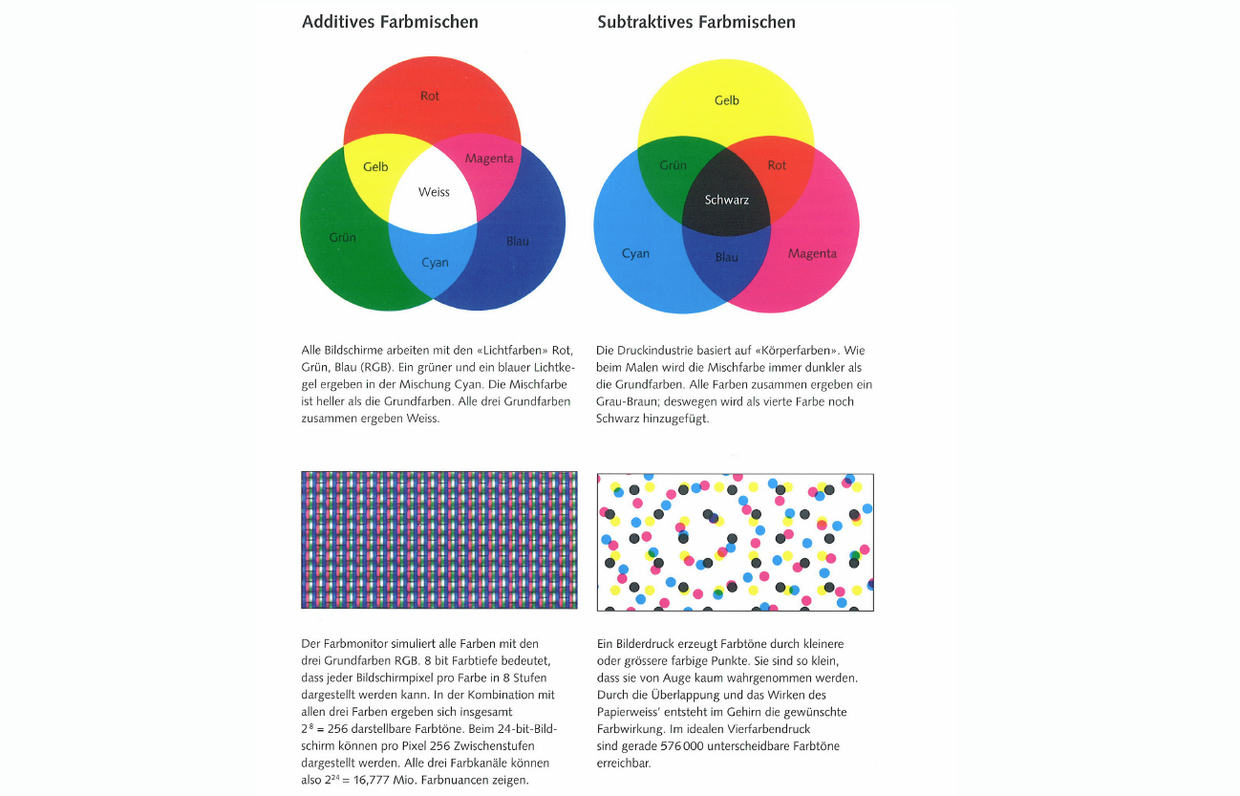

## Farbmetriken

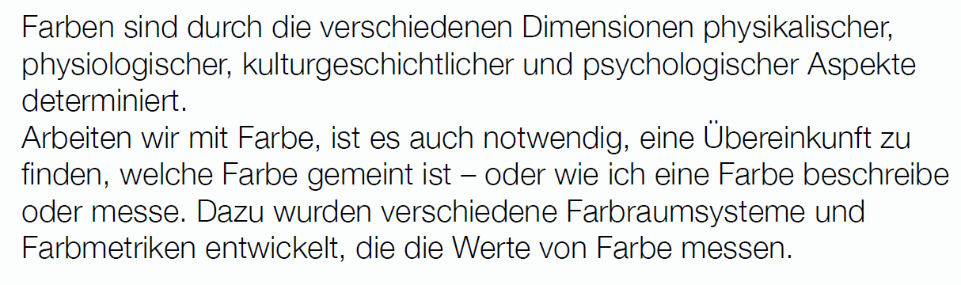

## RAL-Farben

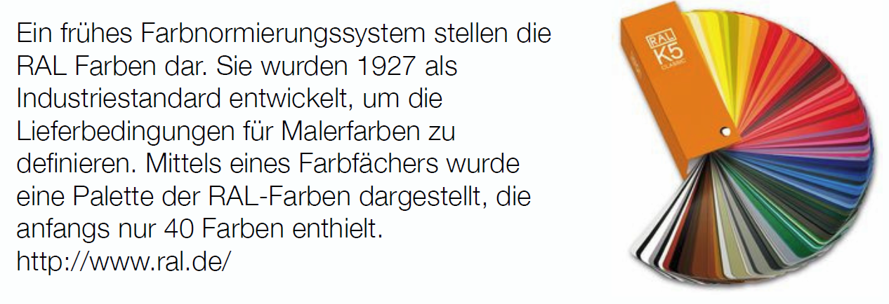

## NCS-Farben

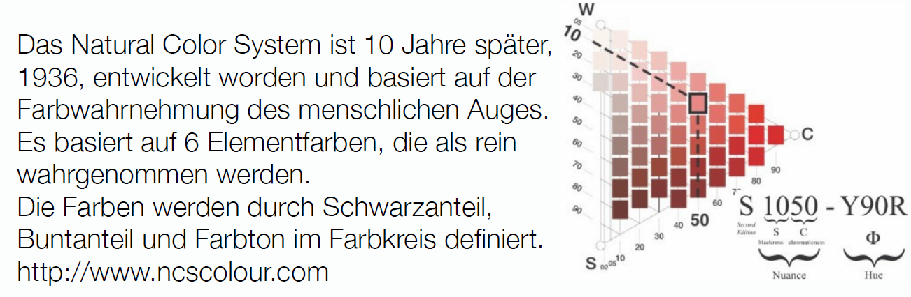

## Pantone

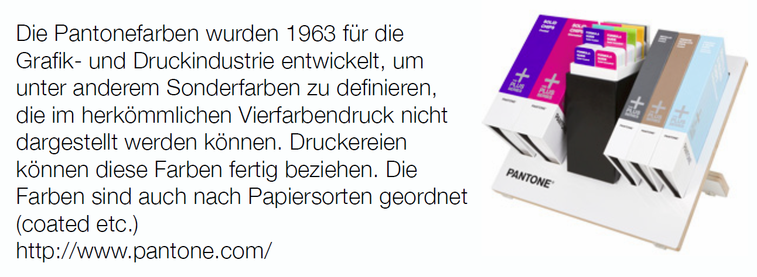

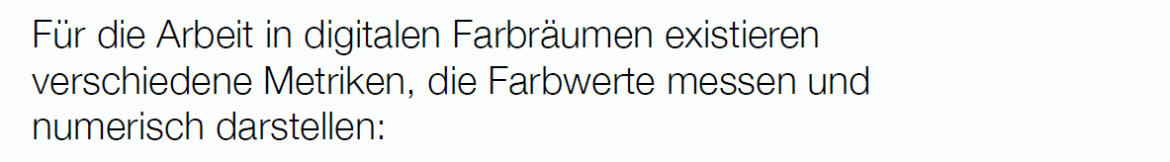

## RGB

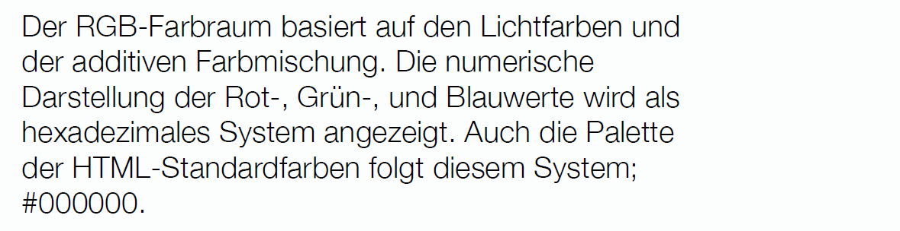

## CMYK

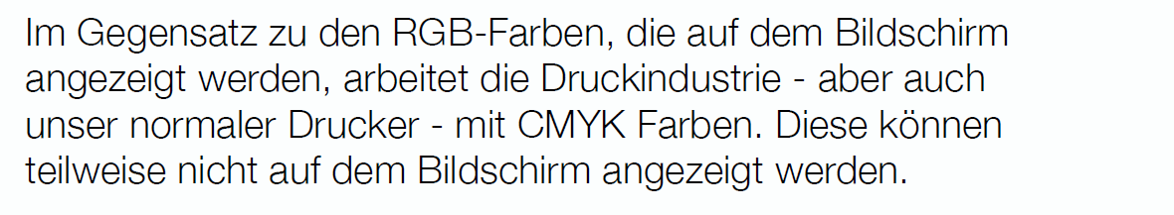

## HSB

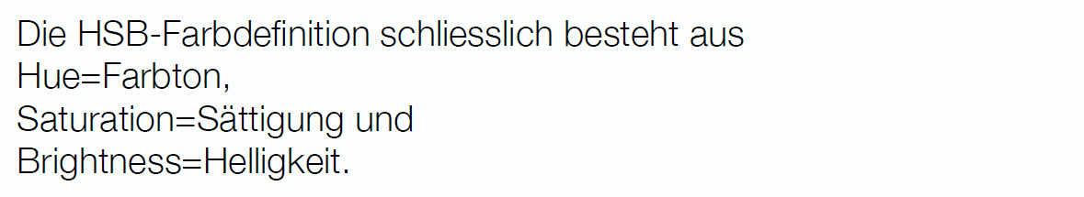

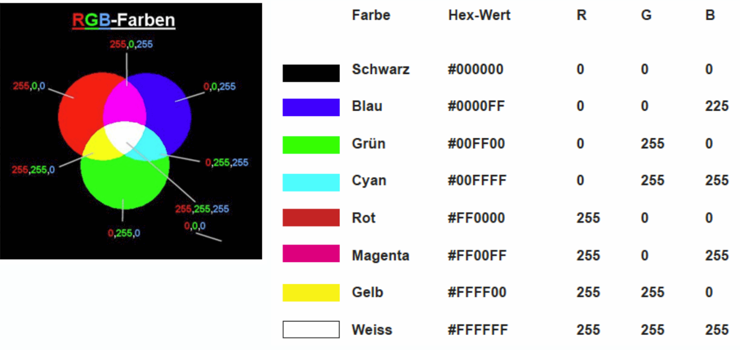

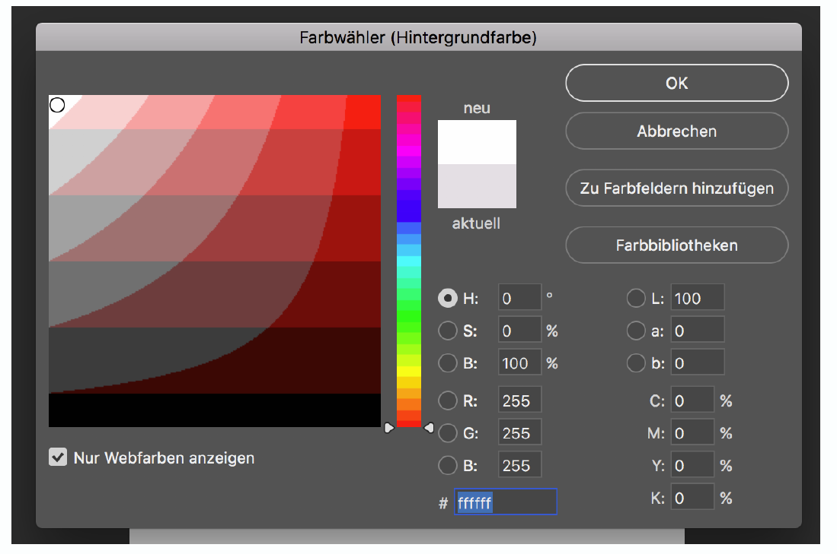

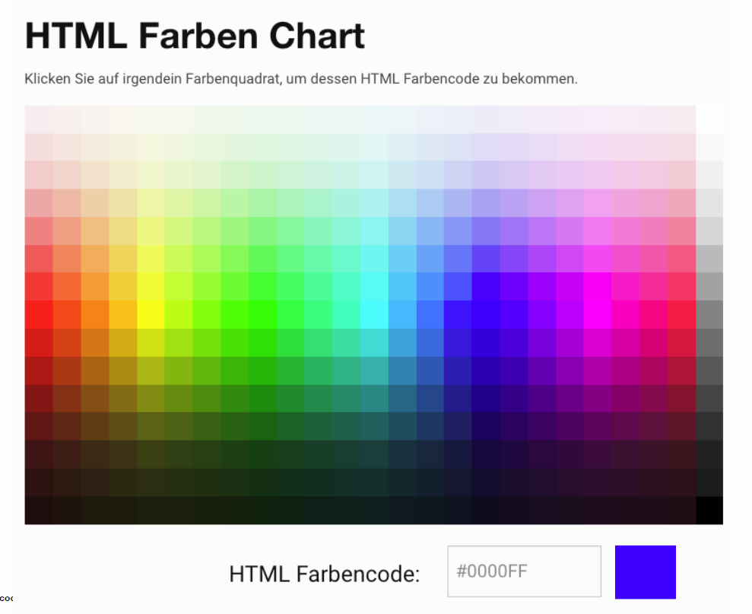

## Kontrastsysteme

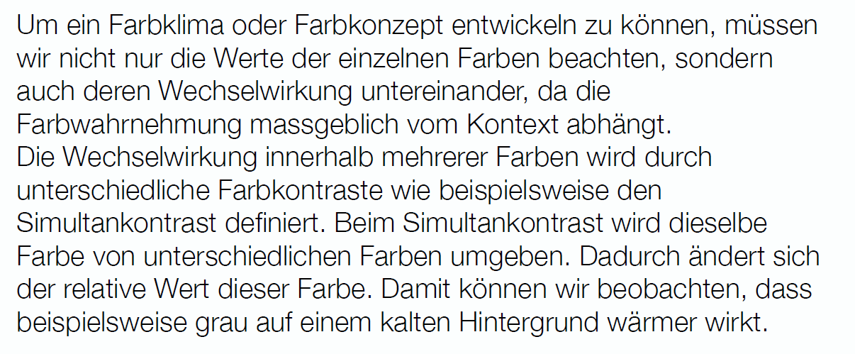

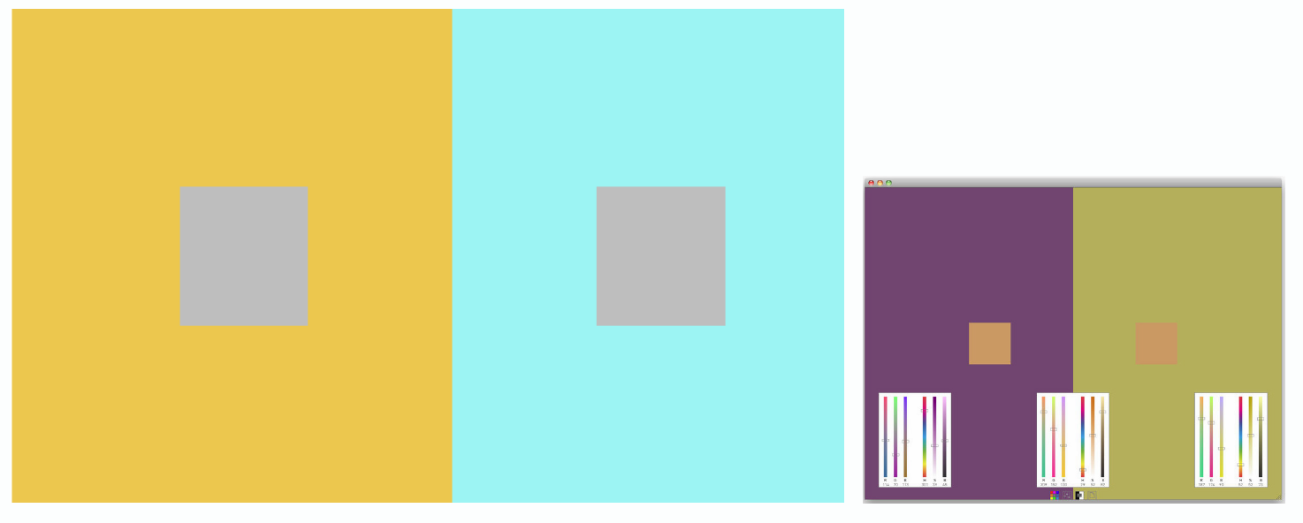

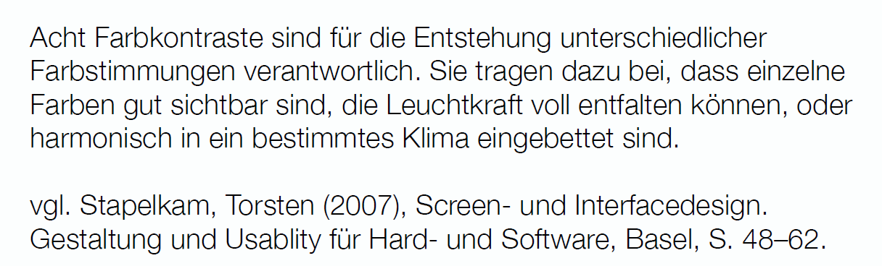

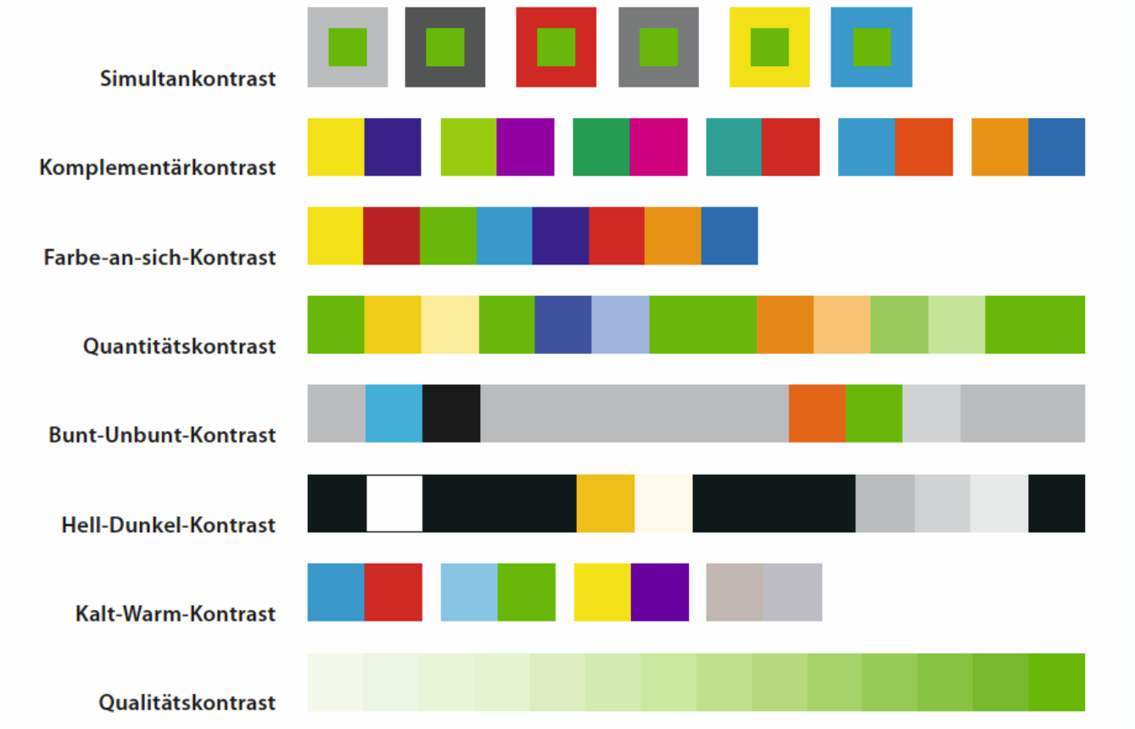

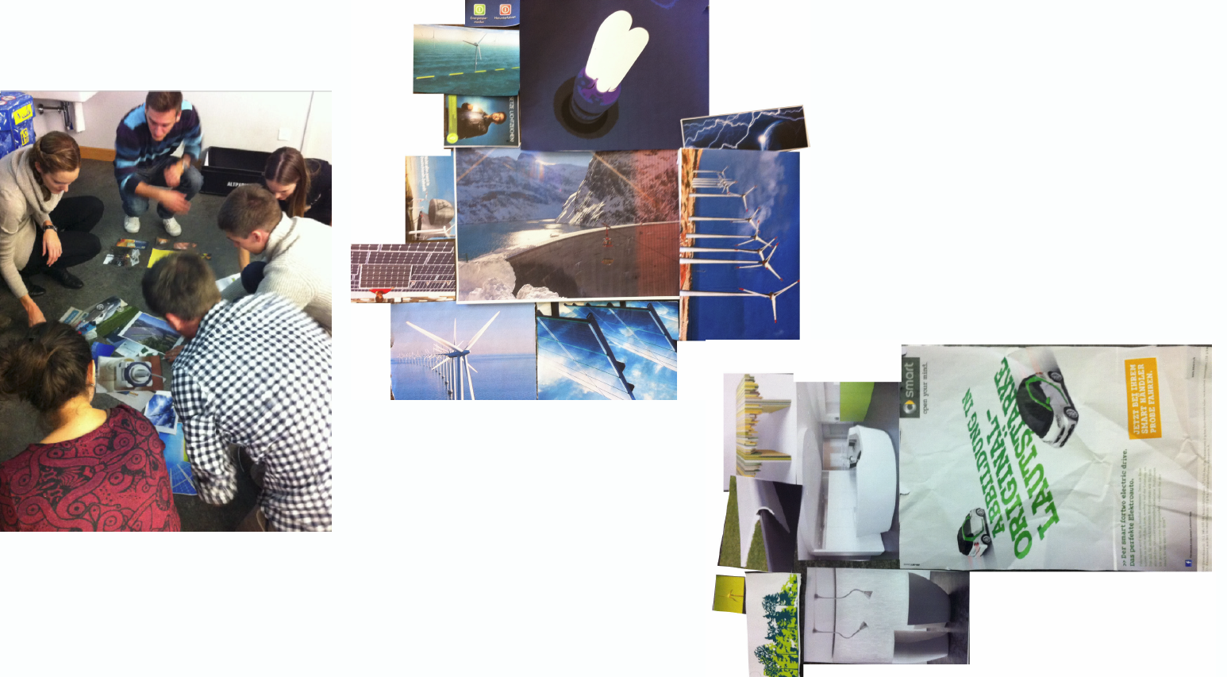

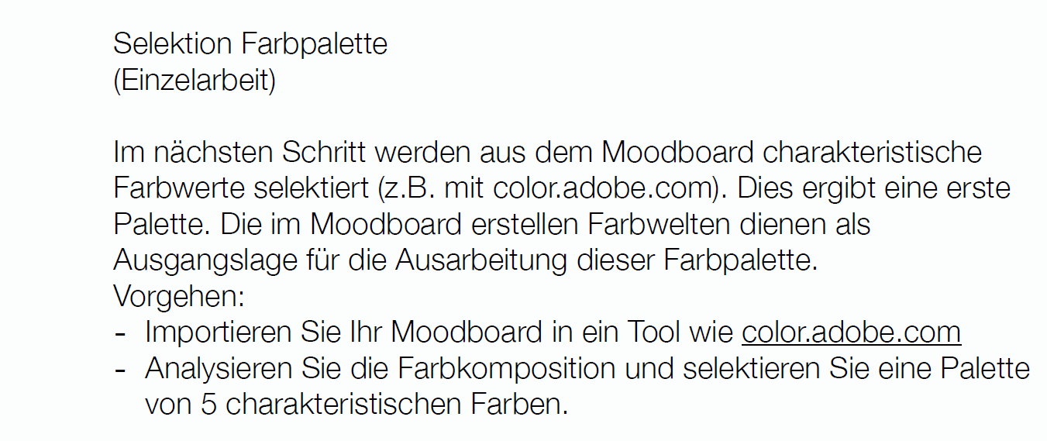

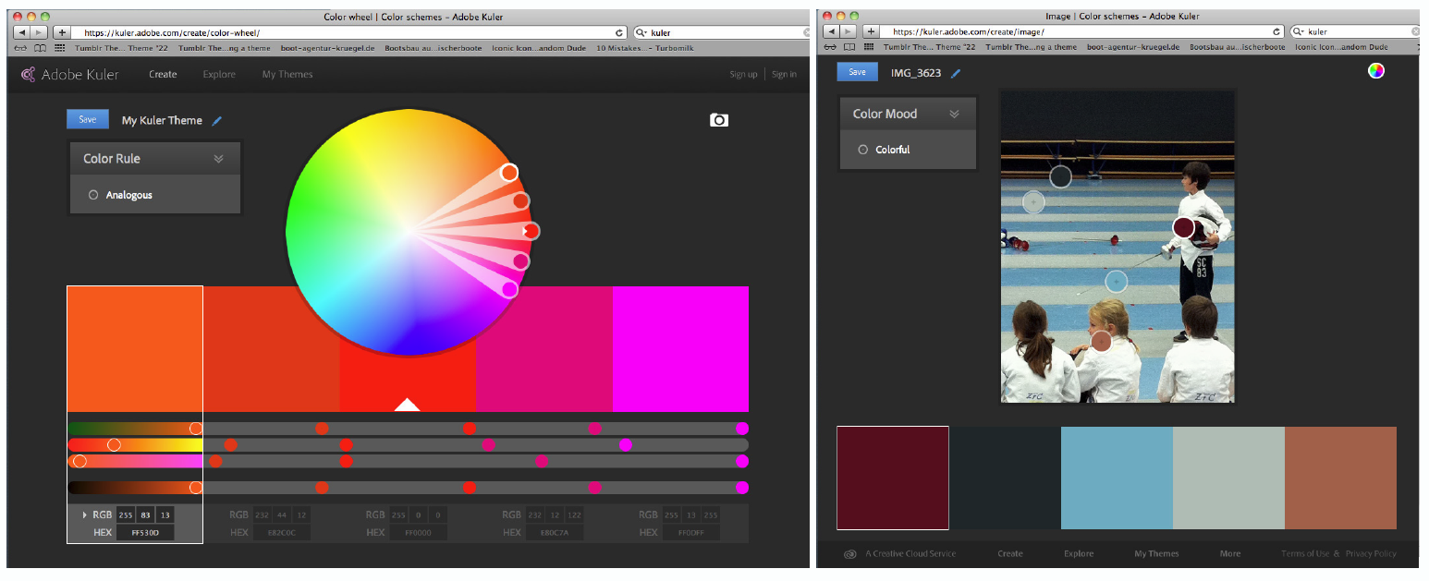

## Aufgaben bis nächste Woche

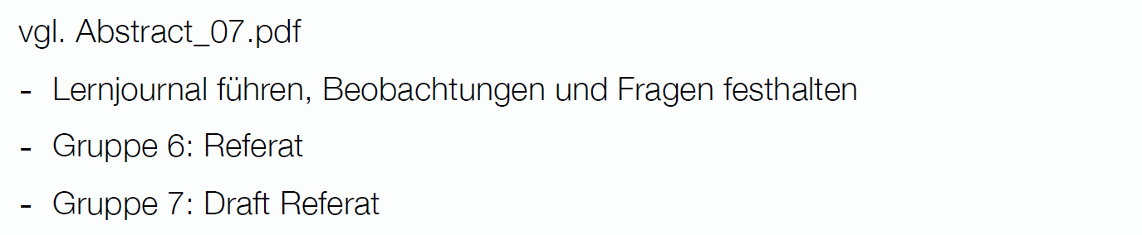

## Projekt: Entwicklung Farbkonzept

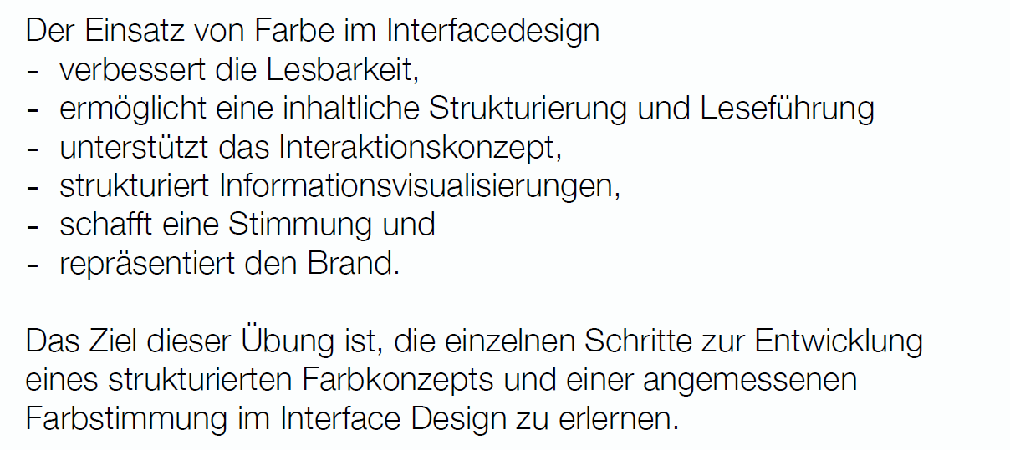

## Vorgehen Entwicklung Farbkonzept

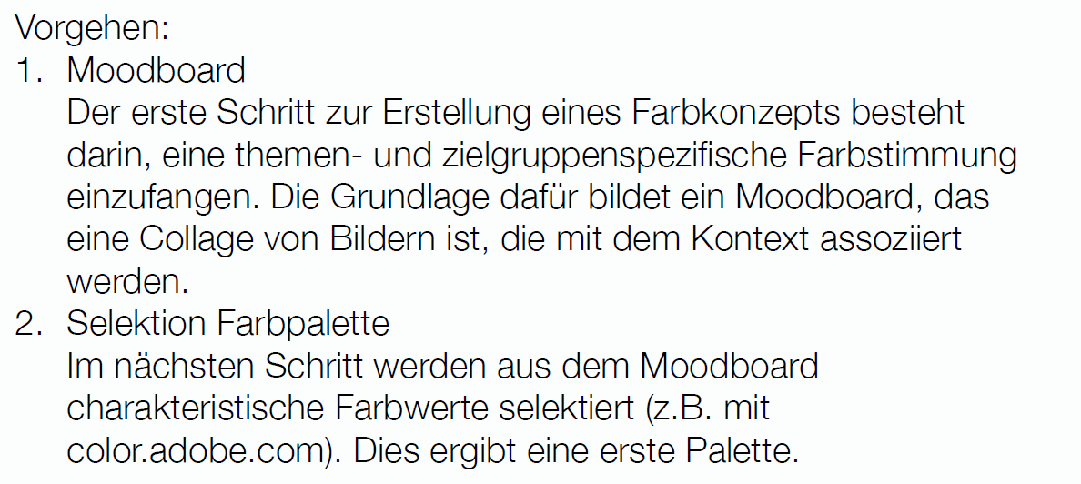

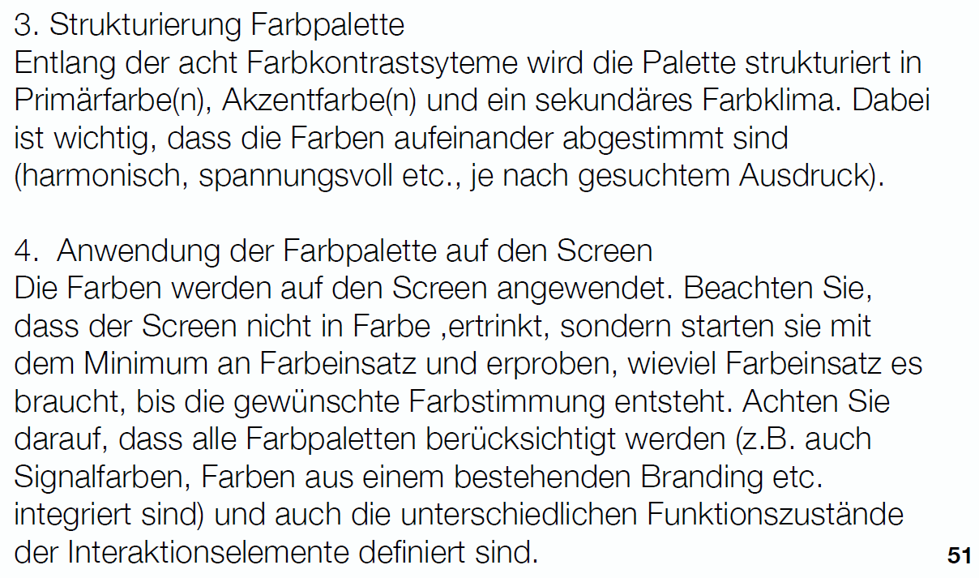

## Ziele für heute



# Woche 13

## Gestaltungsgrundlagen

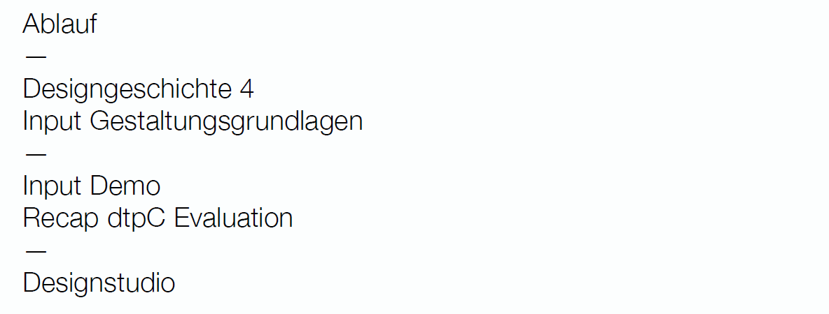

## Recap / Lernjournal

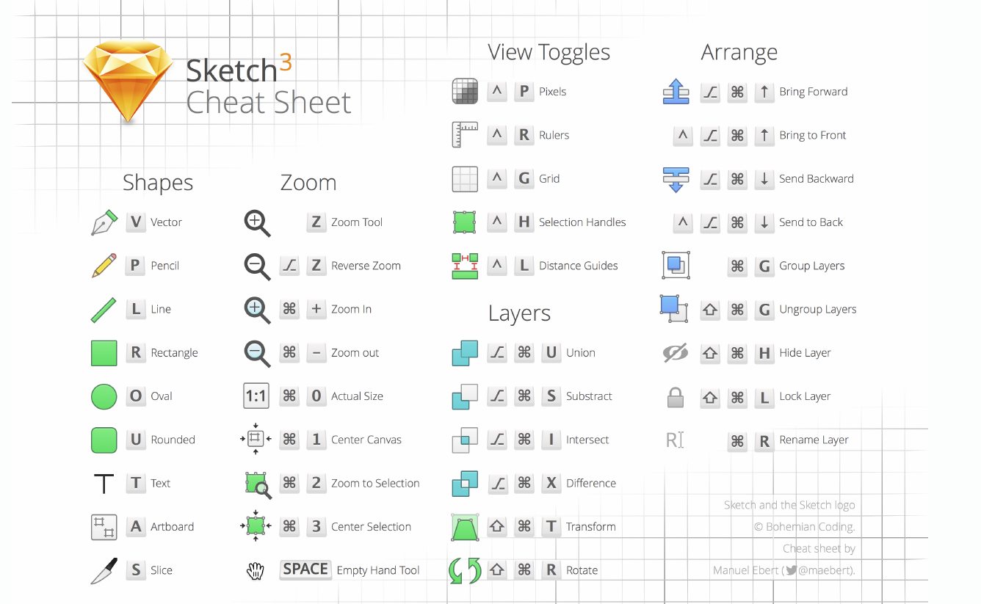

## Tipps & Tricks: Farben

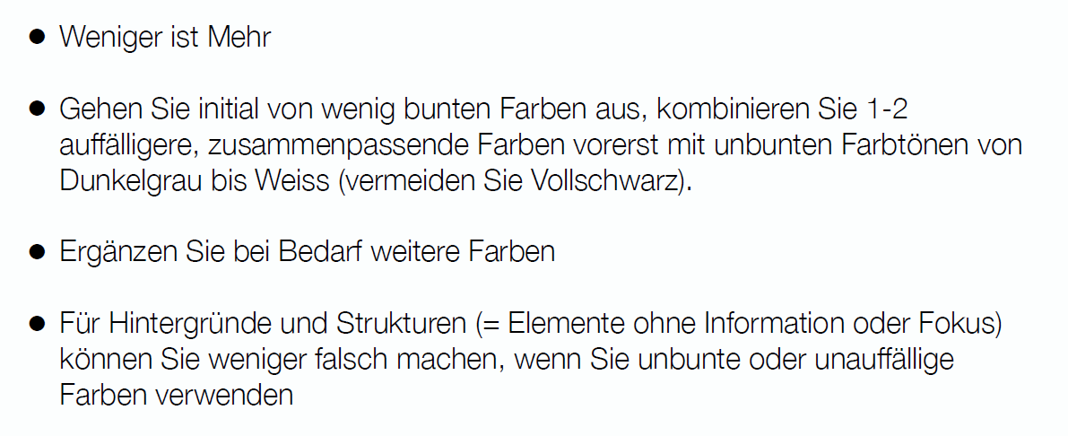

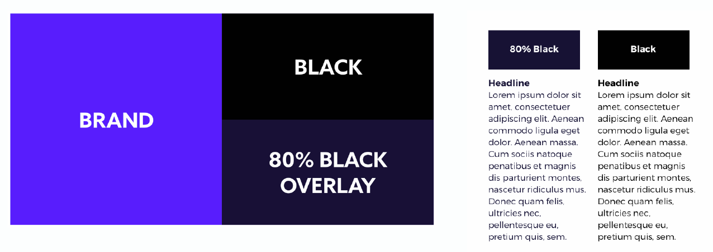

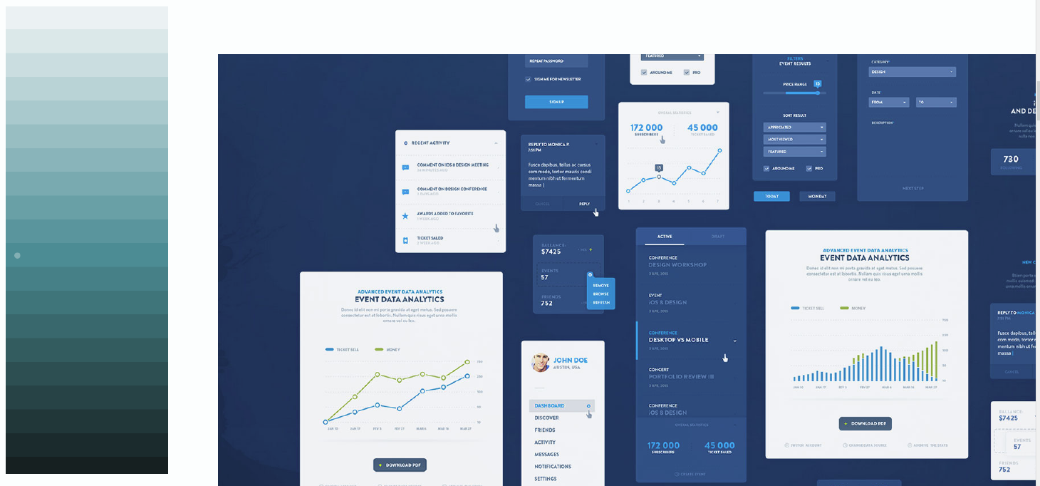

## Tipps & Tricks: Typographie

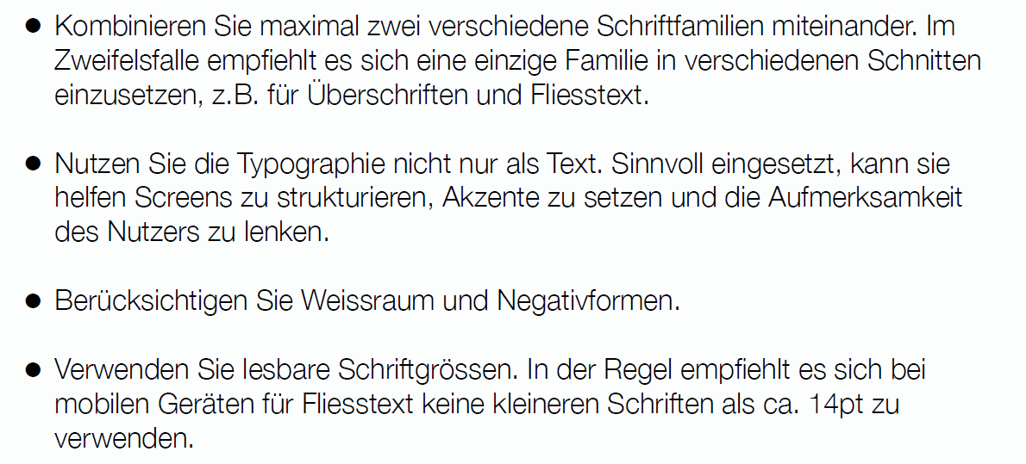

## Tipps & Tricks: Icons

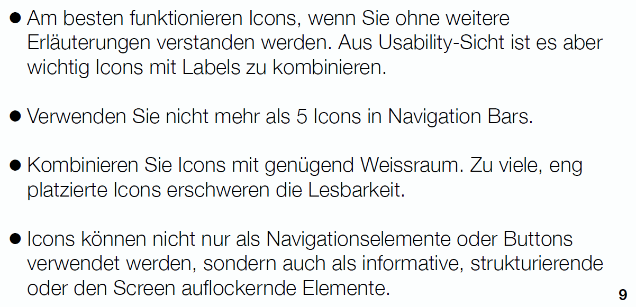

## Tipps & Tricks: Konsistenz

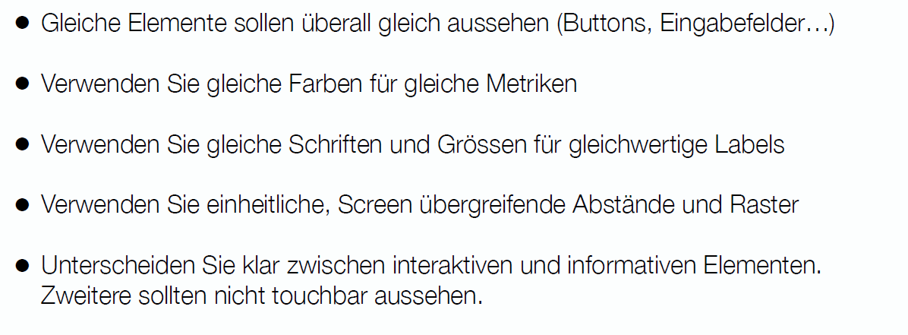

## Tipps & Tricks: Sauberes Arbeiten

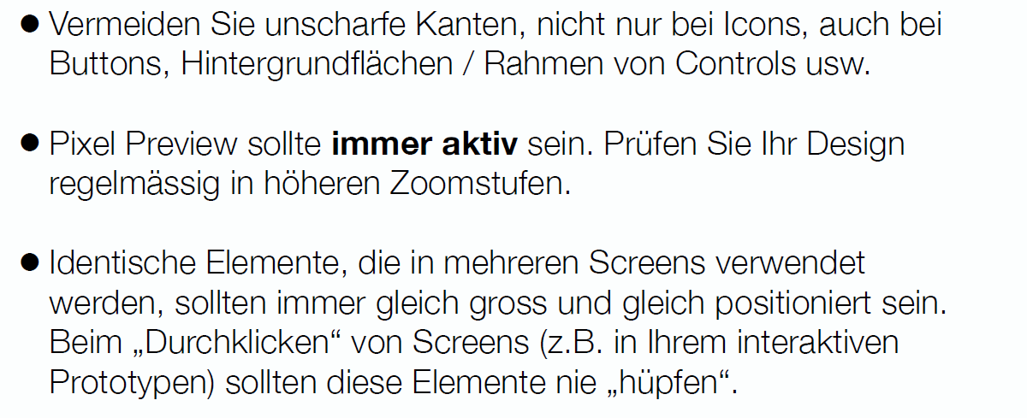

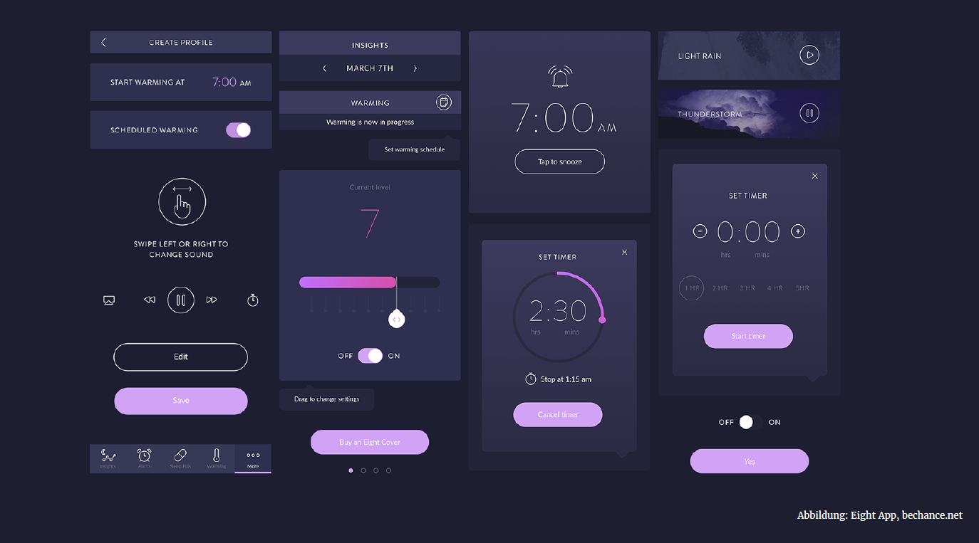

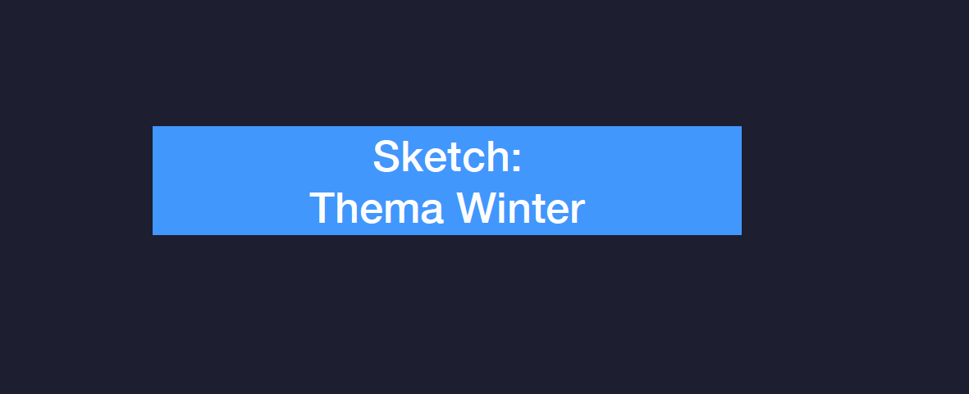

## Eval Feedback

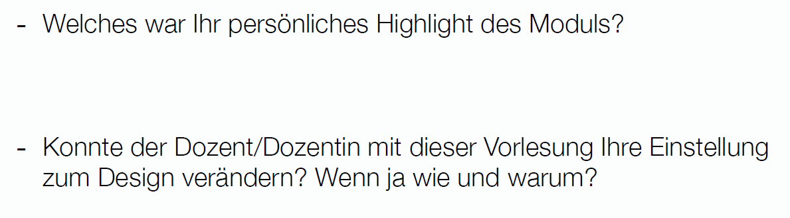

# Woche 14

## Gestaltungsgrundlagen

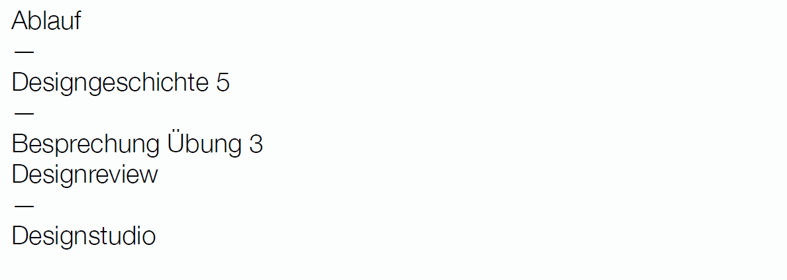

## Dimension

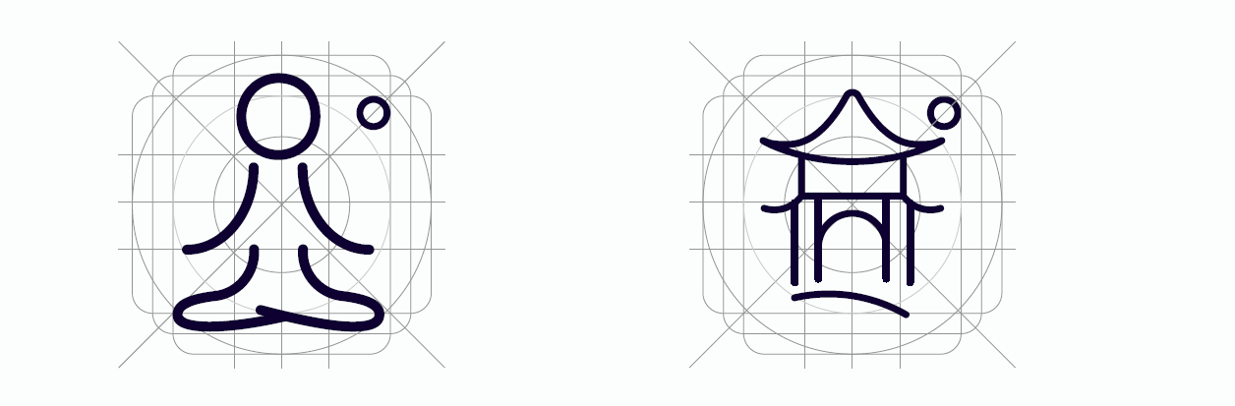

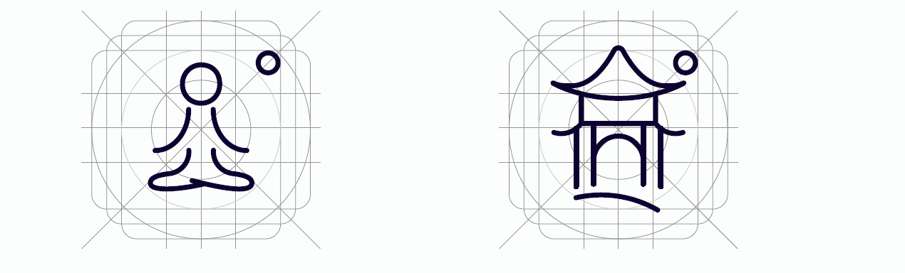

## Lines



## Outline vs. Fill





## Symmetrie



## Stil



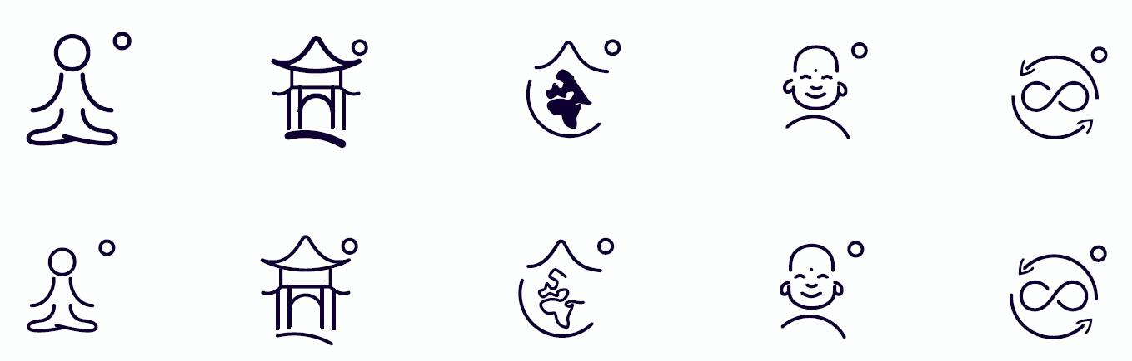

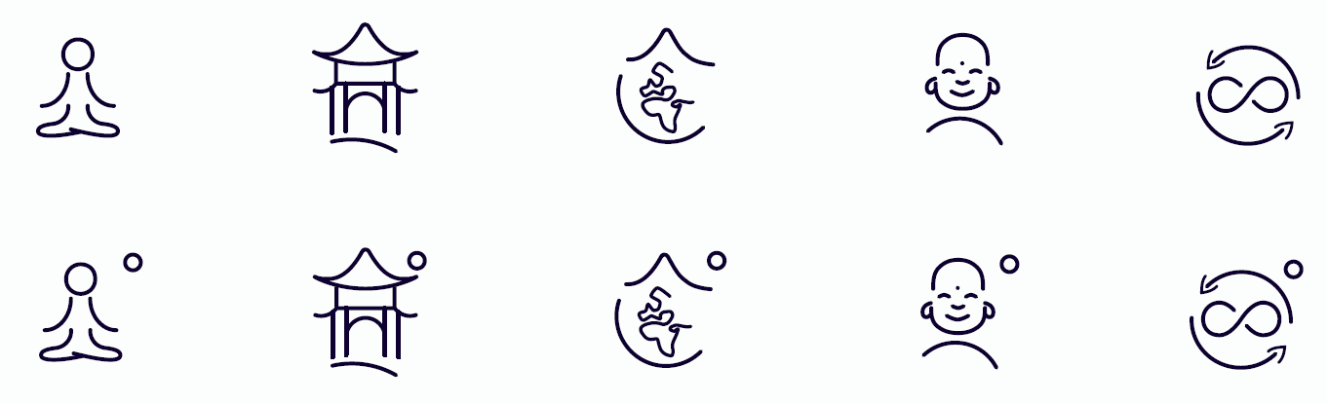

## Designreview

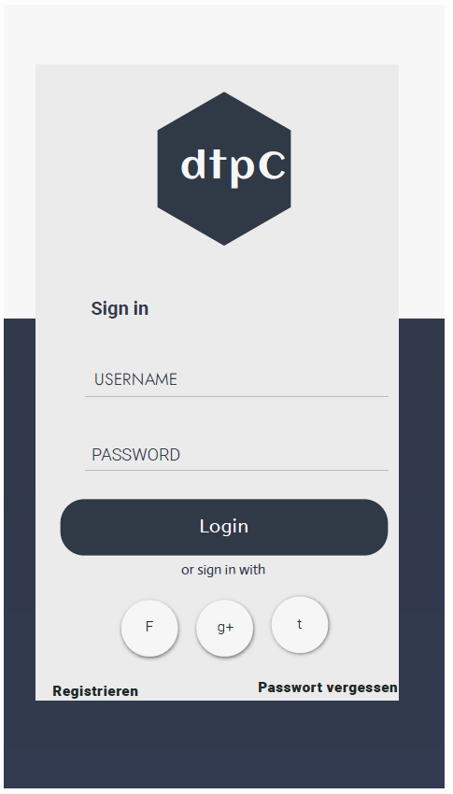

## Background

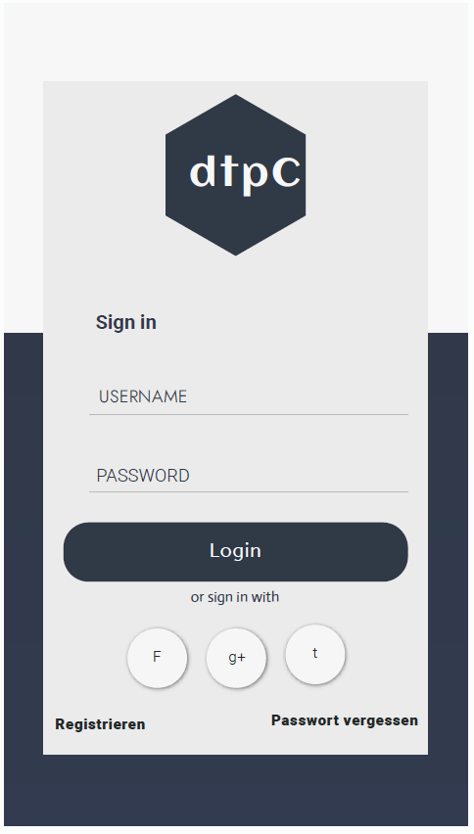

## Schriftart

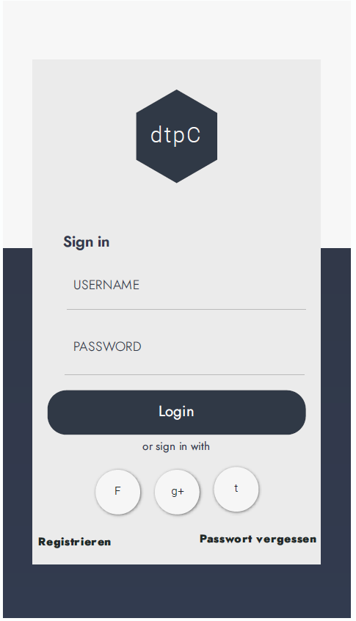

## Alignment

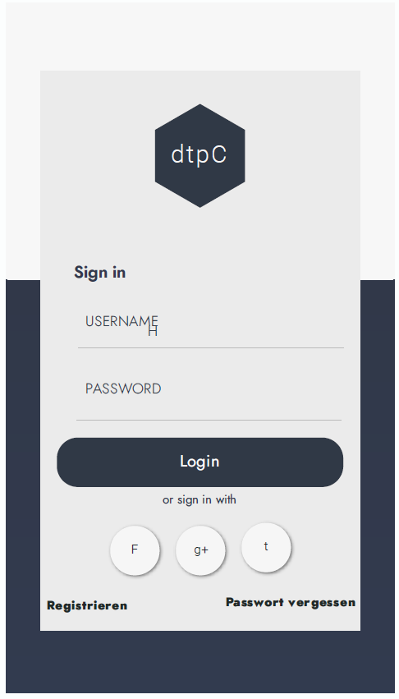

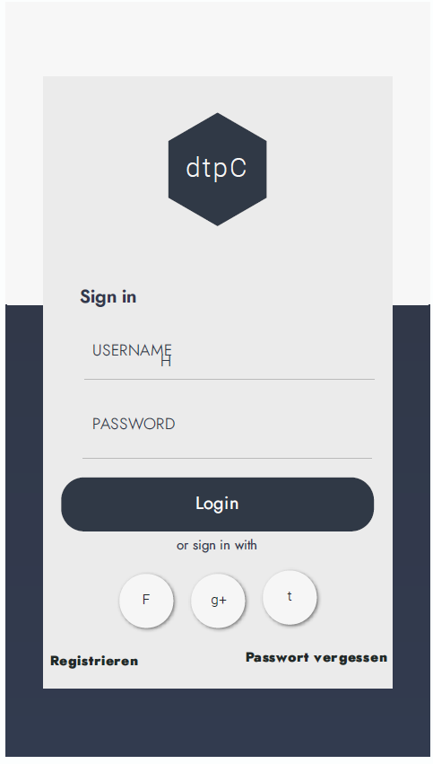

## Round

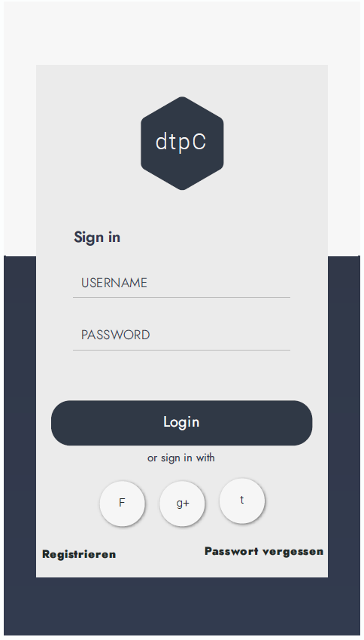

## Button

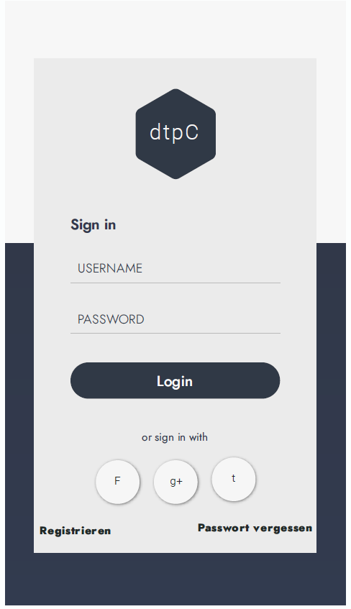

## Hi-Fi

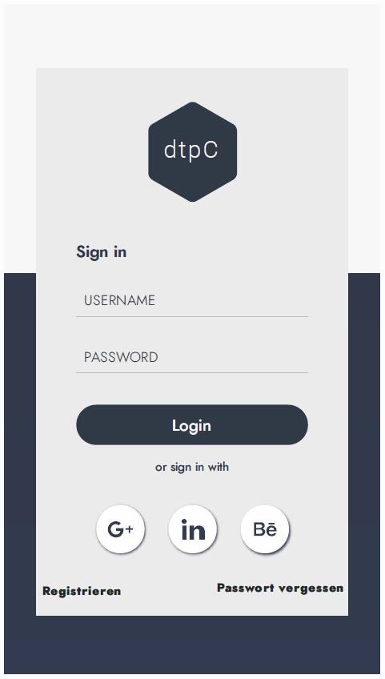

## Finish

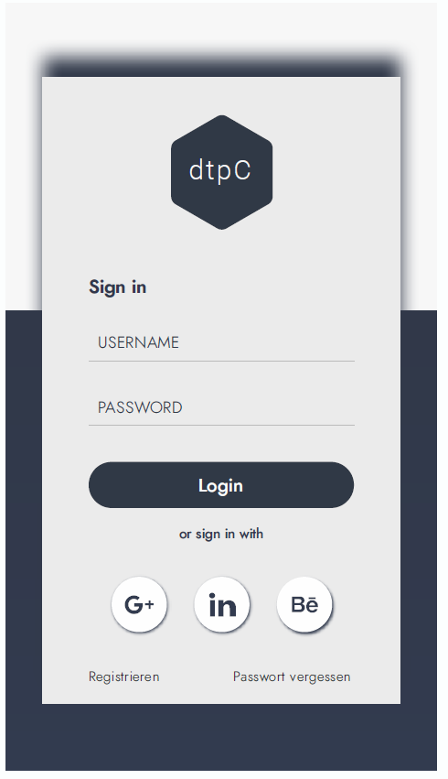

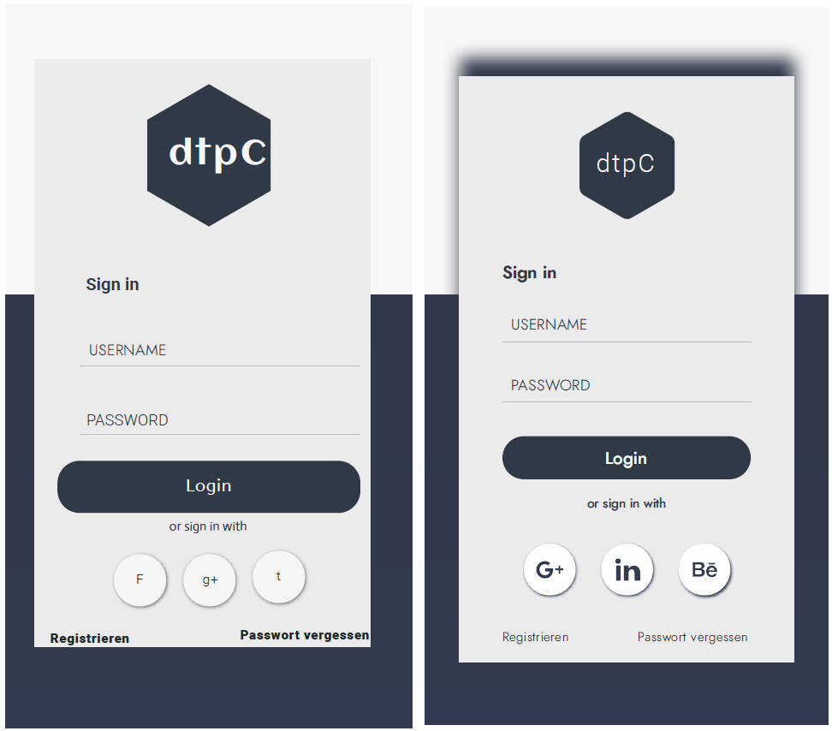

# Woche 15

In Woche 15 wurde weiter an der Projektarbeit gearbeitet.

# Woche 16

In Woche 16 fand die Abschlusspräsentation mit allen Projekten statt.